**TRƯỜNG CAO ĐẲNG THỰC HÀNH FPT POLYTECHNIC**

**THÀNH PHỐ HỒ CHÍ MINH**

**🕮**





**Phát triển hệ thống cắt tóc 30Slice**

**30Slice Barbershop System Development**

**Website Client:** www.30Slice.com

**Website Admin:** admin.30Slice.com

**Website Backend:** v2.30Slice.online

**Giảng viên hướng dẫn: Nguyễn Văn Long**

**Sinh viên thực hiện:**

**PS17432 – Hà Văn Cường (TN)**

**PS17451 - Nguyễn Thiên Nhật**

**PS17166 - Trần Quang Khiêm**

**PS17554 - Trình Thanh Phong**

**PS17676 - Nguyễn Thanh Duy**

**PS17492 - Nguyễn Tiến Thuận**

***TP. Hồ Chí Minh, ngày 12 tháng 12 năm 2022***

**NHẬN XÉT**

**Giảng viên 1:**

**Giảng viên 2:**

**MỤC LỤC**

**A. GIỚI THIỆU DỰ ÁN** **1**

I. Khảo sát các website 2

1. Website 30Shine 2

a. Các chức năng đang có 2

b. Đánh giá điểm mạnh, yếu 2

2. Website 4Rau 3

a. Các chức năng đang có 3

b. Đánh giá điểm mạnh, yếu 3

II. Giải pháp CNTT 4

III. Kế hoạch thực hiện dự án 5

**B. PHÂN TÍCH** **7**

1. Sơ đồ Use Case 7

2. Đặc tả các yêu cầu hệ thống SRS: 8

a. Các chức năng trong phần quản trị 8

b. Các chức năng trong phần user 10

c. Các chức năng bảo mật 13

3. Sơ đồ triển khai và yêu cầu hệ thống 13

Sơ đồ triển khai 13

Yêu cầu hệ thống 14

**C. THIẾT KẾ ỨNG DỤNG** **15**

1. Kiến trúc công nghệ của ứng dụng 15

2. Sơ đồ ERD 1 16

3. Sơ đồ ERD 2 17

4. Chi tiết các thực thể 18

● Thực thể Product 18

● Thực thể News 19

● Thực thể Category 19

● Thực thể Service 20

● Thực thể Booking 20

● Thực thể RefreshToken 20

● Thực thể Login 21

● Thực thể Customer 21

● Thực thể Style_List 22

● Thực thể Order 22

● Thực thể Combo 23

● Thực thể Comment 23

5. Thiết kế giao diện 24

a. Sơ đồ tổ chức giao diện 24

b. Giao diện các trang trong phần Client 25

Trang chủ 25

Trang đặt lịch 26

Trang sản phẩm 27

Trang chi tiết sản phẩm 28

Bình luận trong chi tiết sản phẩm 28

Trang sản phẩm theo loại 29

Trang tin tức 29

Trang chi tiết tin tức 30

Trang combo 30

Trang chi tiết combo 31

Trang giỏ hàng 31

Trang thanh toán 32

Trang sửa thông tin tài khoản 33

Trang lịch sử đơn hàng 34

Trang chi tiết đơn hàng 35

Trang đăng nhập 35

Trang đăng ký 36

Trang quên mật khẩu 36

Trang liên hệ 37

Trang giới thiệu 37

Trang đội ngũ 38

c. Giao diện các trang trong phần admin 39

Trang đăng nhập 39

Trang thống kê 39

Tran quản lý sản phẩm 40

Trang quên mật khẩu 42

Trang reset mật khẩu 43

Trang quản lý người dùng 43

Trang quản lý loại sản phẩm 44

Trang quản lý combo sản phẩm 46

- Sửa combo sản phẩm 46

- Thêm combo sản phẩm 47

Trang quản lý tin tức 47

Trang quản lý thợ cắt tóc 49

Trang quản lý khách hàng 51

Trang quản lý đơn hàng 51

Trang quản lý dịch vụ 52

Trang quản lý lịch đặt (thợ cắt tóc) 53

**D. THỰC HIỆN DỰ ÁN** **55**

1. Sơ đồ CSDL 55

2. Tổ chức mã nguồn của dự án : 56

3. Thực hiện trang Client 57

Trang chủ 57

Trang sản phẩm 59

Trang chi tiết sản phẩm 61

Trang đặt lịch 64

Trang đặt lịch thành công 66

Trang combo 67

Trang chi tiết combo 70

Trang sản phẩm theo loại 73

Trang tin tức 75

Trang chi tiết tin tức 76

Trang giỏ hàng 77

Trang thanh toán 79

Trang lịch sử đơn hàng 83

Trang lịch sử đặt lịch 83

Trang thông tin tài khoản 85

Trang liên hệ 87

Trang đội ngũ coder 88

Trang giới thiệu 90

Trang đăng nhập 91

Trang đăng ký 93

4. Thực hiện trang Admin 97

Trang đăng nhập 97

Trang thống kê 98

Trang quản lý loại sản phẩm 99

Trang quản lý sản phẩm 101

Trang quản lý combo sản phẩm 102

Trang quản lý tin tức 104

Trang quản lý thợ cắt tóc 105

Trang quản lý đặt lịch của thợ cắt tóc 106

Trang quản lý khách hàng 107

Trang quản lý đơn hàng 109

Trang quản lý dịch vụ 112

**E. KIỂM THỬ** **114**

1. Kịch bản kiểm thử 114

Form đăng nhập 114

Form đăng ký phía client 114

Form đổi mật khẩu 114

Form cập nhật thông tin tài khoản 115

Form xác nhận thông tin khách hàng 115

2. Kết quả thực hiện 115

Form đăng nhập 115

Form đăng ký phía client 116

Form đổi mật khẩu 116

Form cập nhật thông tin tài khoản 116

Form xác nhận thông tin khách hàng 117

**F. ĐÓNG GÓI VÀ TRIỂN KHAI** **118**

1. Đóng gói sản phẩm 118

2. Triển khai website 119

a. Hosting: 120

b. Domain: 120

Mua domain và Hosting tại StableHost 121

c. Upload mã nguồn lên hosting 121

Upload front-end 121

Upload back-end 122

Cấu hình backend trên hosting 123

3. Kết luận 124

# GIỚI THIỆU DỰ ÁN

Tên dự án: Phát triển hệ thống cắt tóc 30Slice (30Slice barbershop system development)

Mục tiêu dự án: Áp dụng các kiến thức đã học để thực hiện một dự án hoàn chỉnh nhằm hoàn thiện kỹ năng, đưa vào thực tế, chứng minh năng lực thực hiện của các thành viên trong nhóm.

Với nhu cầu làm đẹp, chăm sóc bản thân từ mái tóc của khách hàng, hàng loạt các salon, barber shop được ra đời với mục đích phục vụ những nhu cầu đó. Và trong thời đại kỹ thuật số 4.0 hiện nay, khách hàng có thể hoàn toàn đặt lịch qua website 30Slice một cách nhanh chóng, nhằm tối ưu thời gian lẫn công sức của khách hàng. Với hệ thống đặt lịch thông minh là điểm nhấn đột phá trong hàng trăm, hàng ngàn các salon, barber trên thị trường.

Và có thể thấy rằng Internet là một mạng lưới vô cùng rộng lớn dường như không có giới hạn. Dựa vào sự phổ biến của internet, 30Slice có thể dễ dàng tiếp cận và quảng bá thương hiệu của mình đến với nhiều người dùng hơn.

## Khảo sát các website

### Website 30Shine

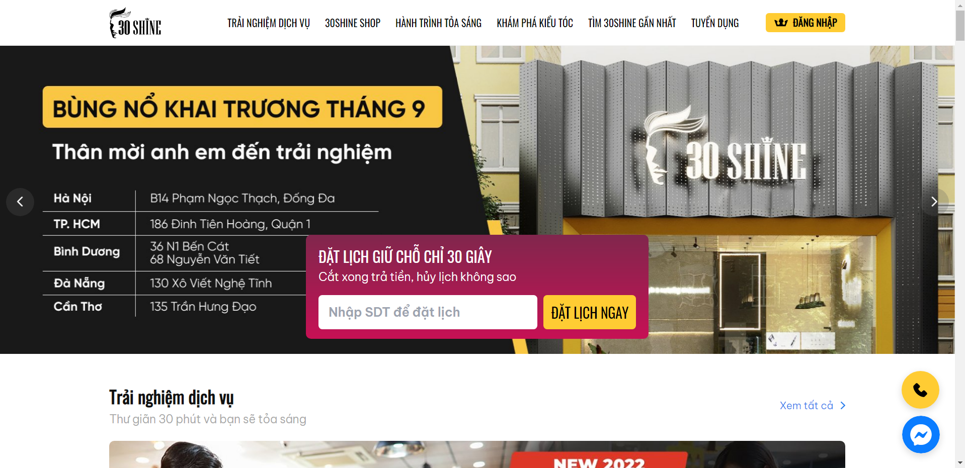

#### Các chức năng đang có

* Đặt lịch (bao gồm: chọn salon chi nhánh, chọn dịch vụ, chọn nhân viên, chọn thời gian)
* Mua hàng / thanh toán online
* Tin tức
* Đăng nhập / đăng ký
* Chi nhánh

#### Đánh giá điểm mạnh, yếu

* Điểm mạnh :
  + Đa dạng các loại dịch vụ
  + Thông tin về sản phẩm, nhân viên cắt tóc chi tiết (có hình, đánh giá của khách)
  + Đầy đủ các chức năng về một website cắt tóc.
  + Form đặt lịch động, chi tiết, có chọn dịch vụ, nhân viên, đánh giá nhân viên, giờ muốn sử dụng dịch vụ…
* Điểm yếu :
  + Bố cục nội dung còn khá cơ bản, không nổi bật.
  + Vì form đặt lịch phức tạp nên gây bối rối với những người mới sử dụng dịch vụ.
  + Giao diện không thân thiện với những thiết bị màn hình lớn (máy tính bảng, máy tính).

### Website 4Rau

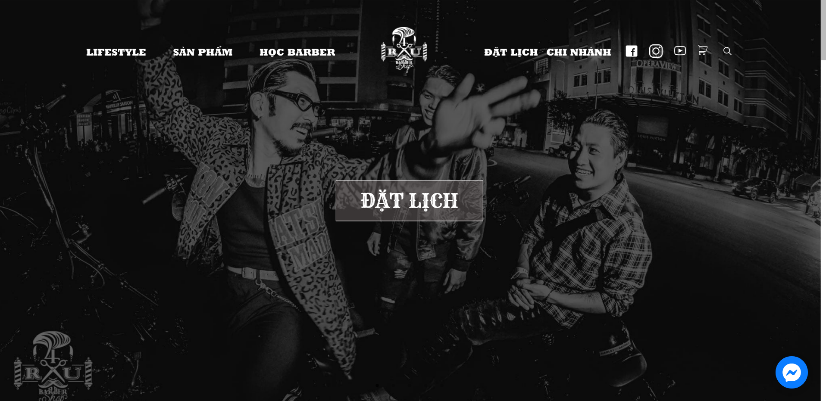

#### Các chức năng đang có

* Đặt lịch
* Mua hàng / thanh toán online
* Tin tức
* Chi nhánh

#### Đánh giá điểm mạnh, yếu

* Điểm mạnh :
  + Đầy đủ các chức năng về một website cắt tóc, layout đẹp mắt với người dùng.
  + Cập nhật tin tức liên tục về ngành tóc
  + Hình ảnh rõ nét, đẹp
  + Form đặt lịch tương đối chi tiết
* Điểm yếu :
  + Ngoài trang chủ ra thì các trang con chưa được đầu tư về mặt giao diện và trải nghiệm người dùng.
  + Form sử dụng dịch vụ của bên thứ ba (easysalon).
  + Form đặt lịch không validate dữ liệu ngày tháng, chỉ là dữ liệu tĩnh.
  + Web chưa Việt hóa hoàn toàn, vẫn còn xen kẽ những từ tiếng Anh.
  + Không có chức năng đăng nhập, đăng ký.

## Giải pháp CNTT

Đặt trước lịch online hiện tại là 1 xu hướng của rất nhiều người bởi vì nó có thể giảm được thời gian chờ đợi khi phải đến 1 nơi nào đó và đợi hàng tiếng đồng hồ mới tới lượt mình, vì vậy nhóm quyết định thực hiện dự án **30Slice** **BarberShop** phiên bản Website để có thể đáp ứng nhu cầu đó. Giúp người dùng có thể nhanh chóng đặt lịch và chọn giờ cắt tóc phù hợp với mình. Với các chức năng như đặt lịch cắt tóc người dùng có thể chọn trước dịch vụ, thời gian đến, thợ cắt cho mình và cũng bao gồm các tính năng như mua sản phẩm trực tuyến kèm những tin tức cho người dùng cập nhật thông tin mới nhất.

Thấy được thị hiếu người dùng và nhu cầu thị trường cao. Và thành viên nhóm đã có những kỹ năng cần thiết để thực hiện một dự án có chức năng đầy đủ tương tự như nhiều trang web cung cấp dịch vụ hiện tại đang có mặt trên thị trường.

Giải pháp: Thực hiện 1 website **thương mại - dịch vụ cắt tóc** với các tính năng **thân thiện với người dùng**.

## Kế hoạch thực hiện dự án

GĐ1:

| **TT** | **CÔNG VIỆC** | **BẮT ĐẦU** | **KẾT THÚC** | **NGƯỜI THỰC HIỆN** | **KẾT QUẢ** |
| --- | --- | --- | --- | --- | --- |
| 1 | Khảo sát các website tương tự và đưa ra hướng giải quyết | 20/09/2022 | 27/09/2022 | Cả nhóm | 100% |
| 2 | Vẽ sơ đồ Use Case | 28/09/2022 | 12/10/2022 | Cường | 100% |
| 3 | Đặc tả SRS | 28/09/2022 | 14/10/2022 | Duy | 100% |
| 4 | Vẽ sơ đồ ERD | 28/09/2022 | 10/10/2022 | Nhật, Khiêm, Cường | 100% |
| 5 | Soạn file docs | 08/10/2022 | 19/10/2022 | Cả nhóm | 100% |

GĐ2:

| **TT** | **CÔNG VIỆC** | **BẮT ĐẦU** | **KẾT THÚC** | **NGƯỜI THỰC HIỆN** | **KẾT QUẢ** |
| --- | --- | --- | --- | --- | --- |
| 1 | Thực hiện giao diện | 20/10/2022 | 30/10/2022 | Khiêm, Cường | 100% |
| 2 | Viết api backend | 21/10/2022 | 30/10/2022 | Khiêm, Nhật | 60% |
| 3 | Triển khai sơ đồ quản lý source | 22/10/2022 | 23/10/2022 | Cường | 100% |
| 4 | Thực hiện chức năng đăng nhập gồm client,admin | 24/10/2022 | 29/10/2022 | Cường | 100% |
| 5 | Thực hiện chức năng đặt lịch | 20/10/2022 | 27/10/2022 | Khiêm | 50% |
| 6 | Tiếp tục viết api backend | 10/11/2022 | 10/11/2022 | Khiêm, Nhật, Cường | 100% |
| 7 | Thực hiện chức năng sản phẩm,chi tiết sản phẩm,sản phẩm theo loại | 05/11/2022 | 07/11/2022 | Khiêm | 100% |
| 8 | Thực hiện chức năng mục sản phẩm | 05/11/2022 | 06/11/2022 | Nhật | 100% |
| 9 | Thực hiện chức năng đổi mật khẩu,quên mật khẩu,cập nhập thông tin tài khoản | 06/11/2022 | 08/11/2022 | Khiêm | 100% |
| 10 | Thực hiện chức năng tìm kiếm sản phẩm, sắp xếp, phân trang | 09/11/2022 | 11/11/2022 | Khiêm | 100% |
| 11 | Thực hiện chức năng quản lý sản phẩm(admi) | 10/11/2022 | 12/11/2022 | Nhật | 100% |
| 12 | Thực hiện chức năng quản lý loại sản phẩm (admin) | 12/11/2022 | 14/11/2022 | Khiêm | 100% |

GĐ3:

| **TT** | **CÔNG VIỆC** | **BẮT ĐẦU** | **KẾT THÚC** | **NGƯỜI THỰC HIỆN** | **KẾT QUẢ** |
| --- | --- | --- | --- | --- | --- |
| 1 | Thực hiện chức năng giỏ hàng và thanh toán | 16/11/2022 | 17/11/2022 | Khiêm,Phong | 80% |
| 2 | Thực hiện chức năng thanh toán qua VNPay,Momo,COD | 18/11/2022 | 19/11/2022 | Khiêm | 100% |
| 3 | Thực hiện chức năng đăng ký | 18/11/2022 | 20/11/2022 | Duy | 100% |
| 4 | Thực hiện chức năng quản lý tin tức(admin) | 17/11/2022 | 18/11/2022 | Nhật,Khiêm | 100% |
| 5 | Thực hiện chức năng quản lý combo(admin) | 19/11/2022 | 21/11/2022 | Nhật | 100% |
| 6 | Thực hiện chức năng quản lý thợ cắt tóc | 23/11/2022 | 25/11/2022 | Khiêm | 100% |
| 7 | Thực hiện chức năng chi tiết đơn hàng,chi tiết đặt lịch | 25/11/2022 | 27/11/2022 | Khiêm | 100% |
| 8 | Thực hiện chức năng quản lý dịch vụ | 25/11/2022 | 27/11/2022 | Phong | 100% |
| 9 | Thực hiện chức năng quản lý lịch đặt(stylelist) | 28/11/2022 | 29/11/2022 | Khiêm | 100% |
| 10 | Thực hiện chức năng quản lý đơn hàng(admin) | 27/11/2022 | 29/11/2022 | Nhật | 100% |
| 11 | Thực hiện chức năng quản lý khách hàng(admin) | 28/11/2022 | 30/11/2022 | Duy | 60% |
| 12 | Thực hiện chức năng liên hệ,thông tin trang web | 28/11/2022 | 29/11/2022 | Phong,Khiêm | 100% |
| 13 | Thực hiện chức năng thống kê | 01/12/2022 | 03/12/2022 | Cường | 40% |
| 14 | Thực hiện trang xem danh sách tin tức | 03/12/2022 | 05/12/2022 | Thuận | 100% |
| 15 | Thực hiện chi tiết tin tức | 04/12/2022 | 05/12/2022 | Khiêm | 100% |
| 16 | Thực hiện chức năng bình luận trang chi tiết sản phẩm | 06/12/2022 | 08/12/2022 | Nhật | 100% |
| 17 | Thực hiện trang đội ngũ coder | 09/12/2022 | 10/12/2022 | Khiêm | 100% |
| 18 | Thực hiện đưa website lên mạng | 11/12/2022 | 12/12/2022 | Khiêm | 100% |
| 19 | Thực hiện trang xem danh sách combo | 03/12/2022 | 05/12/2022 | Thuận | 100% |
| 20 | Thực hiện chi tiết Combo | 10/12/2022 | 11/12/2022 | Thuận | 80% |

# PHÂN TÍCH

## Sơ đồ Use Case

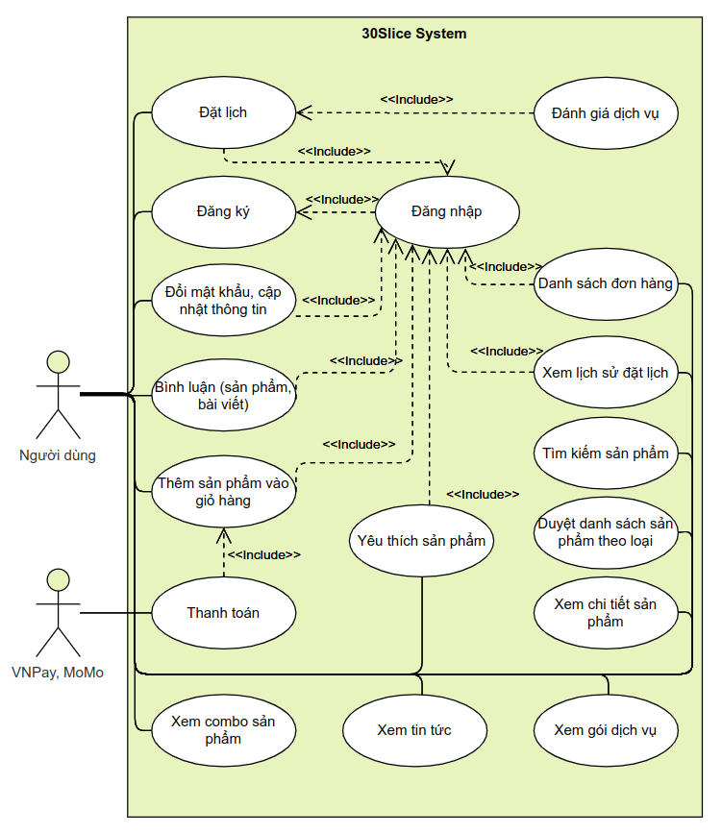

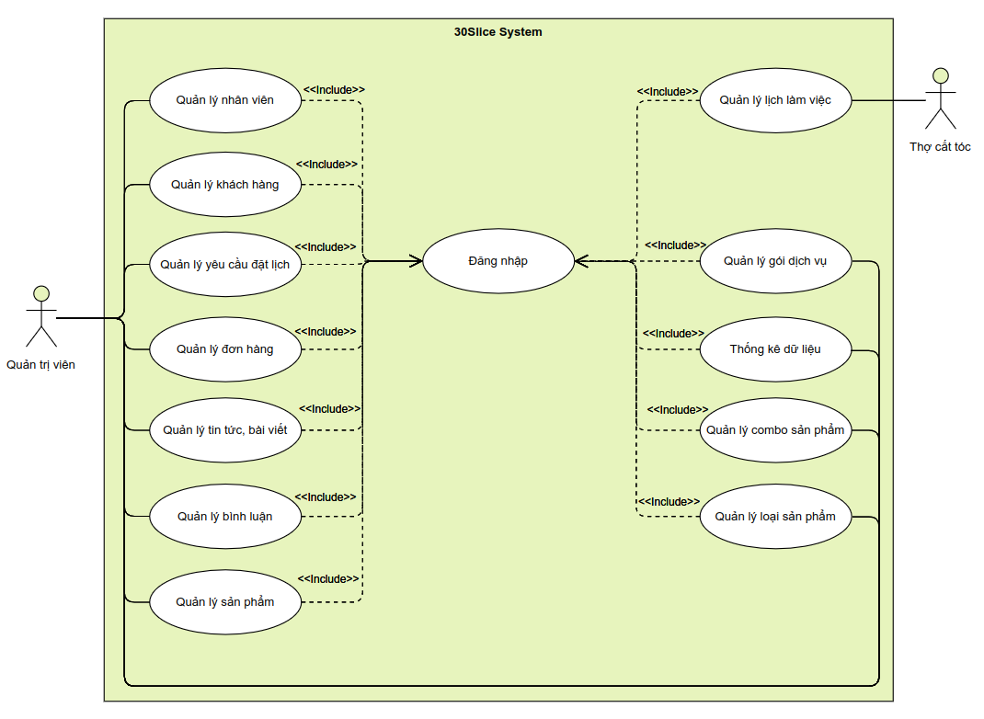

## Đặc tả các yêu cầu hệ thống SRS:

### Các chức năng trong phần quản trị

1. **Quản lý sản phẩm:**

Dùng để quản lý sản phẩm. Chức năng bao gồm: liệt kê danh sách sản phẩm, thêm sản phẩm mới, cập nhật sản phẩm, xóa sản phẩm,

Dữ liệu liên quan: Mỗi sản phẩm gồm những dữ liệu chính: id ,tên sp, giá, hình, trạng thái ẩn hiện

Đối tượng sử dụng: Quản trị viên

1. **Quản lý loại sản phẩm:**

Dùng để quản lý loại sản phẩm. Chức năng bao gồm: liệt kê danh sách loại sản phẩm, thêm loại sản phẩm mới, cập nhật loại sản phẩm, xóa loại sản phẩm,

Dữ liệu liên quan: Mỗi loại sản phẩm gồm những dữ liệu chính: id ,tên loại, giá, trạng thái ẩn hiện,..

Đối tượng sử dụng: Quản trị viên

1. **Quản lý khách hàng:**

Dùng để quản lý khách hàng. Chức năng bao gồm: liệt kê danh sách khách hàng, thêm khách hàng mới, đóng tài khoản vi phạm chính sách người dùng

Dữ liệu liên quan: Hồ sơ người dùng (id, họ tên, địa chỉ, số điện thoại, email,...)

Đối tượng sử dụng: Quản trị viên

1. **Quản lý nhân viên:**

Dùng để quản lý nhân viên nội bộ (thợ cắt tóc). Chức năng bao gồm: liệt kê danh sách nhân viên, thêm nhân viên mới, đóng tài khoản

Dữ liệu liên quan: Hồ sơ người dùng (id, ca làm việc, trạng thái…)

Đối tượng sử dụng: Quản trị viên

1. **Quản lý bình luận**

Đóng vai trò khá quan trọng trong việc kết nối giữa người quản trị và người dùng. Dùng để quản lý bình luận, xóa những bình luận không thích hợp

Dữ liệu liên quan: Mỗi bình luận gồm: id sản phẩm, nội dung...

Đối tượng sử dụng: Quản trị viên

1. **Quản lý đơn hàng**

Dùng để quản lý đơn hàng, thay đổi trạng thái đơn hàng tùy vào tình hình hàng hóa hiện tại giúp thông tin đơn hàng được nhanh chóng đến với người mua hàng.

Dữ liệu liên quan: Mỗi đơn hàng gồm: id, tên sp, giá, hình, mô tả,...

Đối tượng sử dụng: Quản trị viên

1. **Quản lý bài viết**

Là hoạt động tương tác, thêm mới của admin đối với các bài viết nhằm tăng tương tác, thu hút khách hàng tiềm năng có nhu cầu đối với lĩnh vực đang được hướng tới, cụ thể ở đây là ngành tóc. Chức năng gồm thêm mới, sửa, xóa bài viết.

Dữ liệu liên quan: mỗi bài viết gồm: id, tên bài viết, nội dung, hình ảnh,...

Đối tượng sử dụng: Quản trị viên

1. **Quản lý yêu cầu đặt lịch**

Là hành động tương tác của admin đối với các yêu cầu đặt lịch cắt tóc từ khách hàng nhằm kiểm tra, phân tích , sắp xếp lịch cho nhân viên một cách hiệu quả

Dữ liệu liên quan: mỗi bài viết gồm: id người dùng, id dịch vụ, id nhân viên, giờ đặt,…

Đối tượng sử dụng: Quản trị viên

1. **Quản lý gói dịch vụ**

Dùng để quản lý dịch vụ. Chức năng bao gồm: liệt kê danh sách dịch vụ, thêm dịch vụ mới, cập nhật dịch vụ, xóa dịch vụ.

Dữ liệu liên quan: tên dịch vụ, giá, mô tả, hình ảnh dịch vụ…

Đối tượng sử dụng: Quản trị viên

1. **Quản lý combo sản phẩm**

Dùng để quản lý combo sản phẩm. Chức năng bao gồm: liệt kê danh sách combo sản phẩm, thêm combo sản phẩm mới, cập nhật combo sản phẩm, xóa combo sản phẩm.

Dữ liệu liên quan: tên combo, mảng các sản phẩm, giá, mô tả, hình ảnh…

Đối tượng sử dụng: Quản trị viên

1. **Thống kê**

Là chức năng tổng hợp thu thập*,* tóm tắt, trình bày, tính toán và mô tả các dữ liệu mà database kiểm soát.

Dữ liệu liên quan: Dữ liệu về số lượng khách đặt lịch, đơn hàng, bình luận, doanh thu

Đối tượng sử dụng: Quản trị viên

1. **Quản lý lịch làm việc (dành cho nhân viên)**

Dùng để quản lý lịch cắt tóc của mình. Chức năng bao gồm: liệt kê lịch làm việc

Dữ liệu liên quan: id dịch vụ, tên dịch vụ, thời gian…

Đối tượng sử dụng: Thợ cắt tóc

### Các chức năng trong phần user

1. **Bình luận:**

Để khách hàng để lại ý kiến, quan điểm, câu hỏi, góp ý, lời cảm ơn,.. về bài viết /sản phẩm mà họ xem

Dữ liệu liên quan: người dùng, sản phẩm, nội dung bình luận…

Đối tượng sử dụng: Khách hàng

1. **Đăng ký tài khoản:**

Khách hàng muốn tham gia hệ thống sẽ phải đăng ký tài khoản người dùng. Người dùng cần cung cấp thông tin để xác nhận tài khoản.

Đối tượng sử dụng: Khách hàng

1. **Đăng nhập:**

Người dùng sử dụng chức năng này đăng nhập vào hệ thống để có thể sử dụng được các chức năng của hệ thống.

Đối tượng sử dụng: Khách hàng

1. **Duyệt sản phẩm theo loại:**

Là chức năng cho phép người dùng có thể xem sản phẩm theo loại,

Đối tượng sử dụng: Khách hàng

1. **Thêm vào giỏ hàng:**

Khách hàng có thể thêm sản phẩm muốn mua vào giỏ hàng, có thể xem tổng giá, số lượng sản phẩm. Thêm hoặc xóa sản phẩm khỏi giỏ hàng

Đối tượng sử dụng: Khách hàng

1. **Yêu thích sản phẩm:**

Khách hàng thêm sản phẩm vào danh sách yêu thích để mua sau/gửi cho người khác

Đối tượng sử dụng: Khách hàng

1. **Đặt lịch:**

Khách hàng đặt dịch vụ để sử dụng: dịch vụ, giờ sử dụng dịch vụ

Đối tượng sử dụng: Khách hàng

1. **Đánh giá dịch vụ, sản phẩm:**

Đánh giá sản phẩm khách hàng đã mua, dịch vụ đã sử dụng

Đối tượng sử dụng: Khách hàng

1. **Đổi mật khẩu, cập nhật thông tin:**

Là chức năng cho phép người dùng cập nhật thông tin tài khoản như tên, số điện thoại, địa chỉ…

Đối tượng sử dụng: Khách hàng

1. **Quên mật khẩu,cập nhật mật khẩu**

Là chức năng cho phép người dùng nhập email để lấy link cập nhật lại mật khẩu

Đối tượng sử dụng: Khách hàng

1. **Thanh toán:**

Cho phép khách hàng tạo đơn hàng và thanh toán COD hoặc qua hệ thống của bên thứ ba như: VNPay, Momo,…

Đối tượng sử dụng: Khách hàng

1. **Danh sách đơn hàng**

Khách hàng có thể xem danh sách đơn hàng họ đã tạo

Đối tượng sử dụng: Khách hàng

1. **Xem tin**

Khách hàng có thể xem những bài viết hoặc tin tức mà quản trị viên đã đăng

Đối tượng sử dụng: Khách hàng

1. **Xem combo sản phẩm**

Khách hàng có thể xem combo sản phẩm

Đối tượng sử dụng: Khách hàng

1. **Xem dịch vụ**

Khách hàng có thể tìm hiểu trước về dịch vụ thông qua thông tin mà website cung cấp trước khi quyết định sử dụng

Đối tượng sử dụng: Khách hàng

1. **Tìm kiếm sản phẩm**

Khách hàng truy cập vào website nhập thông tin sản phẩm cần tìm kiếm, hệ thống sẽ trả về kết quả.

Đối tượng sử dụng: Khách hàng

1. **Xem lịch sử đặt lịch**

Khách hàng có thể xem lại lịch sử đặt lịch của mình

Đối tượng sử dụng: Khách hàng

### Các chức năng bảo mật

- Sử dụng refresh token để xác thực người dùng

- Validate form

- Mã hóa dữ liệu, mật khẩu người dùng

- Phải đăng nhập tài khoản để có thể thực hiện các chức năng:

* Thanh toán giỏ hàng
* Thích sản phẩm
* Bình luận sản phẩm
* Đánh giá sản phẩm

- Chức năng quản trị phải được phân quyền mới được vào trang quản trị.

## Sơ đồ triển khai và yêu cầu hệ thống

### Sơ đồ triển khai

Website dịch vụ đặt lịch cắt tóc **30Slice** **BarberShop** sau khi hoàn thành sẽ được triển khai theo mô hình sau:

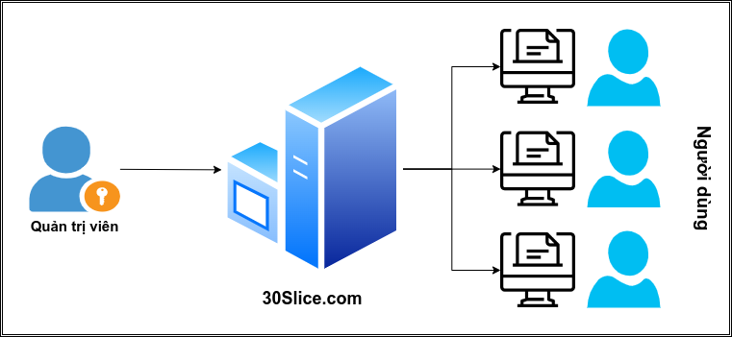

### Yêu cầu hệ thống

* Server Back-end phải cài đặt NodeJs.
* Nhân viên vào trang quản trị website để quản lý.
* Người tiêu dùng sử dụng trình duyệt web để truy cập để sử dụng các dịch vụ trên trang web.

# THIẾT KẾ ỨNG DỤNG

## Kiến trúc công nghệ của ứng dụng

Dự án được viết bằng mô hình MERN Stack

Công nghệ dùng ở trình duyệt: ReactJS (HTML, CSS, JS, BOOTSTRAP, REDUX, ...)

Công nghệ phía server: Express & Nodejs & MongoDB & Socket.io

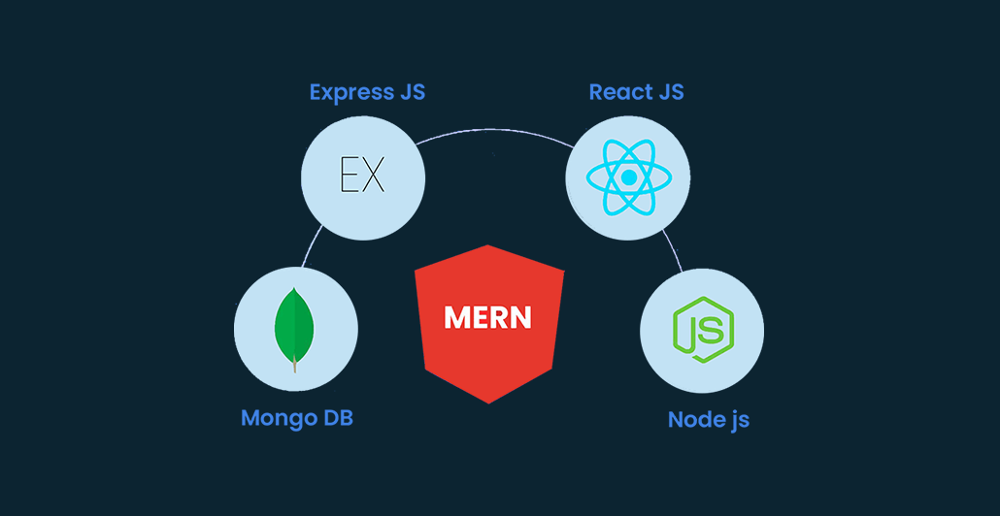

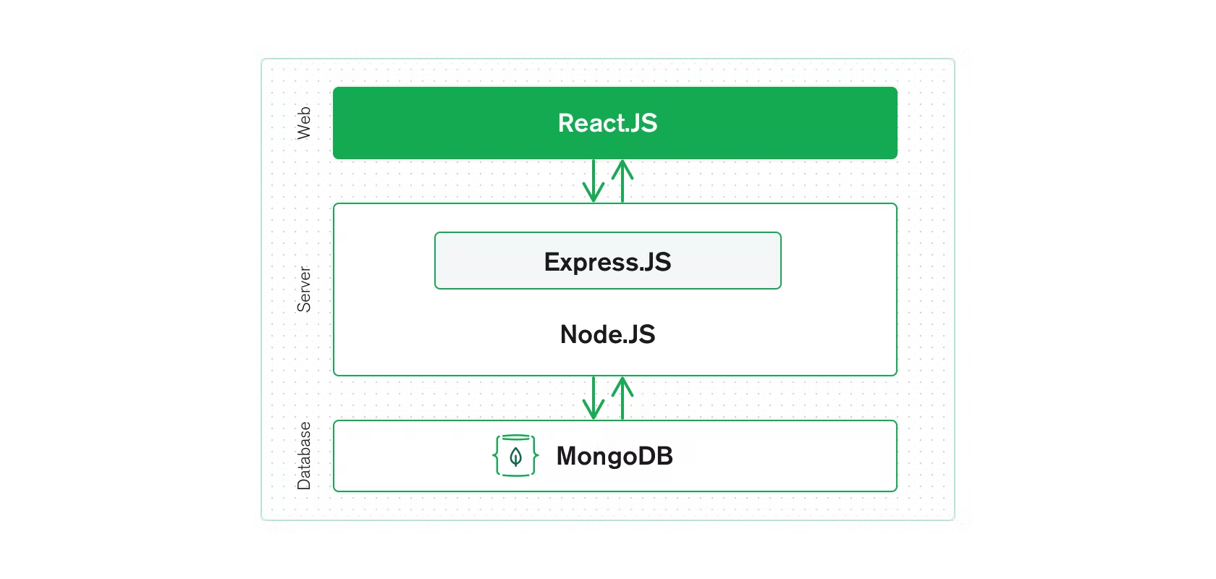

## Sơ đồ ERD 1

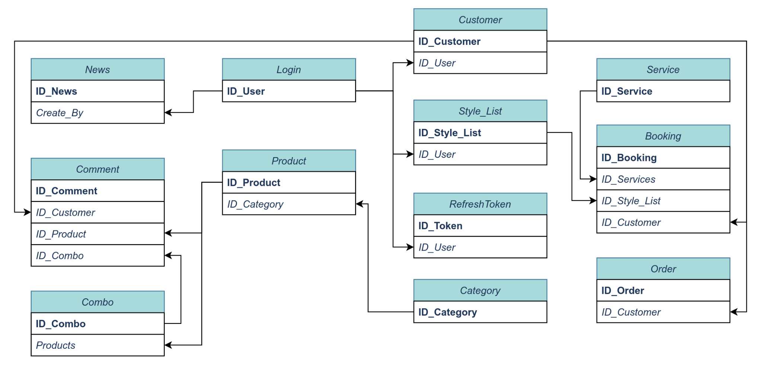

## Sơ đồ ERD 2

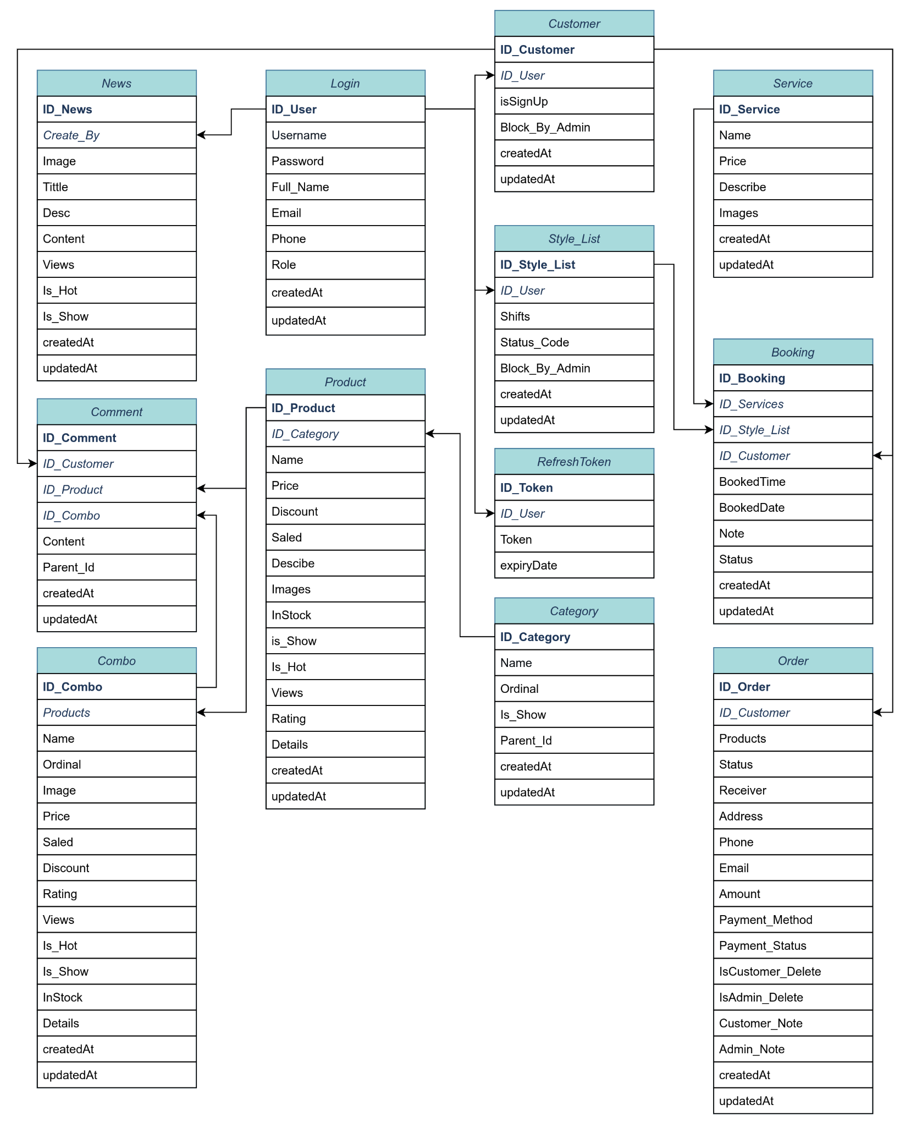

## Chi tiết các thực thể

### Thực thể Product

| **Tên cột** | **Kiểu** | **Ràng buộc** | **Ghi chú** |
| --- | --- | --- | --- |
| **ID_Product** | ObjectId | PK, NOT NULL | Mã sản phẩm |
| **ID_Category** | ObjectId | FK, NOT NULL | Mã loại sản phẩm |
| **Name** | String | NOT NULL | Tên sản phẩm |
| **Price** | Number | NOT NULL | Giá sản phẩm |
| **Discount** | Number | NULL, DEFAULT(0) | % giảm giá |
| **Saled** | Number | NULL, DEFAULT(0) | Số sản phẩm đã bán |
| **Describe** | String | NULL | Mô tả sản phẩm |
| **Images** | Array | NOT NULL | Mảng hình sản phẩm |
| **InStock** | Number | NOT NULL | Sản phẩm còn trong kho |
| **Is_Show** | Boolean | NULL, DEFAULT(true) | Trạng thái ẩn hiện |
| **Is_Hot** | Boolean | NULL, DEFAULT(false) | Sản phẩm hot |
| **Views** | Number | NULL, DEFAULT(0) | Số lượt xem |
| **Rating** | Number | NULL, DEFAULT(0) | Đánh giá |
| **Details** | String | NULL | Chi tiết sản phẩm |
| **createdAt** | Date | NULL, DEFAULT(timestamps) | Thời gian tạo |
| **updateAt** | Date | NULL, DEFAULT(timestamps) | Thời gian cập nhật |

### 

### Thực thể News

| **Tên cột** | **Kiểu** | **Ràng buộc** | **Ghi chú** |
| --- | --- | --- | --- |
| **ID_News** | ObjectId | PK, NOT NULL | Mã tin tức |
| **Create_By** | ObjectId | FK, NOT NULL | Mã người đăng tin |
| **Image** | String | NOT NULL | Ảnh nền |
| **Tittle** | String | NOT NULL | Tiêu đề |
| **Desc** | String | NOT NULL | Mô tả |
| **Content** | String | NOT NULL | Nội dung tin |
| **Views** | Number | NULL, DEFAULT(0) | Số lượt xem |
| **Is_Hot** | Boolean | NULL, DEFAULT(false) | Tin hot |
| **Is_Show** | Boolean | NULL, DEFAULT(true) | Trạng thái ẩn hiện |
| **createAt** | Date | NULL, DEFAULT(timestamps) | Thời gian tạo |
| **updateAt** | Date | NULL, DEFAULT(timestamps) | Thời gian cập nhật |

### 

### Thực thể Category

| **Tên cột** | **Kiểu** | **Ràng buộc** | **Ghi chú** |
| --- | --- | --- | --- |
| **ID_Category** | ObjectId | PK, NOT NULL | Mã thể loại |
| **Name** | String | NOT NULL | Tên thể loại |
| **Ordinal** | Number | NOT NULL, UNIQUE | Thứ tự |
| **Is_Show** | Boolean | NOT NULL | Hình ảnh sản phẩm |
| **Parent_Id** | String | NULL, DEFAULT(NULL) | Phân cấp thể loại |
| **createAt** | Date | NULL, DEFAULT(timestamps) | Thời gian tạo |
| **updateAt** | Date | NULL, DEFAULT(timestamps) | Thời gian cập nhật |

### 

### Thực thể Service

| **Tên cột** | **Kiểu** | **Ràng buộc** | **Ghi chú** |
| --- | --- | --- | --- |
| **ID_Service** | ObjectId | PK, NOT NULL | Mã dịch vụ |
| **Name** | String | NOT NULL | Tên dịch vụ |
| **Price** | Number | NOT NULL | Giá dịch vụ gốc |
| **Describe** | String | NOT NULL | Mô tả |
| **Images** | String | NOT NULL | Hình ảnh dịch vụ |
| **createAt** | Date | NULL, DEFAULT(timestamps) | Thời gian tạo |
| **updateAt** | Date | NULL, DEFAULT(timestamps) | Thời gian cập nhật |

### 

### Thực thể Booking

| **Tên cột** | **Kiểu** | **Ràng buộc** | **Ghi chú** |
| --- | --- | --- | --- |
| **ID_Booked** | ObjectId | PK, NOT NULL | Mã đặt lịch |
| **ID_Services** | ObjectId | FK, NOT NULL | Mã dịch vụ |
| **ID_Style_List** | ObjectId | FK, NOT NULL | Mã stylist |
| **ID_Customer** | ObjectId | FK, NOT NULL | Mã khách hàng |
| **BookedTime** | String | NOT NULL | Giờ đặt |
| **BookedDate** | String | NOT NULL | Ngày đặt |
| **Note** | String | NULL, DEFAULT(Null) | Ghi chú |
| **Status** | String | NULL, DEFAULT(“Pending”) | Trạng thái |
| **createAt** | Date | NULL, DEFAULT(timestamps) | Thời gian tạo |
| **updateAt** | Date | NULL, DEFAULT(timestamps) | Thời gian cập nhật |

### 

### Thực thể RefreshToken

| **Tên cột** | **Kiểu** | **Ràng buộc** | **Ghi chú** |
| --- | --- | --- | --- |
| **ID_Token** | ObjectId | PK, NOT NULL | Mã token |
| **token** | String | NOT NULL | token |
| **user** | Object | NOT NULL | Người dùng tương ứng |
| **expiryDate** | Date | NOT NULL | Hạn dùng |

### 

### Thực thể Login

| **Tên cột** | **Kiểu** | **Ràng buộc** | **Ghi chú** |
| --- | --- | --- | --- |
| **ID_User** | ObjectId | PK, NOT NULL | Mã người dùng |
| **Username** | String | NOT NULL, UNIQUE | Tên đăng nhập |
| **Password** | String | NOT NULL | Mật khẩu |
| **Images** | String | NULL, DEFAULE(user.png) | Ảnh đại diện |
| **Full_Name** | String | NOT NULL | Họ và tên |
| **Email** | String | NOT NULL, UNIQUE | Email |
| **Phone** | String | NOT NULL, UNIQUE | Số điện thoại |
| **Role** | String | NOT NULL, DEFAULT(“customer”) | Quyền hạn |
| **createAt** | Date | NULL, DEFAULT(timestamps) | Thời gian tạo |
| **updateAt** | Date | NULL, DEFAULT(timestamps) | Thời gian cập nhật |

### 

### Thực thể Customer

| **Tên cột** | **Kiểu** | **Ràng buộc** | **Ghi chú** |
| --- | --- | --- | --- |
| **ID_Customer** | ObjectId | PK, NOT NULL | Mã khách hàng |
| **ID_User** | ObjectId | FK, NOT NULL | Mã người dùng |
| **isSignUp** | Boolean | NULL, DEFAULT(false) | Kiểm tra xem số điện thoại khách hàng nhập đã đăng ký hay chưa, nếu là false thì là khách đặt lịch chưa đăng ký tài khoản |
| **Block_By_Admin** | Number | NOT NULL, DEFAULT (1) | Chặn bởi admin |
| **createAt** | Date | NULL, DEFAULT(timestamps) | Thời gian tạo |
| **updateAt** | Date | NULL, DEFAULT(timestamps) | Thời gian cập nhật |

### 

### Thực thể Style_List

| **Tên cột** | **Kiểu** | **Ràng buộc** | **Ghi chú** |
| --- | --- | --- | --- |
| **ID_Style_List** | ObjectId | PK, NOT NULL | Mã Stylist |
| **ID_User** | ObjectId | FK, NOT NULL | Mã người dùng |
| **Shifts** | Array | NOT NULL | Ca làm việc |
| **Status_Code** | Boolean | NULL, DEFAULT(true) | Tình trạng làm việc |
| **Block_By_Admin** | Boolean | NULL, DEFAULT(false) | Chặn bởi admin |
| **createAt** | Date | NULL, DEFAULT(timestamps) | Thời gian tạo |
| **updateAt** | Date | NULL, DEFAULT(timestamps) | Thời gian cập nhật |

### 

### Thực thể Order

| **Tên cột** | **Kiểu** | **Ràng buộc** | **Ghi chú** |
| --- | --- | --- | --- |
| **ID_Order** | ObjectId | PK, NOT NULL | Mã đơn hàng |
| **ID_Customer** | ObjectId | FK, NOT NULL | Mã khách hàng |
| **Products** | Object<Array> | NOT NULL | Thông tin chi tiết các sản phẩm |
| **Status** | String | NULL, DEFAULT(“pending”) | Tình trạng |
| **Receiver** | String | NULL | Tên người nhận |
| **Address** | String | NOT NULL | Địa chỉ |
| **Phone** | String | NOT NULL | Số điện thoại |
| **Email** | String | NOT NULL | Email |
| **Amount** | Number | NOT NULL | Thành tiền |
| **Payment_Method** | String | NOT NULL, DEFAULT("COD") | Phương thức thanh toán |
| **Payment_Status** | String | NULL, DEFAULT("Pending") | Tình trạng thanh toán |
| **Admin_Note** | String | NULL, DEFAULT(“”) | Ghi chú admin |
| **Custimer_Note** | String | NULL, DEFAULT(“”) | Ghi chú khách hàng |
| **IsCustomer_Delete** | Boolean | NULL, DEFAULT(false) | Hủy bởi khách hàng |
| **IsAdmin_Delete** | Boolean | NULL, DEFAULT(false) | Hủy bởi admin |
| **createAt** | Date | NULL, DEFAULT(timestamps) | Thời gian tạo |
| **updateAt** | Date | NULL, DEFAULT(timestamps) | Thời gian cập nhật |

### Thực thể Combo

| **Tên cột** | **Kiểu** | **Ràng buộc** | **Ghi chú** |
| --- | --- | --- | --- |
| **ID_Combo** | ObjectId | PK, NOT NULL | Mã combo |
| **Products** | Object<Array> | FK, NOT NULL | Mảng các sản phẩm |
| **Name** | String | NOT NULL | Tên combo |
| **Ordinal** | Number | NOT NULL, UNIQUE | Thứ tự |
| **Image** | Array | NOT NULL | Hình ảnh |
| **InStock** | Number | NOT NULL | Số lượng trong kho |
| **Price** | Number | NOT NULL | Giá bán |
| **Discount** | Number | NULL, DEFAULT(0) | Phần trăm giảm giá |
| **Saled** | Number | NULL, DEFAULT(0) | Số lượng đã bán |
| **Rating** | Number | NULL, DEFAULT(0) | Đánh giá |
| **Views** | Number | NULL, DEFAULT(0) | Lượt xem |
| **Is_Show** | Boolean | NULL, DEFAULT(true) | Trạng thái ẩn hiện |
| **Is_Hot** | Number | NULL, DEFAULT(0) | Combo hot |
| **createAt** | Date | NULL, DEFAULT(timestamps) | Thời gian tạo |
| **updateAt** | Date | NULL, DEFAULT(timestamps) | Thời gian cập nhật |

### 

### Thực thể Comment

| **Tên cột** | **Kiểu** | **Ràng buộc** | **Ghi chú** |
| --- | --- | --- | --- |
| **ID_Comment** | ObjectId | PK, NOT NULL | Mã bình luận |
| **ID_Product** | ObjectId | FK, NOT NULL | Mã sản phẩm |
| **ID_Customer** | ObjectId | FK, NOT NULL | Mã khách hàng |
| **ID_Combo** | ObjectId | FK, NOT NULL | Mã combo |
| **Content** | String | NOT NULL | Nội dung |
| **Parent_Id** | String | NULL, DEFAULT(NULL) | Phân cấp bình luận |
| **createAt** | Date | NULL, DEFAULT(timestamps) | Thời gian tạo |
| **updateAt** | Date | NULL, DEFAULT(timestamps) | Thời gian cập nhật |

## 

## Thiết kế giao diện

### Sơ đồ tổ chức giao diện

* Website 30Slice được chia làm 2 phần dành riêng cho 2 đối tượng khác nhau là khách hàng và nhân viên quản trị:

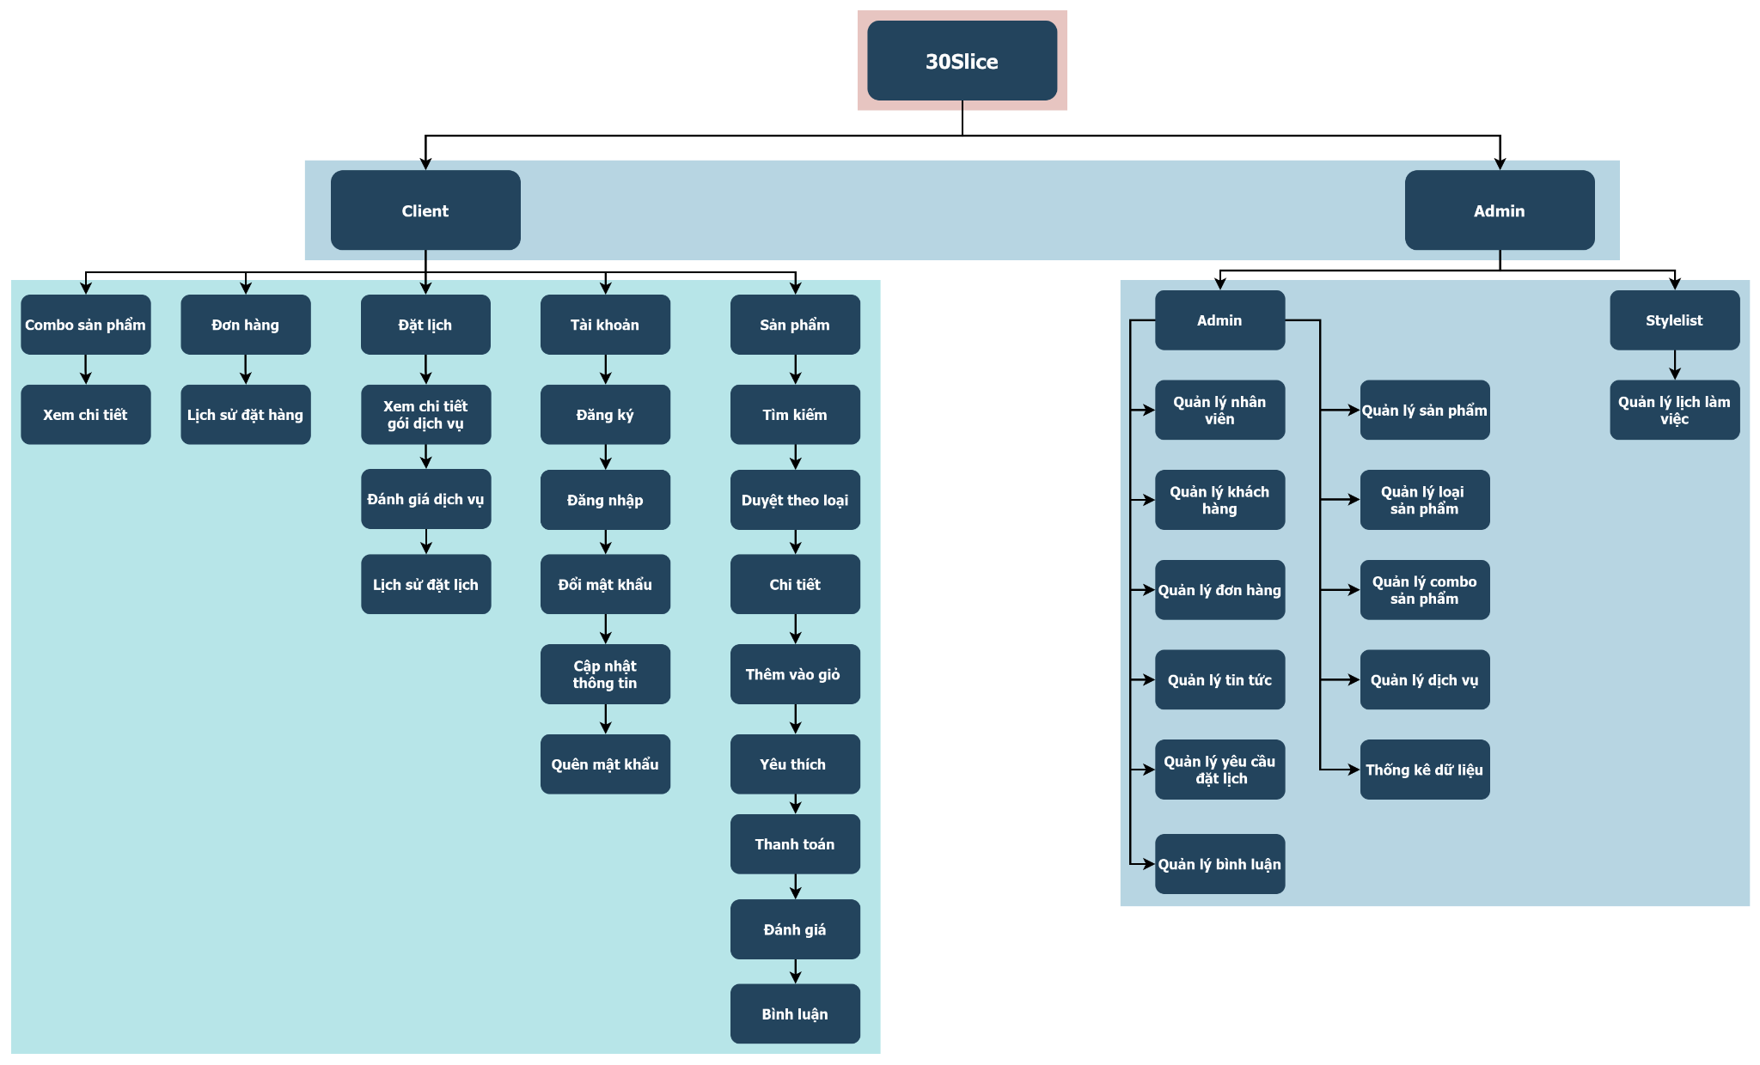

* **Mô tả sơ đồ:**
* Phần Site: Phần giao diện dành cho khách hàng chứa các chức năng giúp khách hàng đặt lịch, đặt hàng, tìm kiếm sản phẩm, xem thông tin, gửi bình luận và quản lý tài khoản của mình.
* Phần Admin dành cho hai đối tượng:
  + Admin: Có quyền truy cập vào các trang quản lý nhân viên, quản lý khách hàng, quản lý đơn hàng, quản lý yêu cầu đặt lịch, quản lý sản phẩm, thống kê dữ liệu, …
  + Stylelist: Có quyền truy cập vào trang quản lý lịch làm việc của chính mình để theo dõi lịch làm việc.

### Giao diện các trang trong phần Client

#### Trang chủ

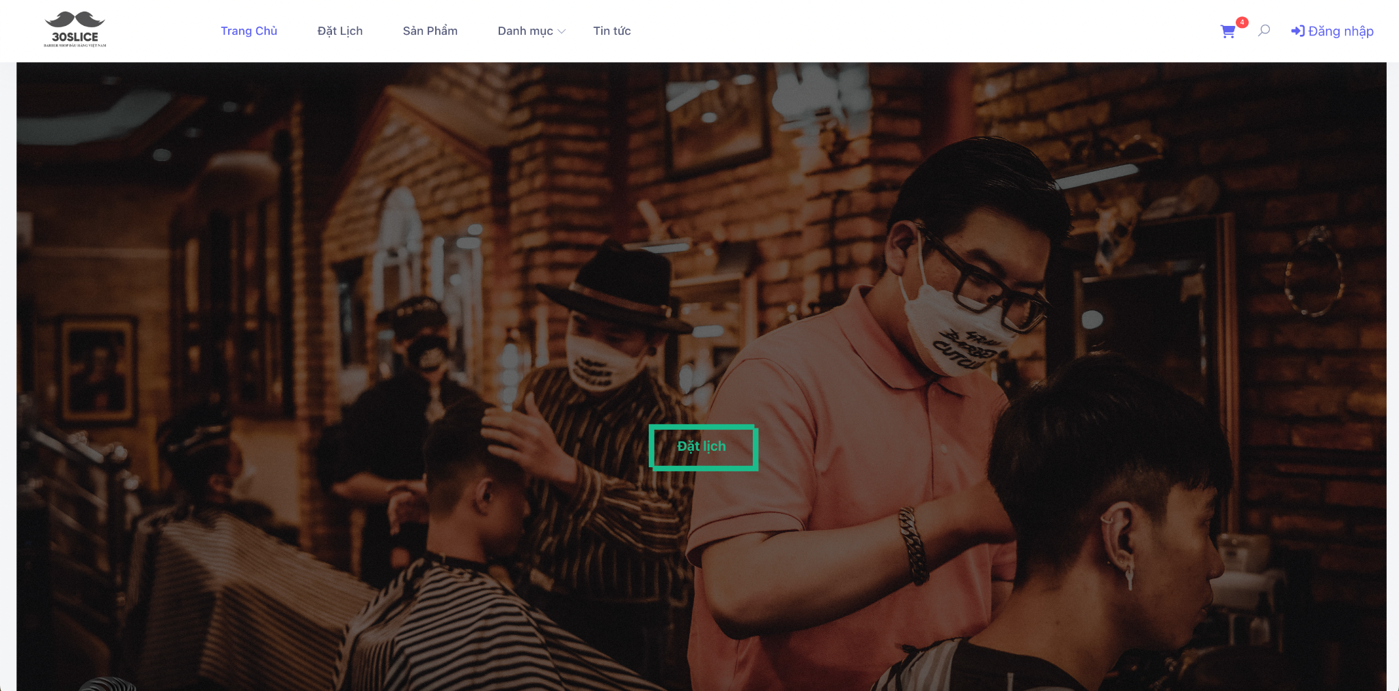

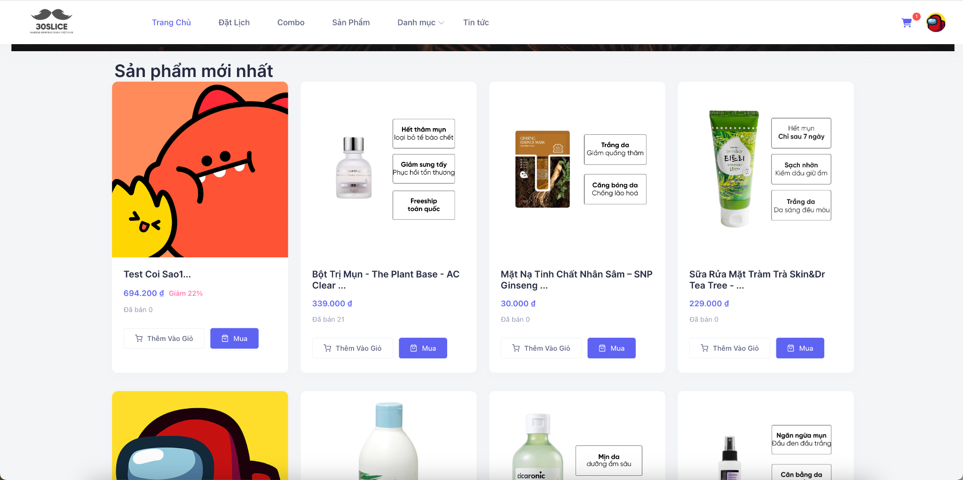

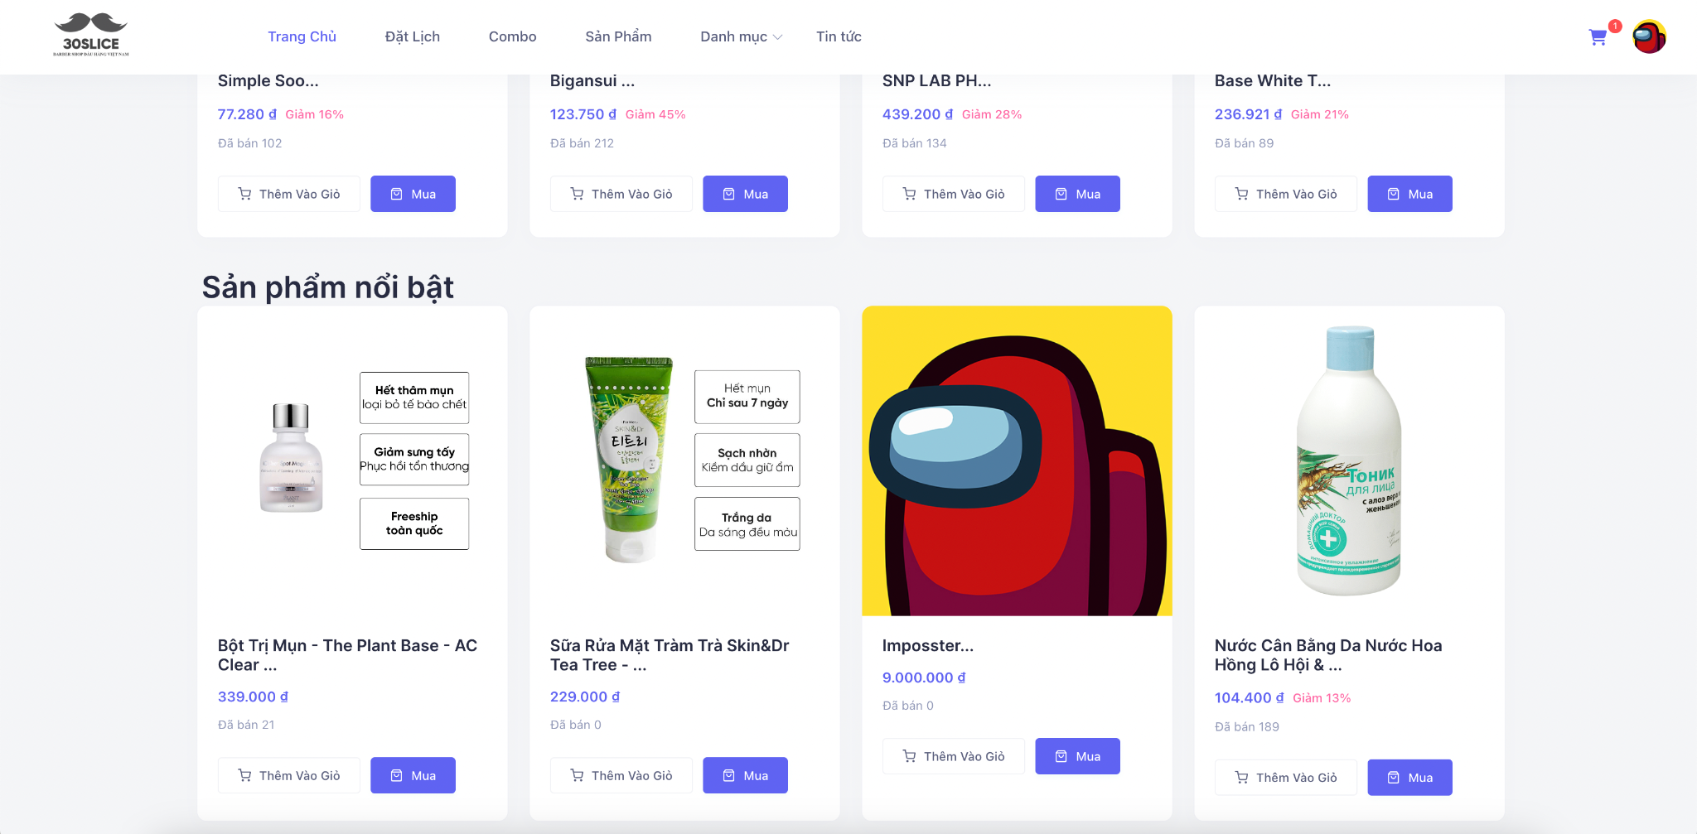

#### 

#### Trang đặt lịch

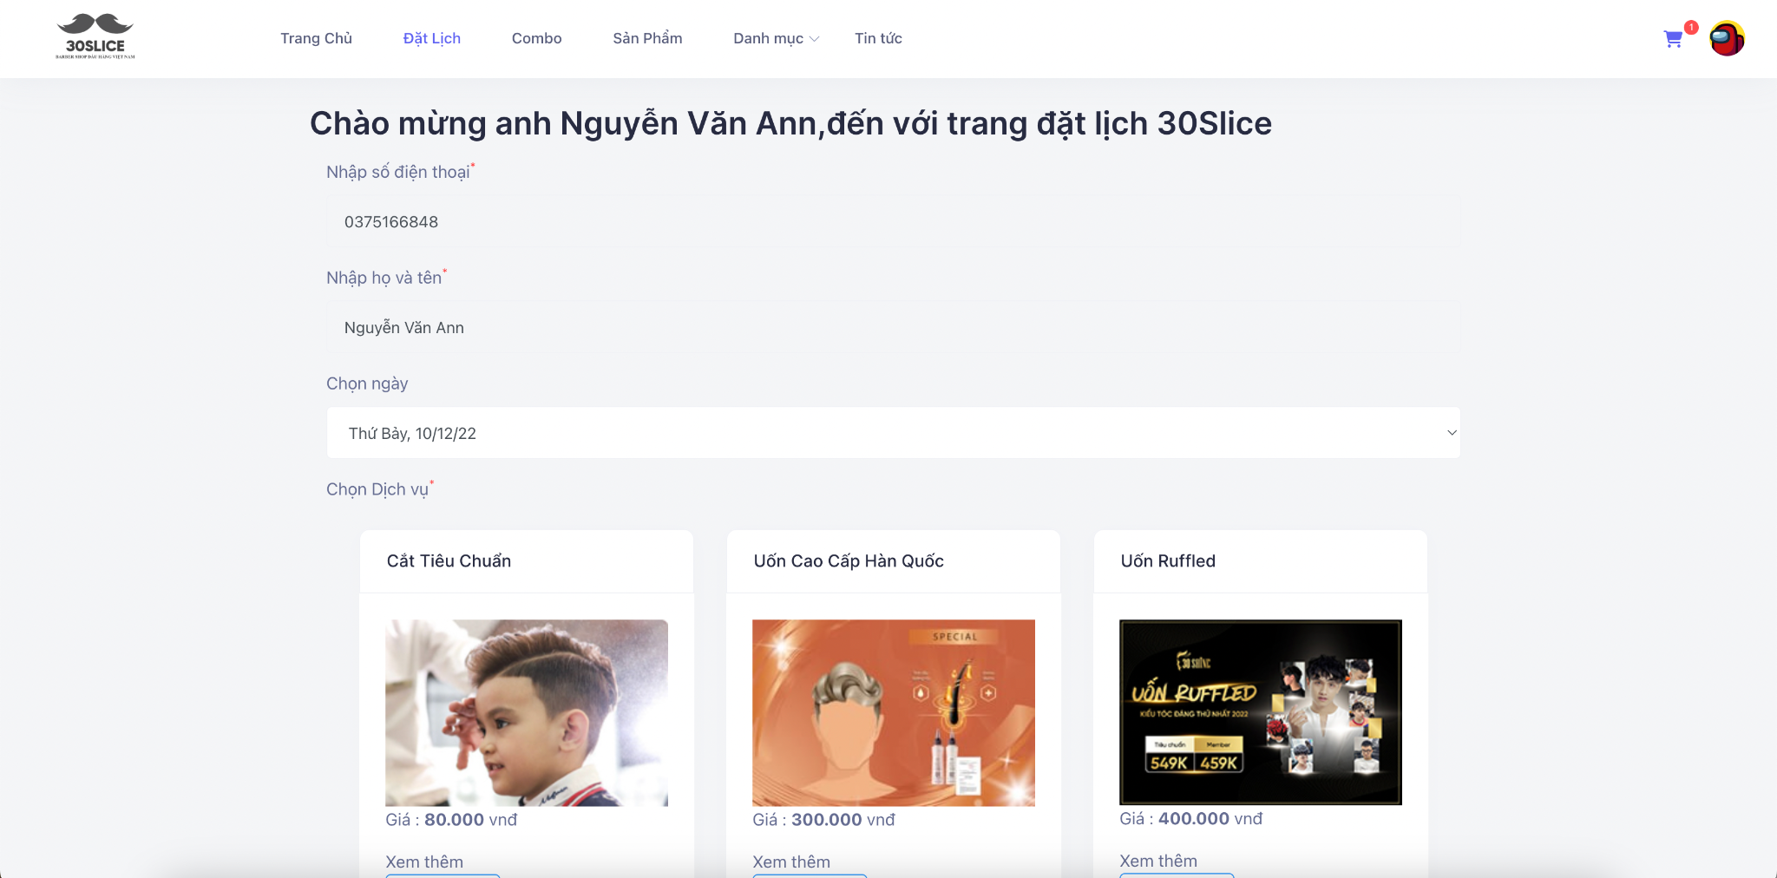

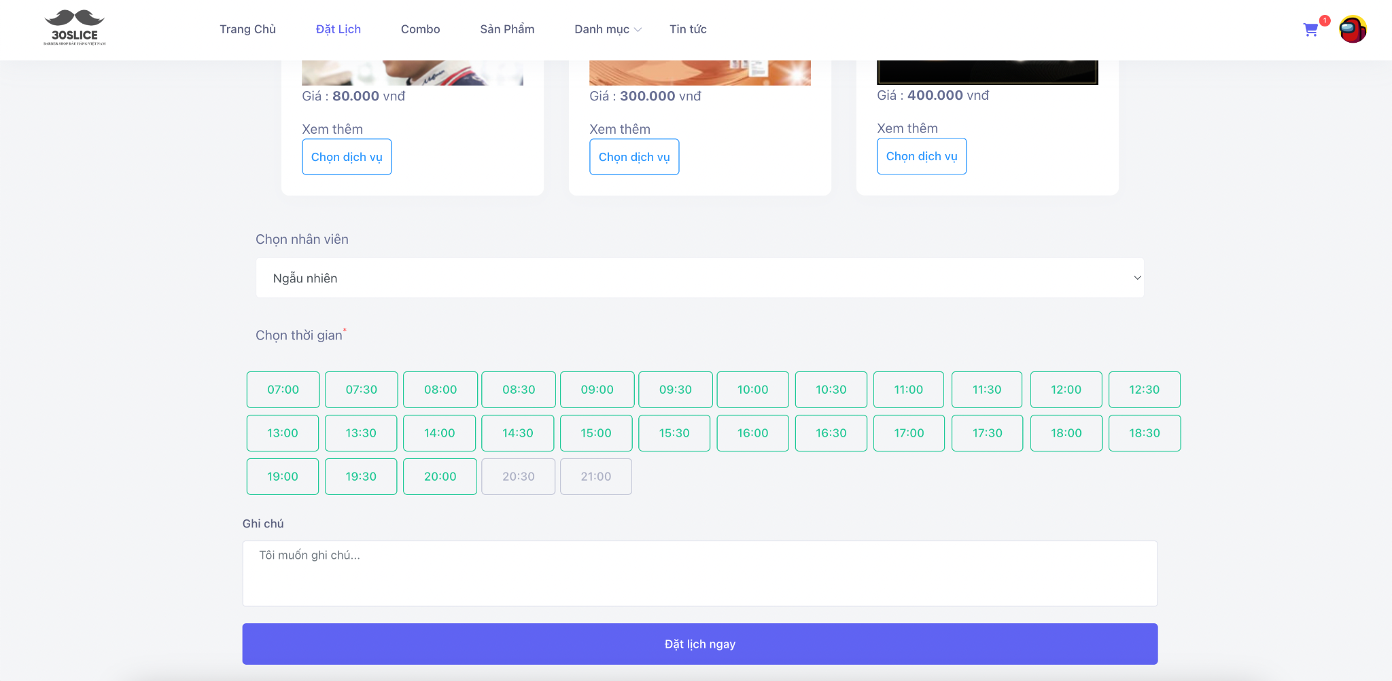

#### 

#### Trang sản phẩm

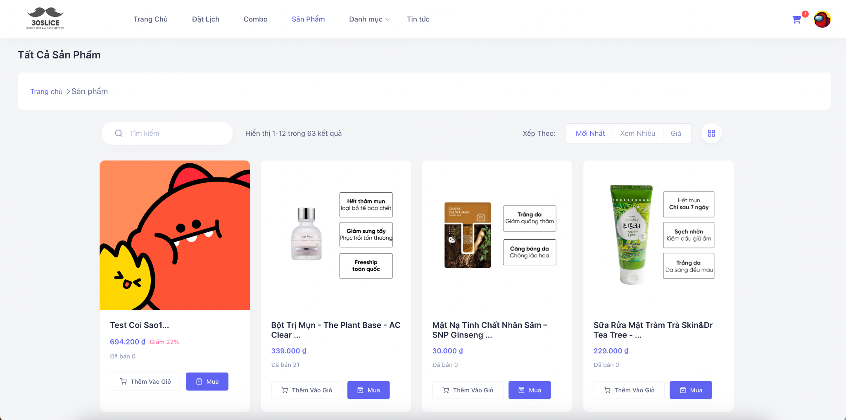

#### Trang chi tiết sản phẩm

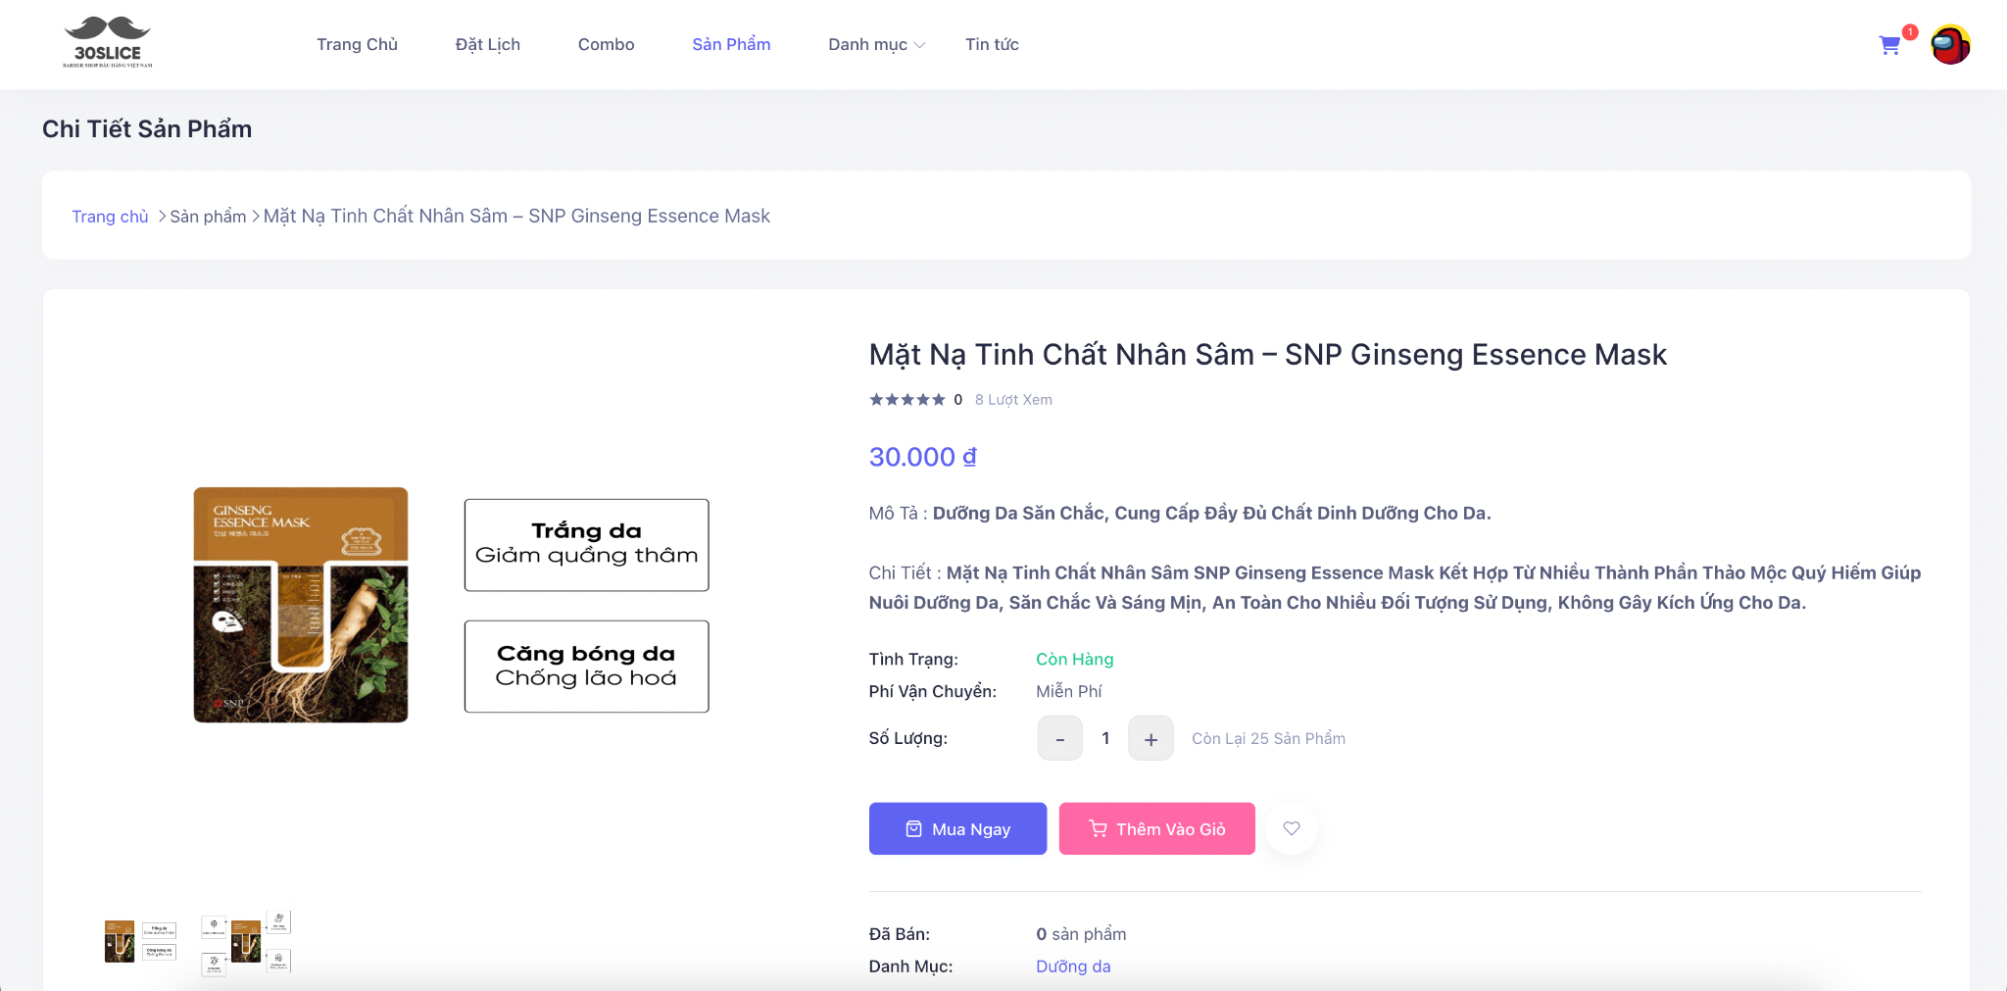

#### 

#### Bình luận trong chi tiết sản phẩm

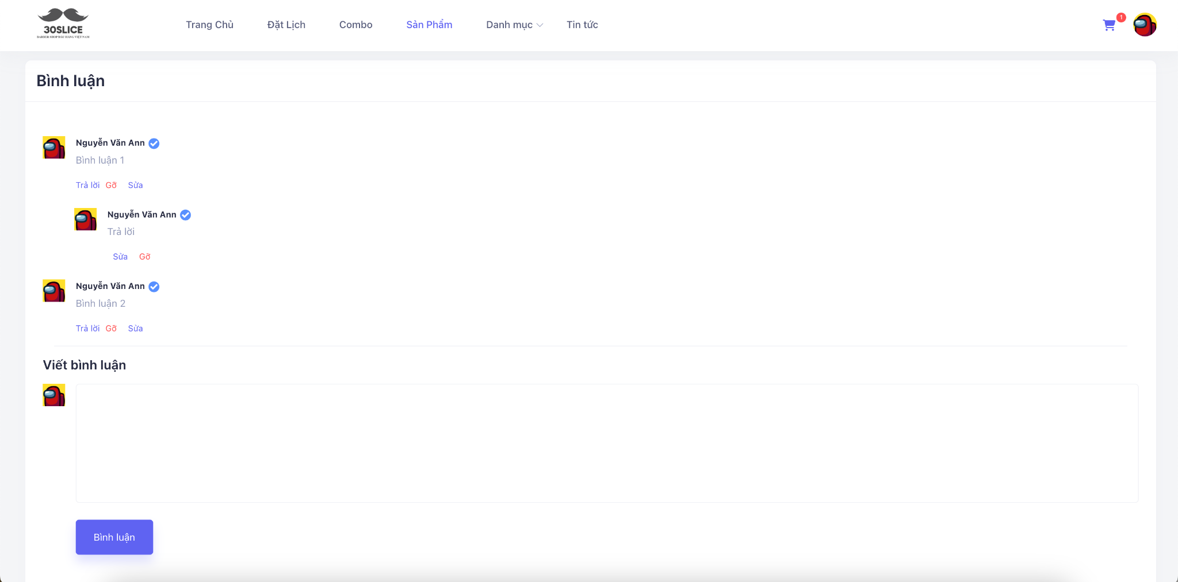

#### Trang sản phẩm theo loại

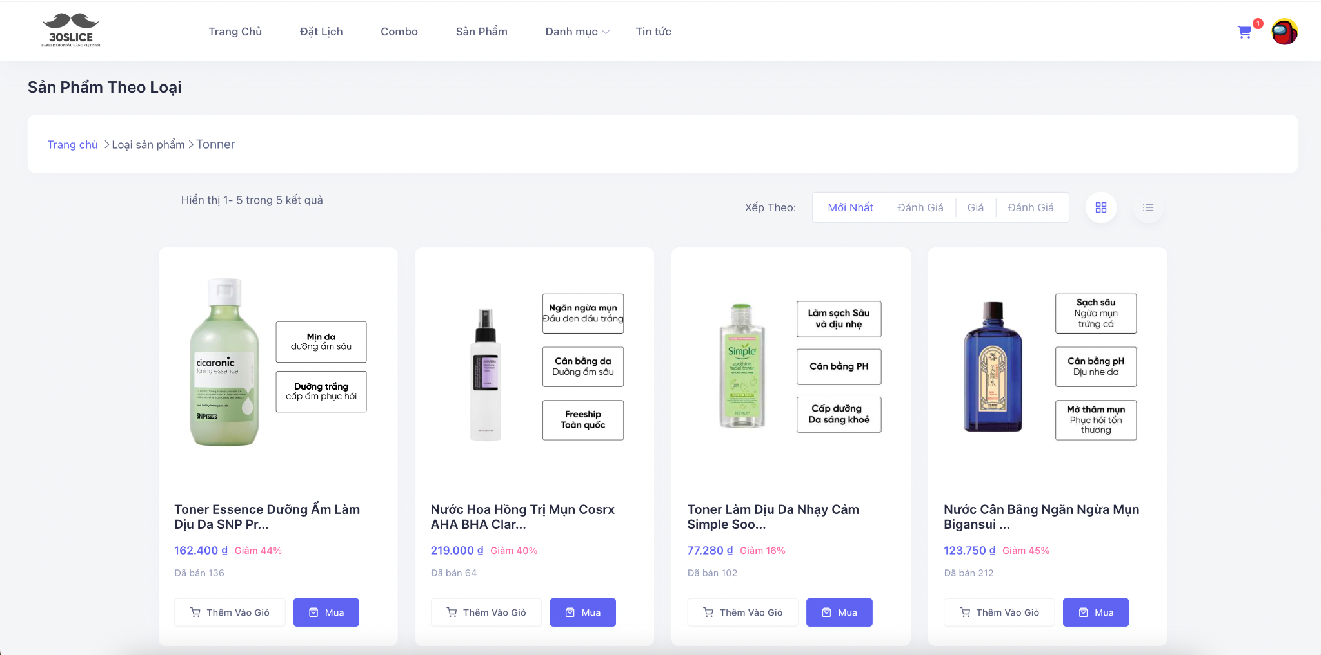

#### 

#### Trang tin tức

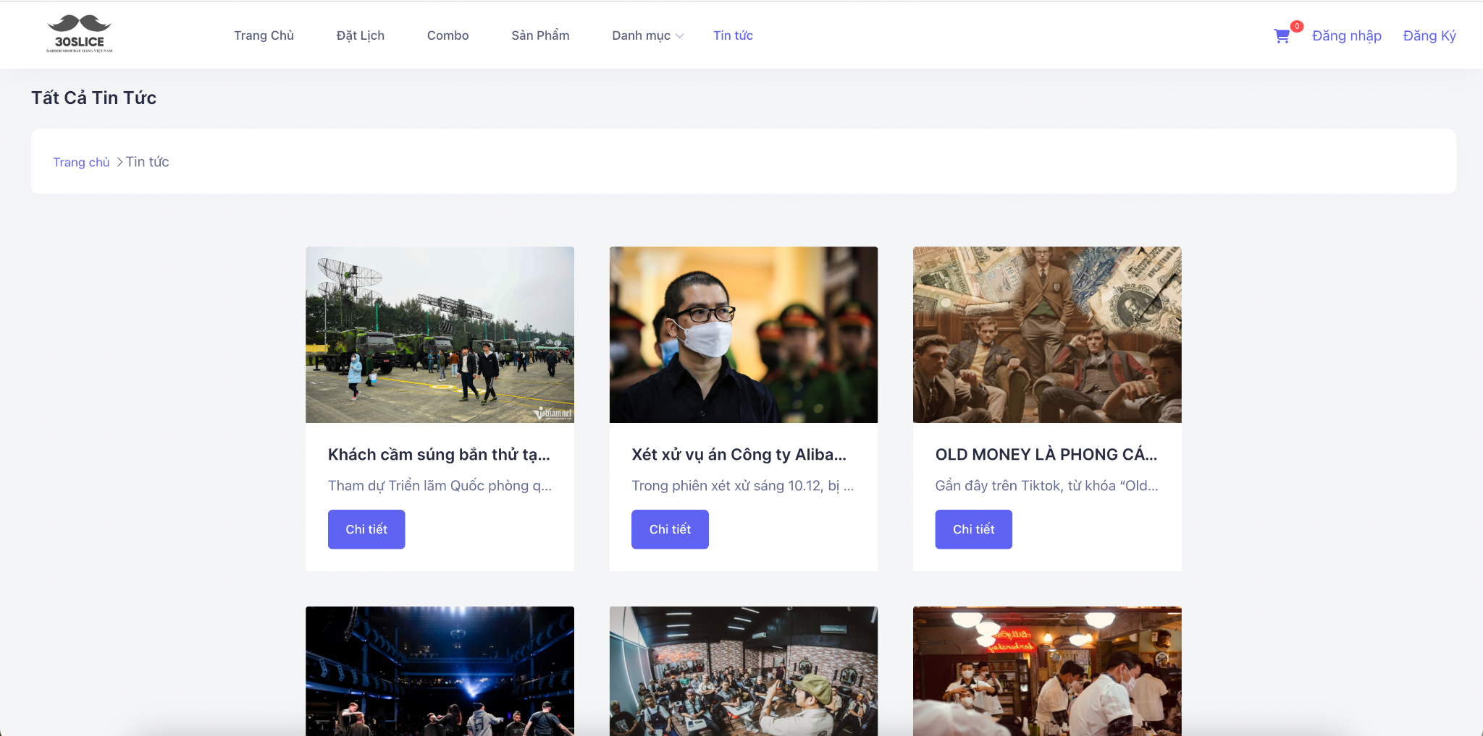

#### 

#### Trang chi tiết tin tức

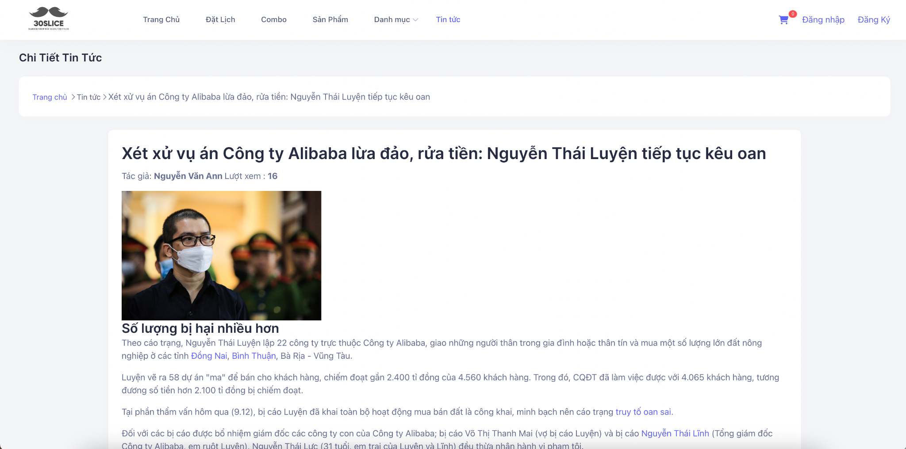

#### 

#### Trang combo

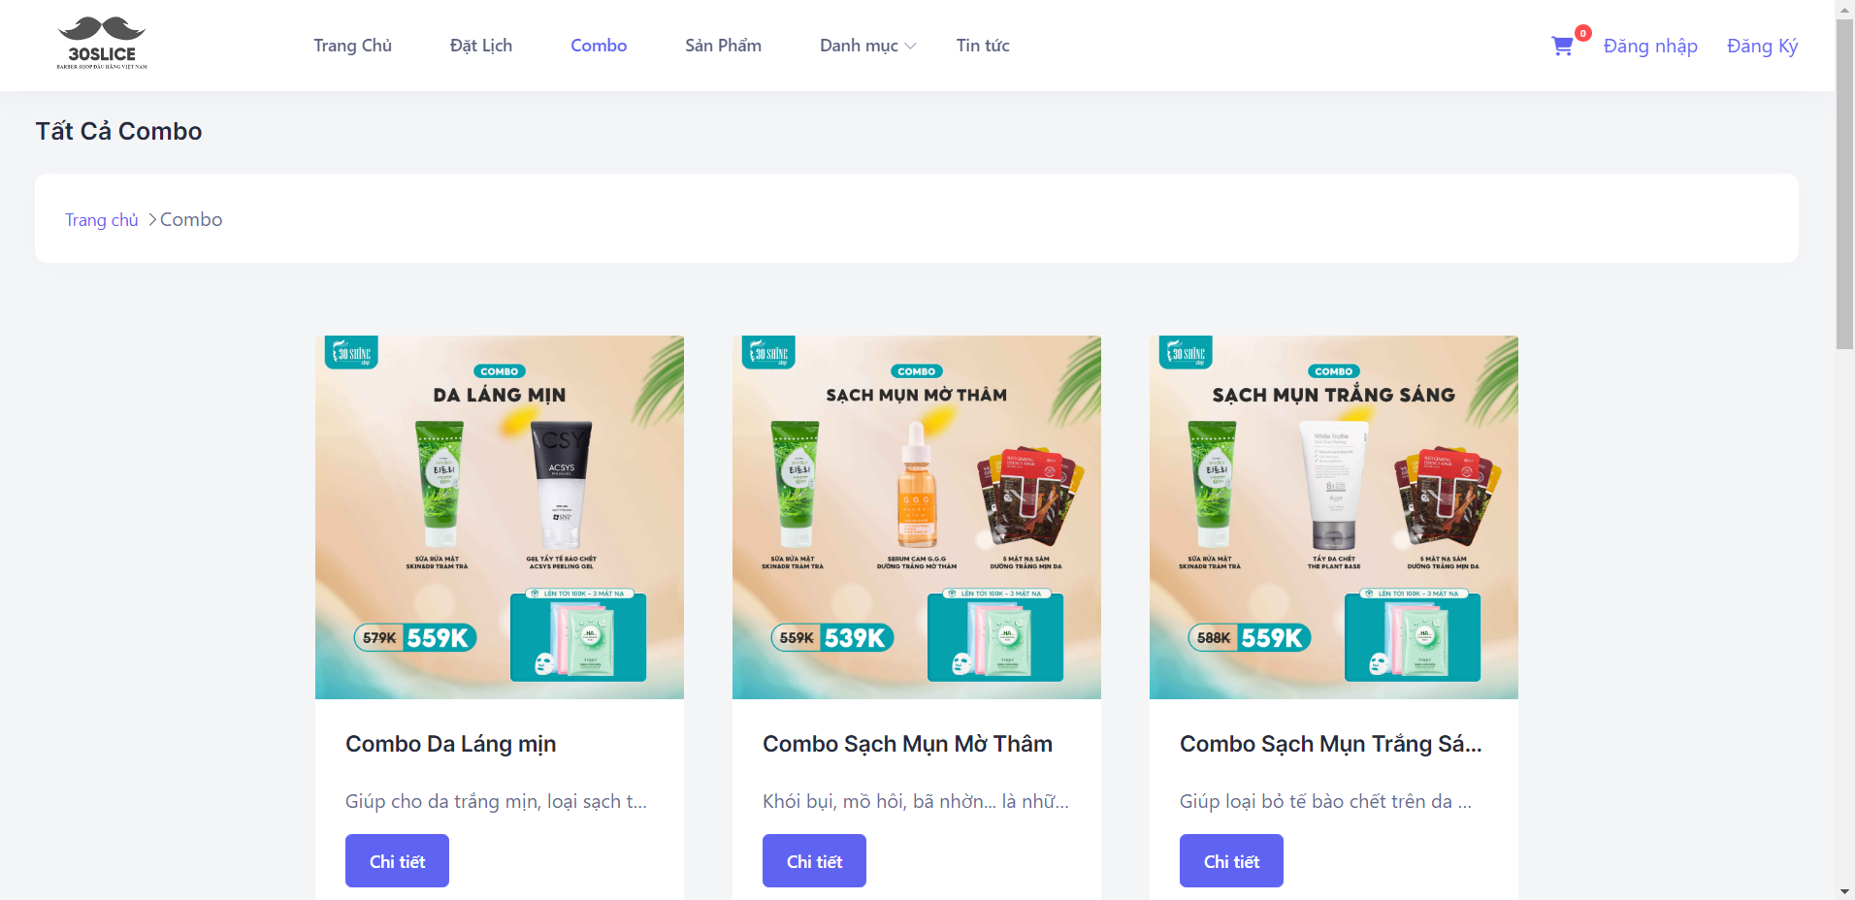

#### Trang chi tiết combo

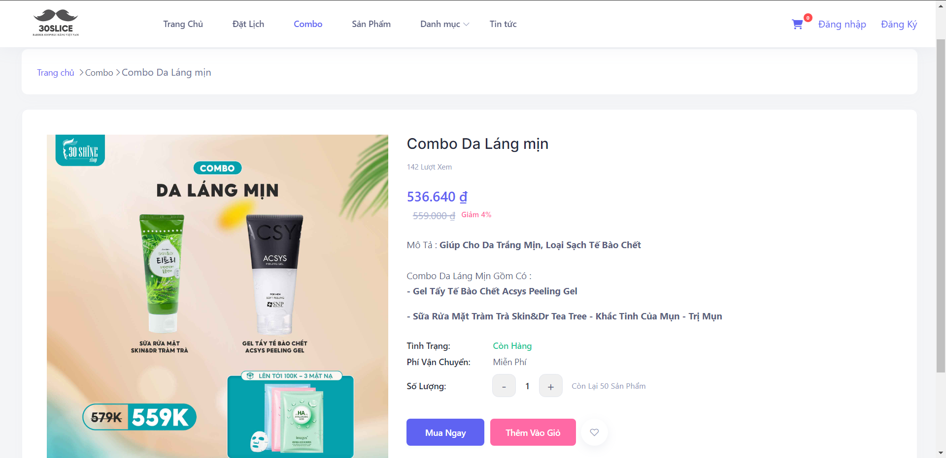

#### Trang giỏ hàng

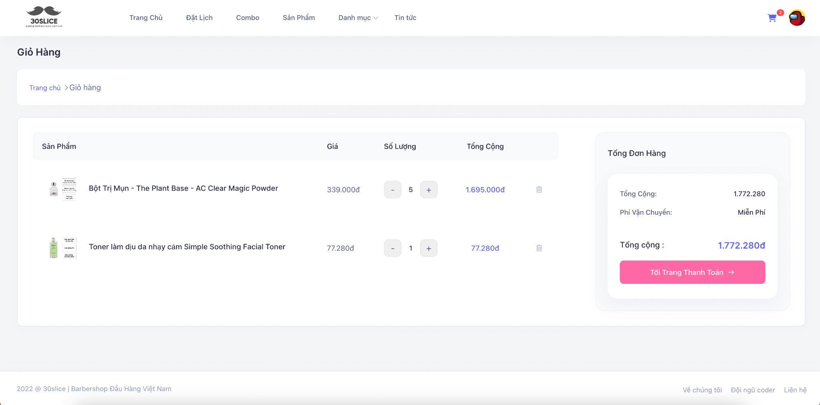

#### Trang thanh toán

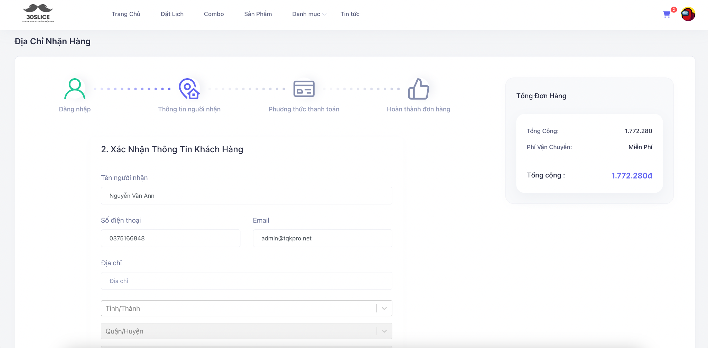

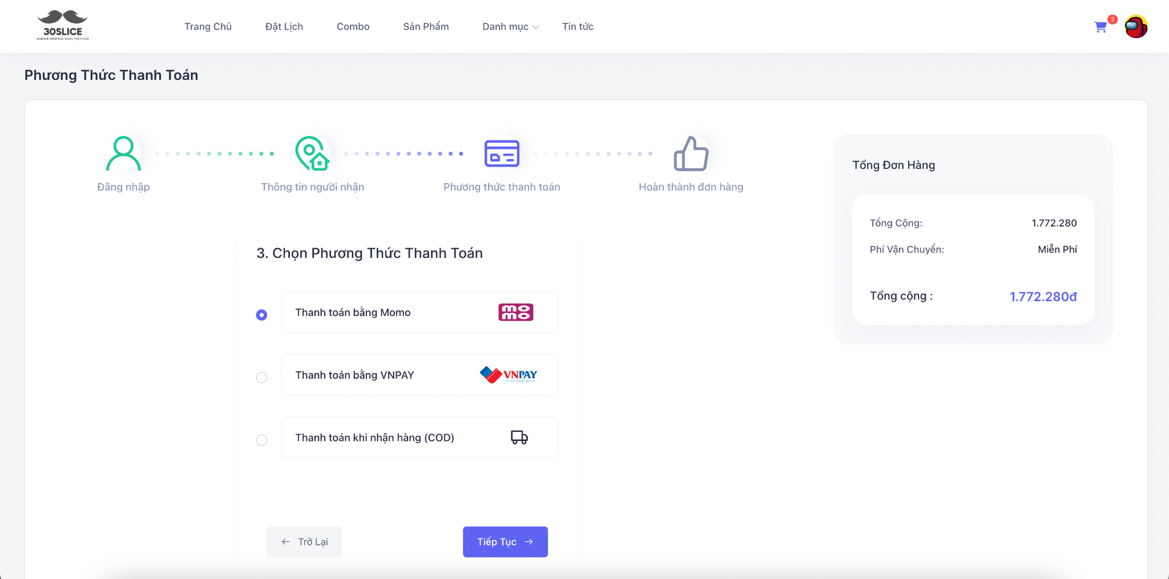

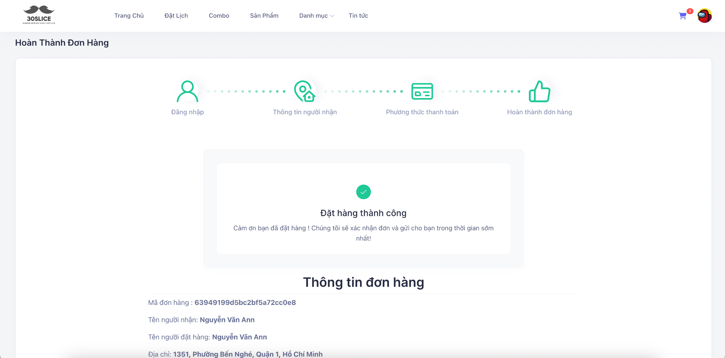

#### 

#### Trang sửa thông tin tài khoản

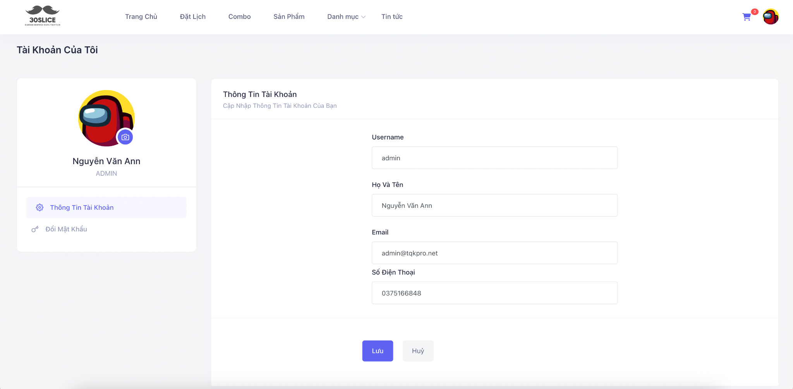

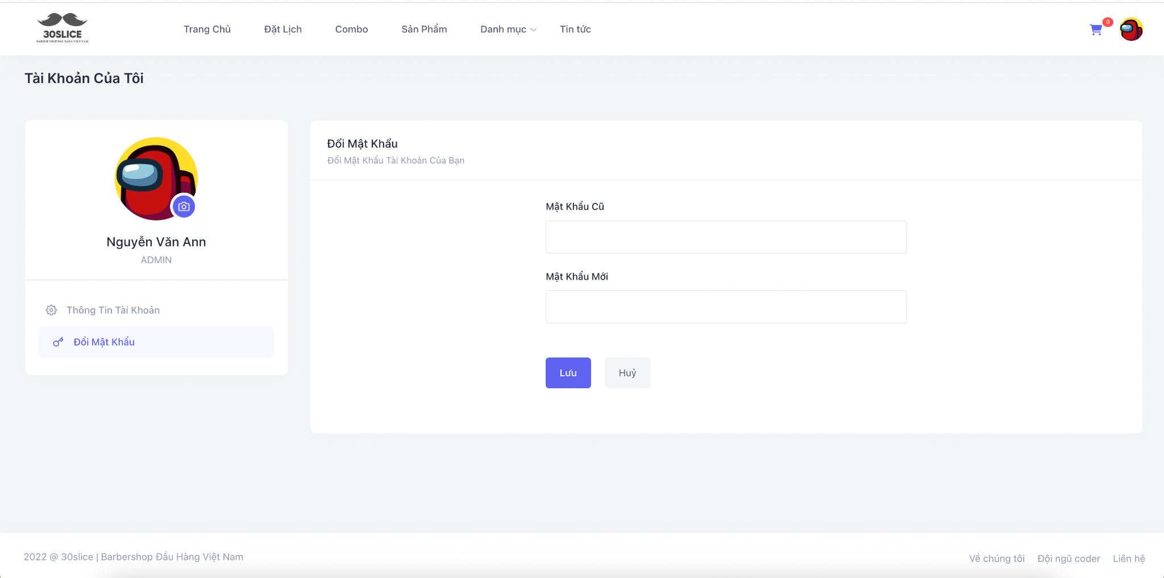

#### 

#### Trang lịch sử đơn hàng

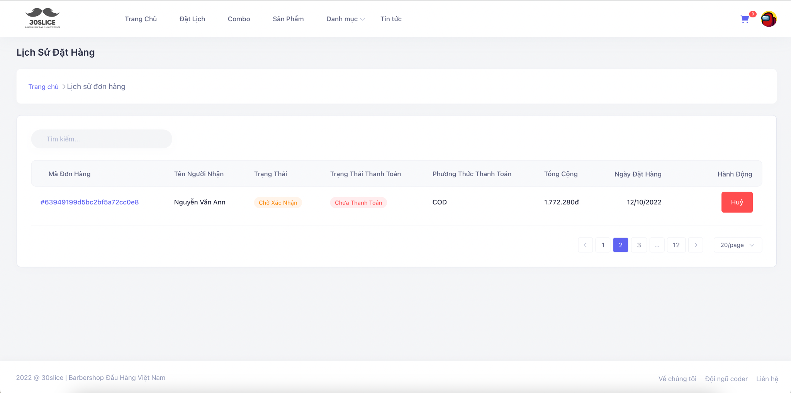

#### Trang chi tiết đơn hàng

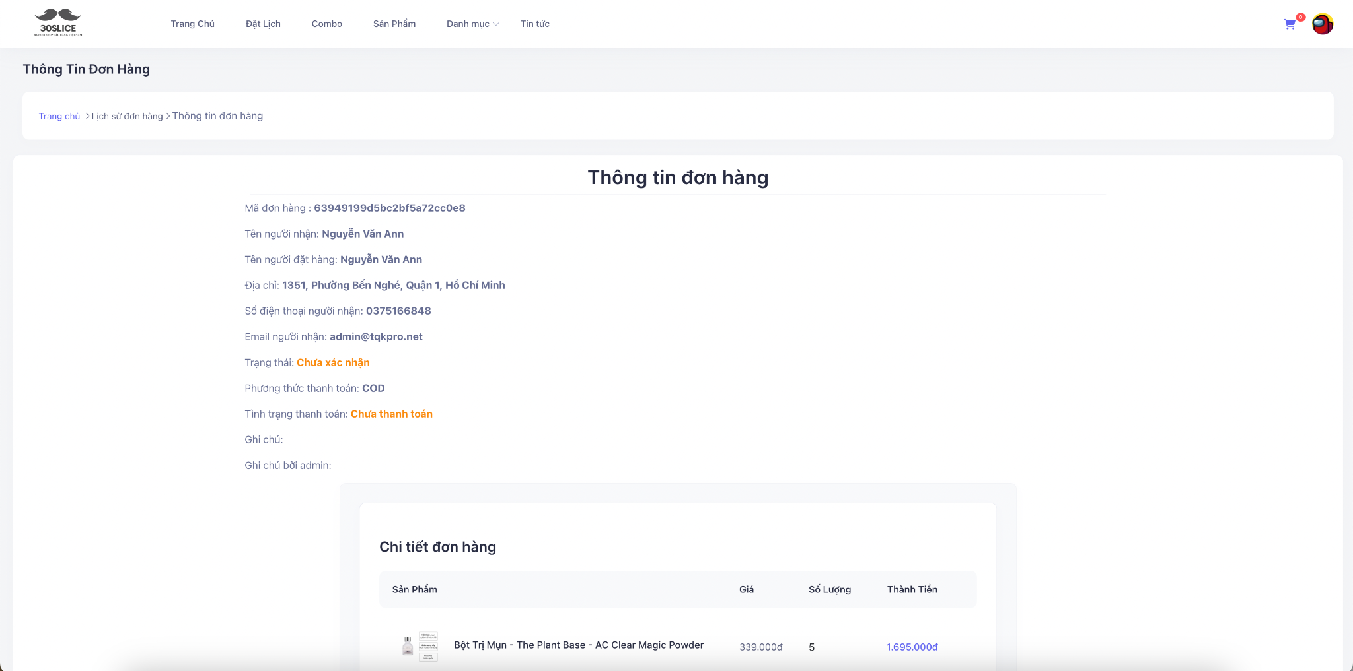

#### Trang đăng nhập

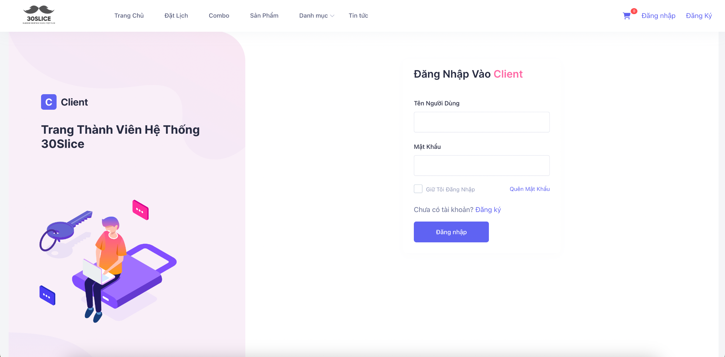

#### Trang đăng ký

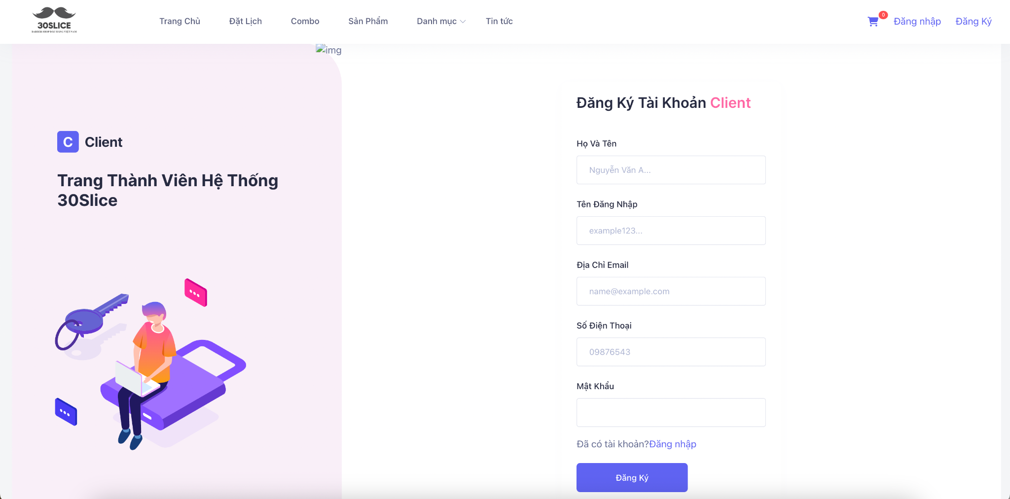

#### 

#### Trang quên mật khẩu

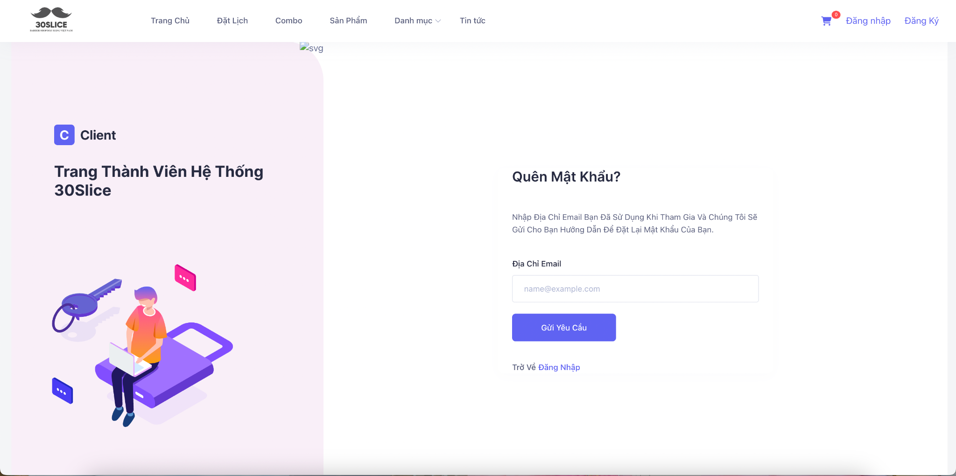

#### Trang liên hệ

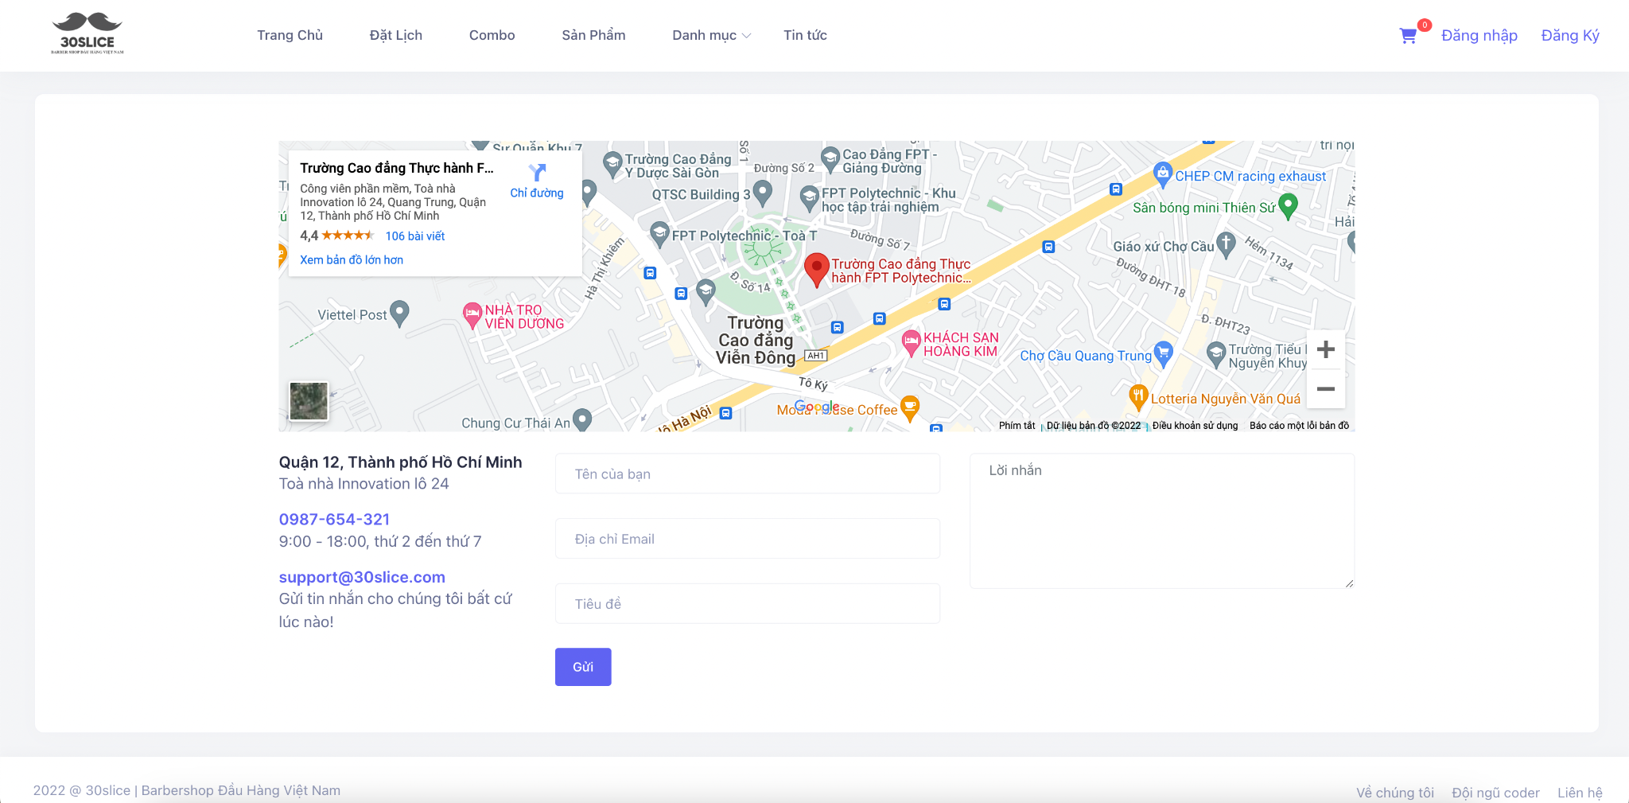

#### 

#### Trang giới thiệu

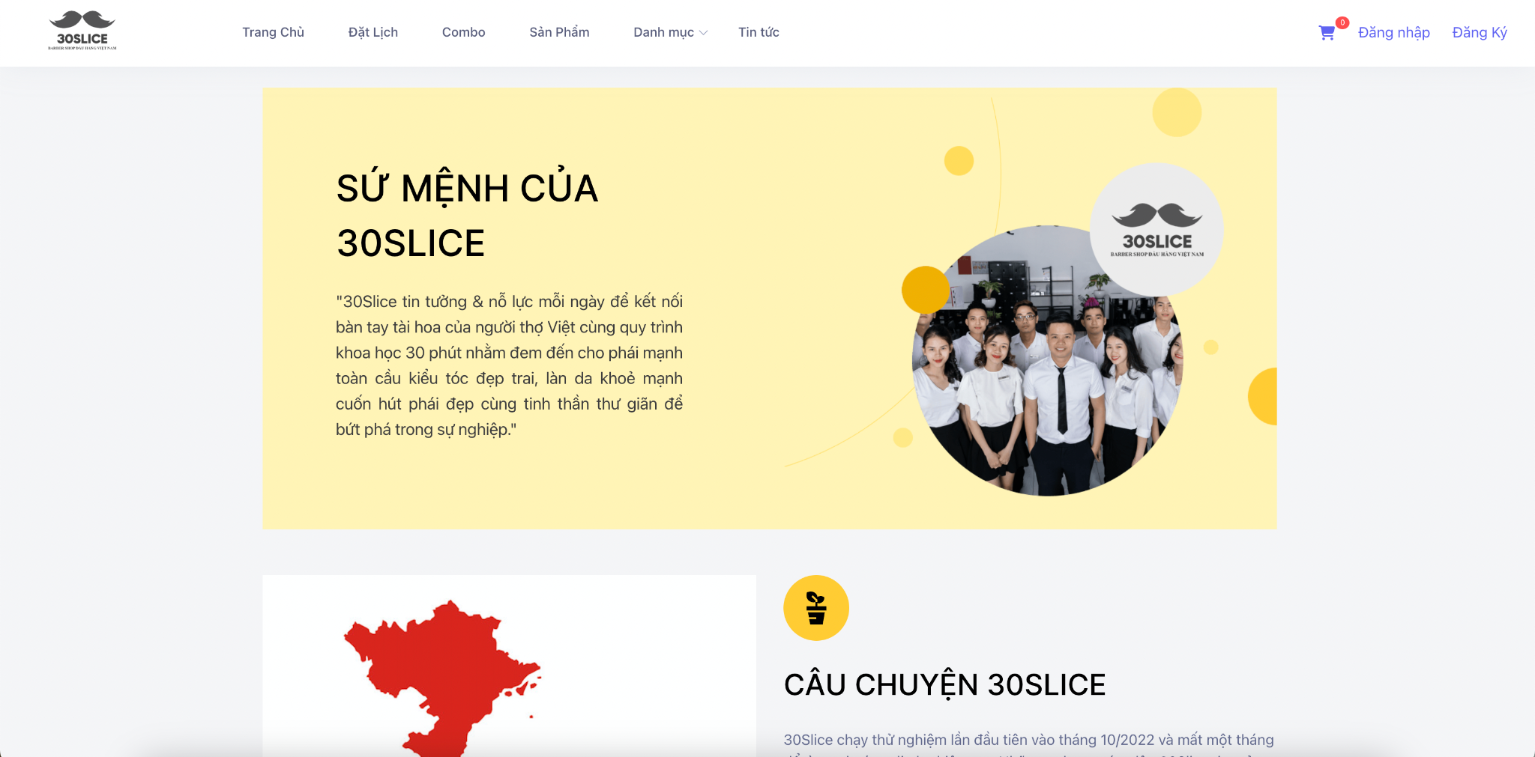

#### Trang đội ngũ

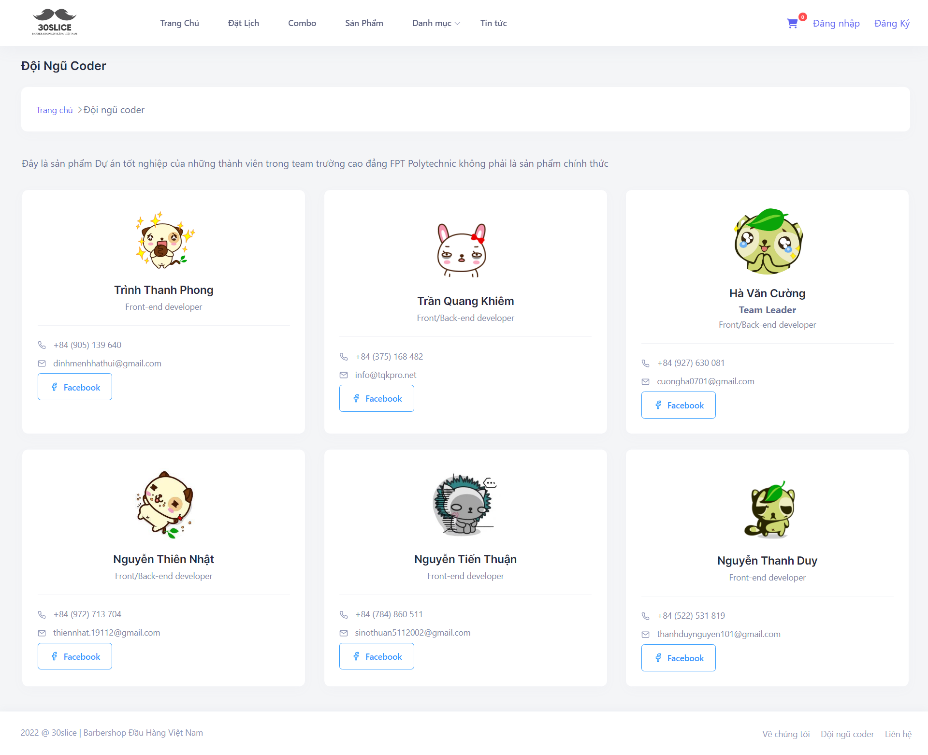

### Giao diện các trang trong phần admin

#### Trang đăng nhập

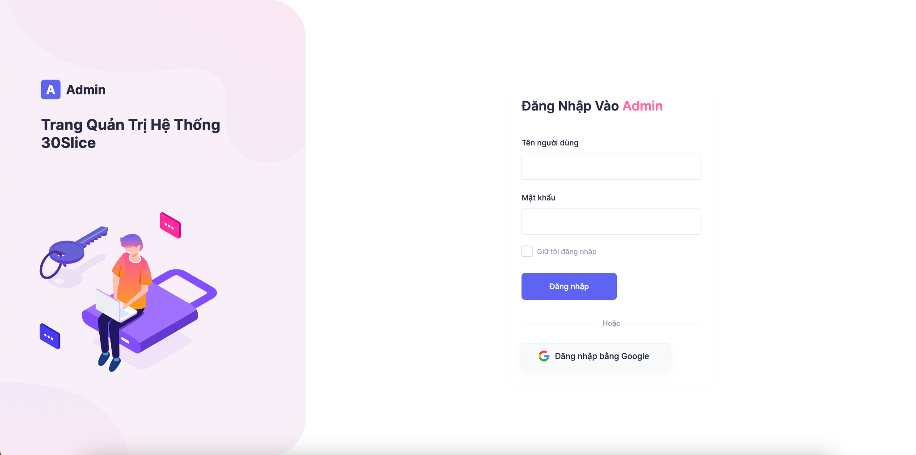

#### 

#### Trang thống kê

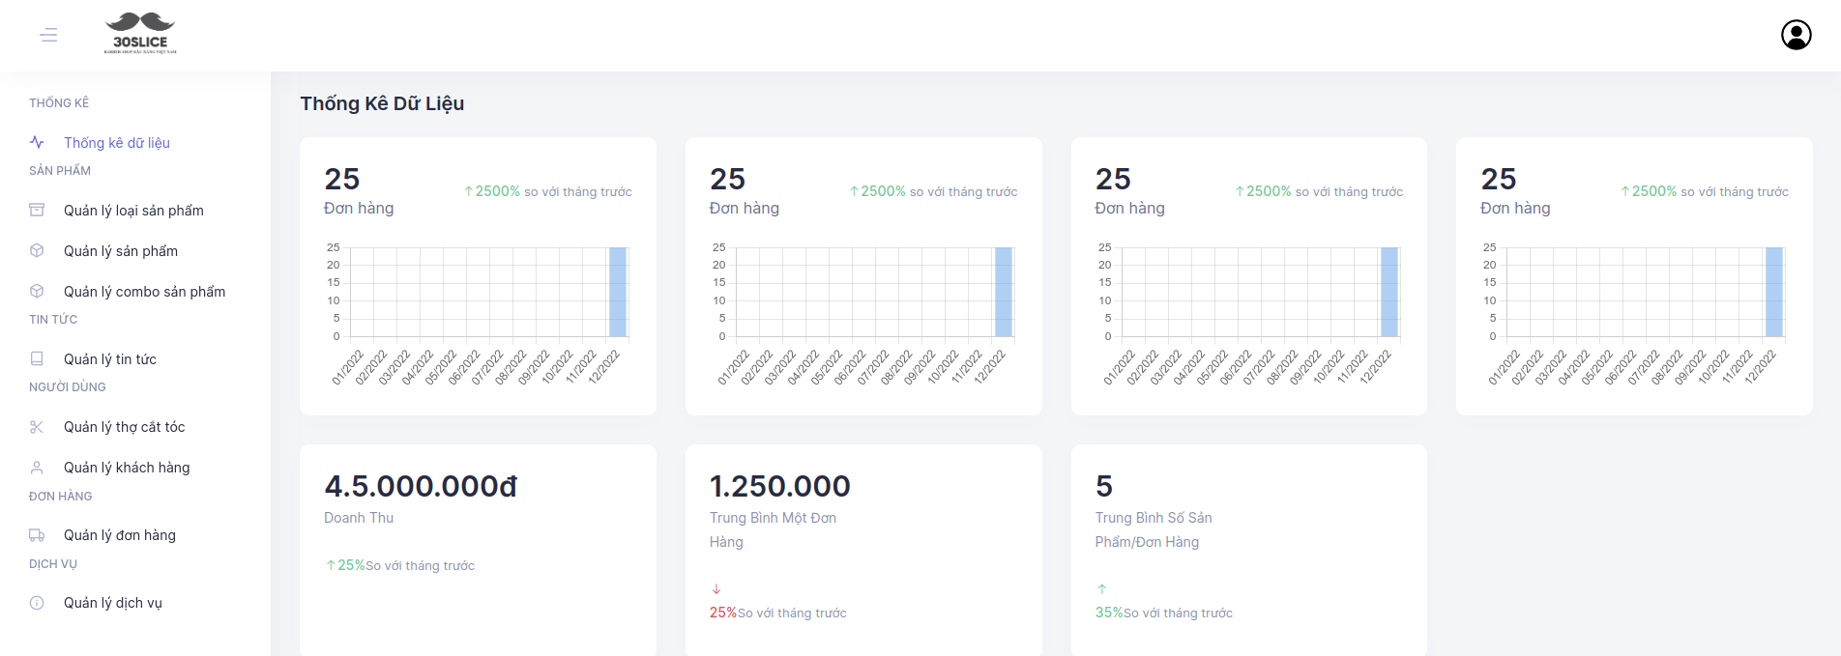

#### Tran quản lý sản phẩm

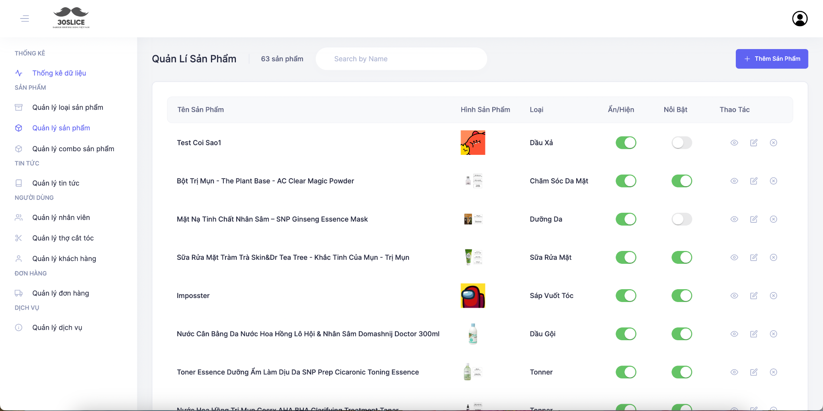

**Chi tiết sản phẩm**

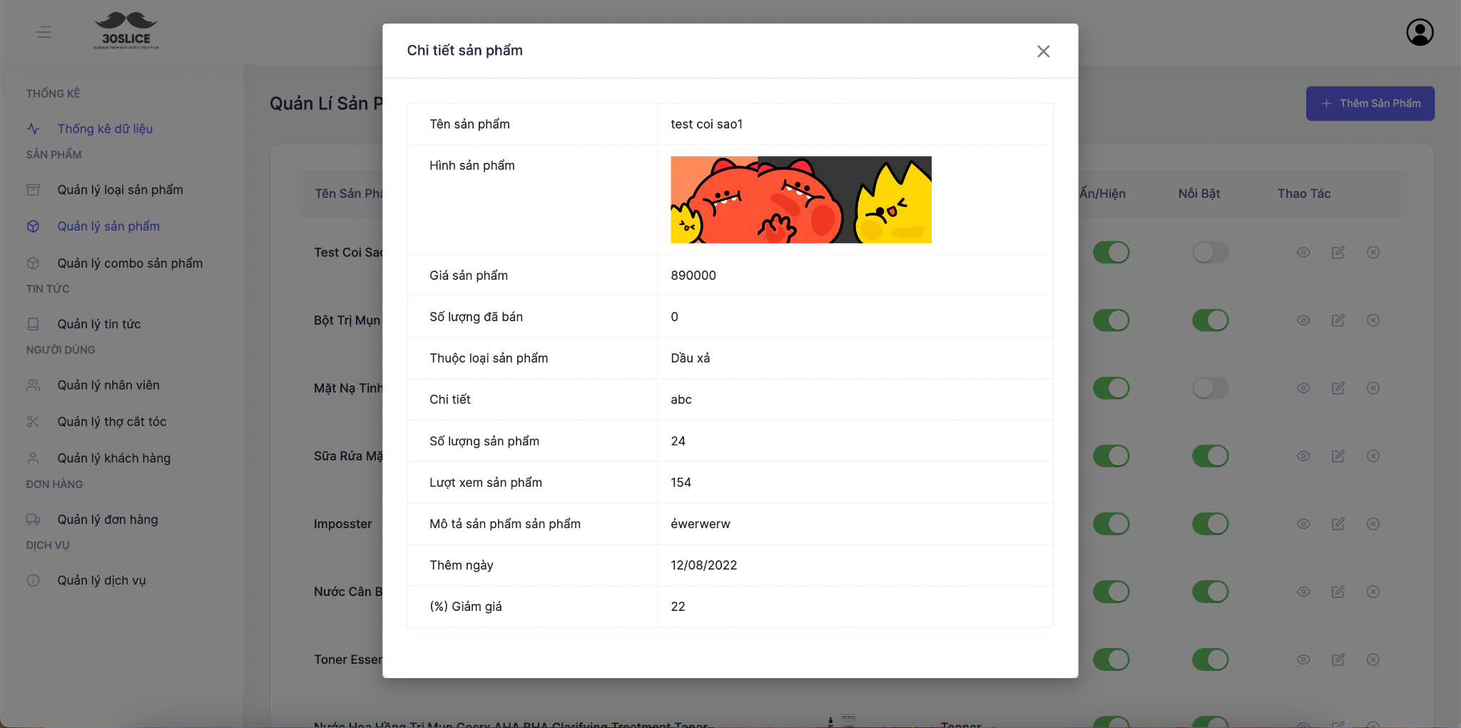

**Thêm sản phẩm**

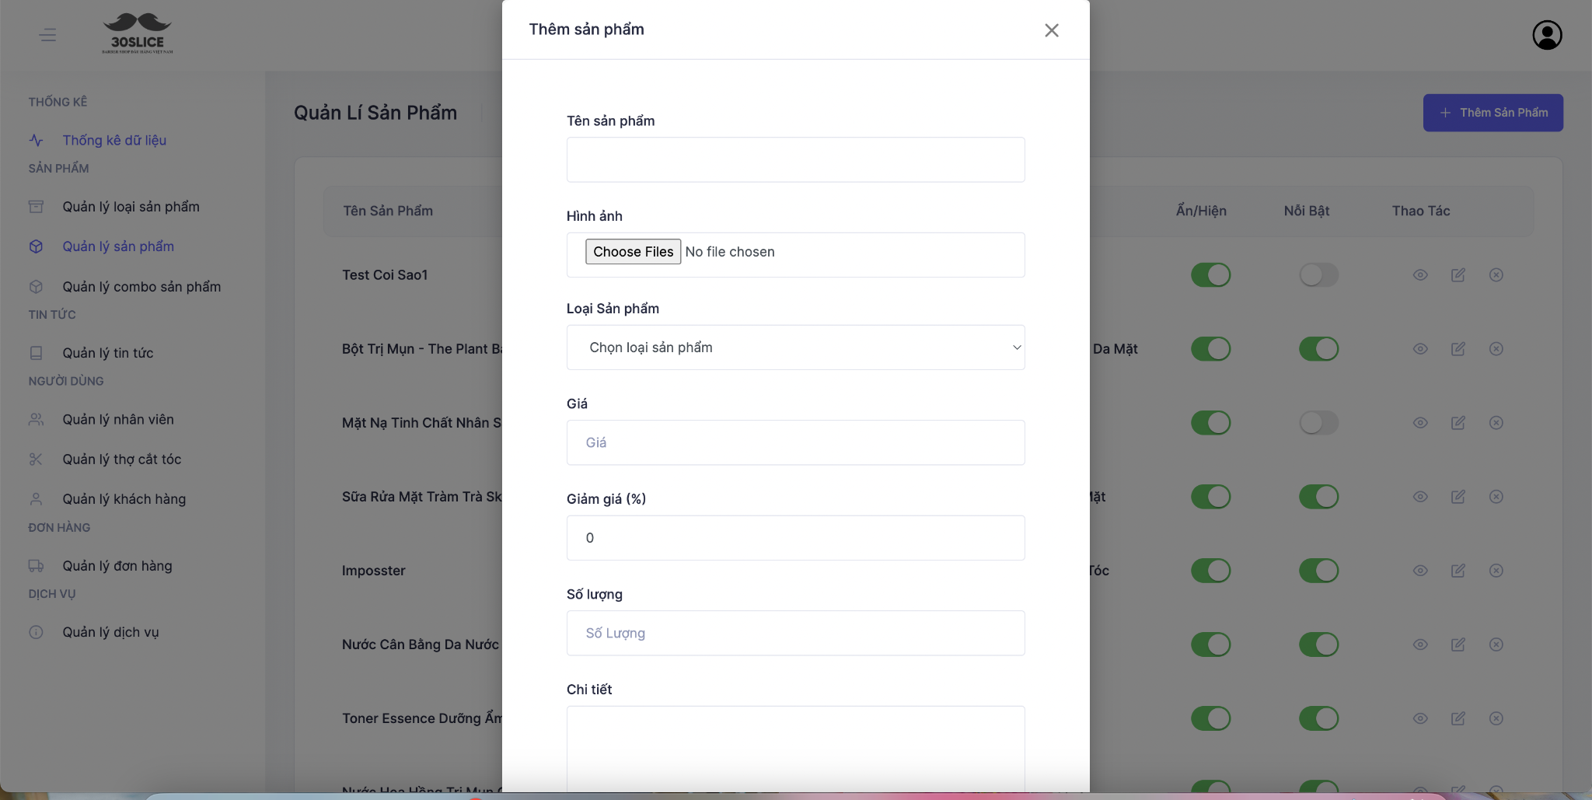

**Sửa sản phẩm**

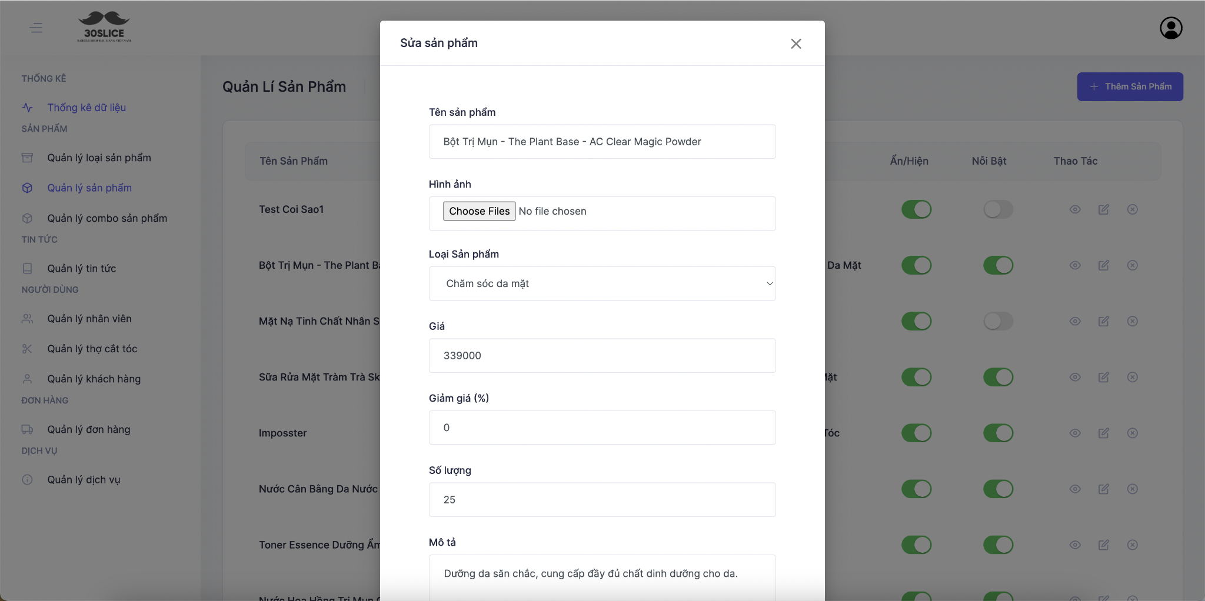

#### Trang quên mật khẩu

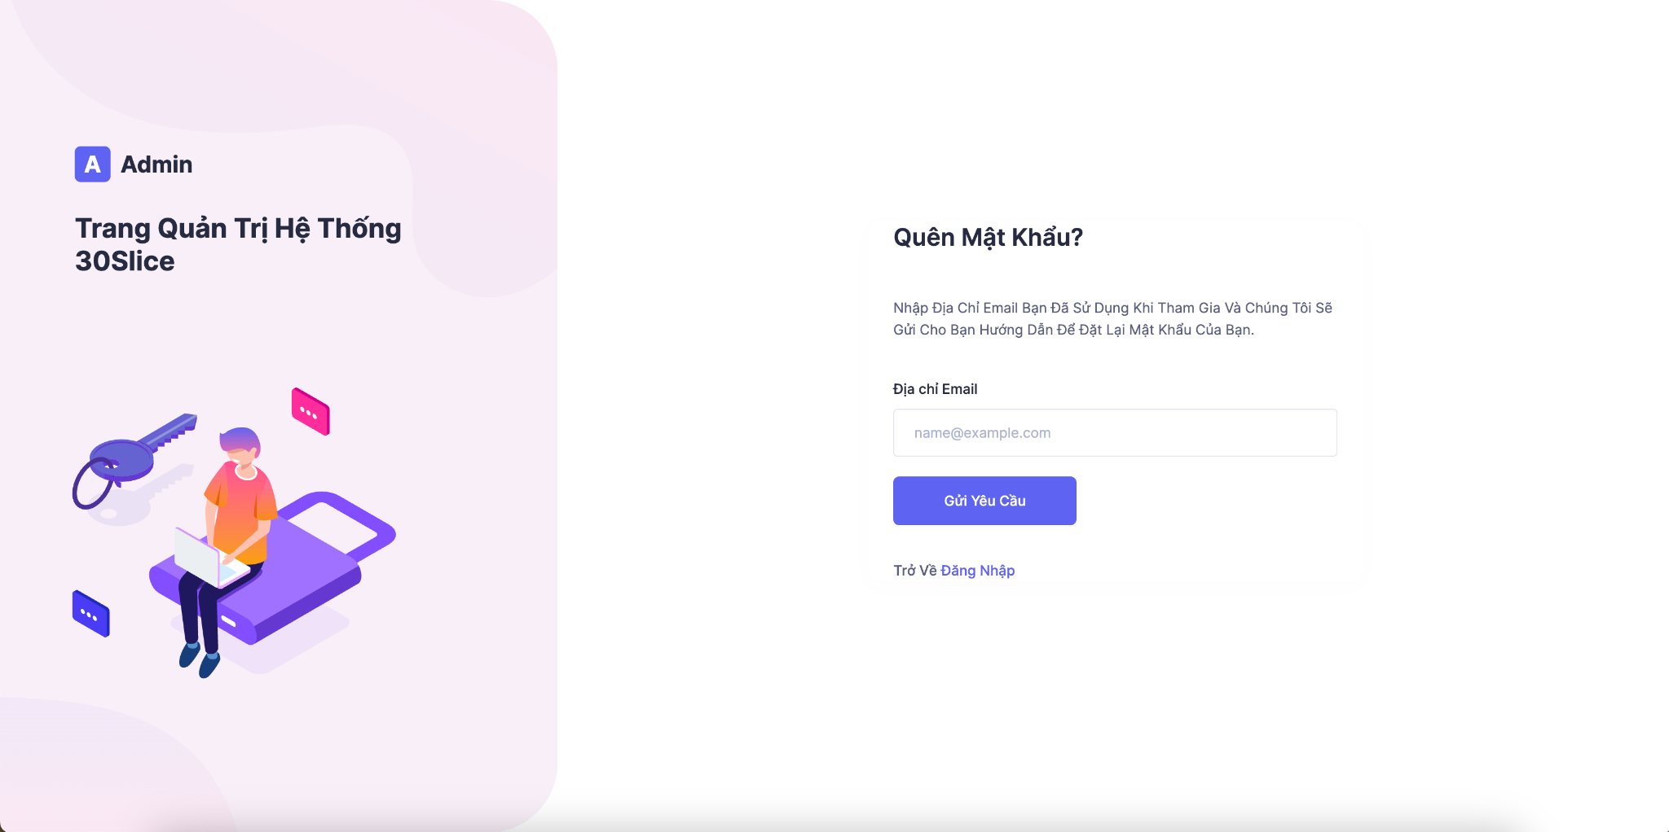

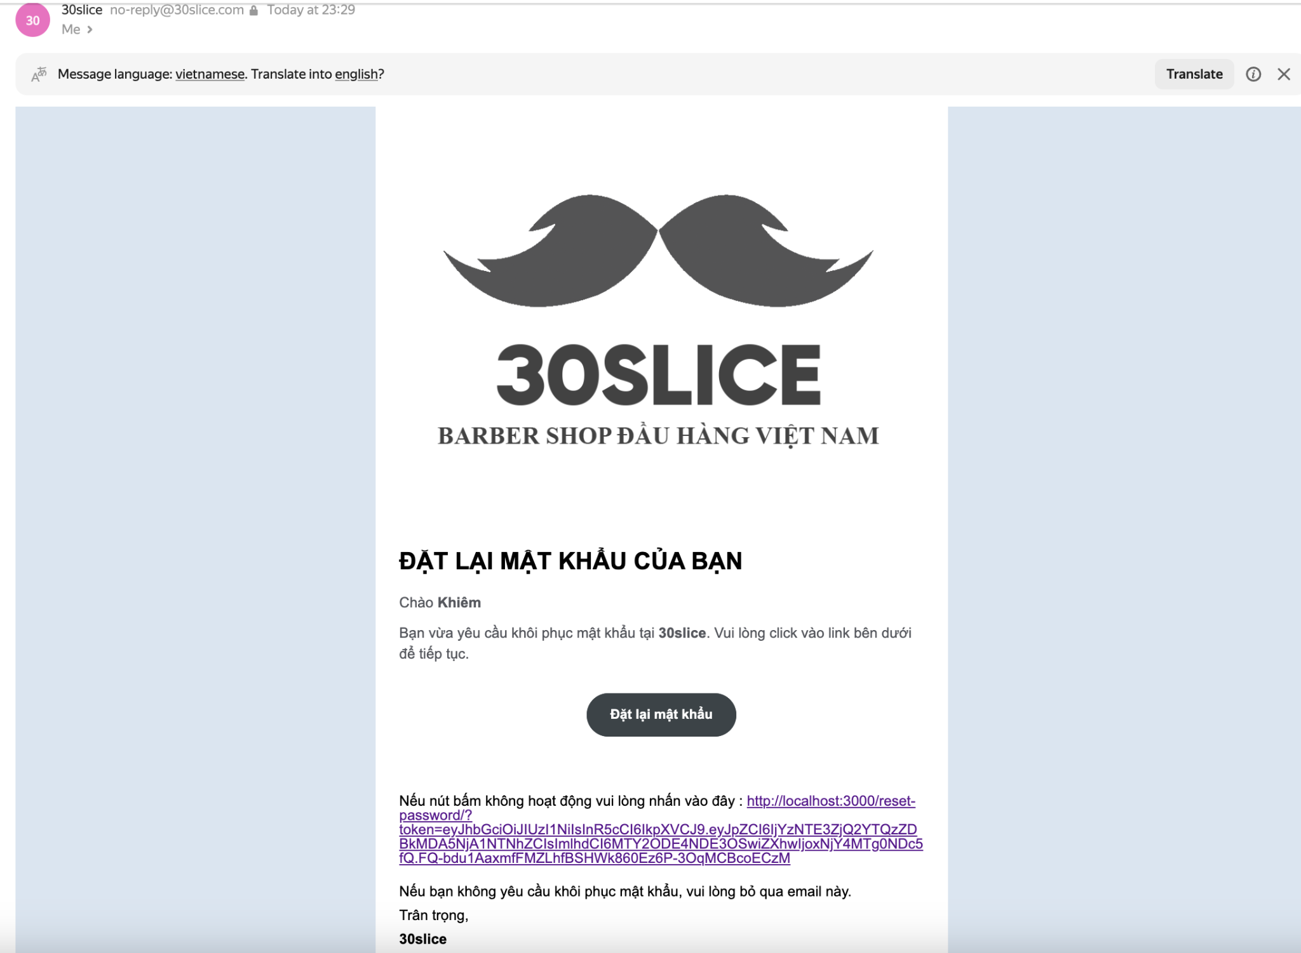

#### Trang reset mật khẩu

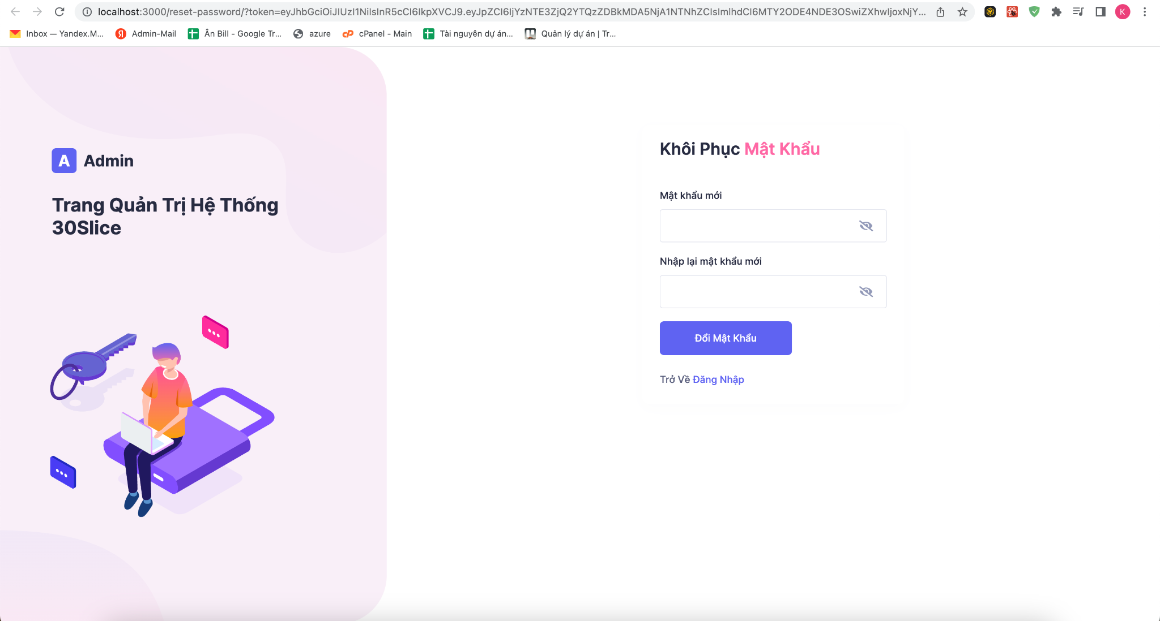

#### 

#### Trang quản lý người dùng

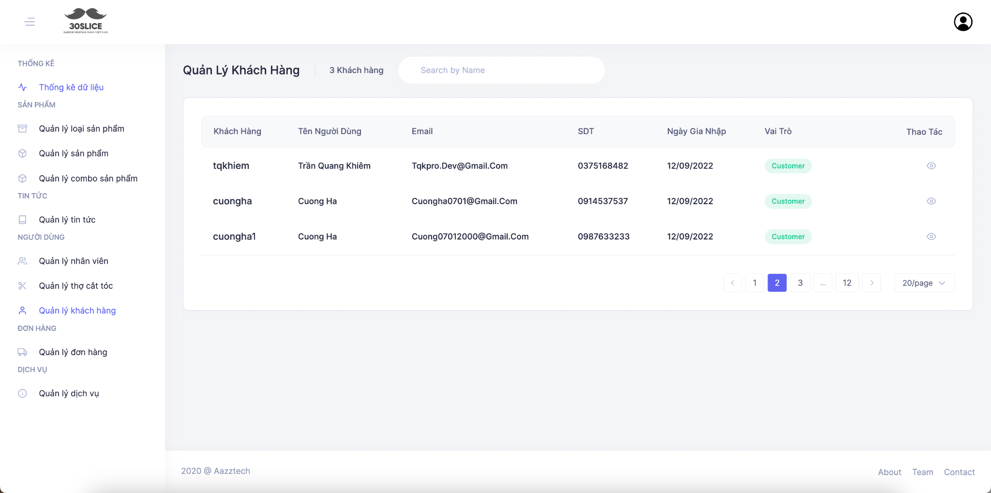

#### 

#### Trang quản lý loại sản phẩm

* **Danh sách loại sản phẩm**

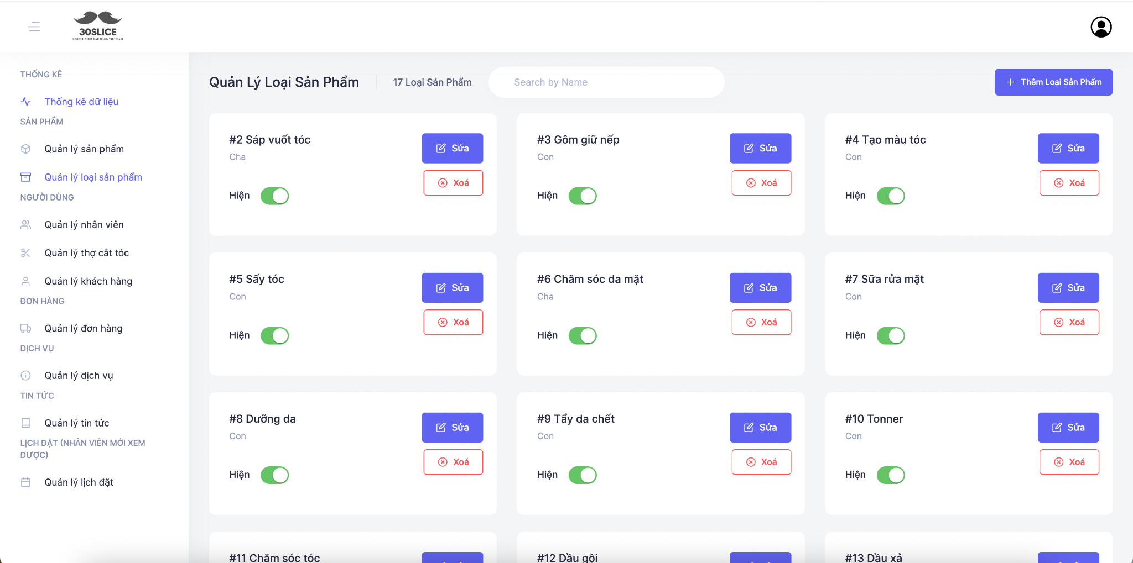

* **Thêm loại sản phẩm**

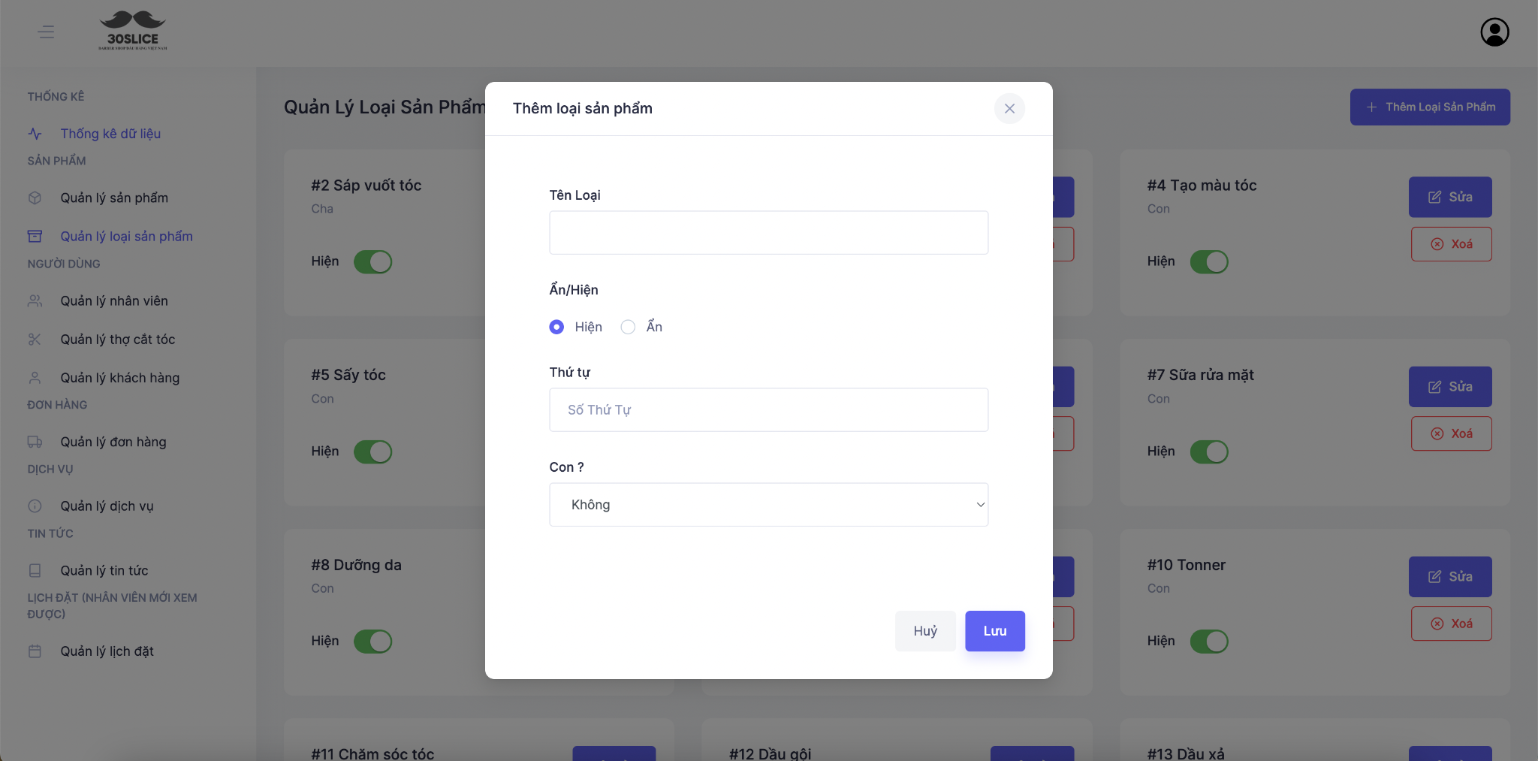

* **Sửa loại sản phẩm**

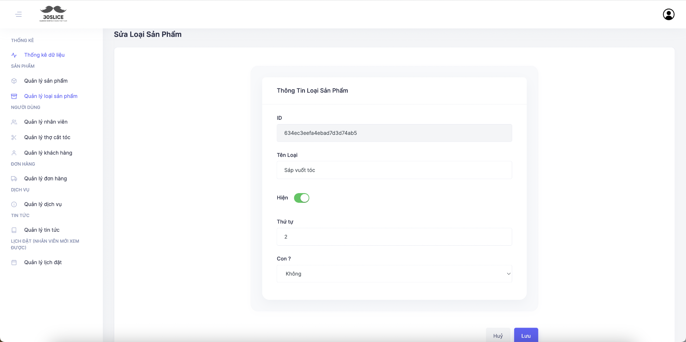

* **Xoá loại sản phẩm**

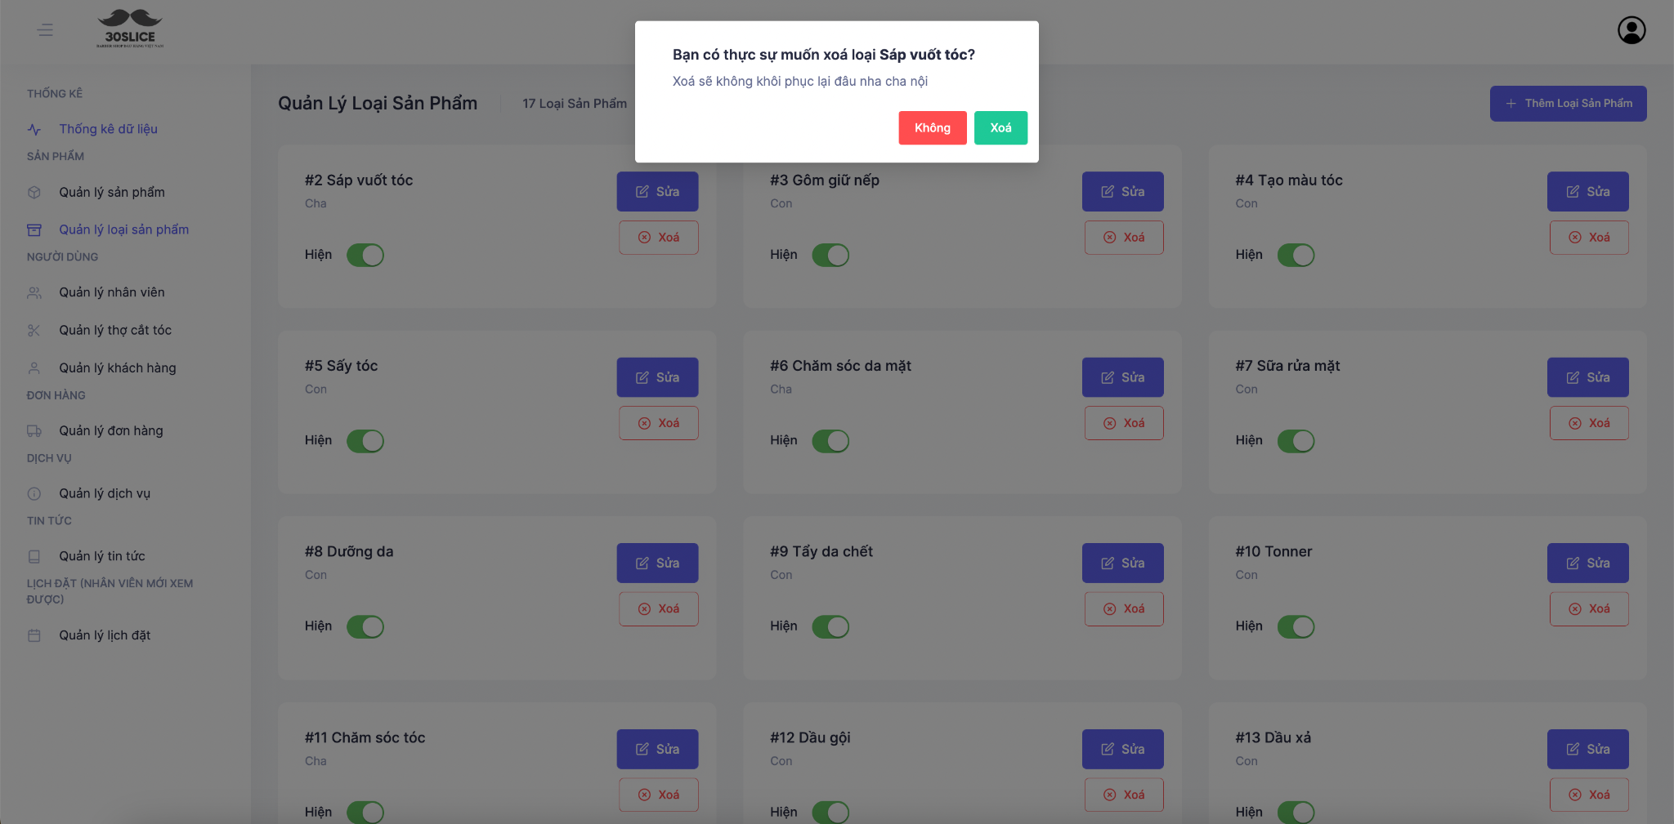

#### Trang quản lý combo sản phẩm

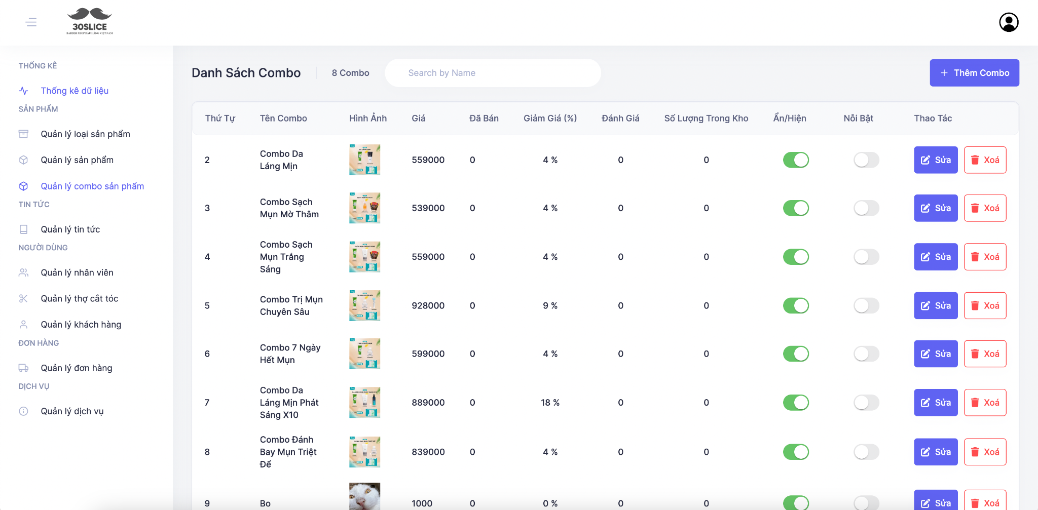

#### Sửa combo sản phẩm

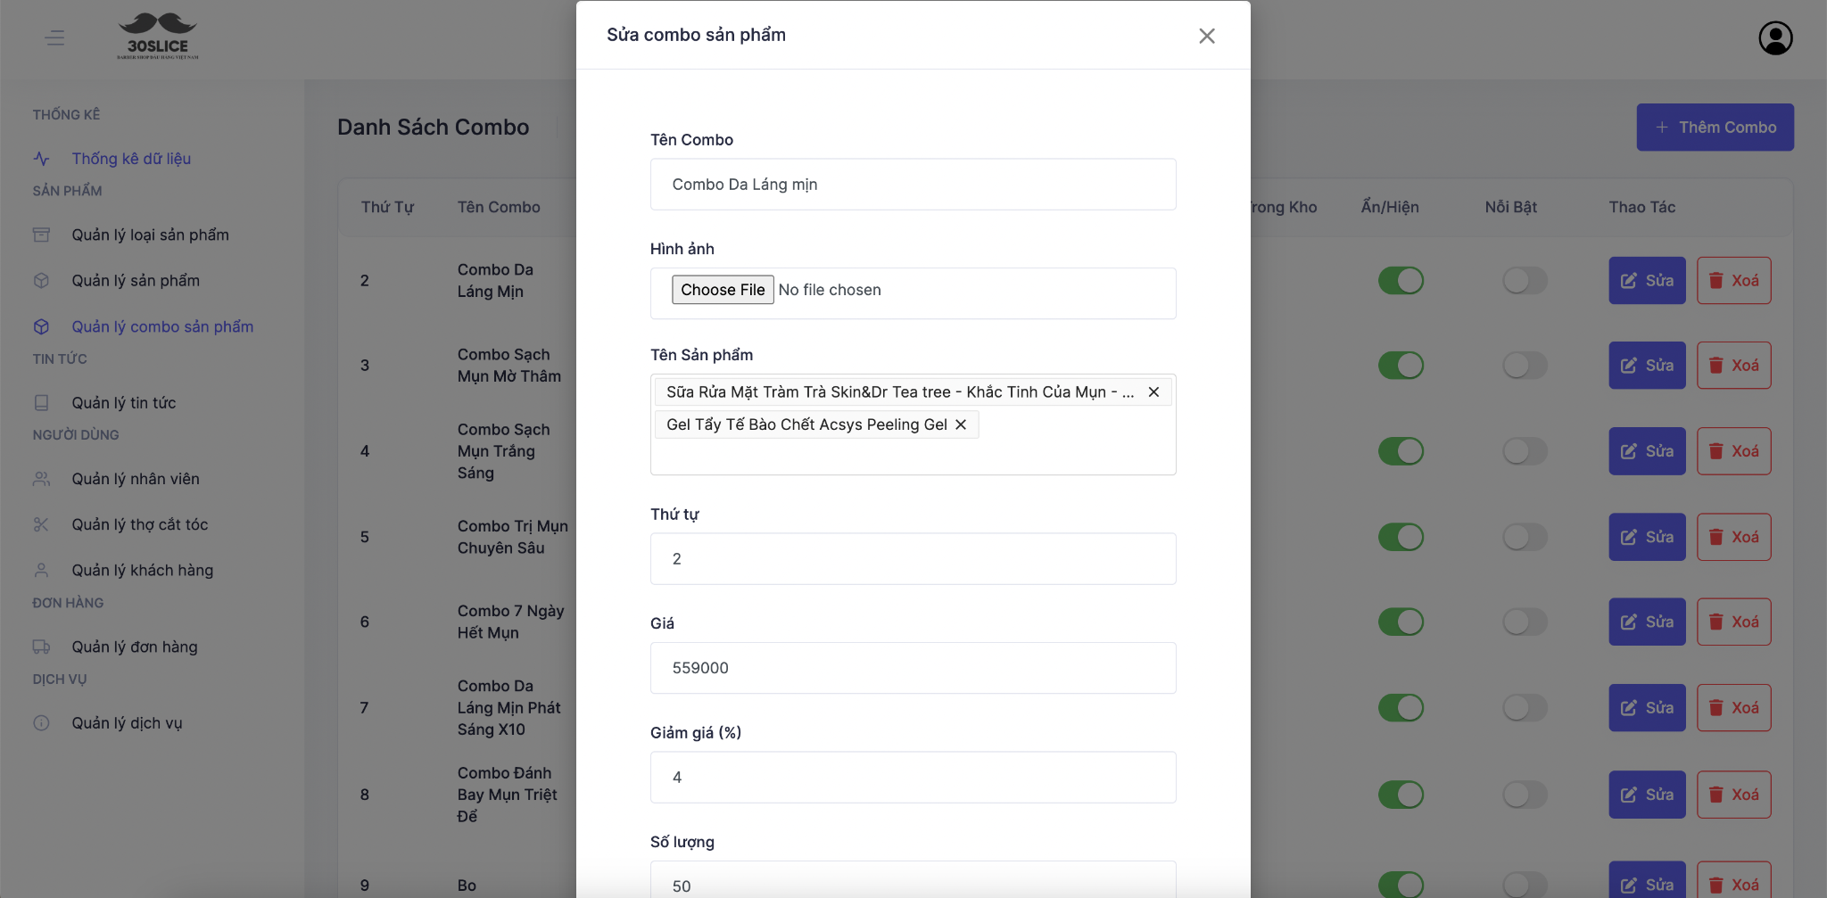

#### Thêm combo sản phẩm

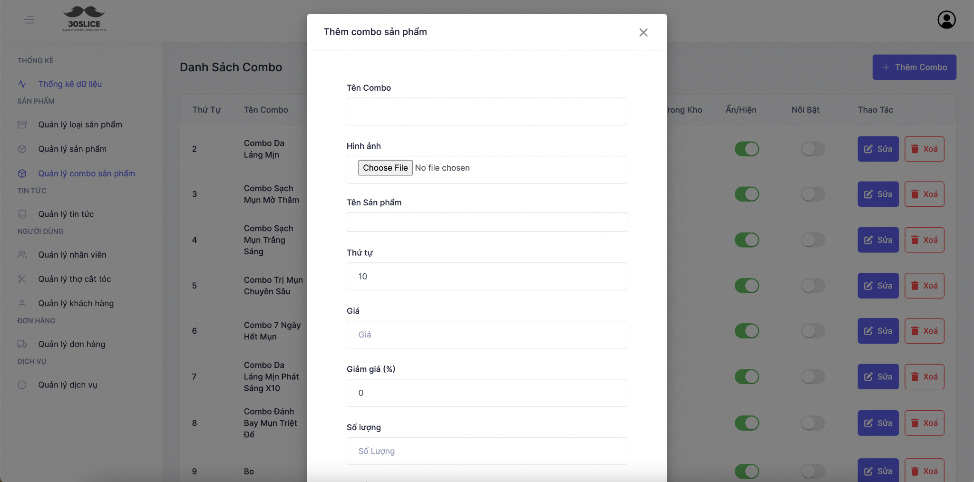

#### 

#### Trang quản lý tin tức

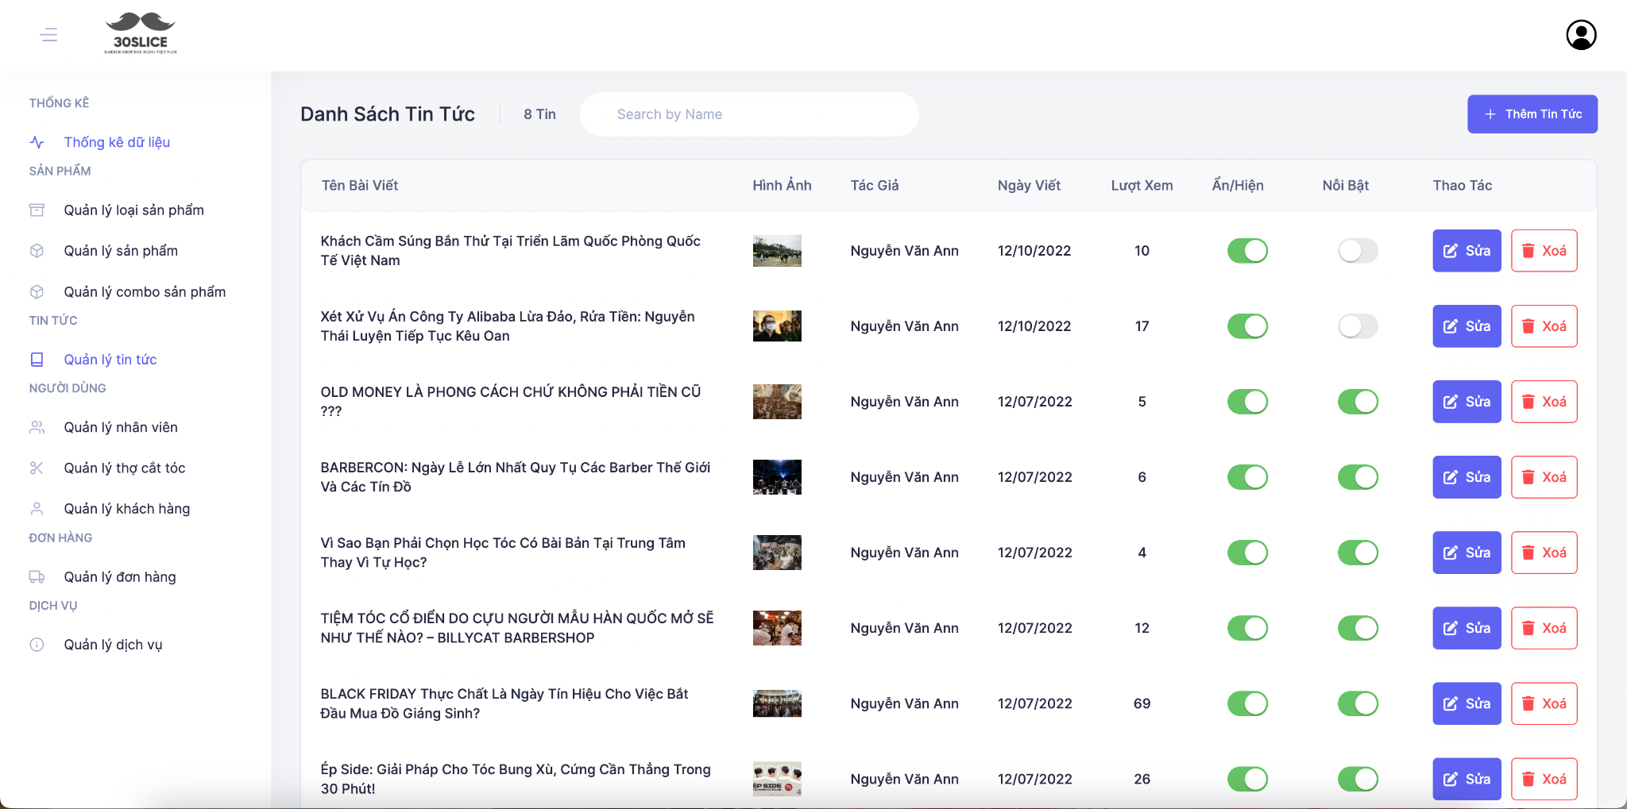

* **Thêm tin tức**

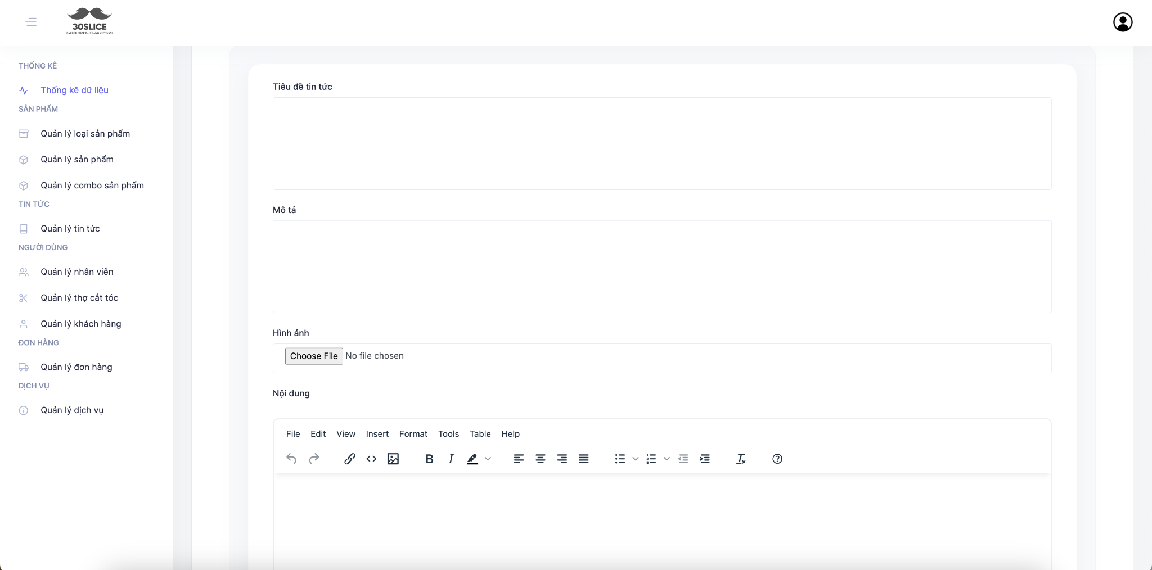

* **Sửa tin tức**

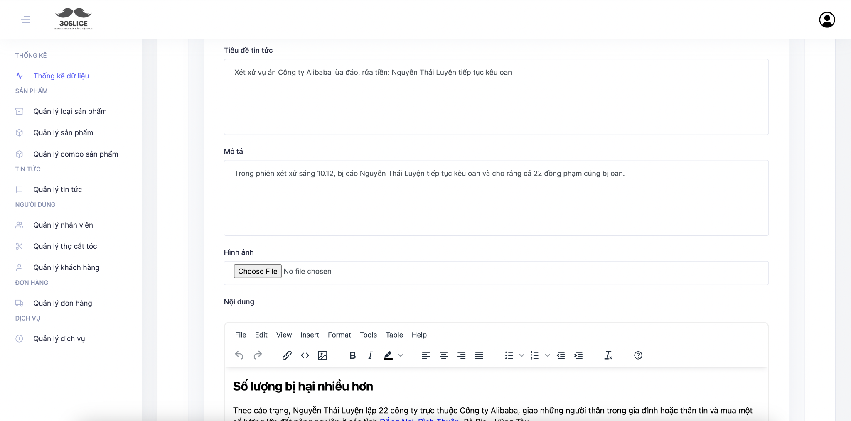

#### Trang quản lý thợ cắt tóc

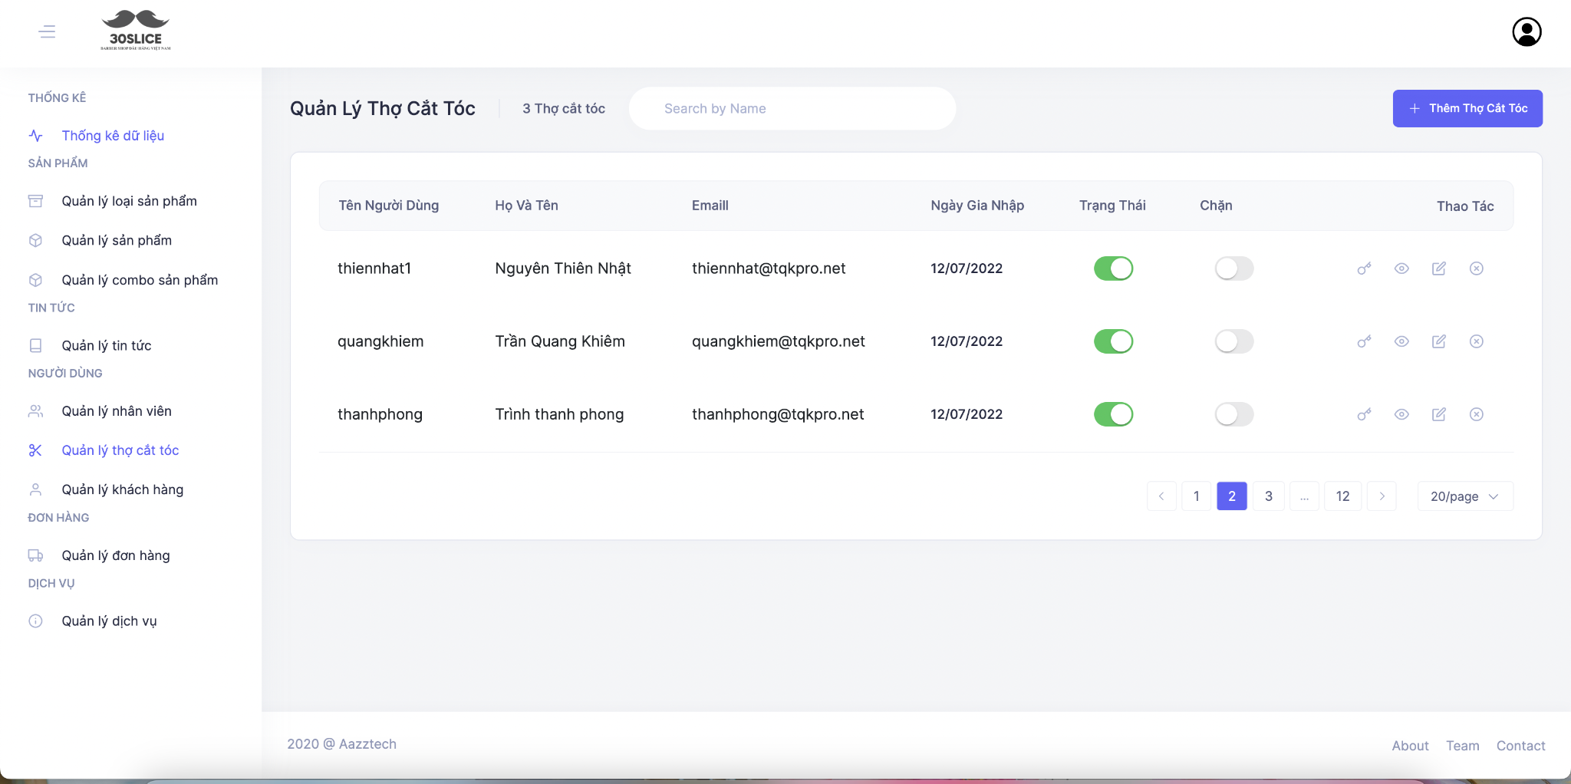

* **Chi tiết thợ**

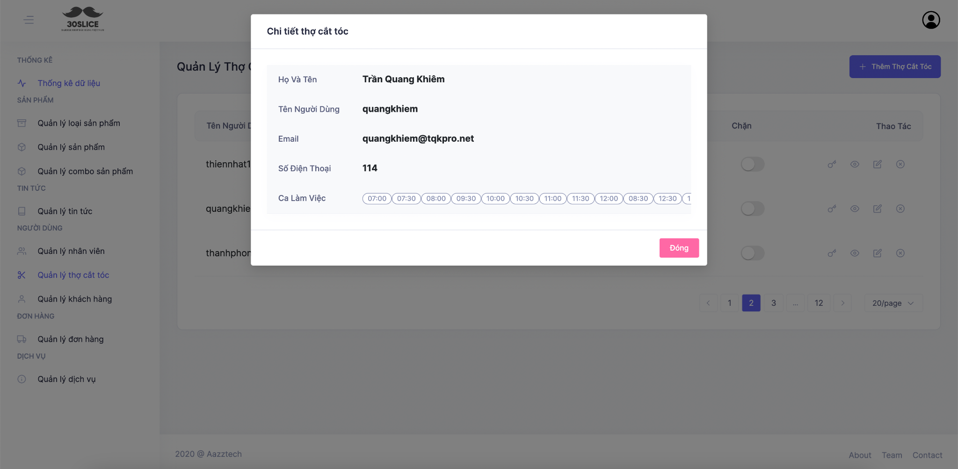

* **Thêm thợ**

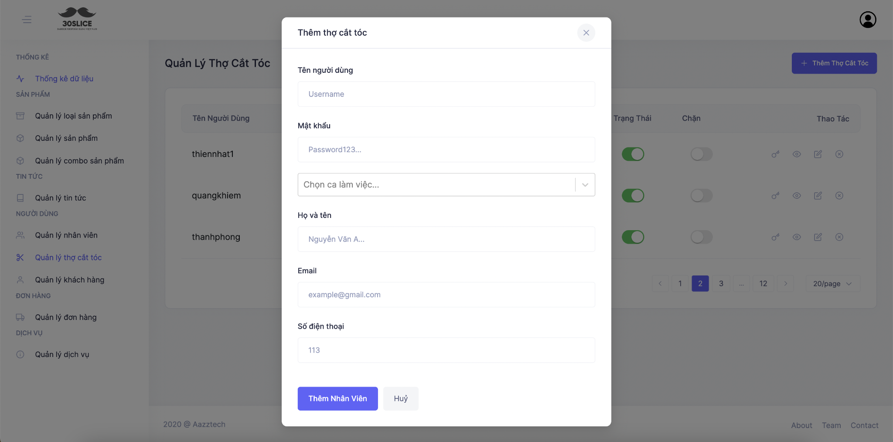

* **Đổi mật khẩu thợ**

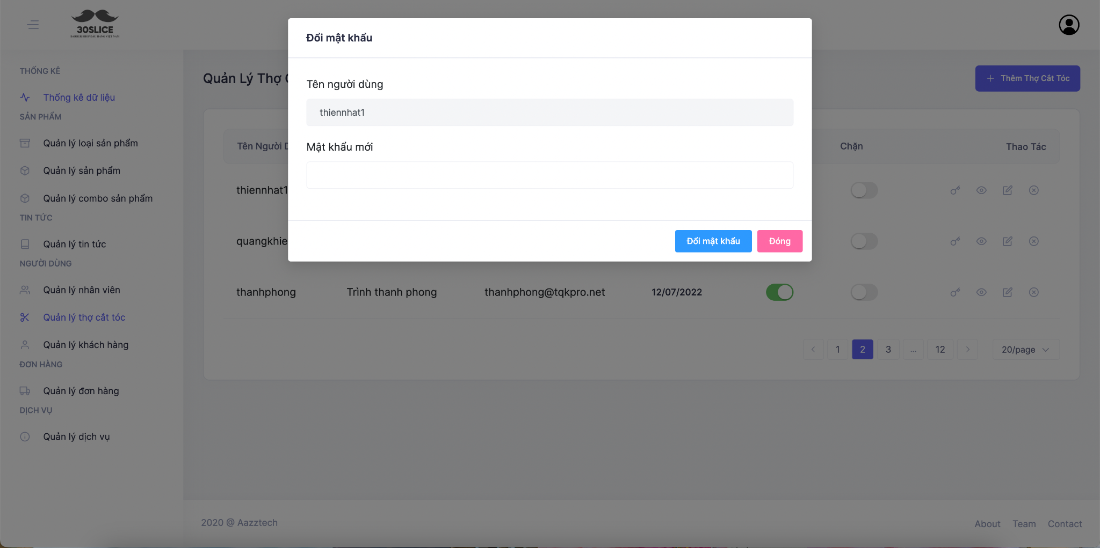

#### Trang quản lý khách hàng

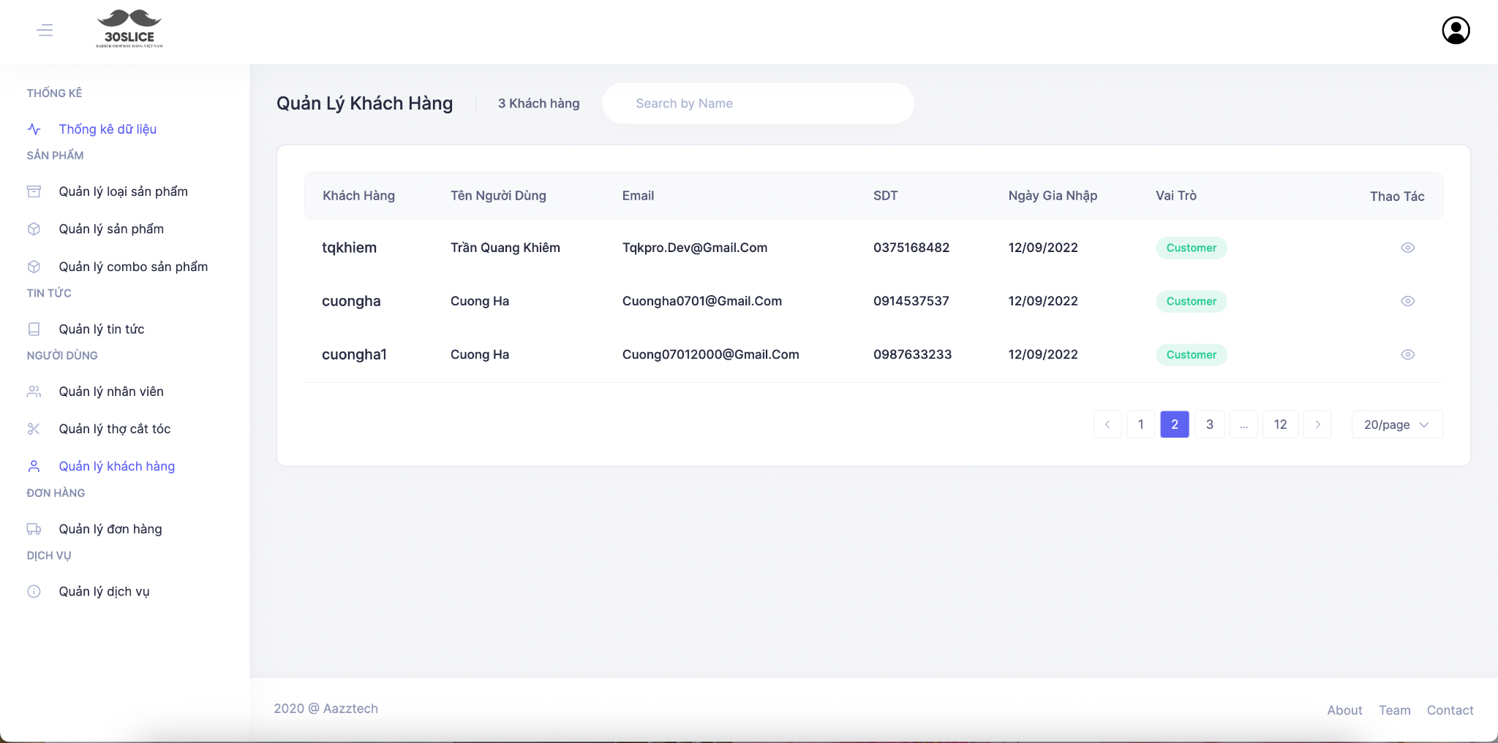

#### 

#### Trang quản lý đơn hàng

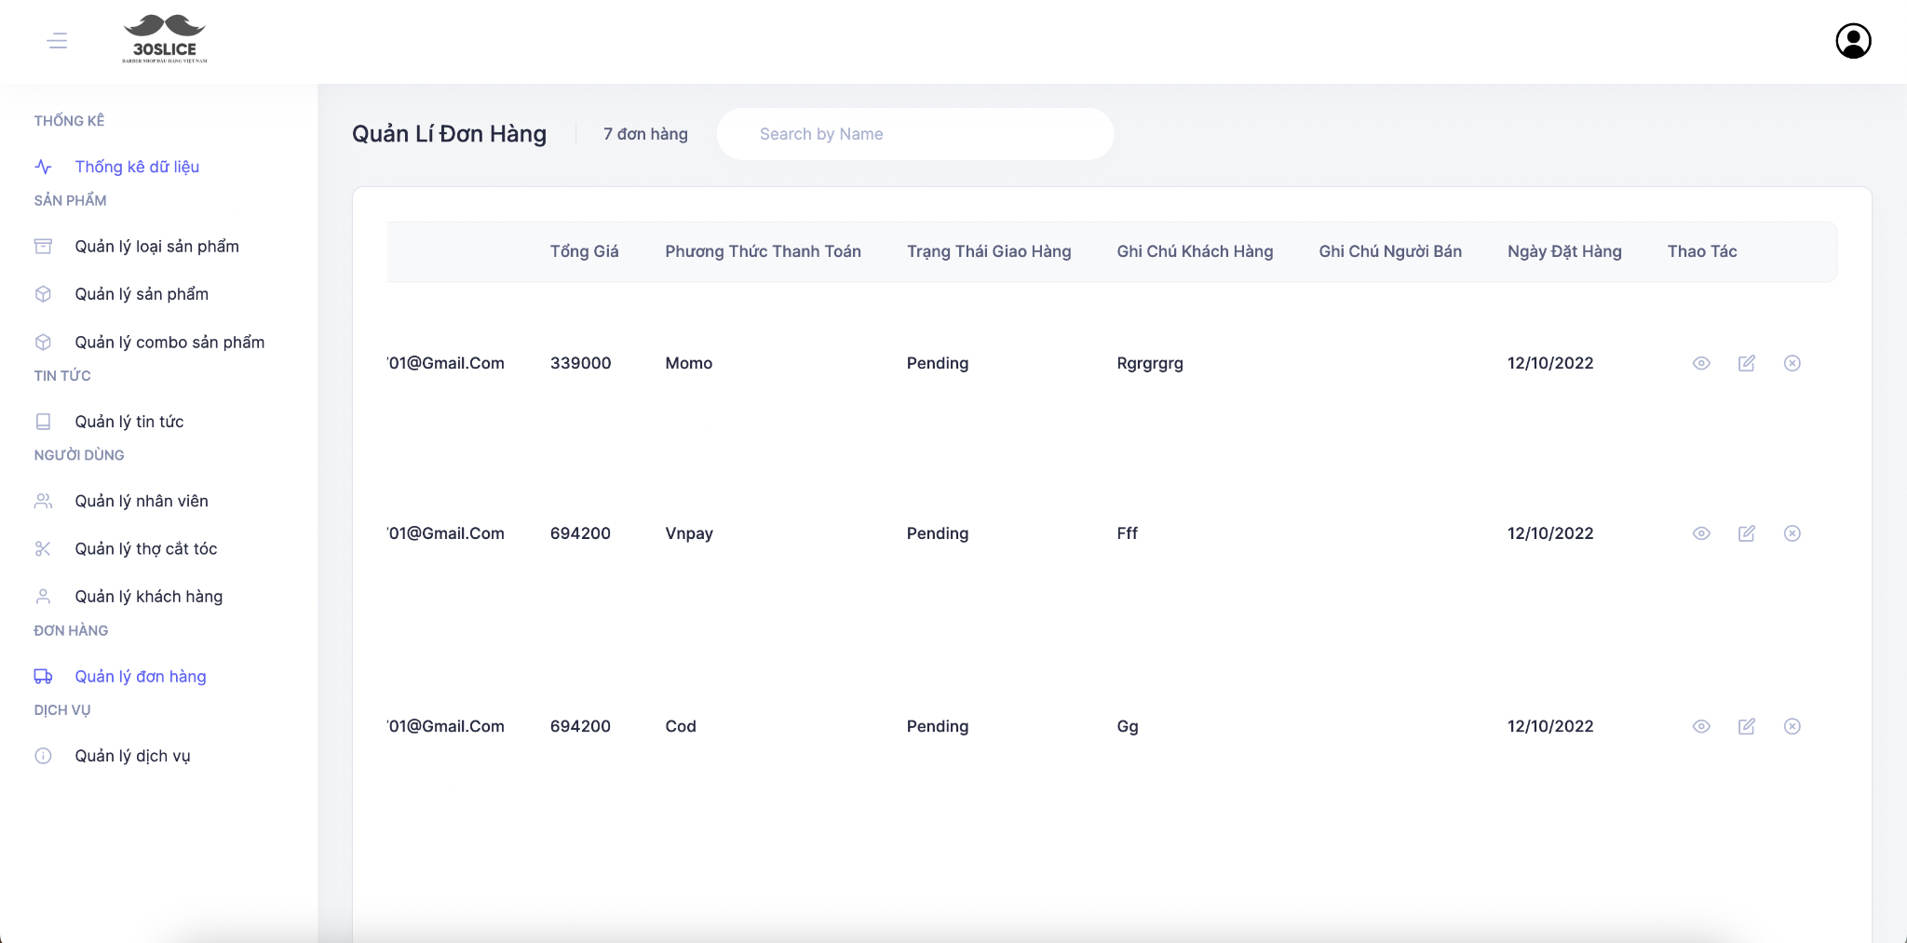

#### Trang quản lý dịch vụ

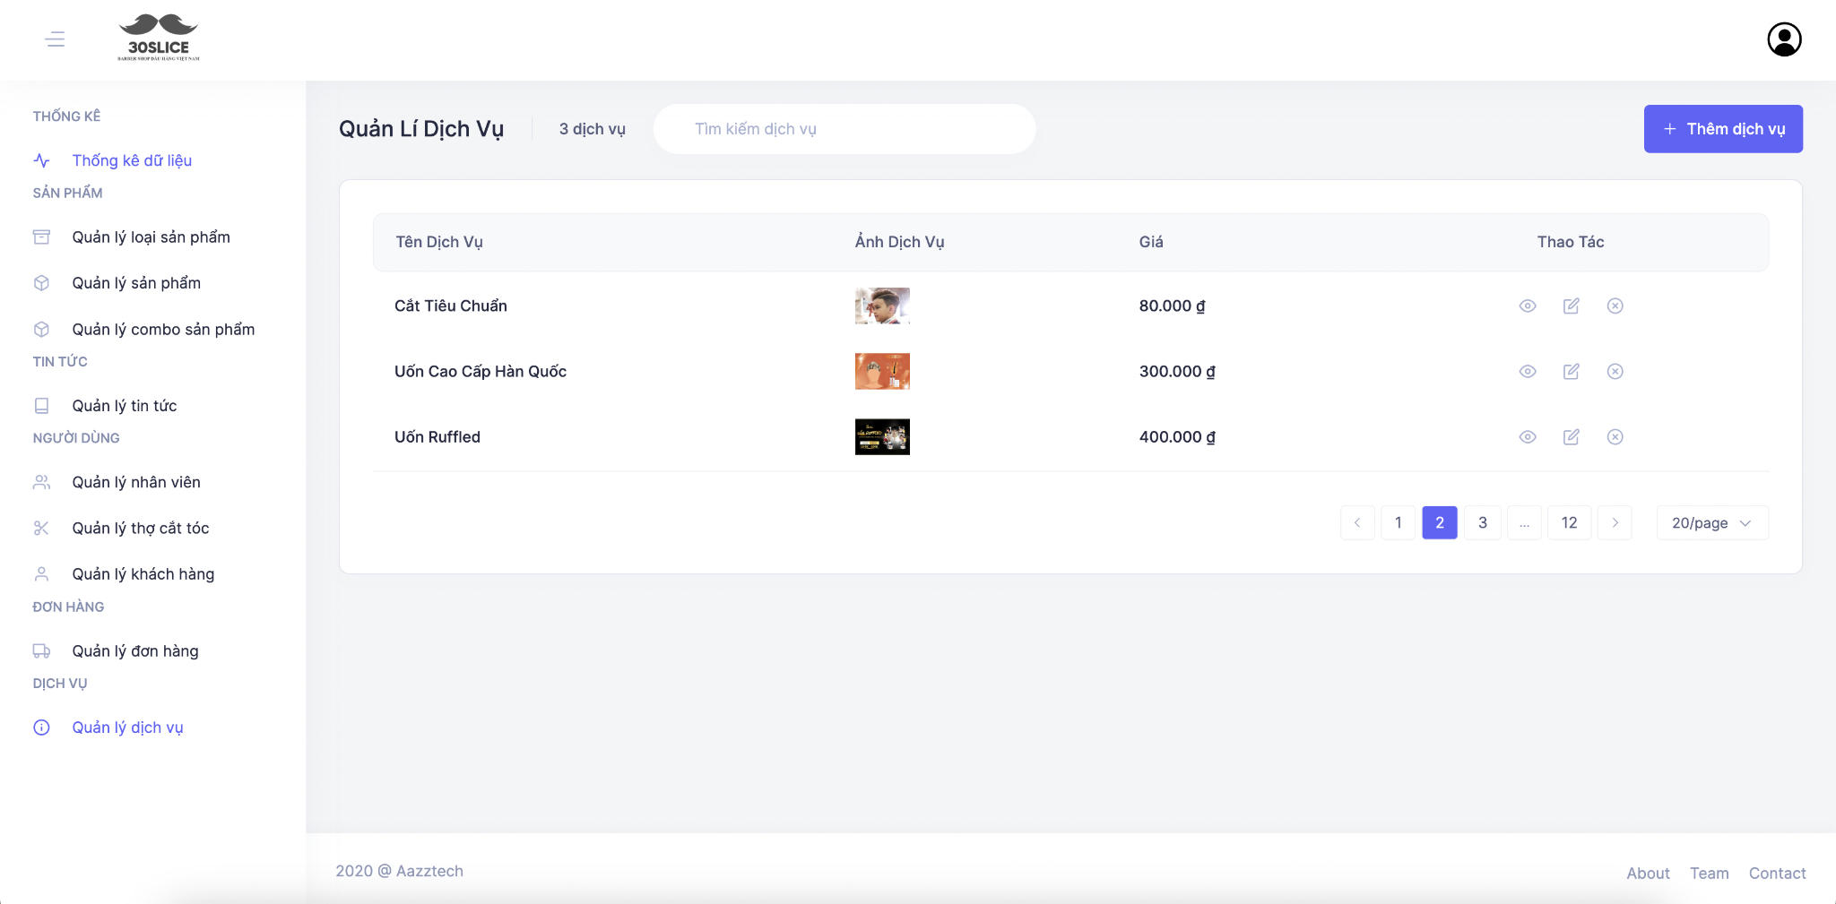

* **Thêm dịch vụ**

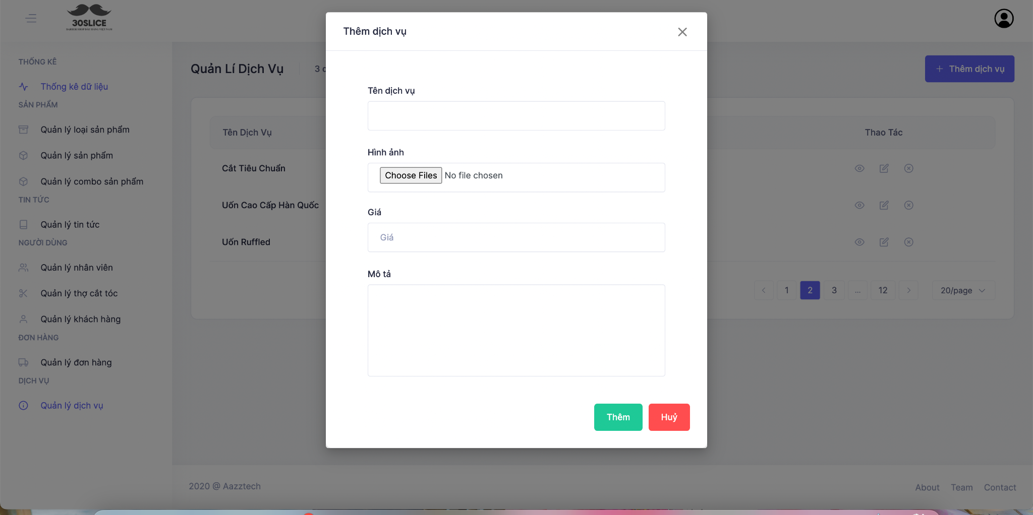

* **Sửa dịch vụ**

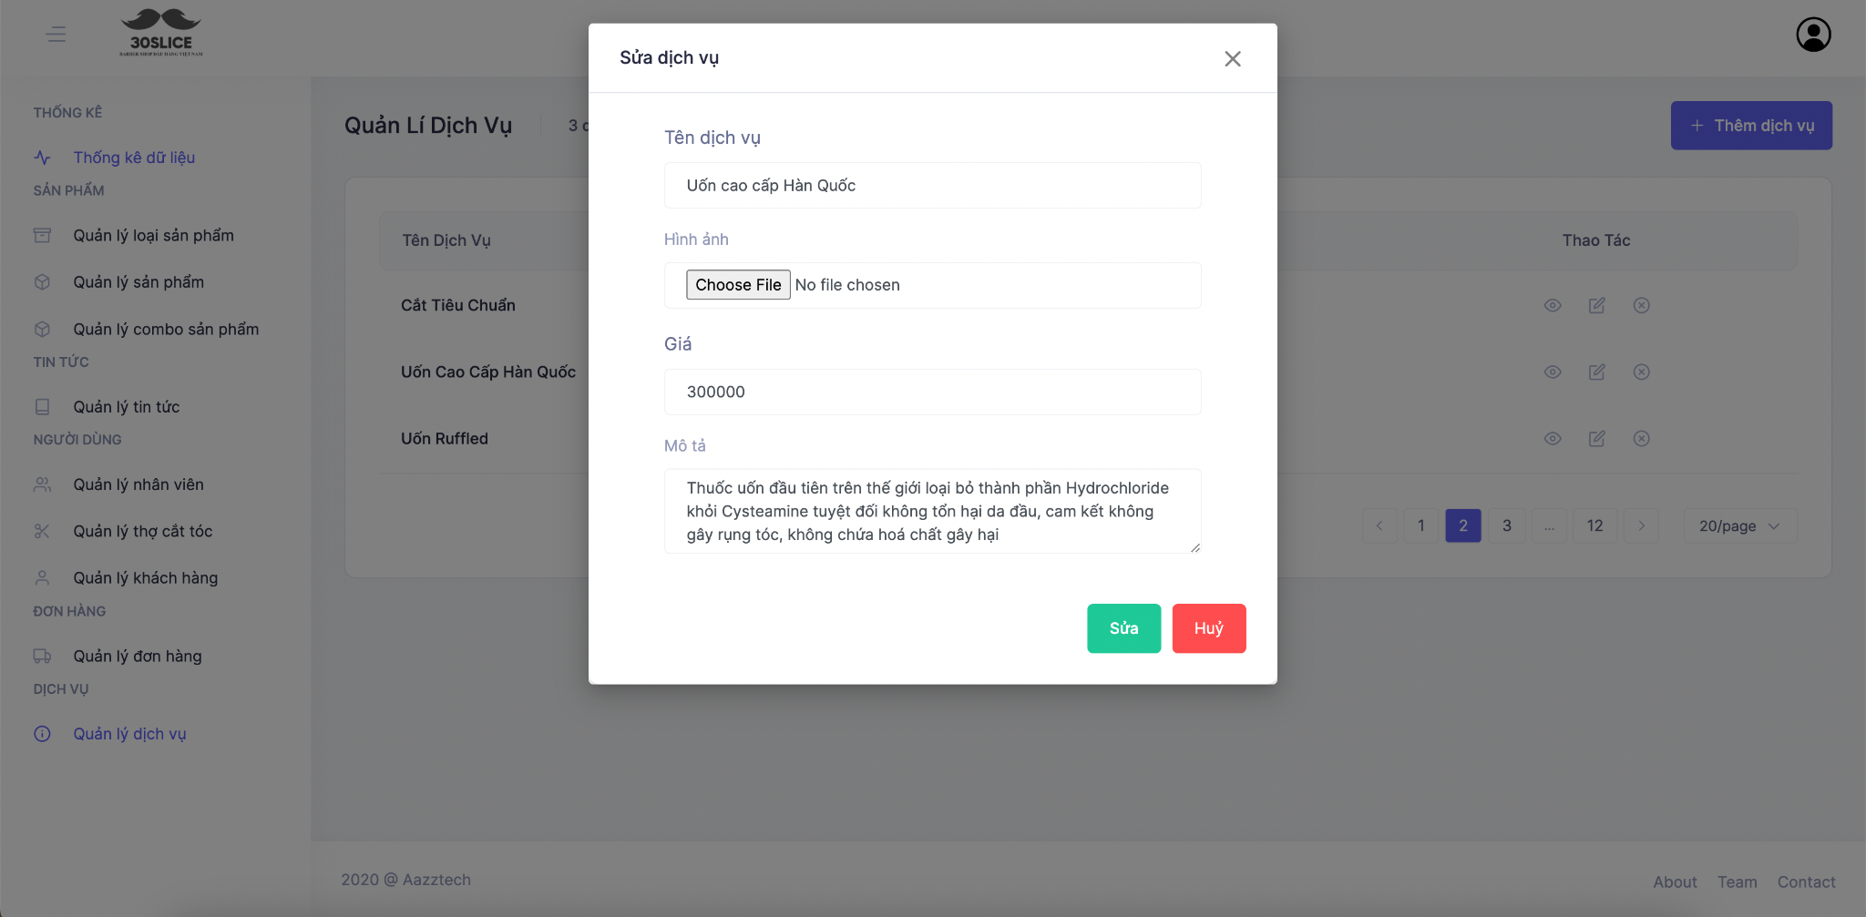

#### 

#### Trang quản lý lịch đặt (thợ cắt tóc)

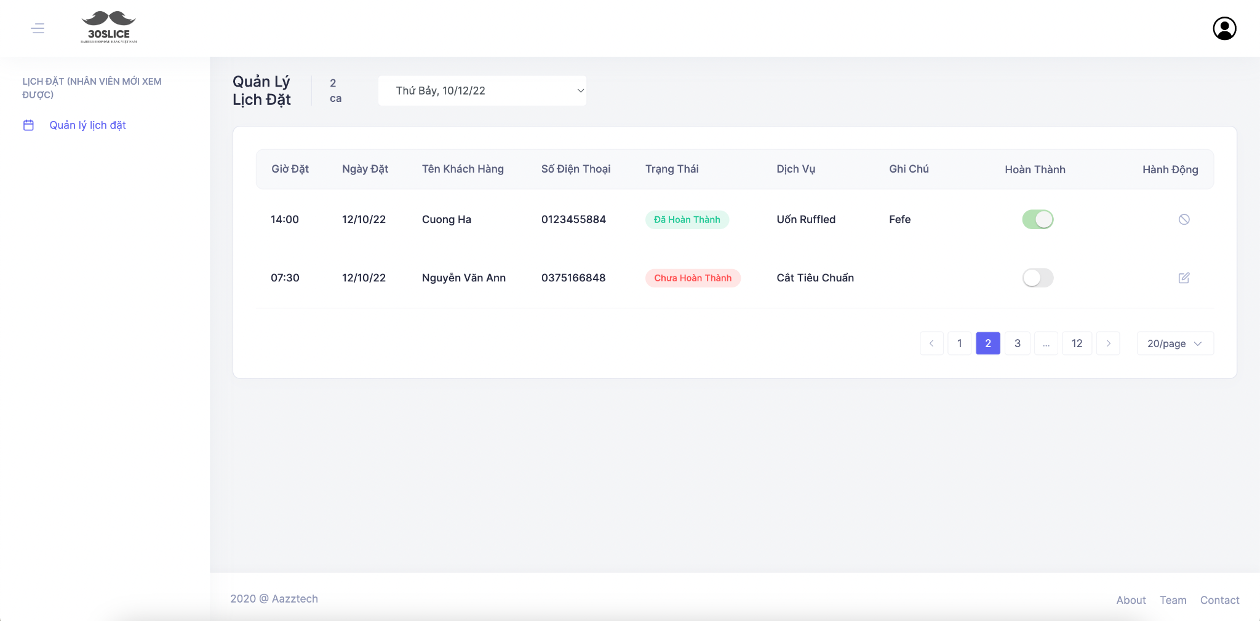

* **Đổi dịch vụ đã chọn của khách**

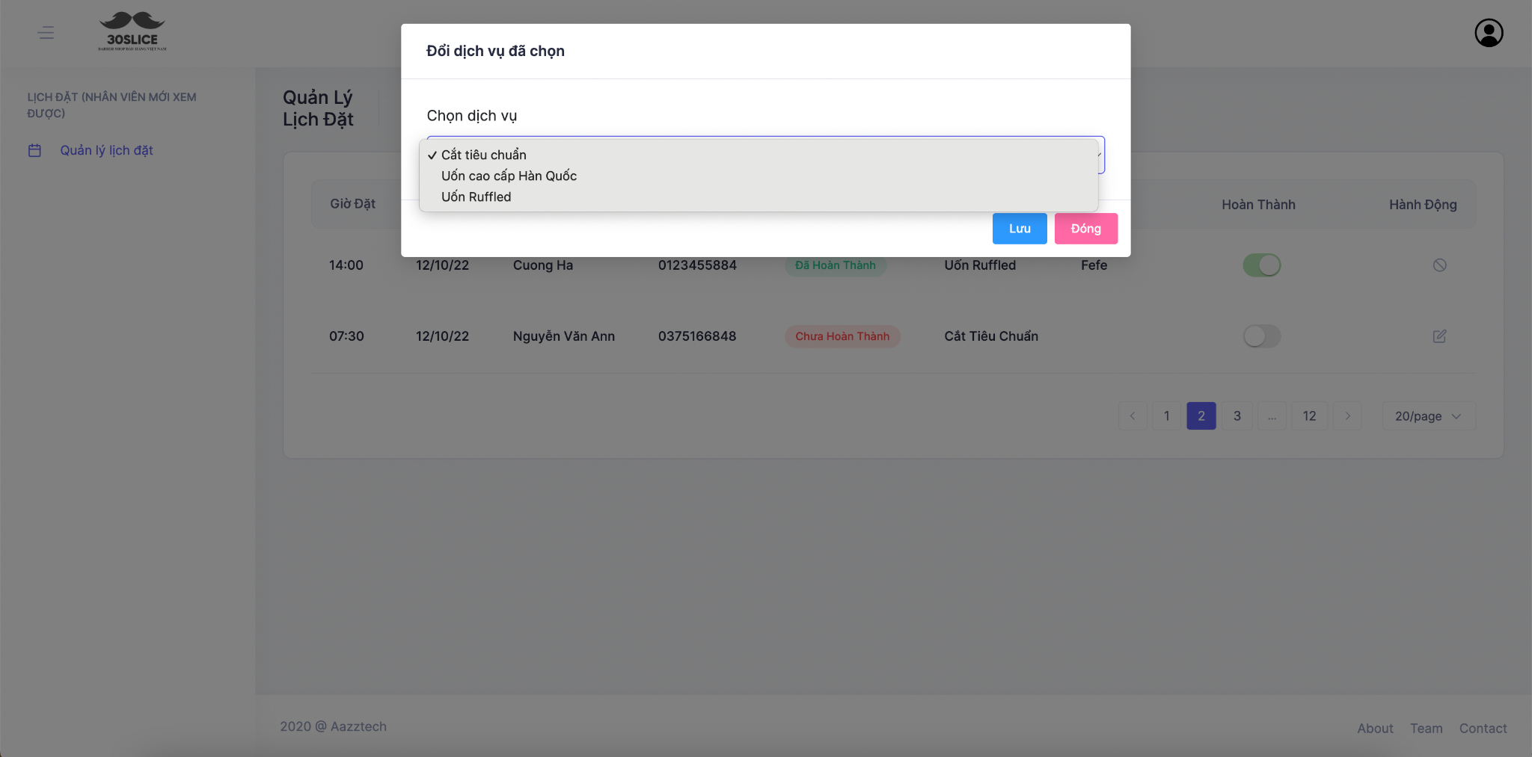

# THỰC HIỆN DỰ ÁN

### Sơ đồ CSDL

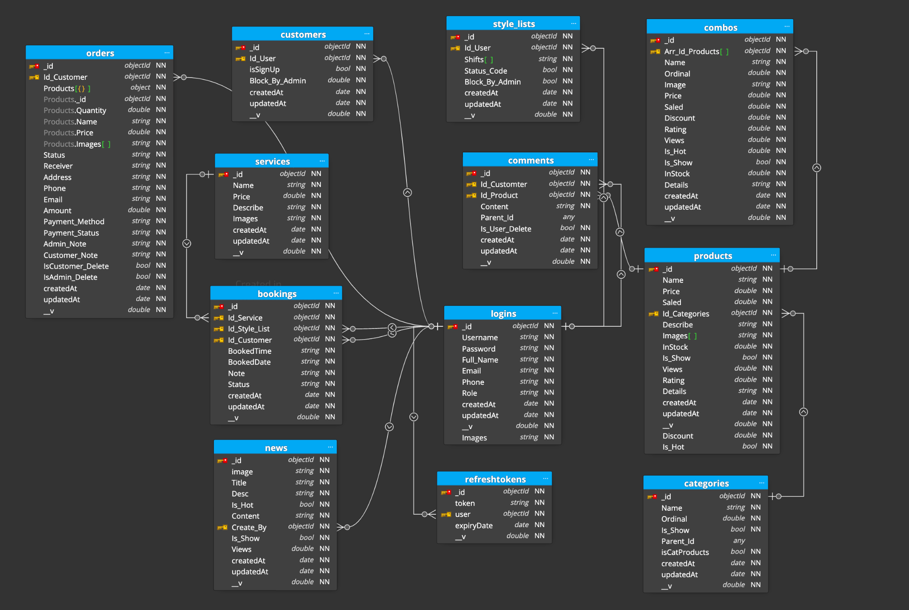

### Tổ chức mã nguồn của dự án :

**Cấu trúc thư mục Admin Cấu trúc thư mục Client**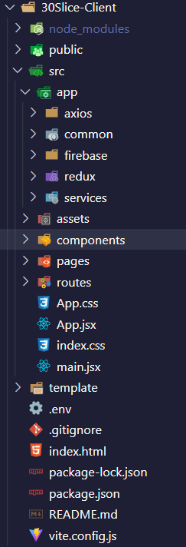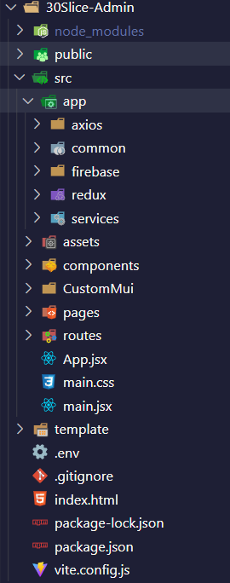

**Cấu trúc thư mục Back-end**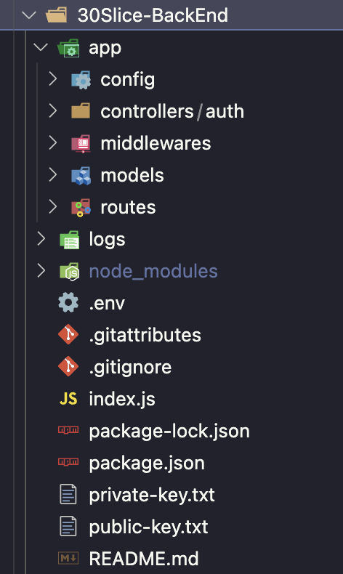

### Thực hiện trang Client

#### Trang chủ

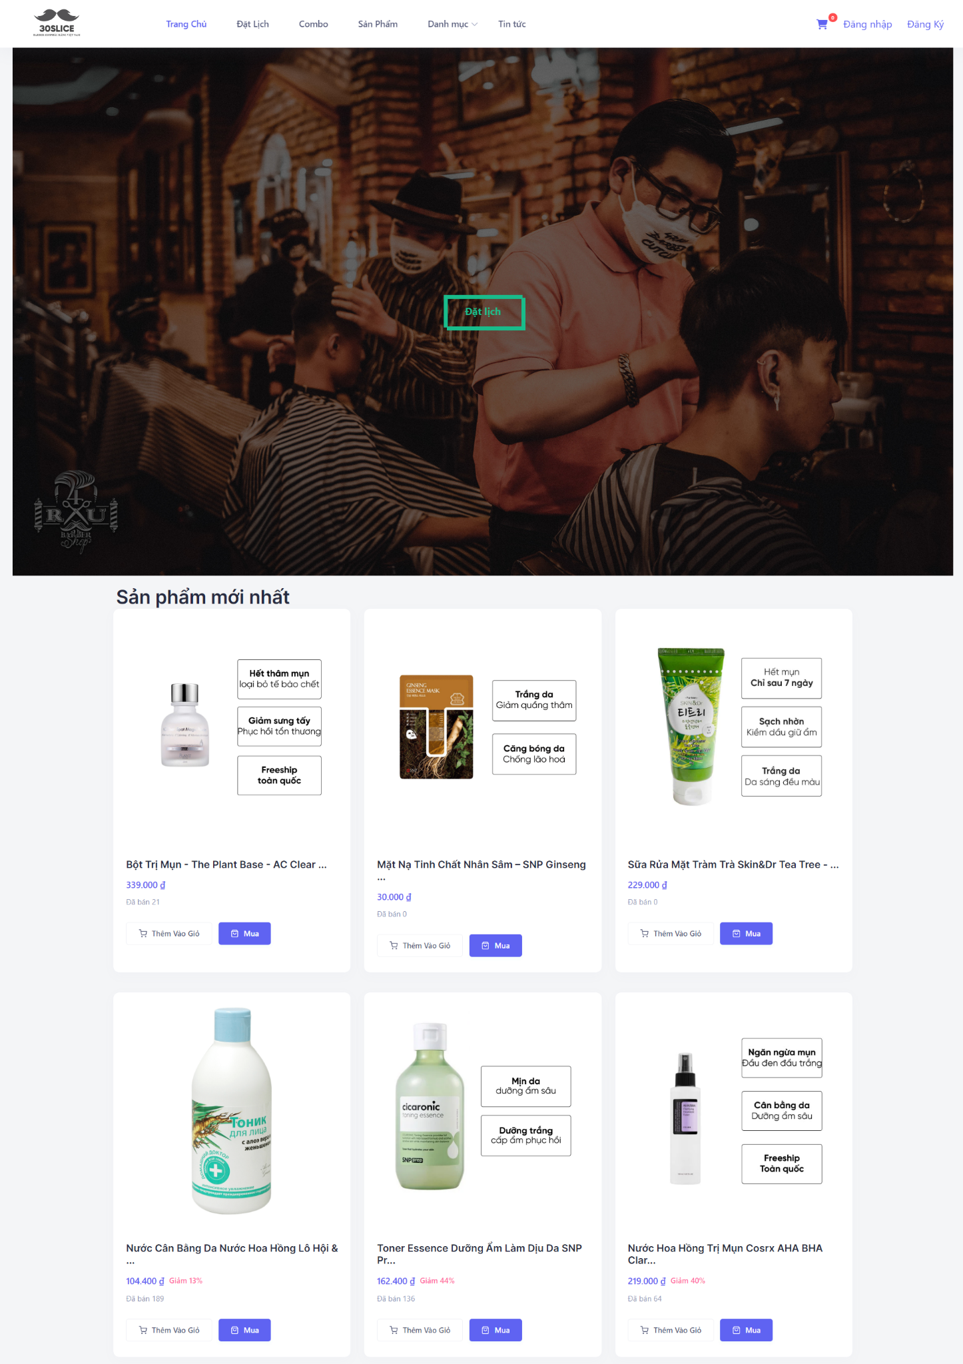

Thực hiện lấy danh sách sản phẩm mới, sản phẩm nổi bật từ api và hiển thị bằng cách truyền dữ liệu từng sản phẩm vào component(Thẻ ở hình dưới) “Product”

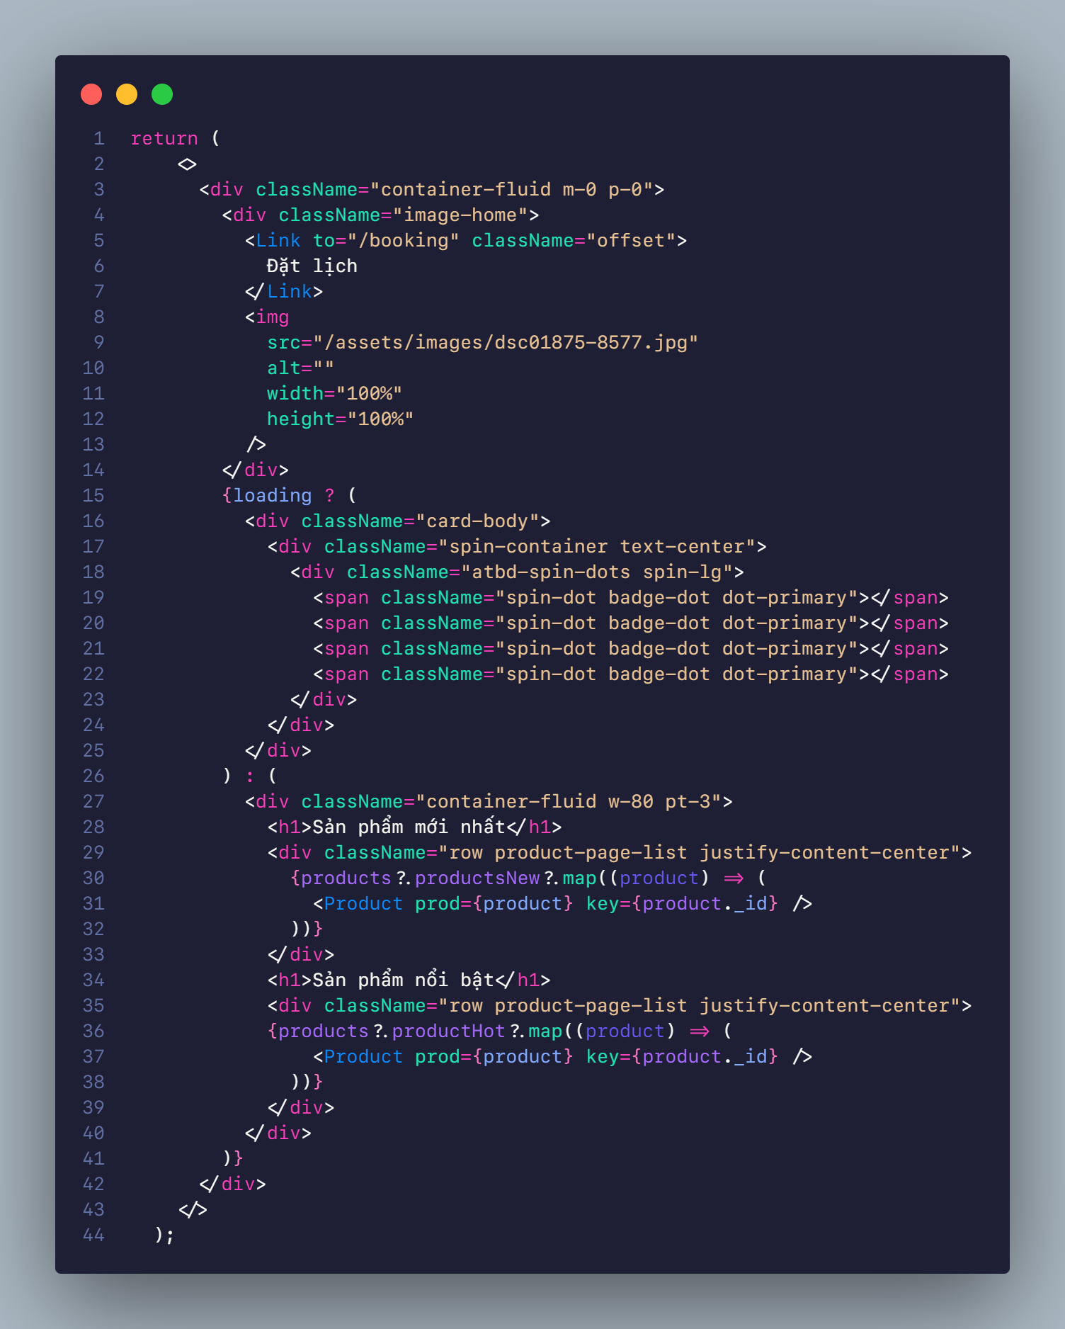

#### Trang sản phẩm

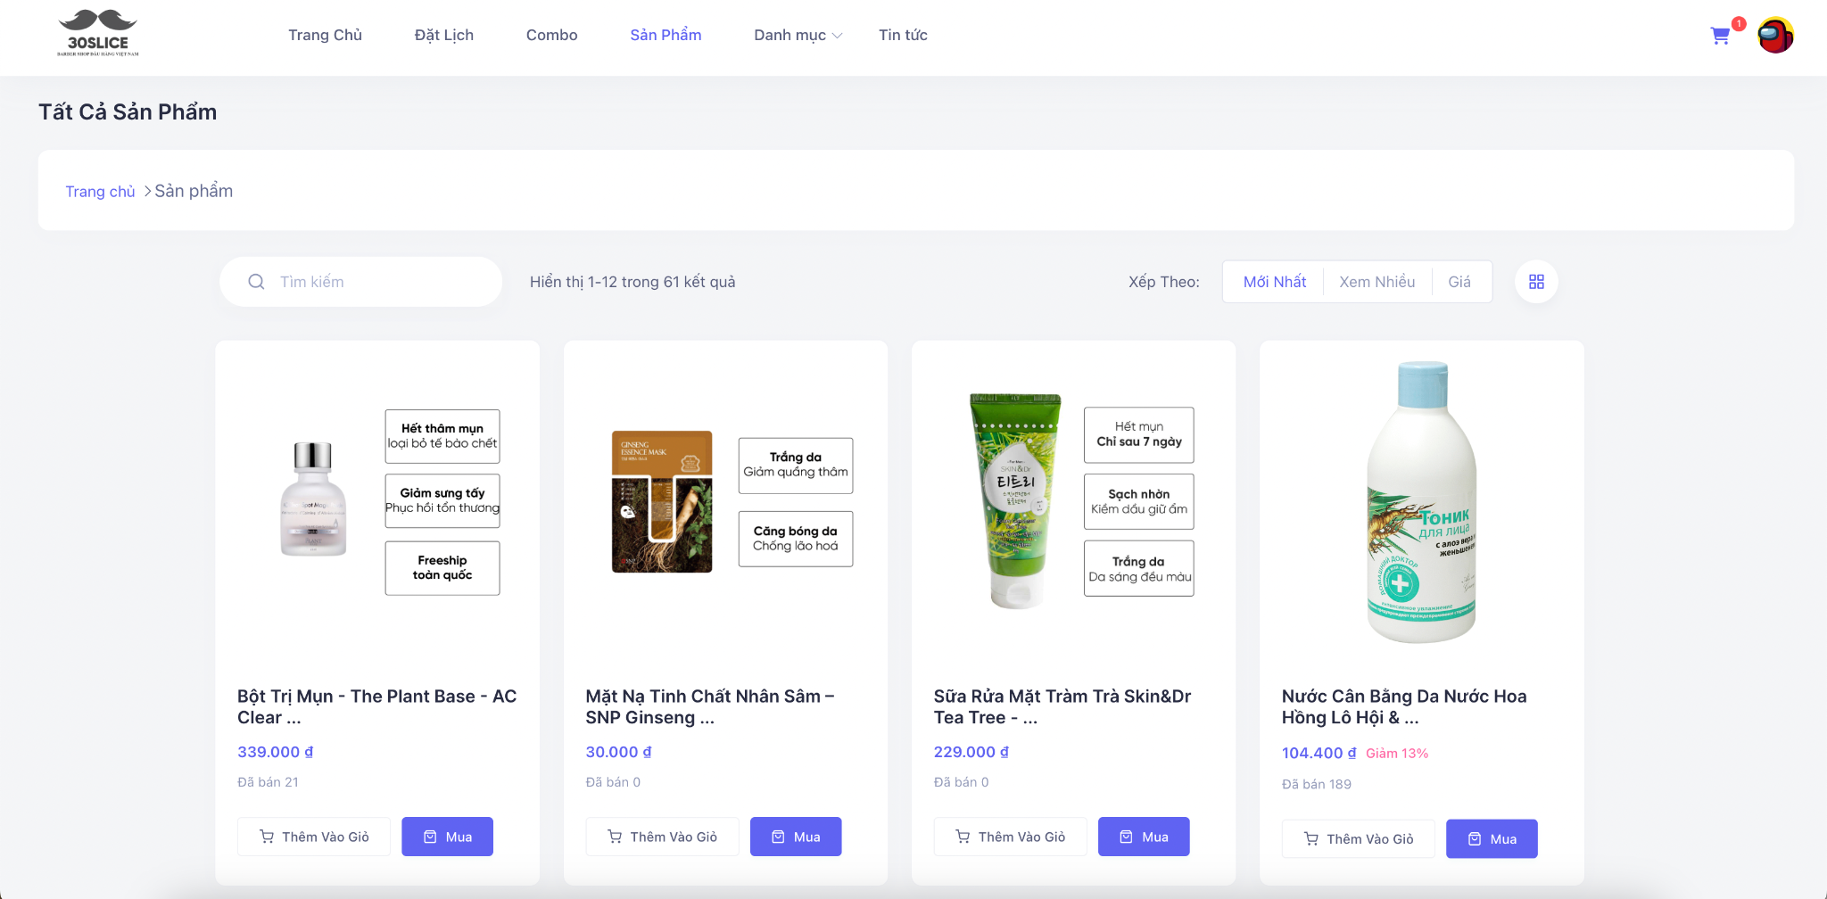

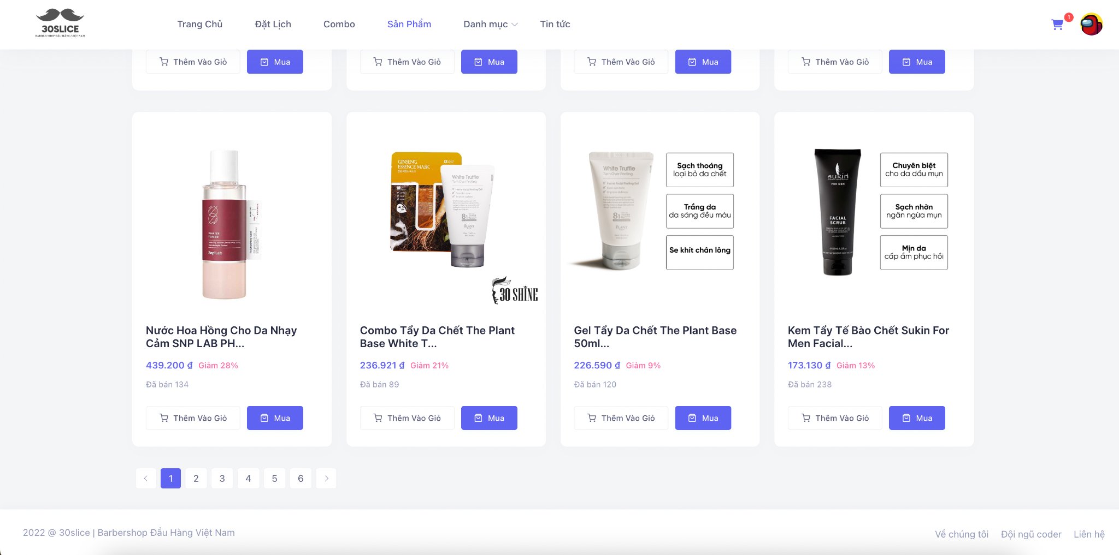

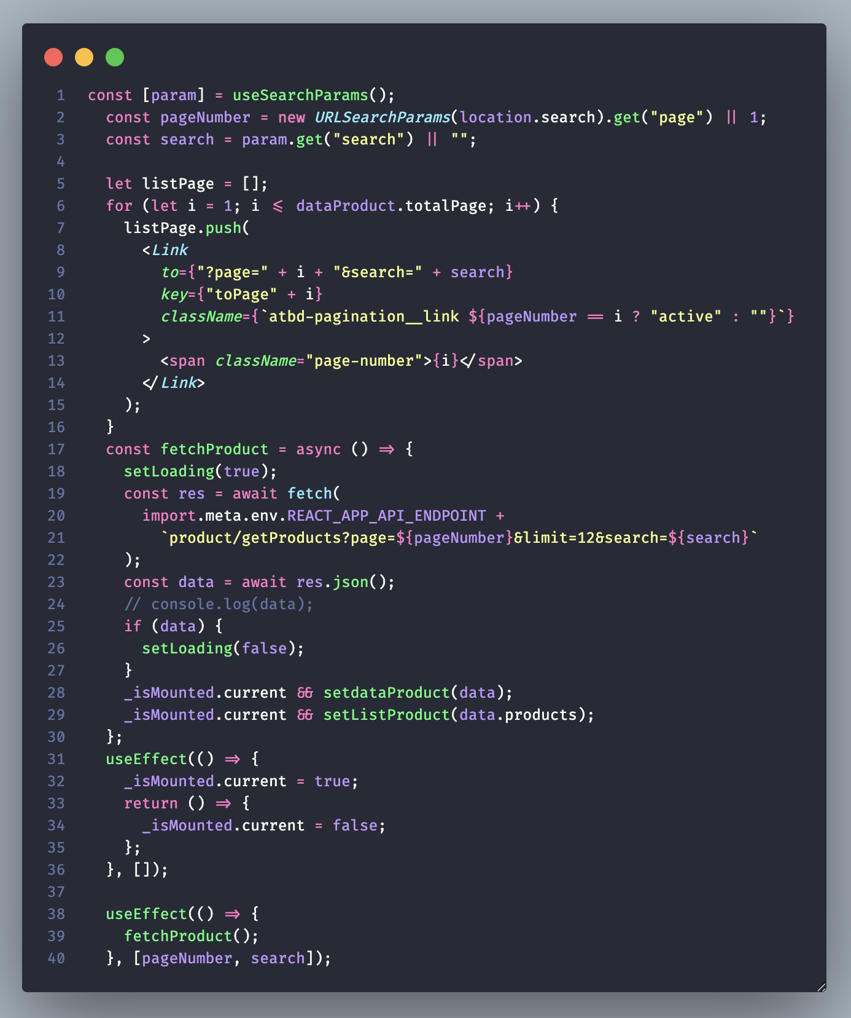

#### Trang chi tiết sản phẩm

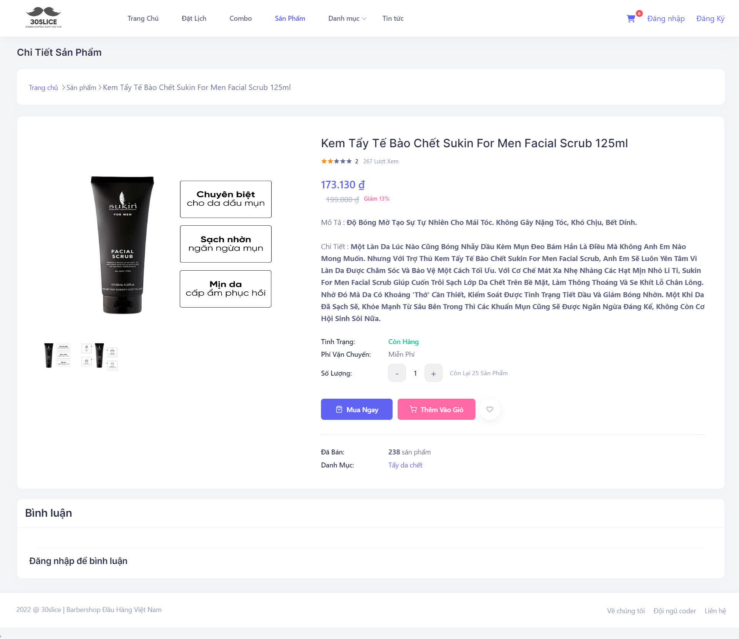

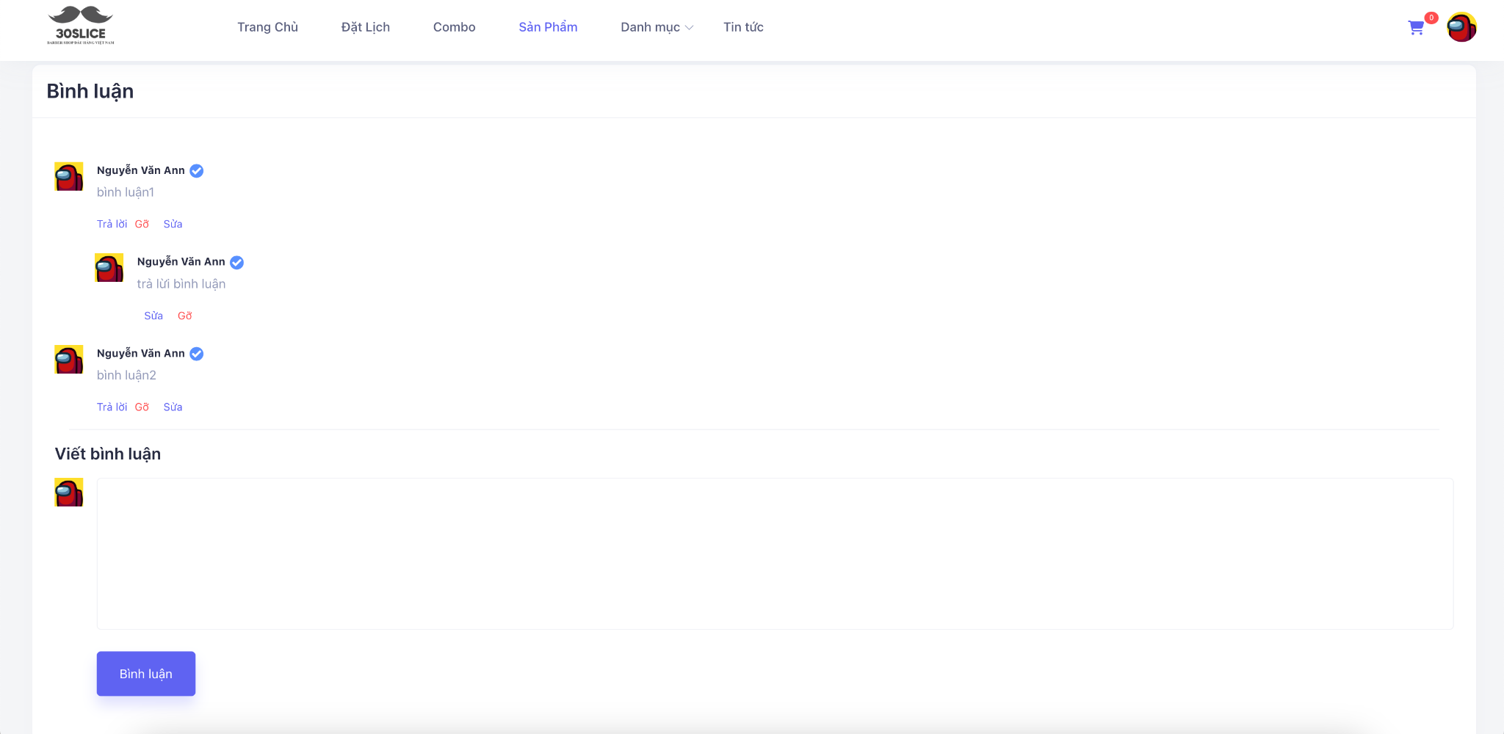

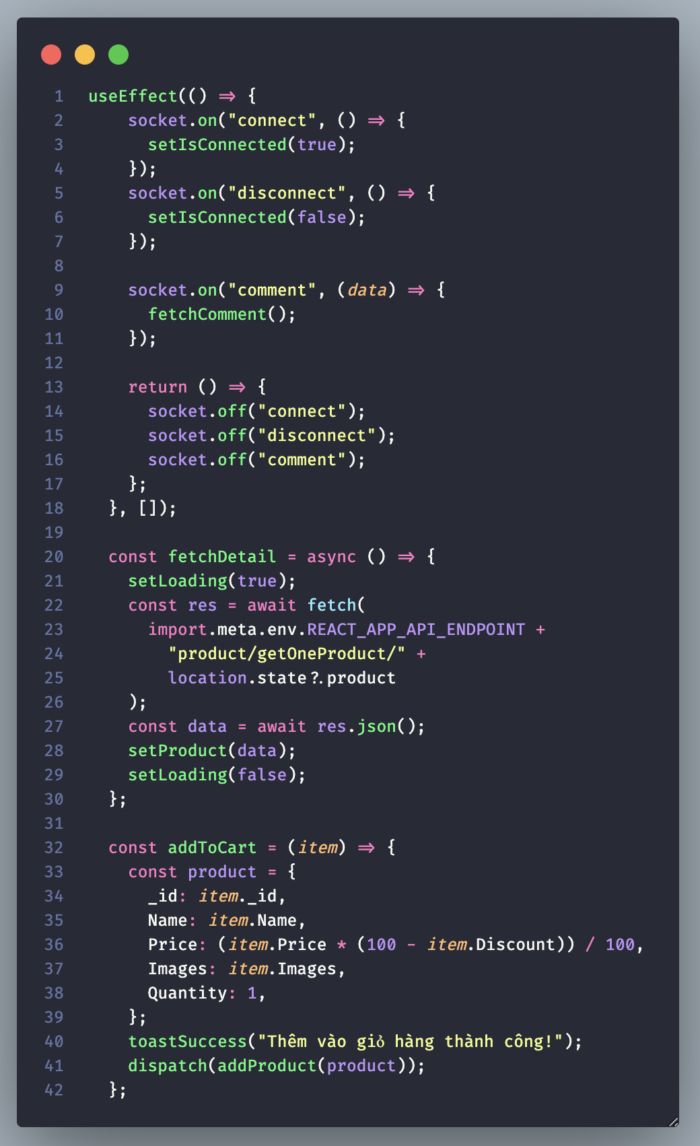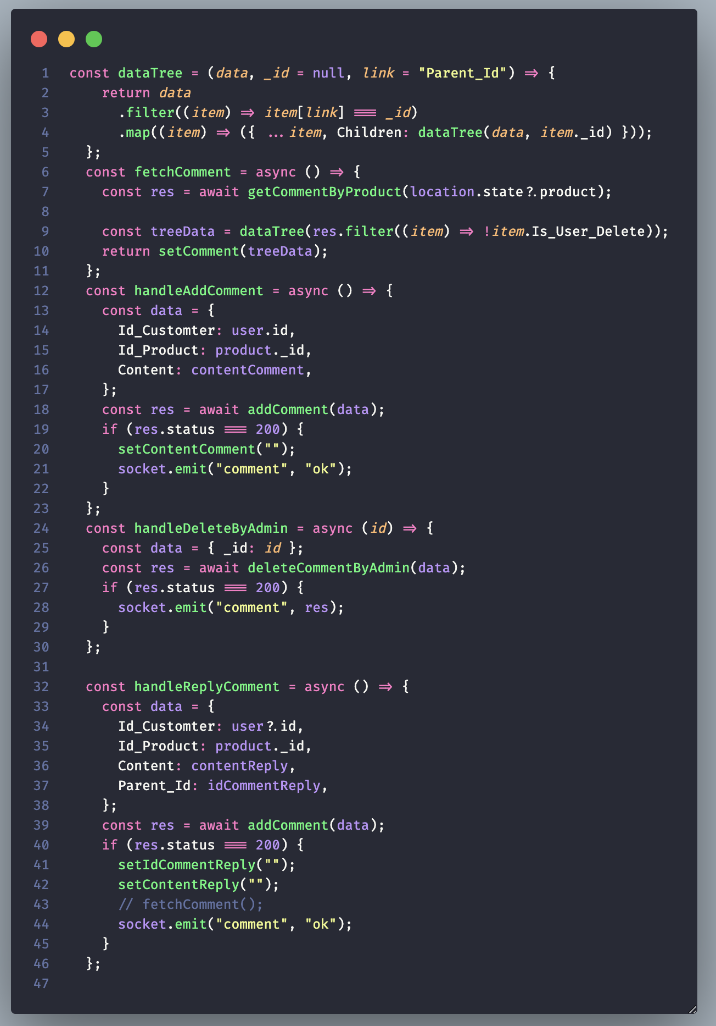

#### Trang đặt lịch

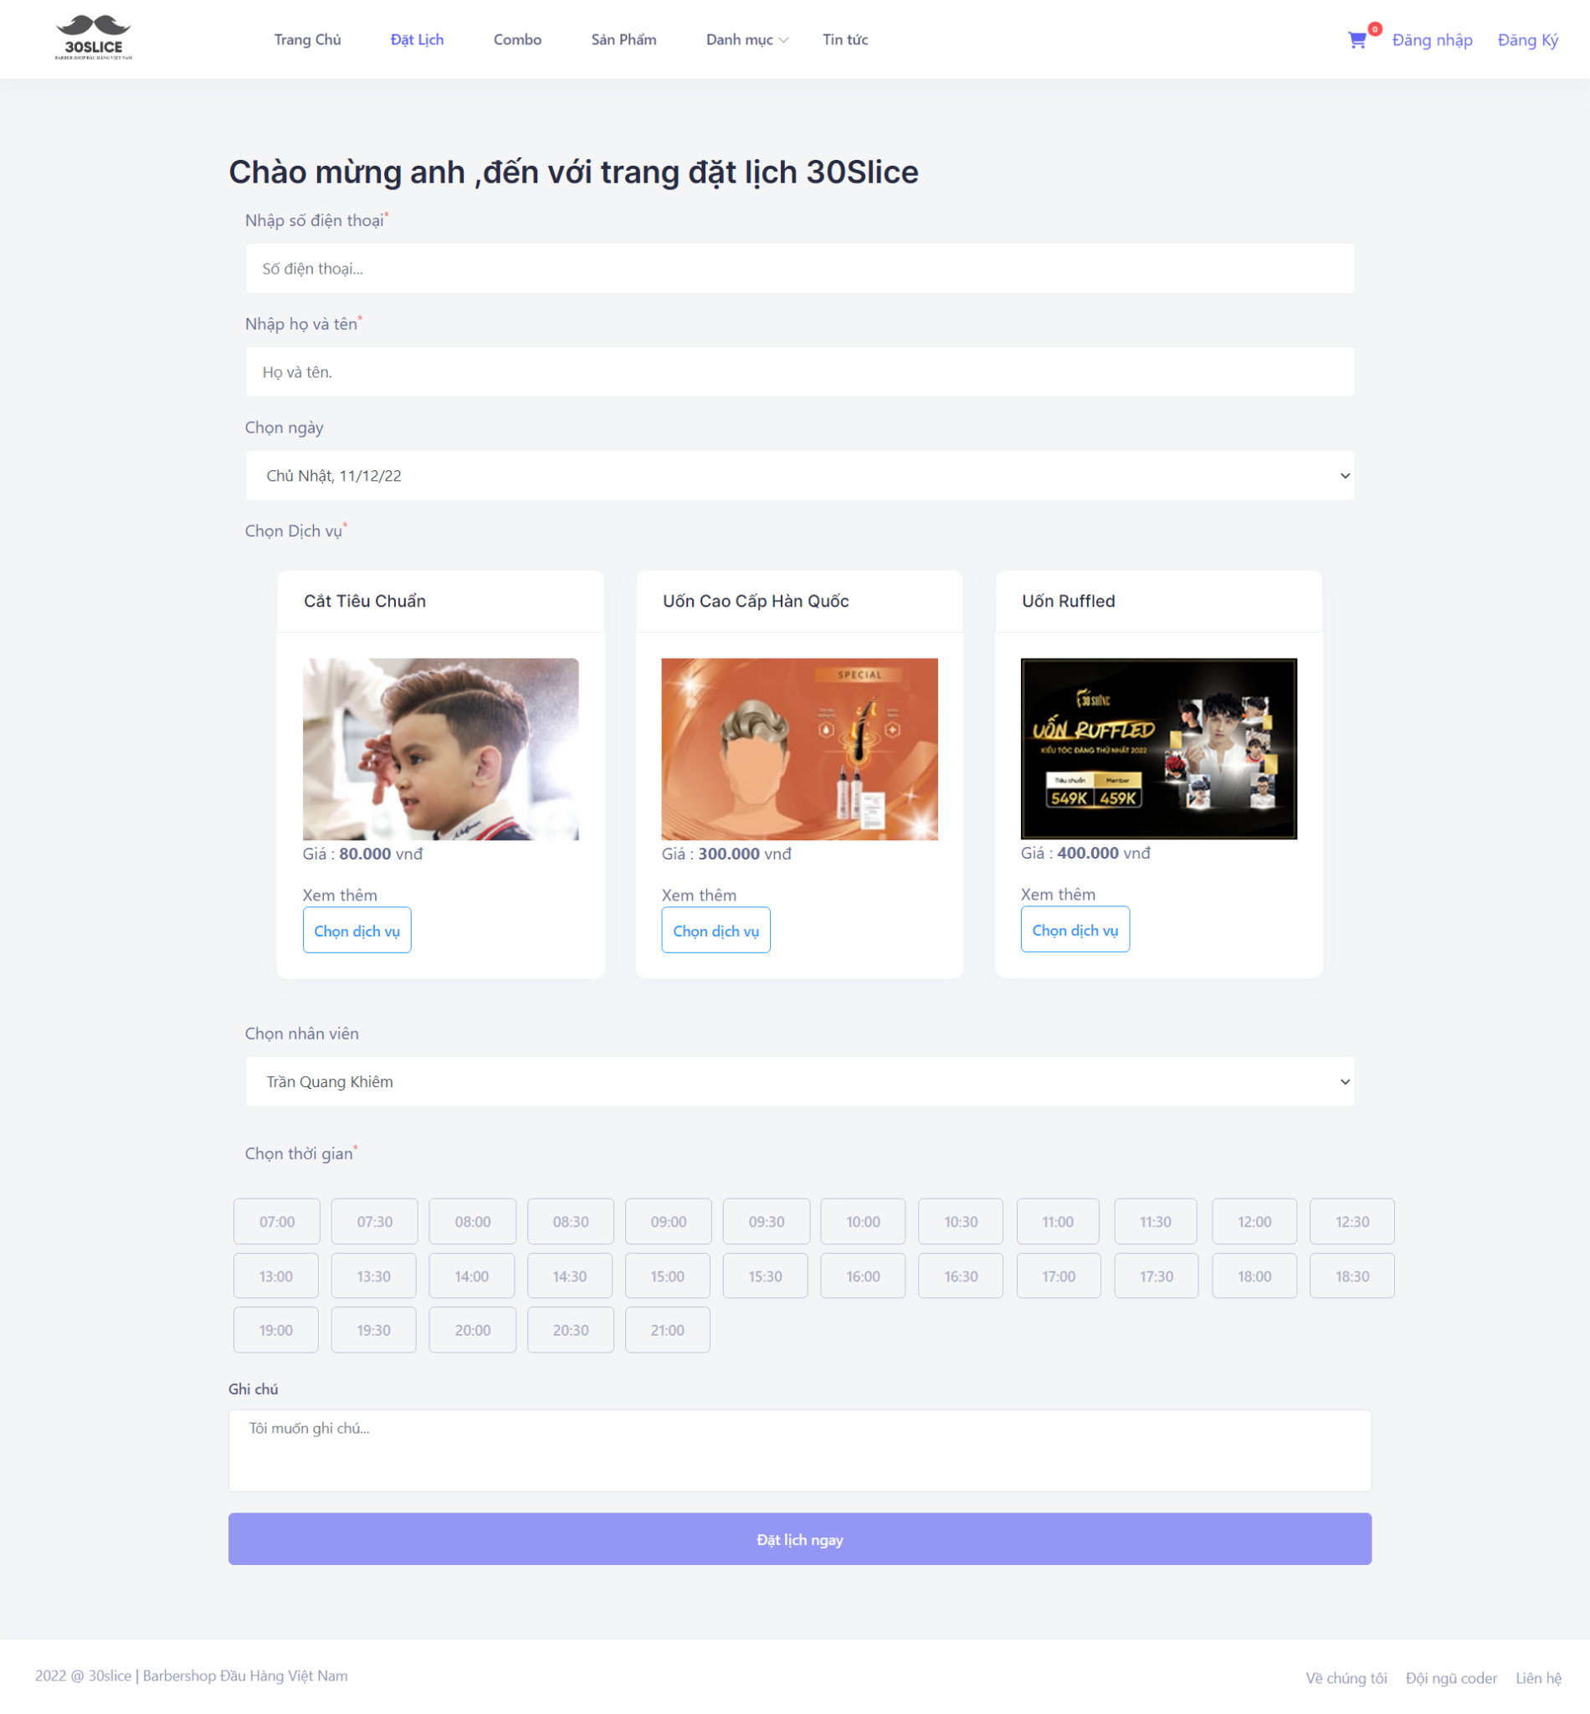

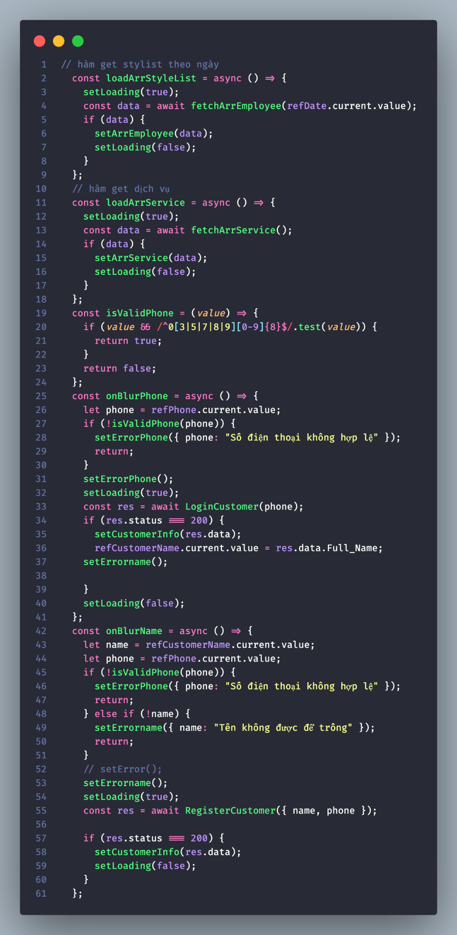

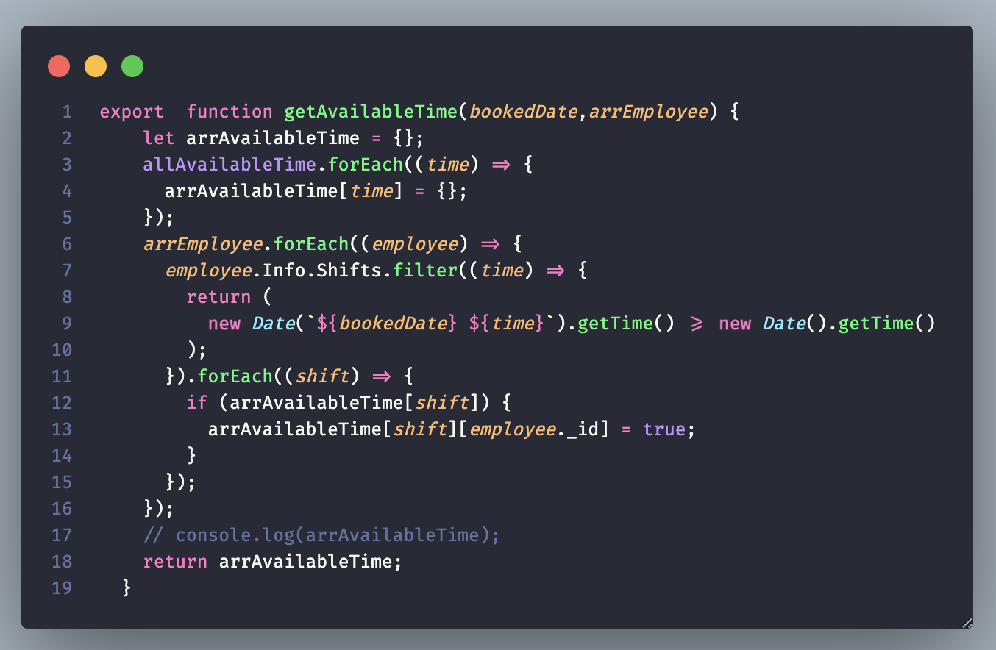

#### Trang đặt lịch thành công

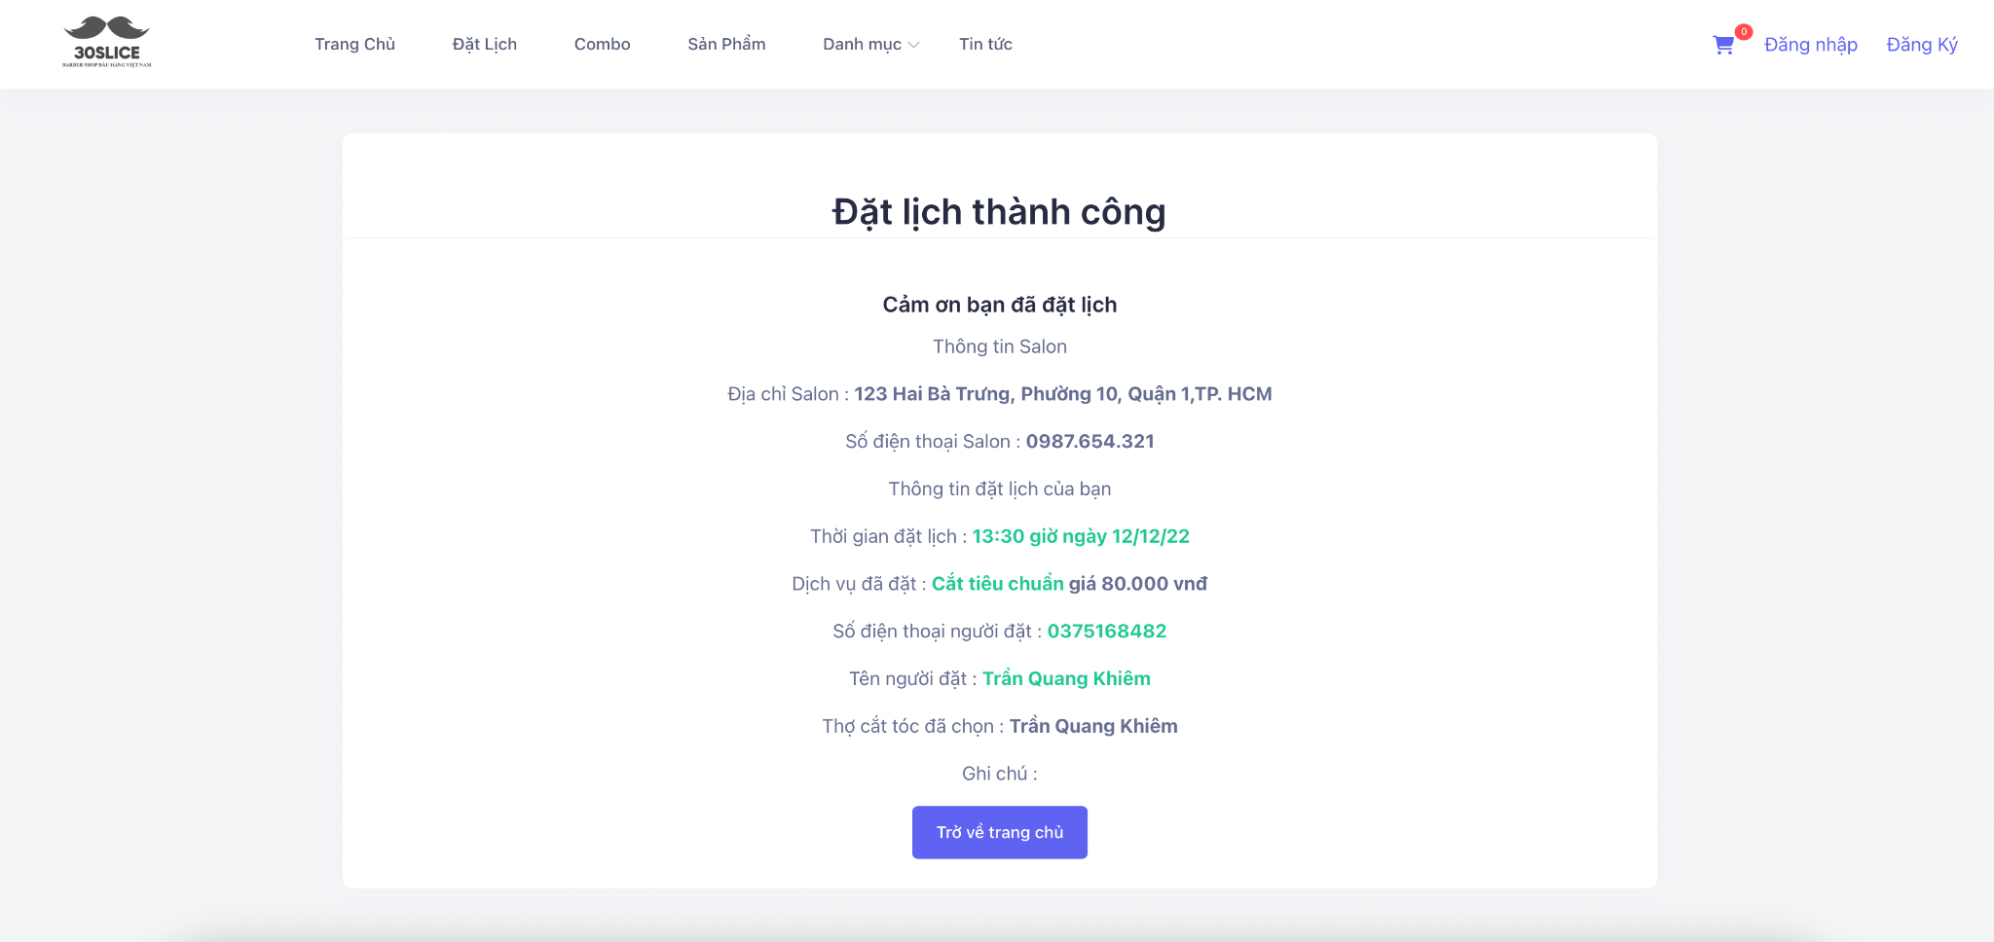

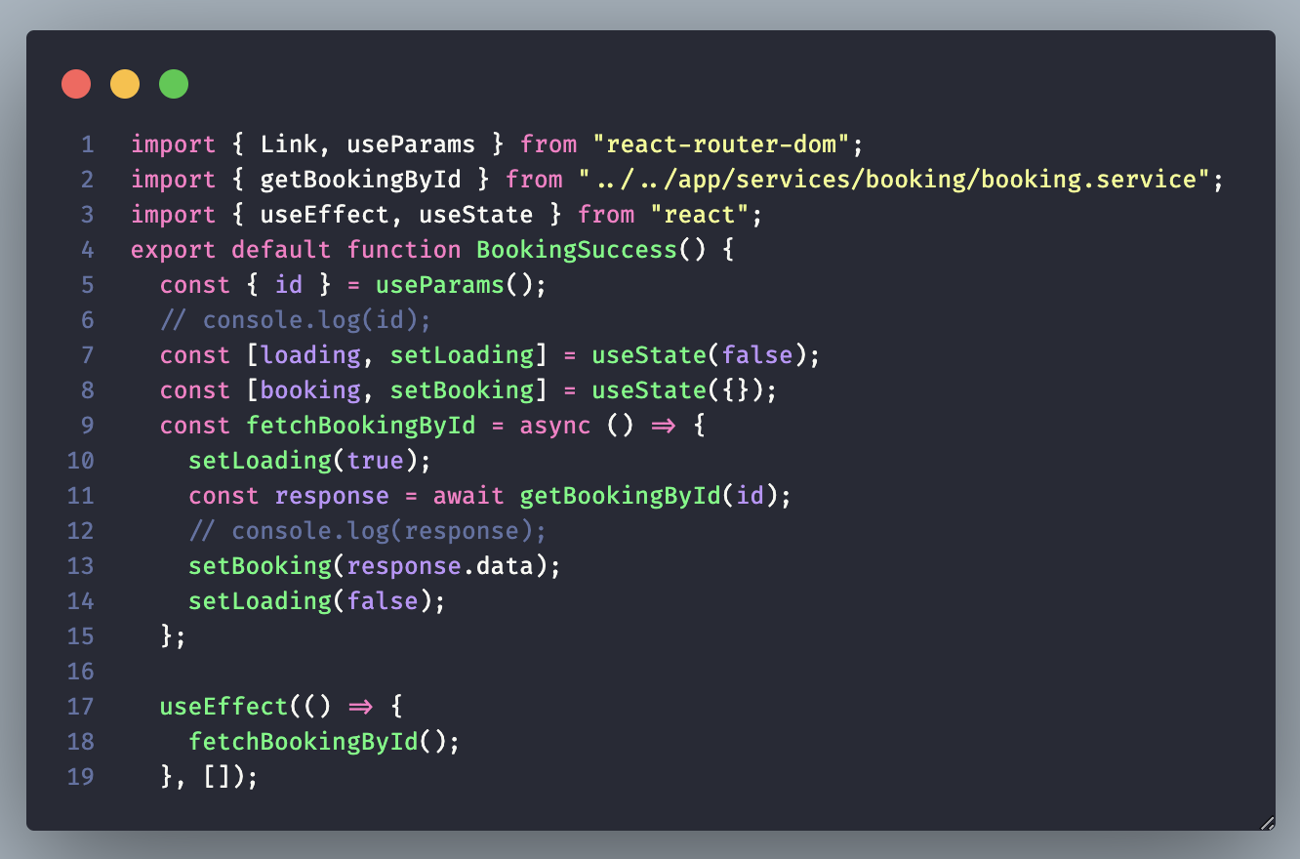

#### 

#### Trang combo

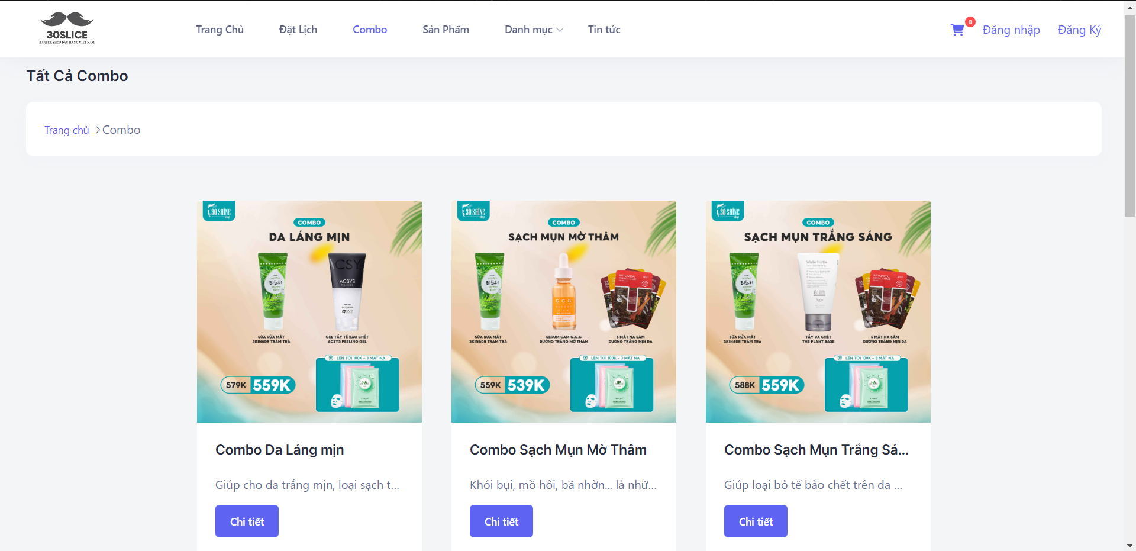

#### 

#### 

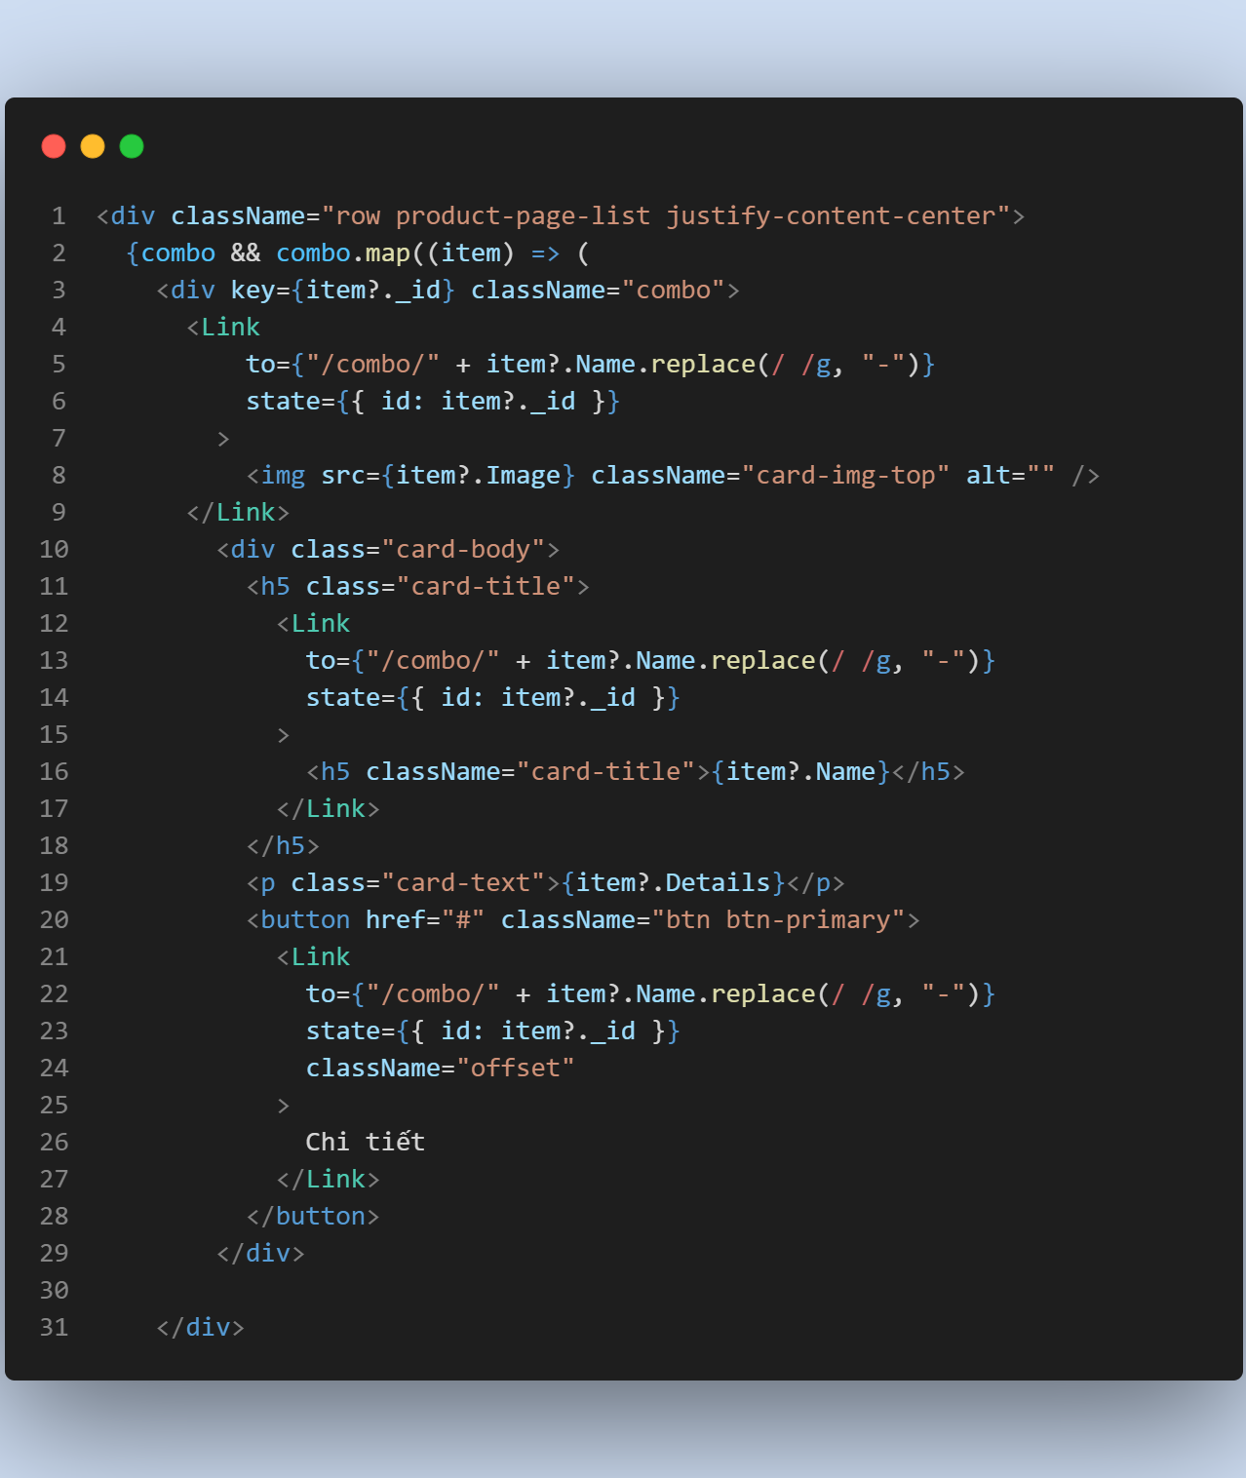

#### Trang chi tiết combo



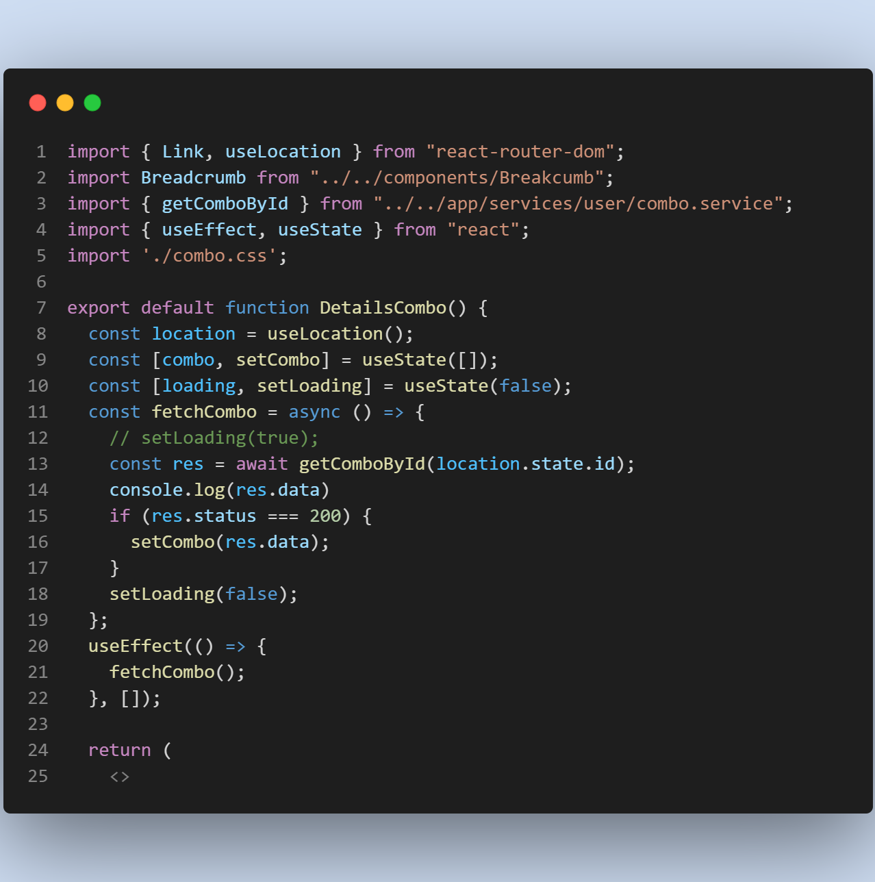

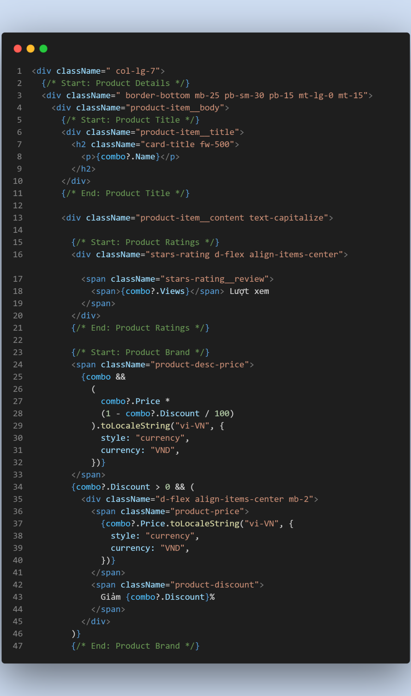

#### Trang sản phẩm theo loại

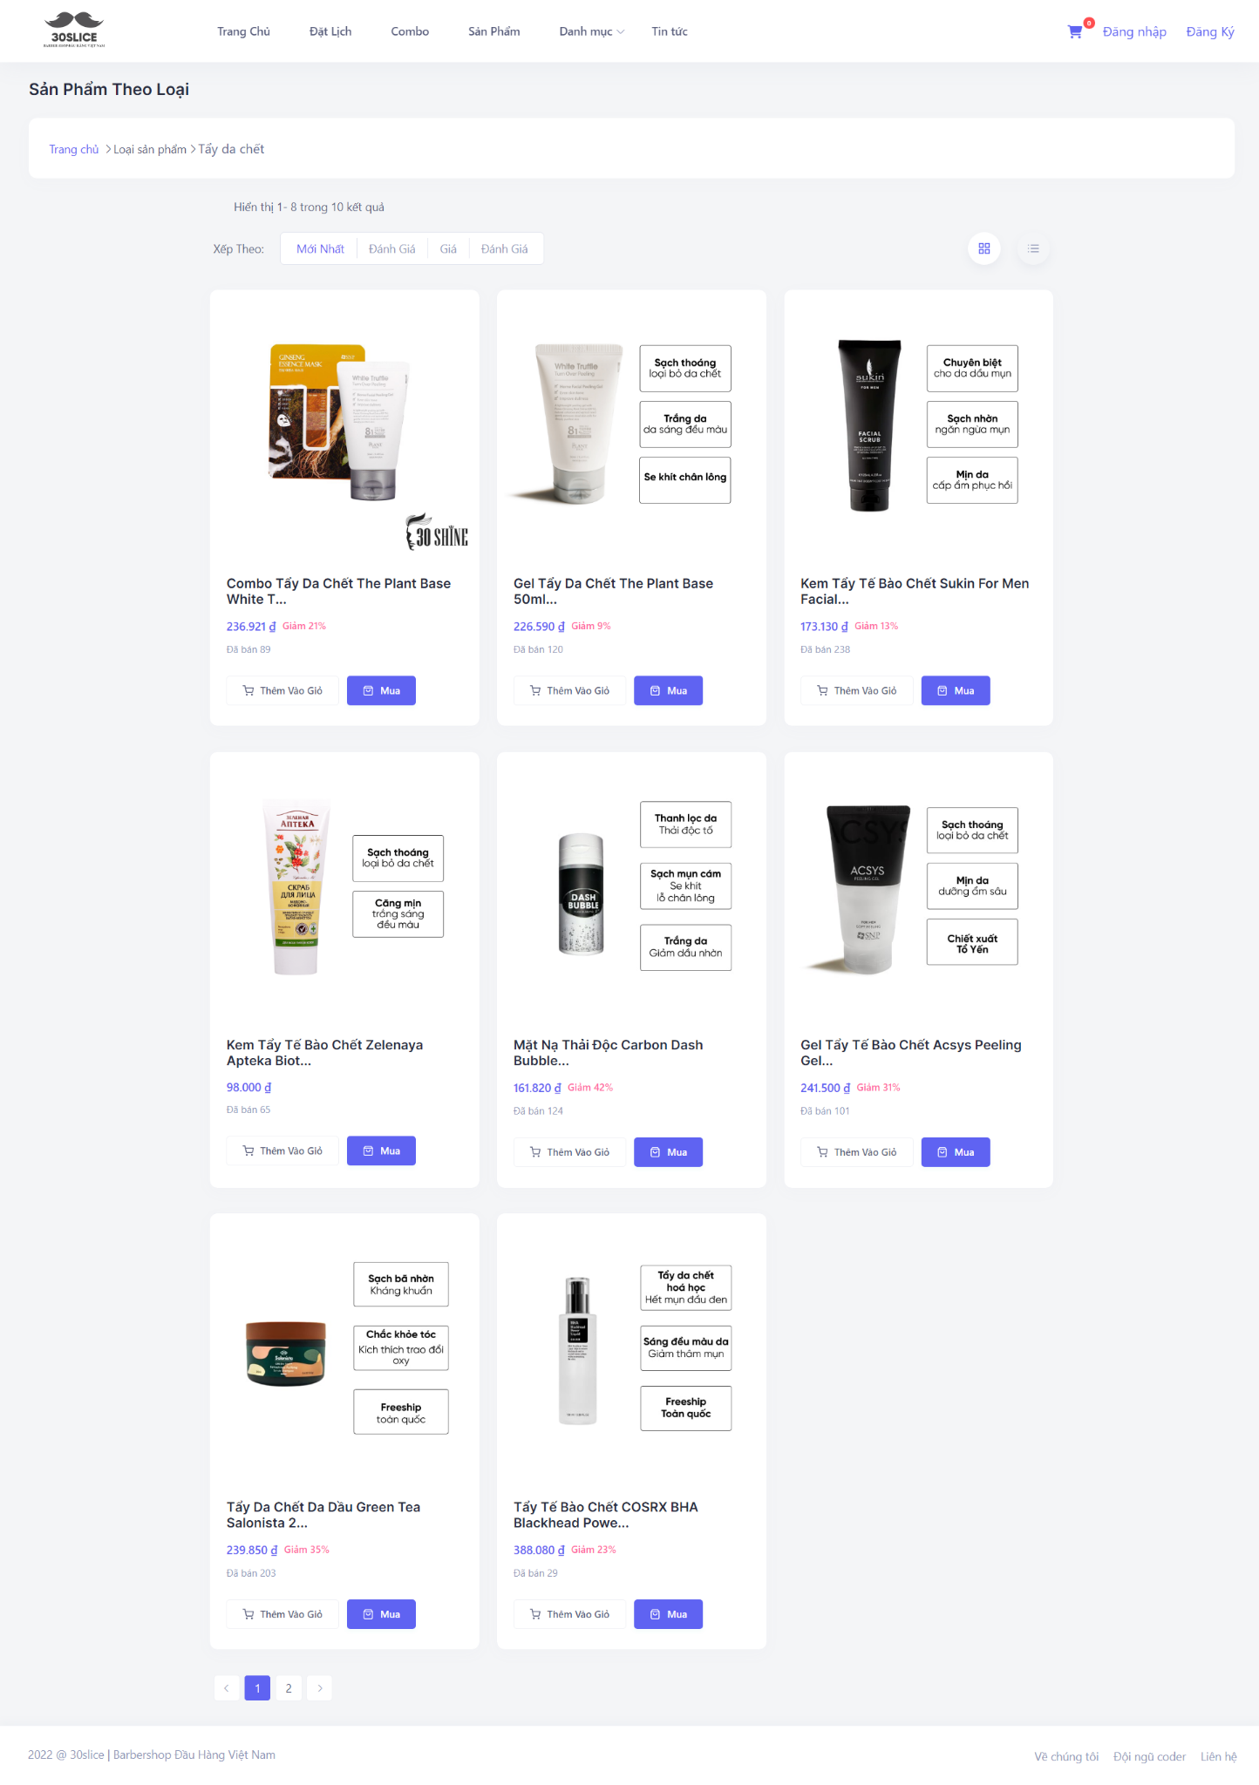

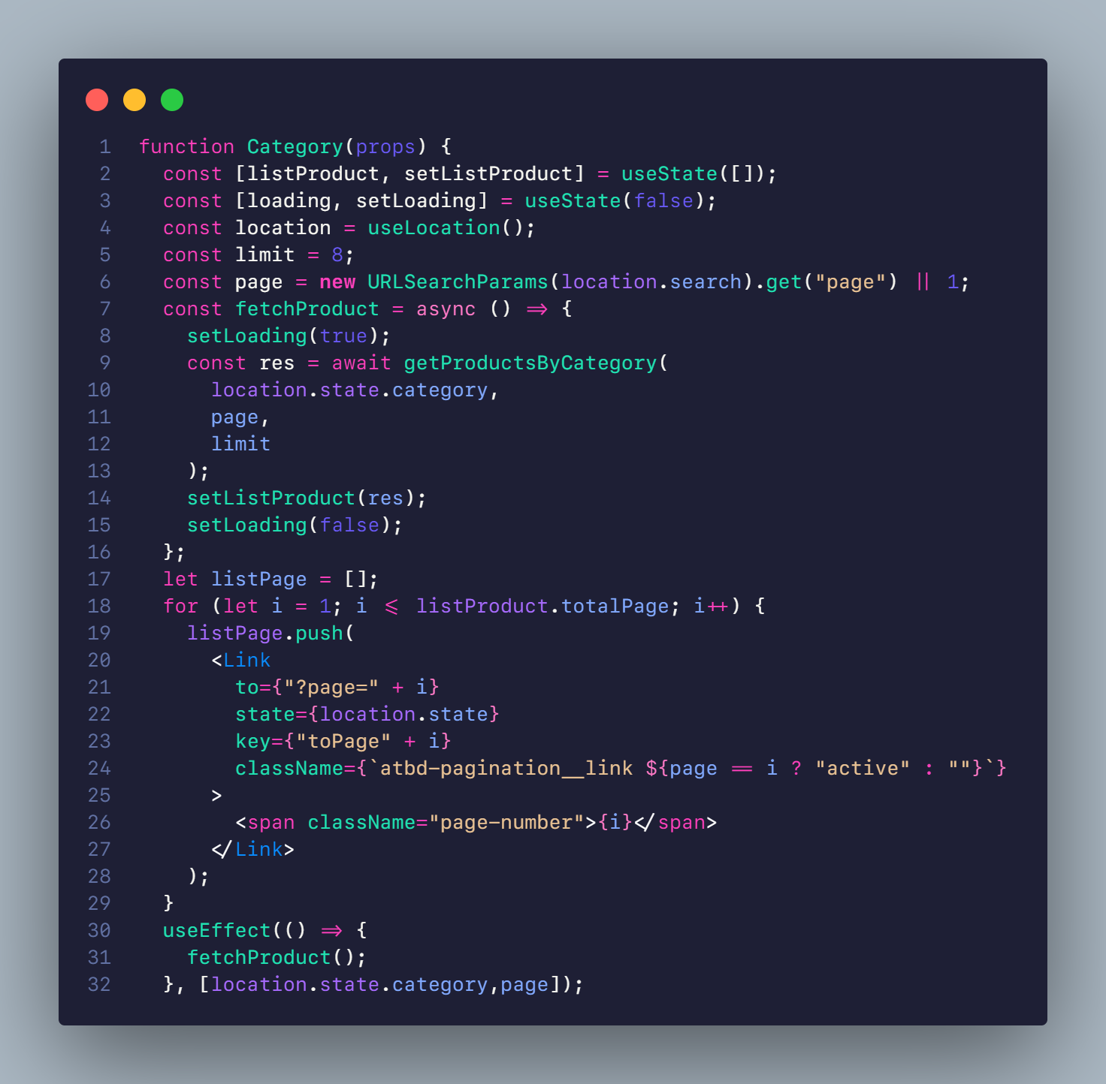

#### Trang tin tức

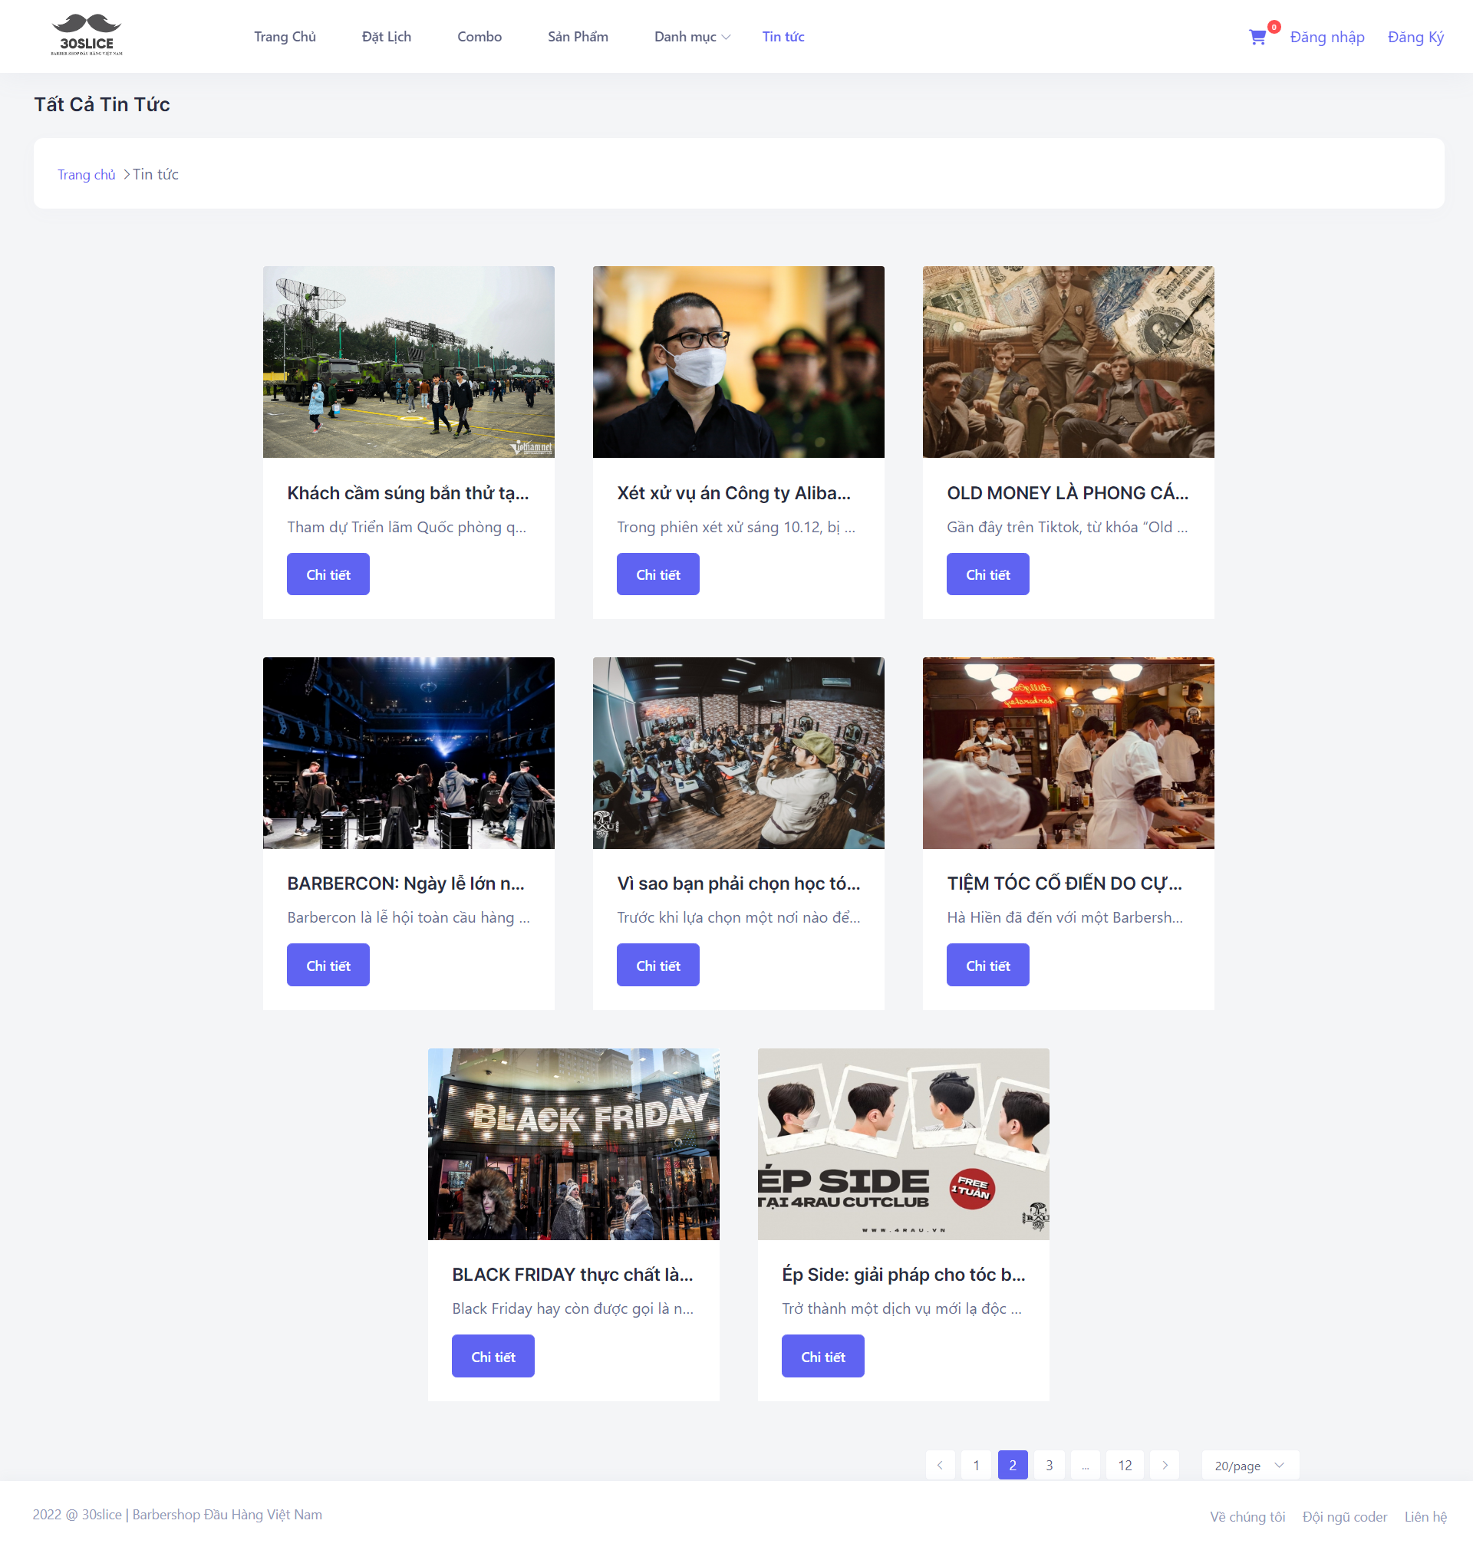

Thực hiện lấy dữ liệu tin tức từ api về để hiển thị ra trang web

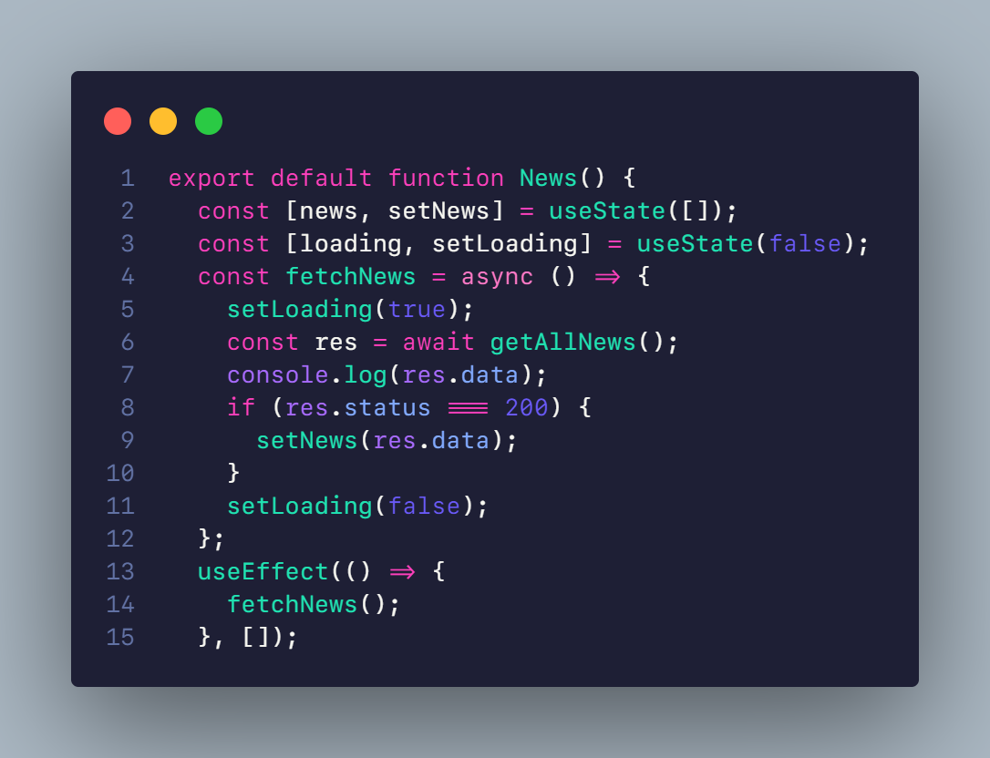

#### Trang chi tiết tin tức

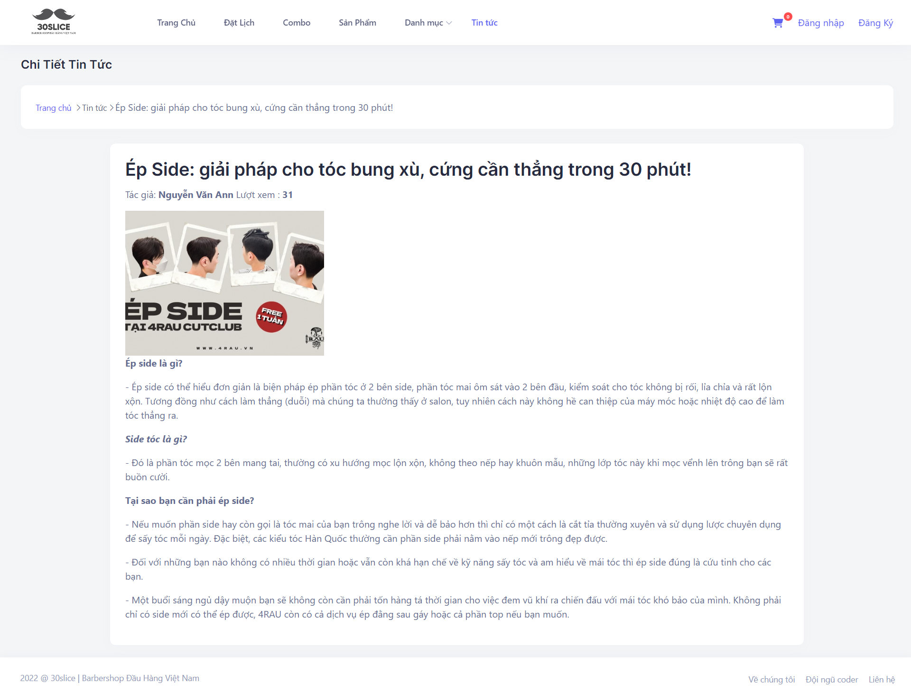

Fetch api để lấy dữ liệu tin tức dựa vào id

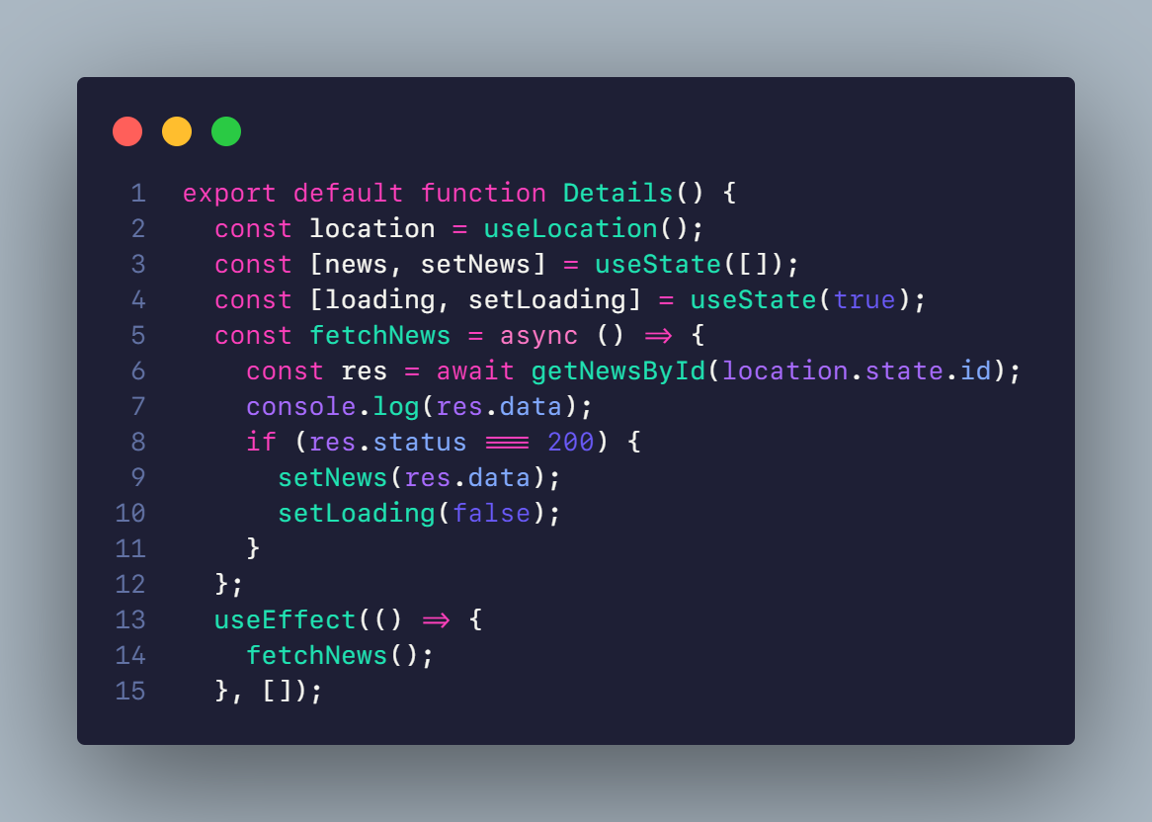

#### Trang giỏ hàng

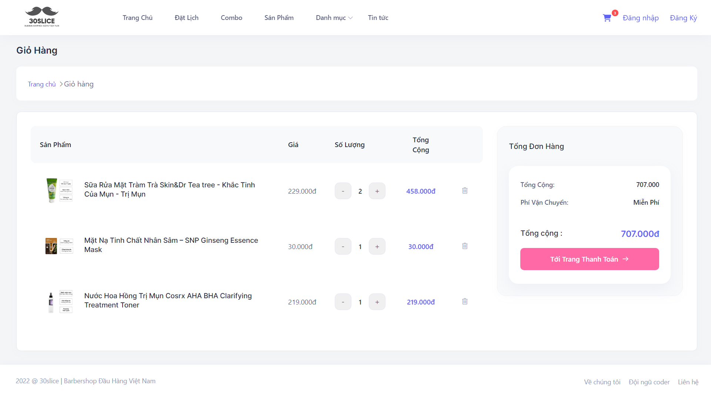

Lấy dữ liệu các sản phẩm trong giỏ hàng từ state

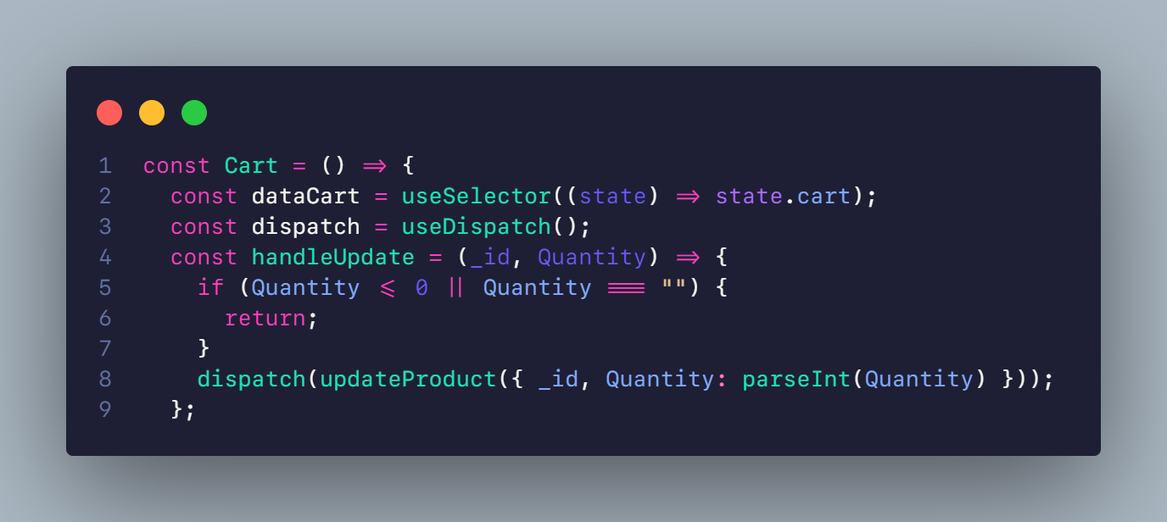

Hiển thị các sản phẩm trong giỏ hàng ra giao diện

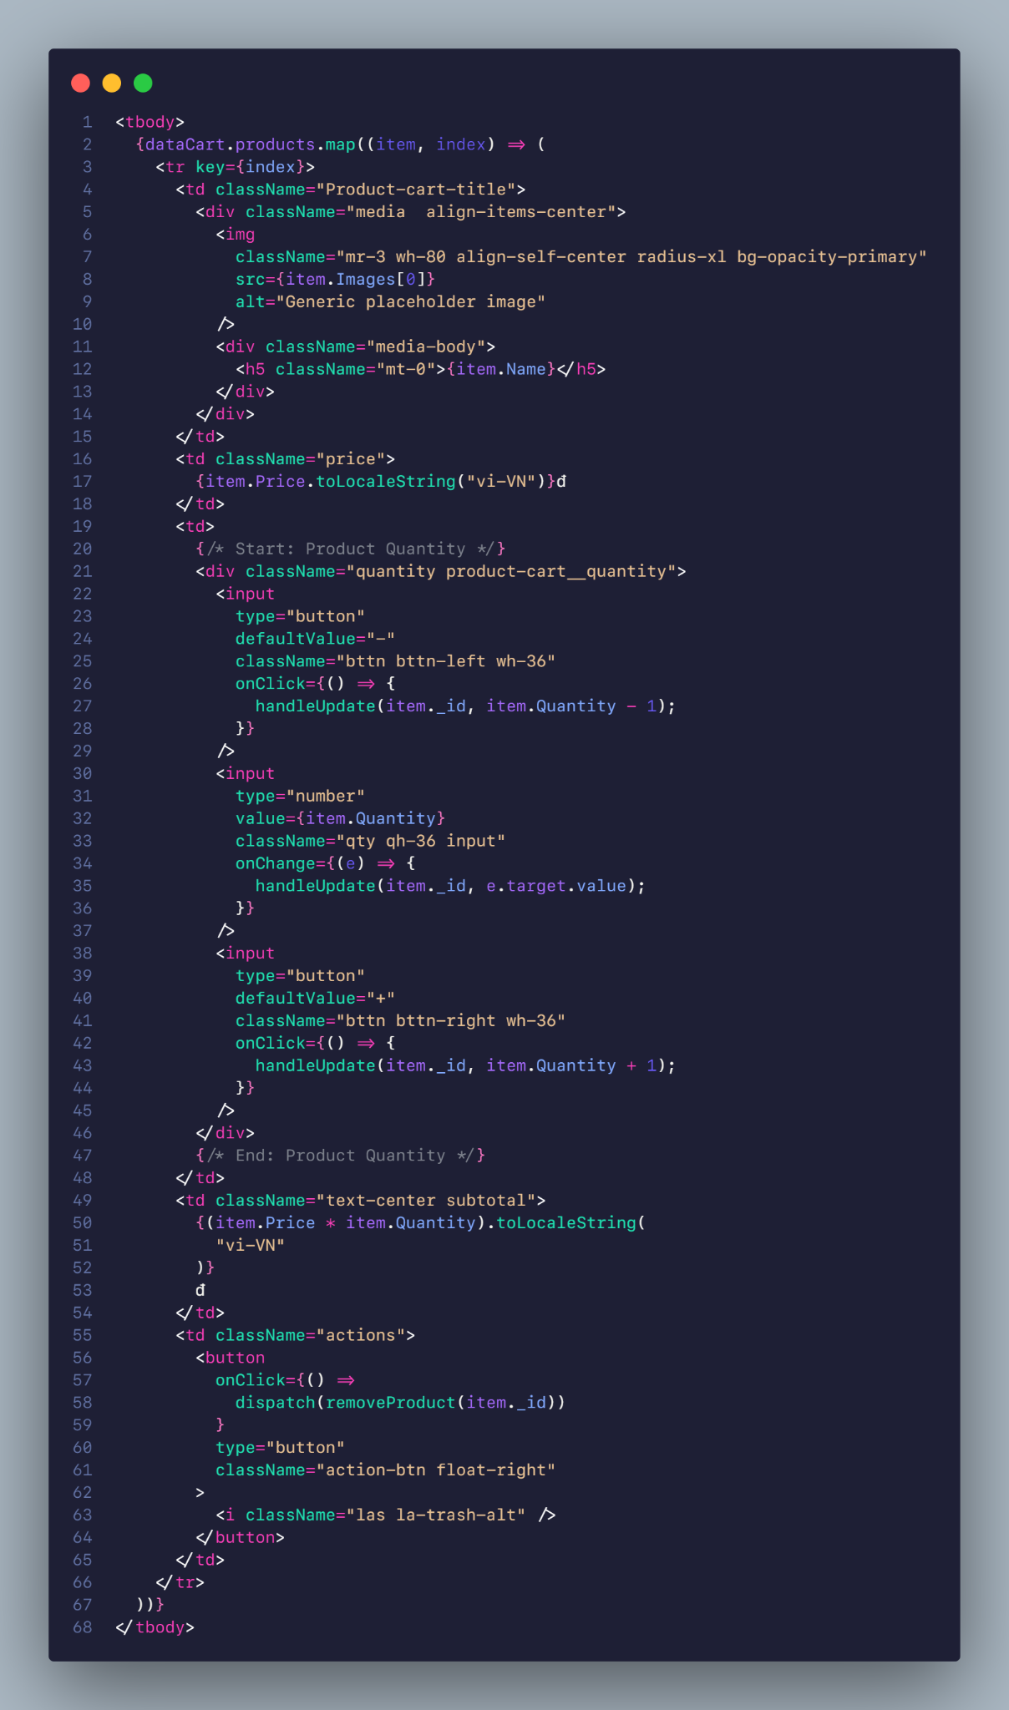

#### Trang thanh toán

Trang nhập thông tin người nhận

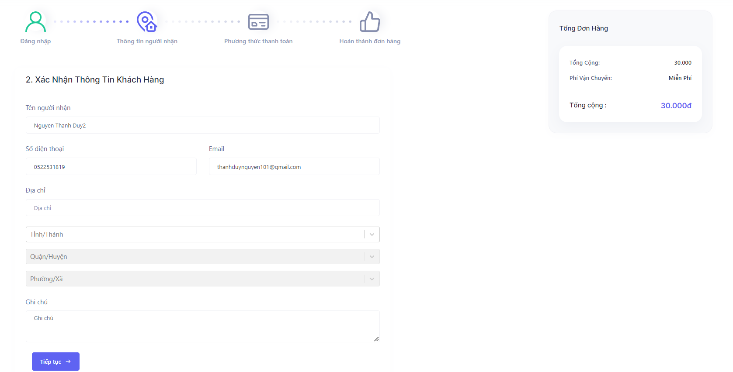

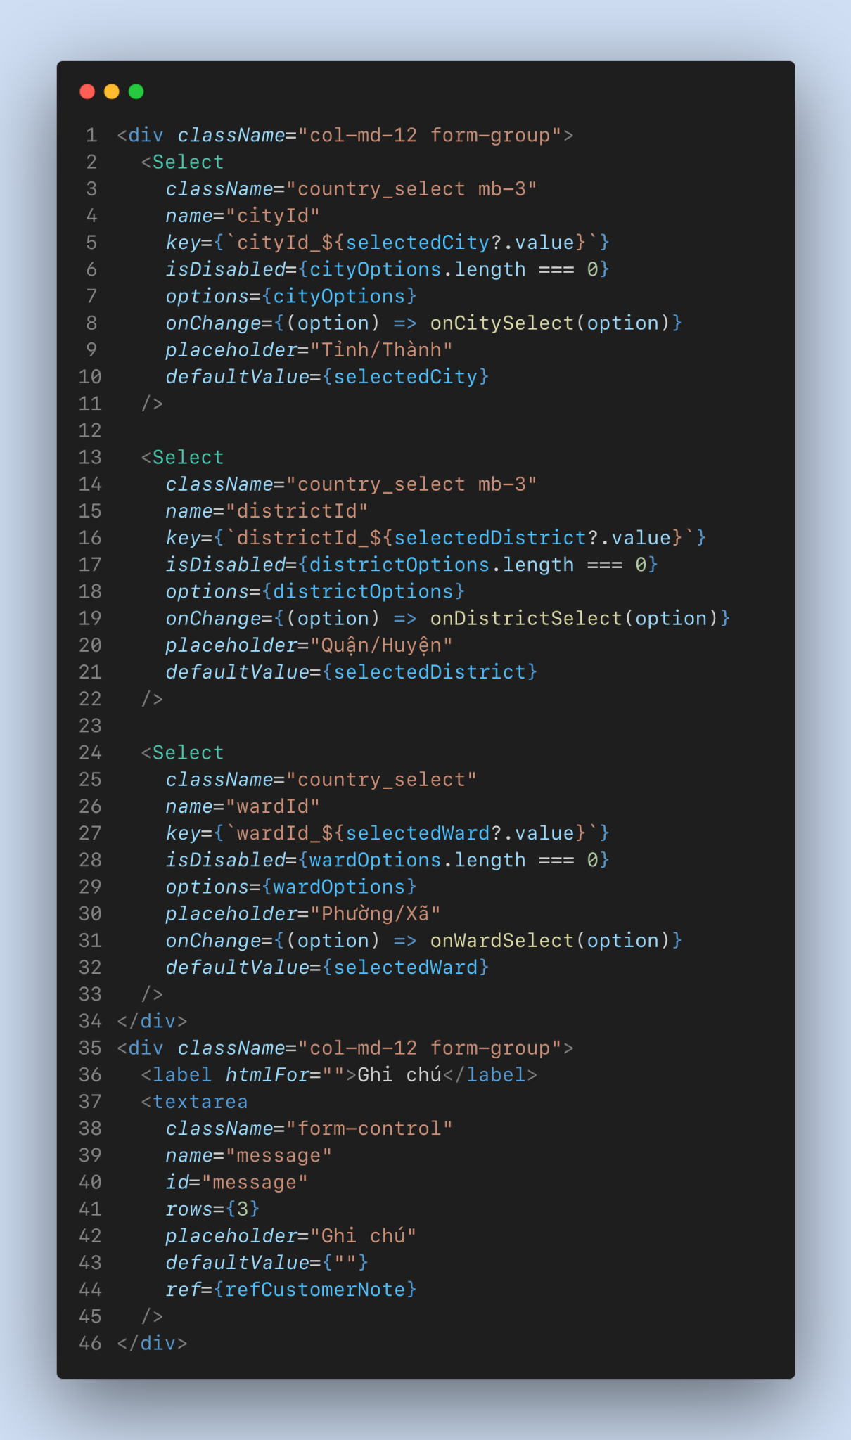

Chọn phương thức thanh toán

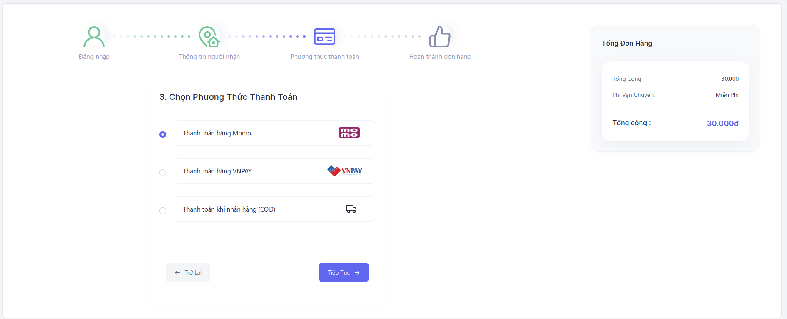

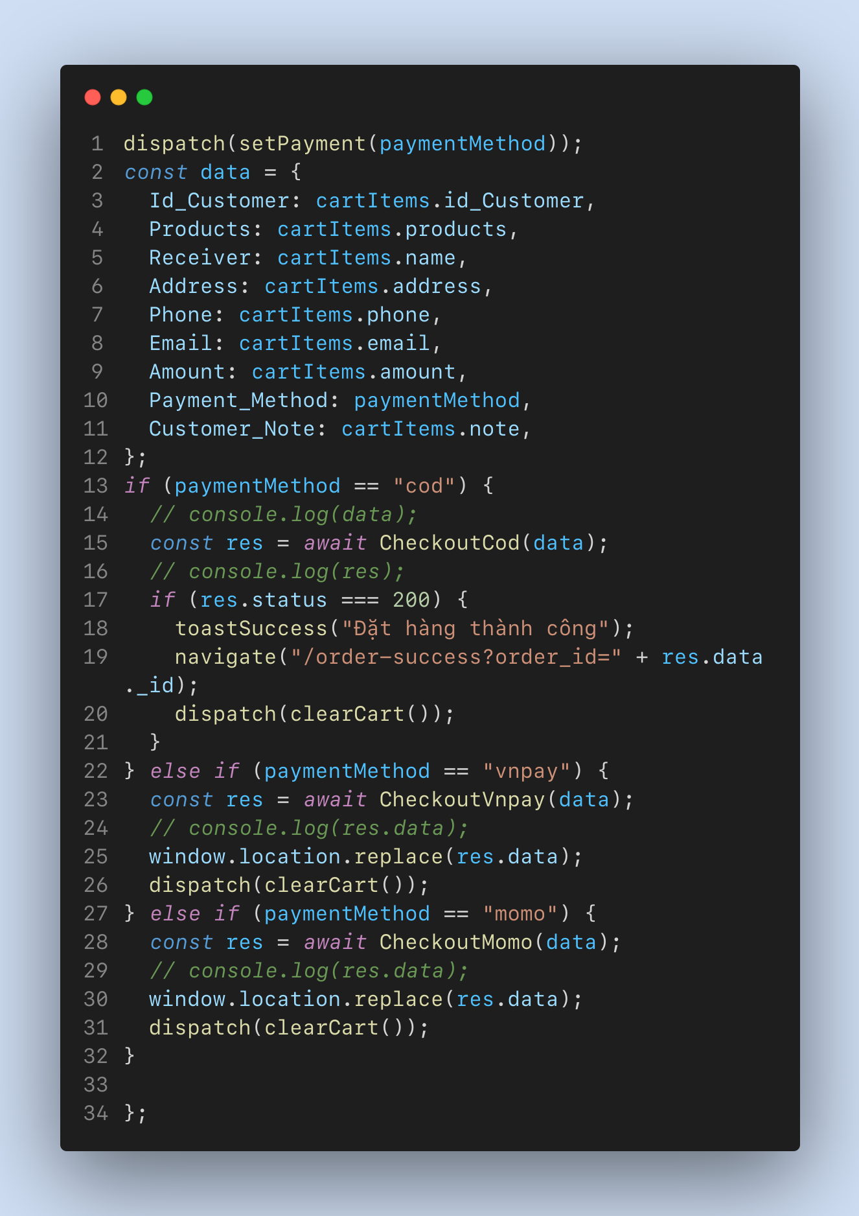

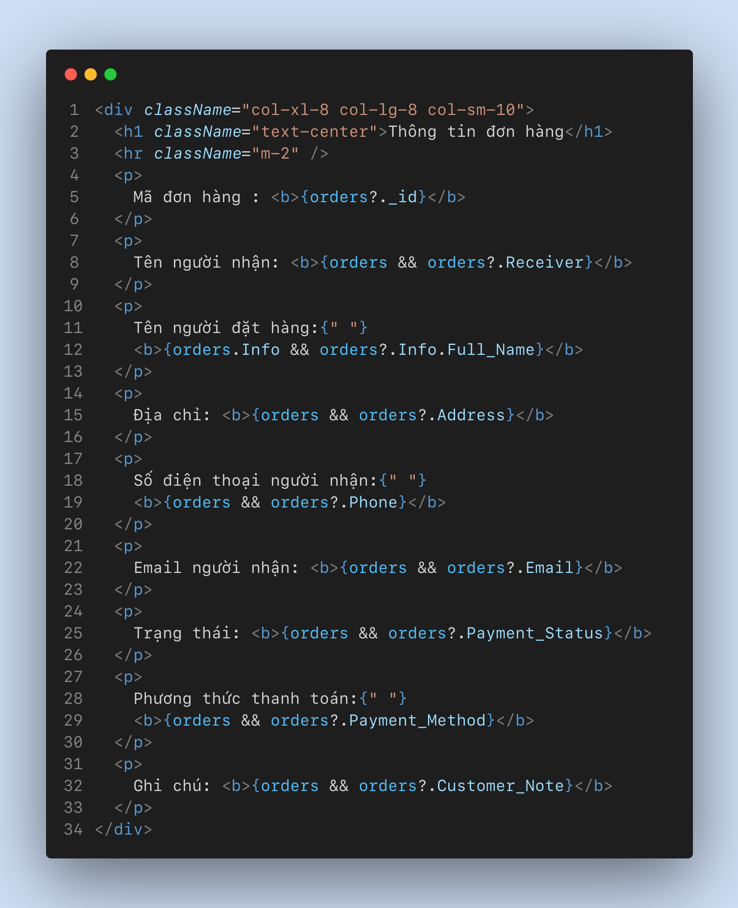

#### Trang lịch sử đơn hàng

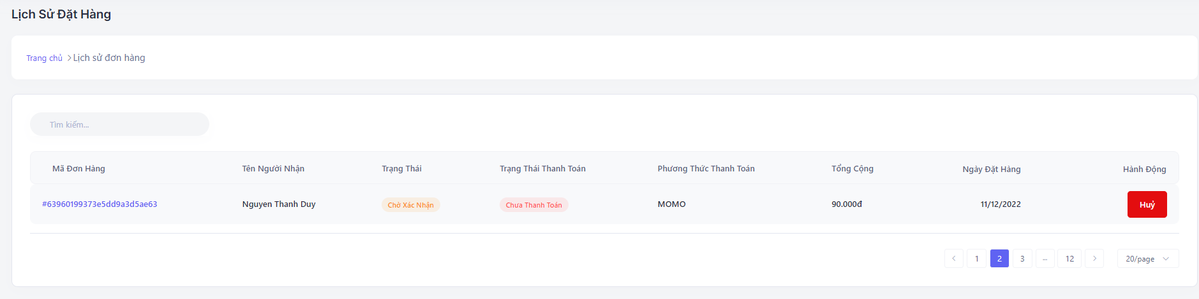

Lấy dữ liệu lịch sử đơn hàng từ api

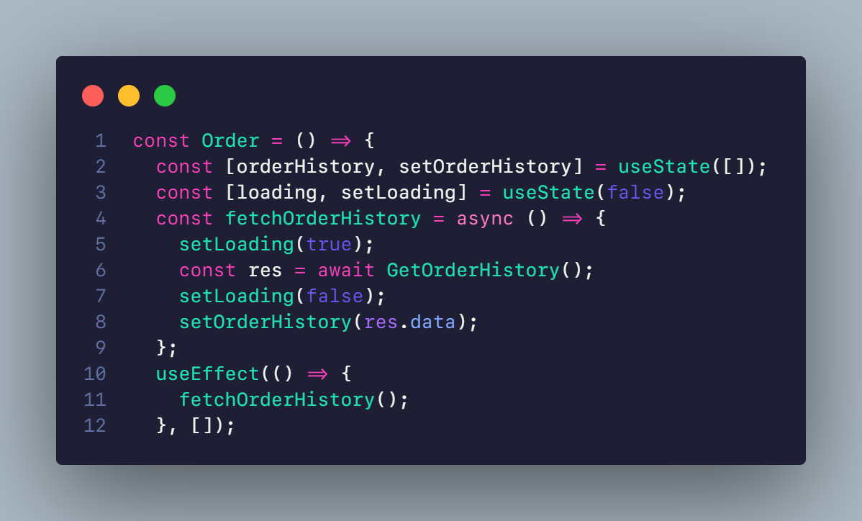

#### Trang lịch sử đặt lịch

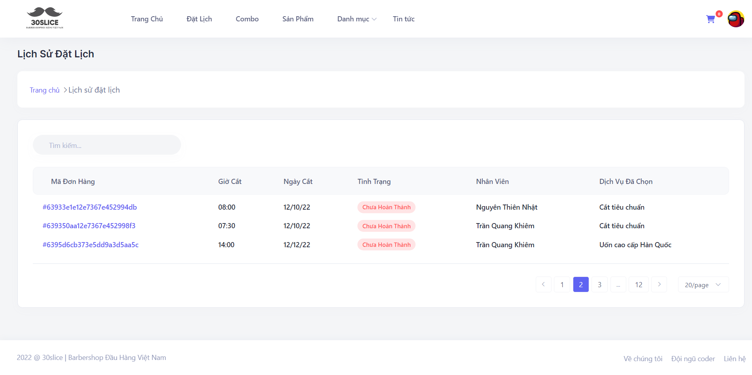

Lọc qua danh sách lịch cắt tóc được đặt rồi hiển thị ra giao diện

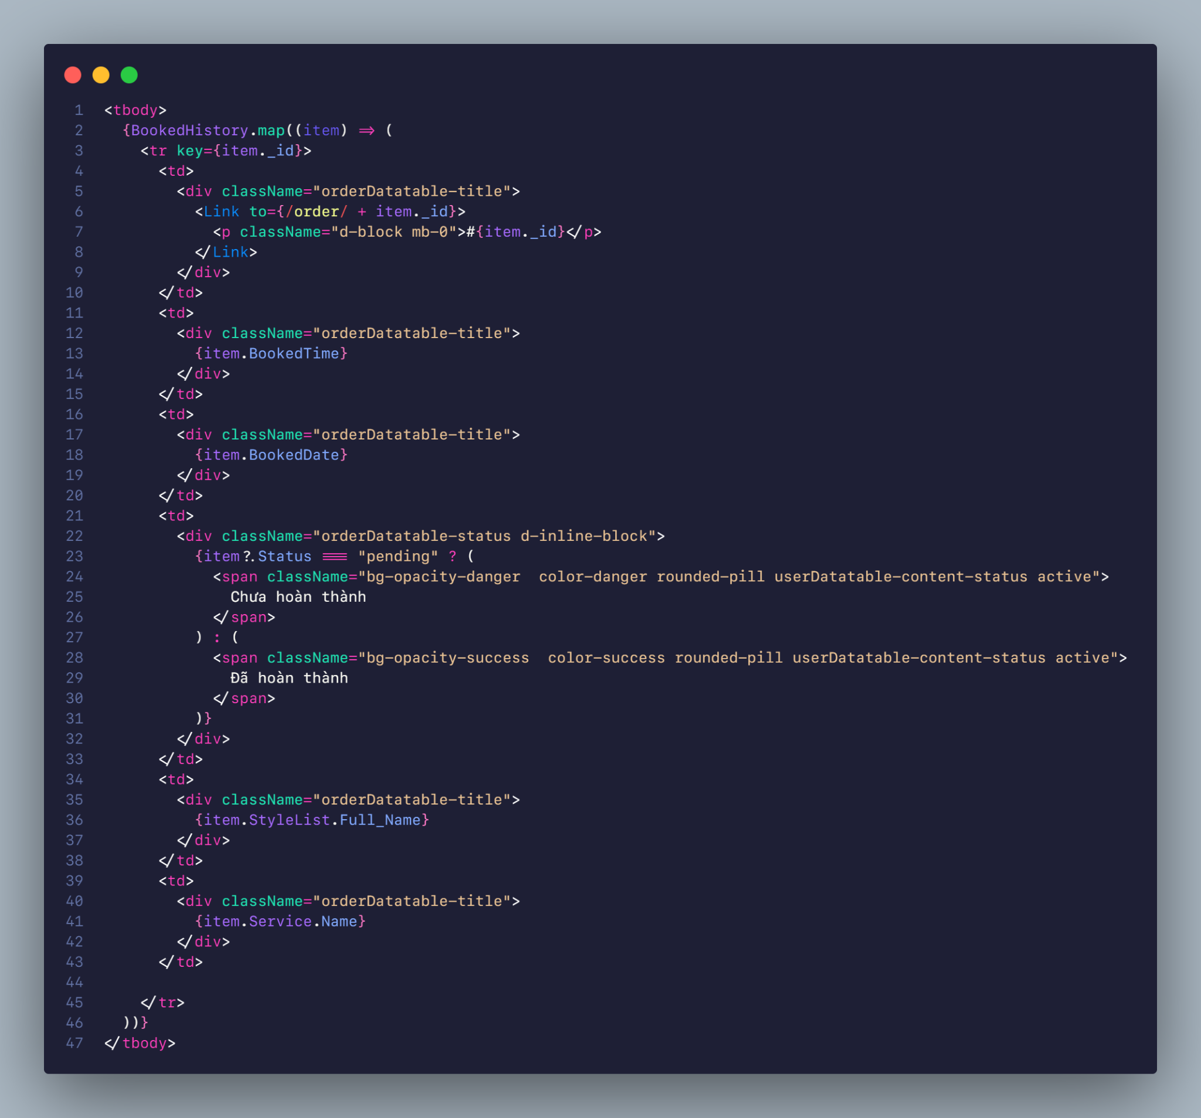

#### Trang thông tin tài khoản

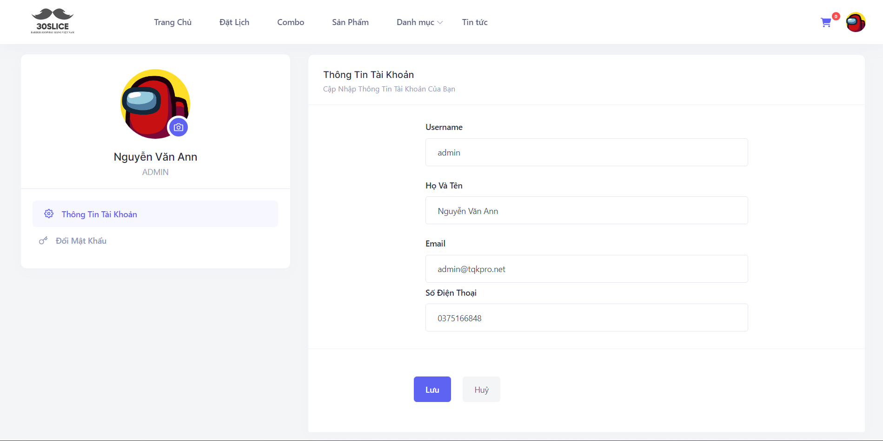

Lấy thông tin tài khoản từ state, các hàm xử lý khi thay đổi thông tin, ảnh, mật khẩu

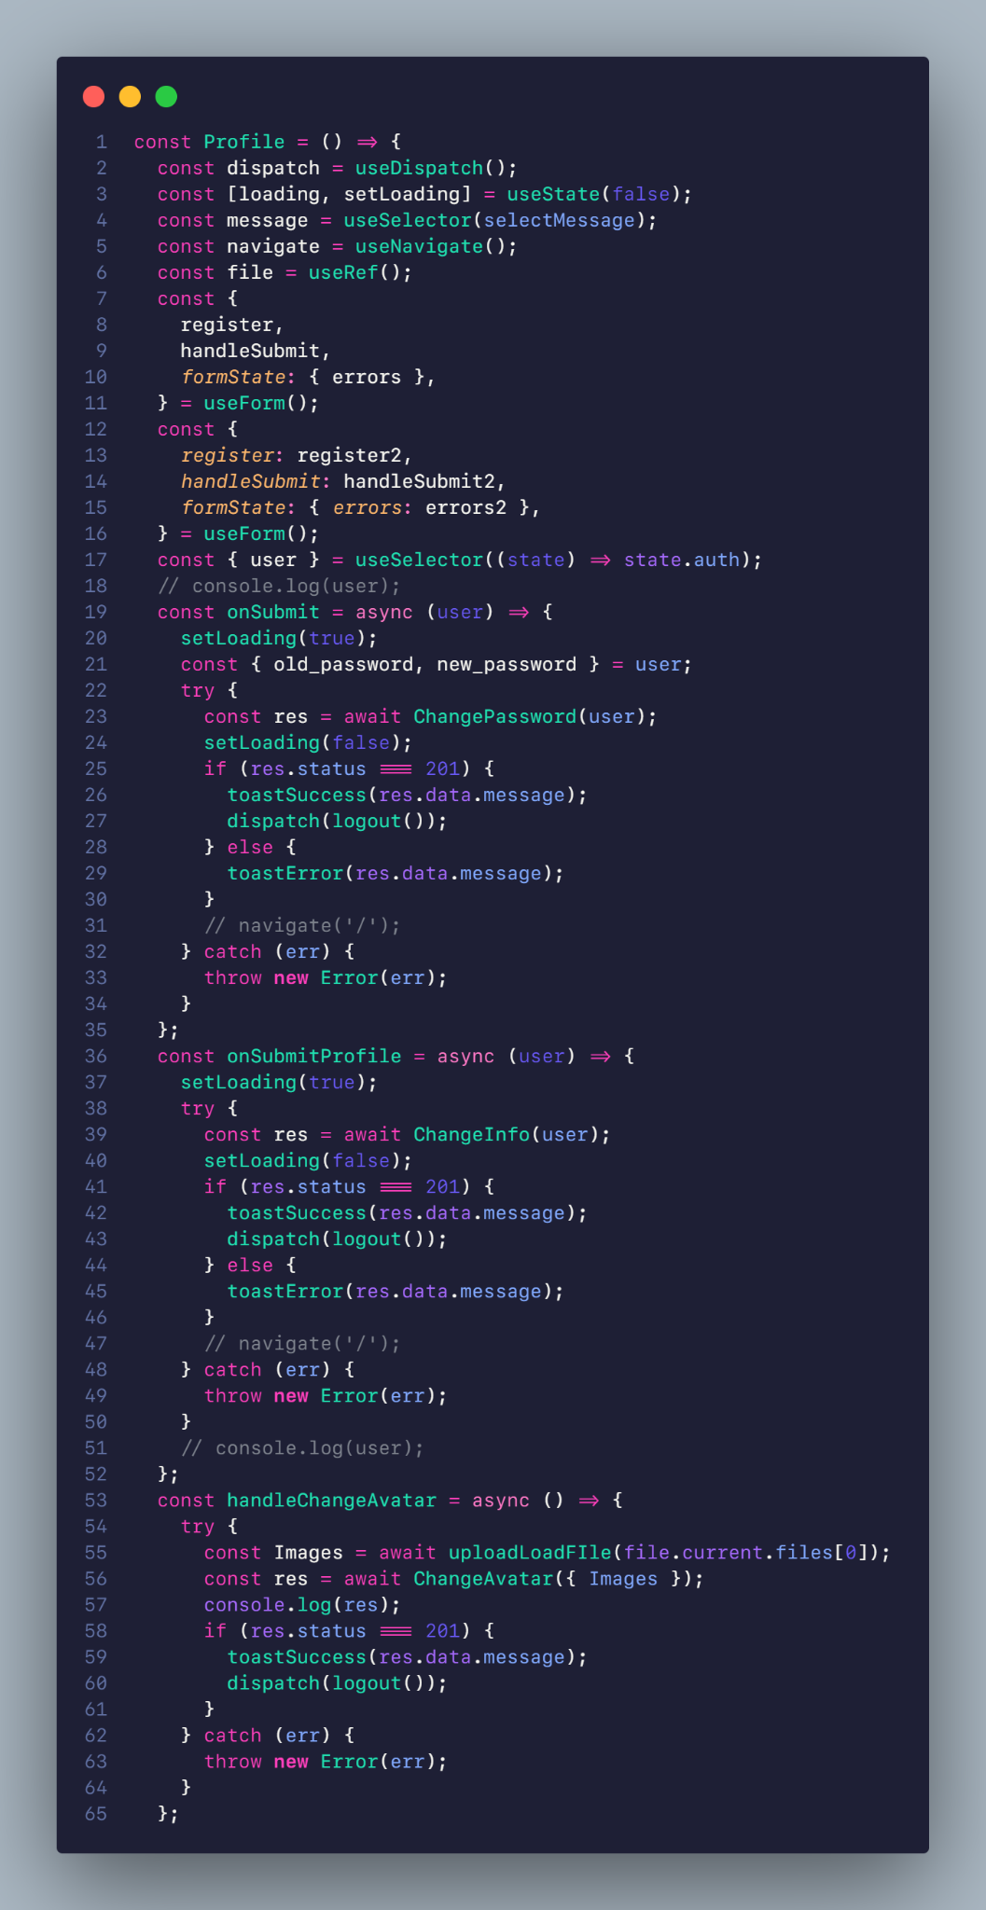

#### Trang liên hệ

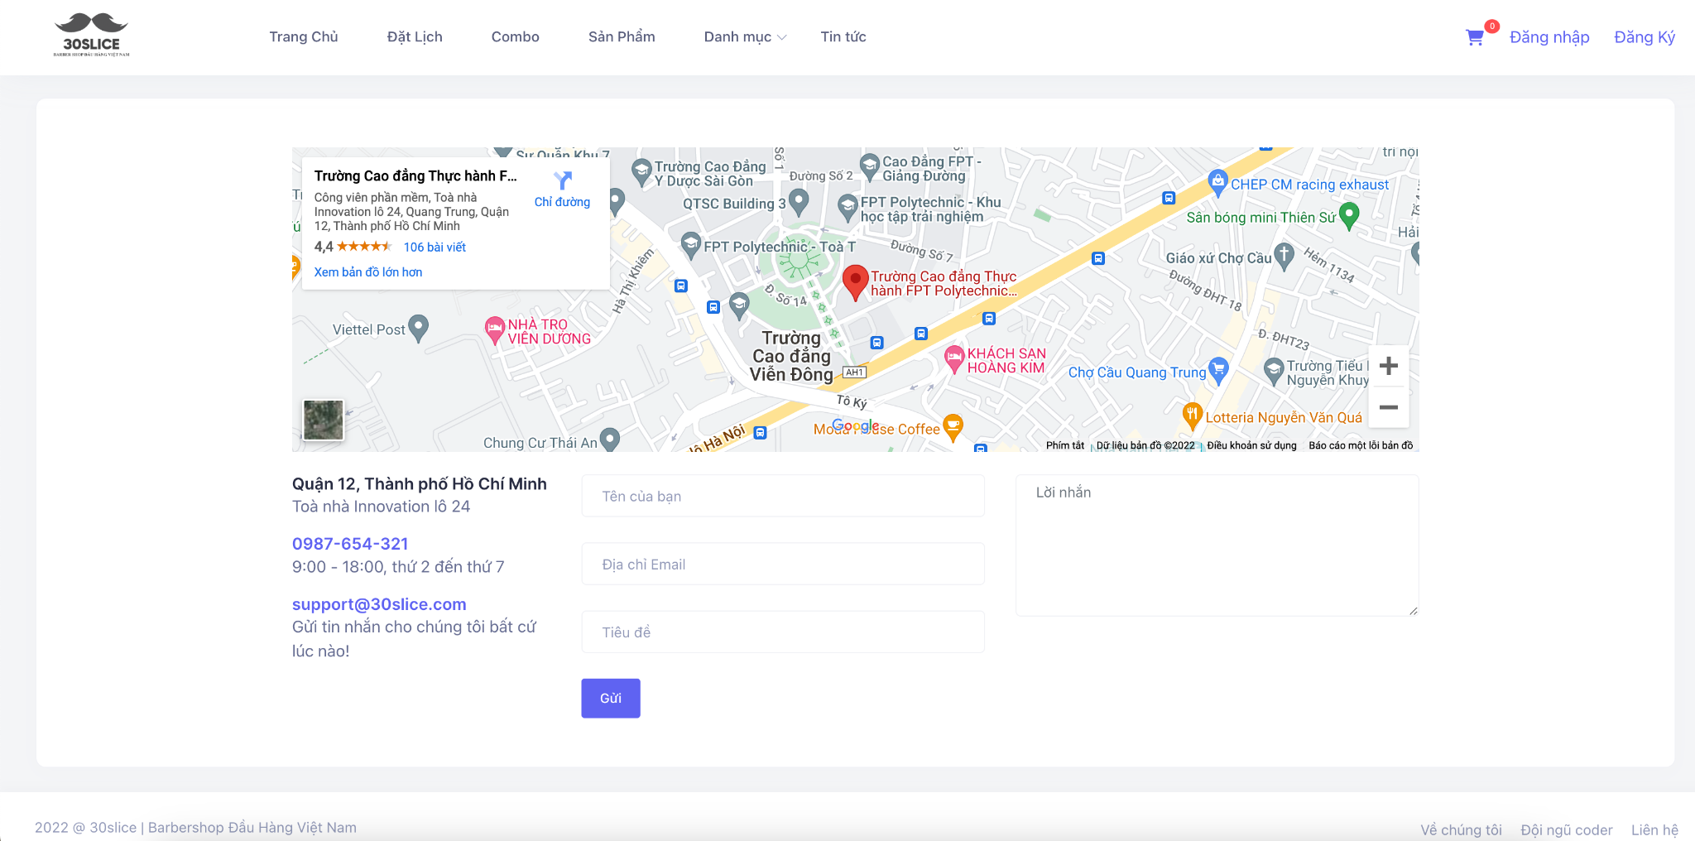

Xử lý khi nhận được submit form liên hệ

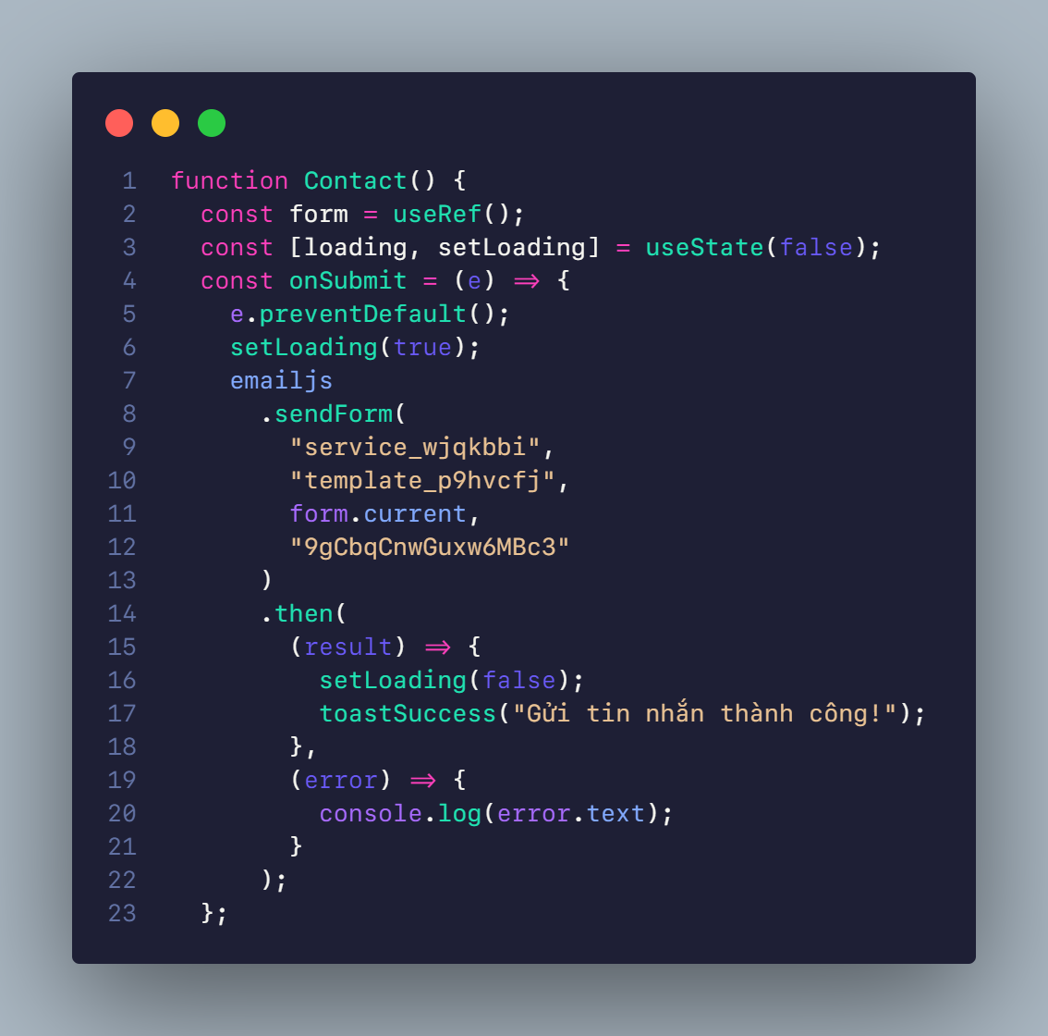

#### Trang đội ngũ coder

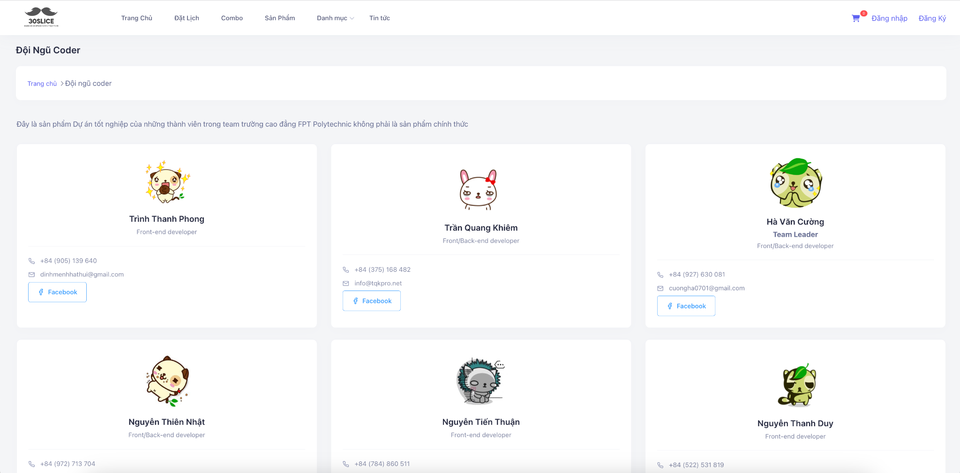

Mục hiển thị thông tin 1 thành viên

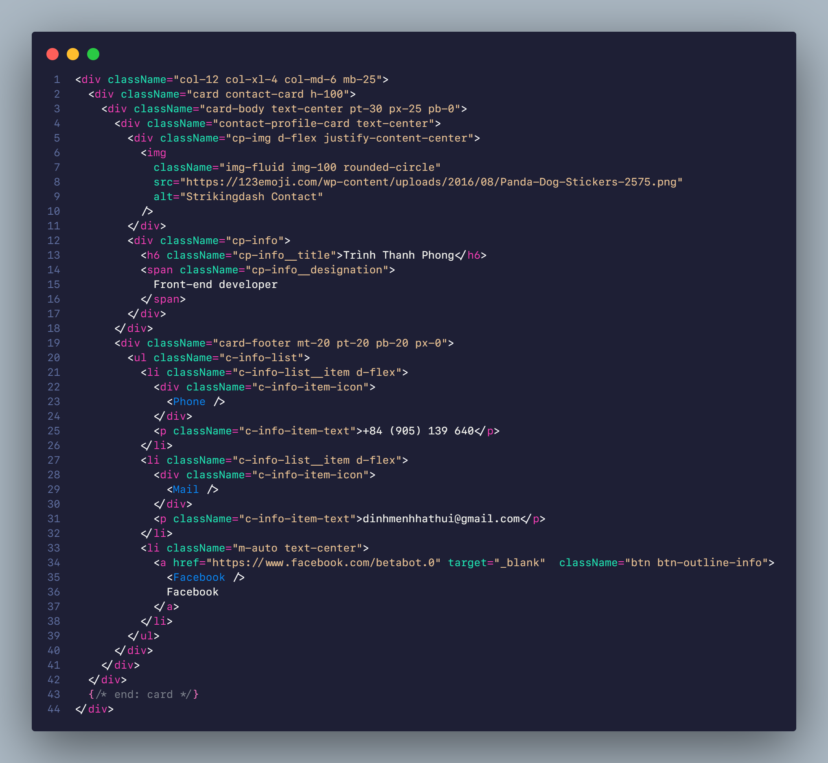

#### Trang giới thiệu

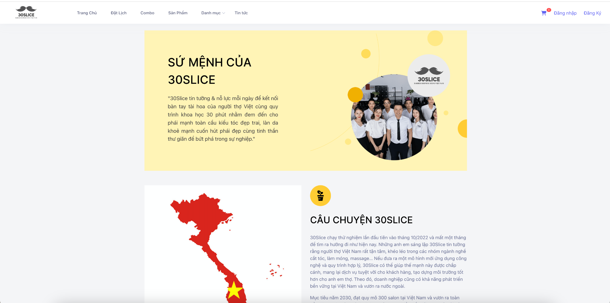

Một đoạn code giao diện trang giới thiệu

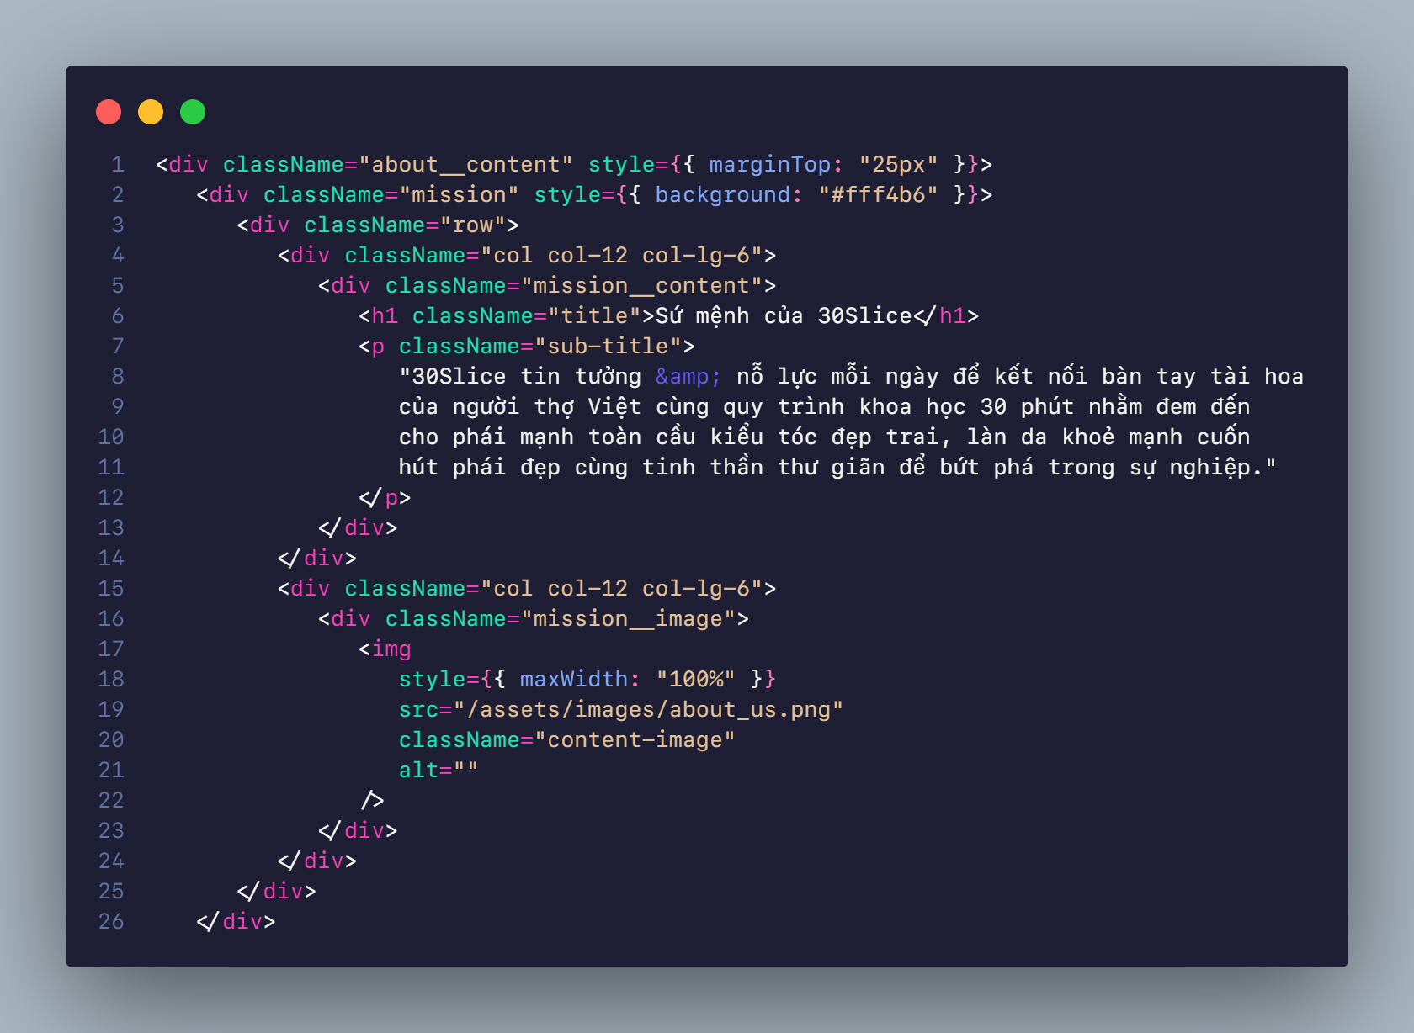

#### Trang đăng nhập

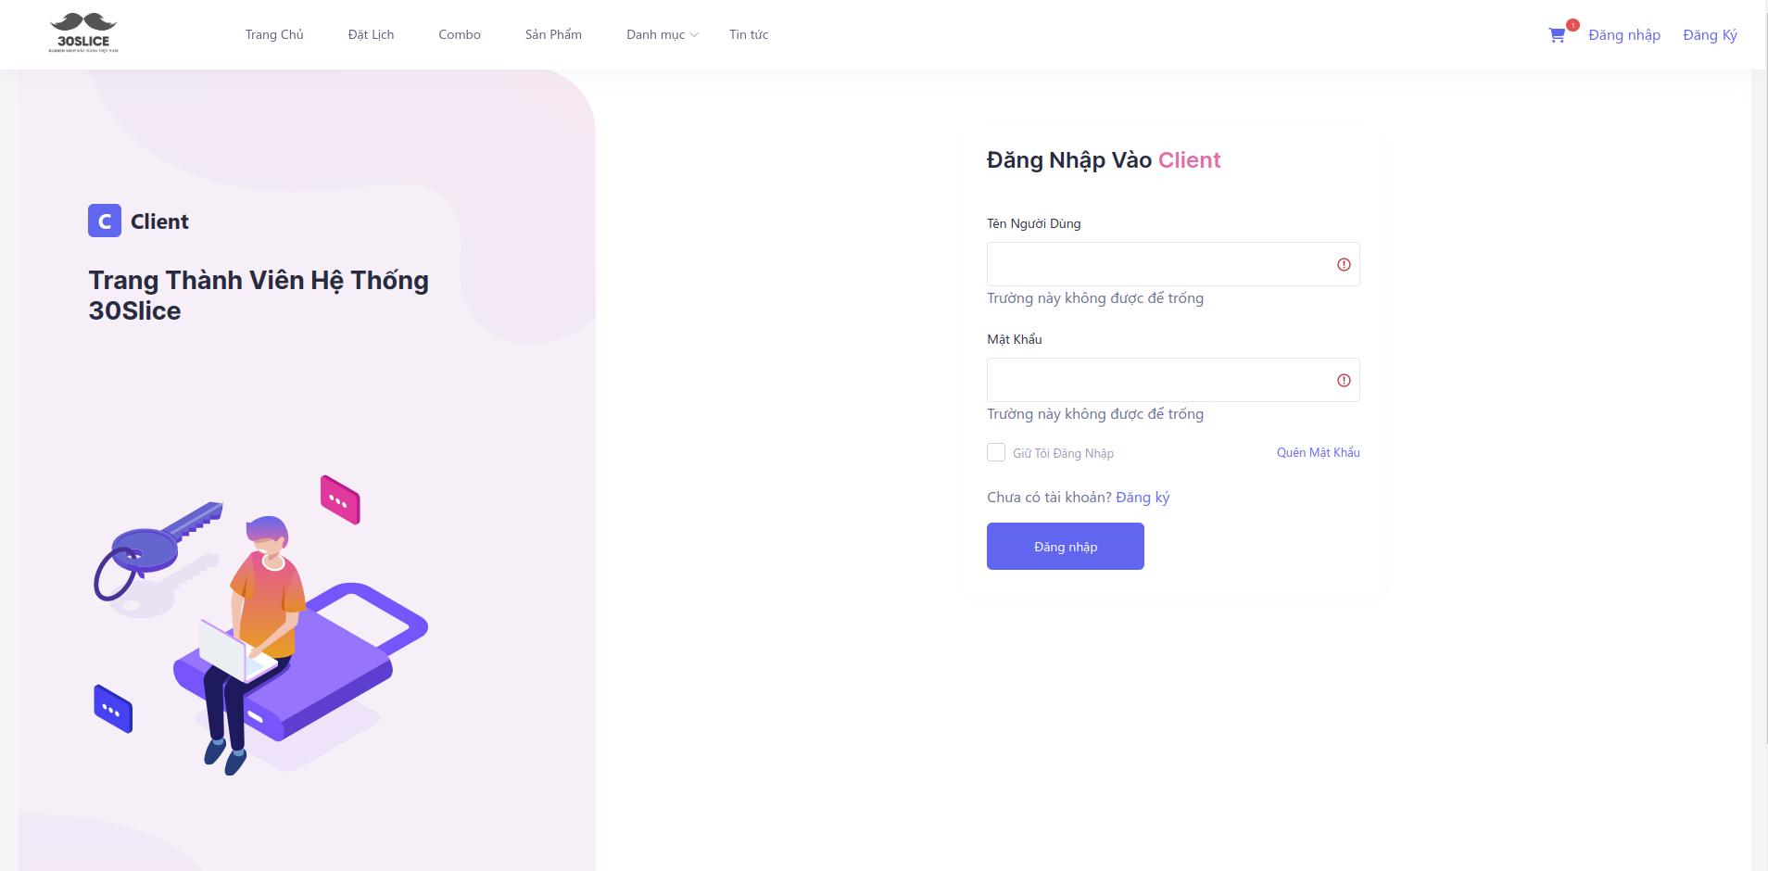

Form nhập thông tin tài khoản để đăng nhập

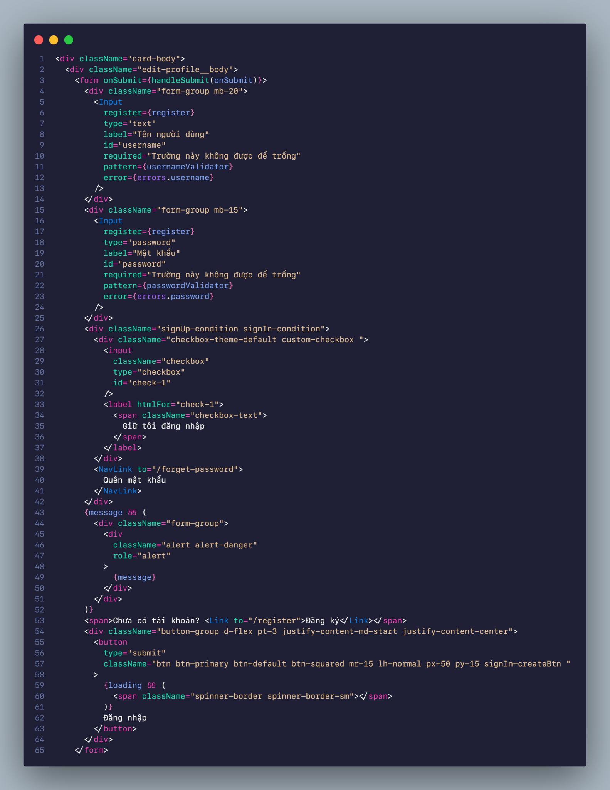

#### Trang đăng ký

Form nhập thông tin để đăng ký tài khoản

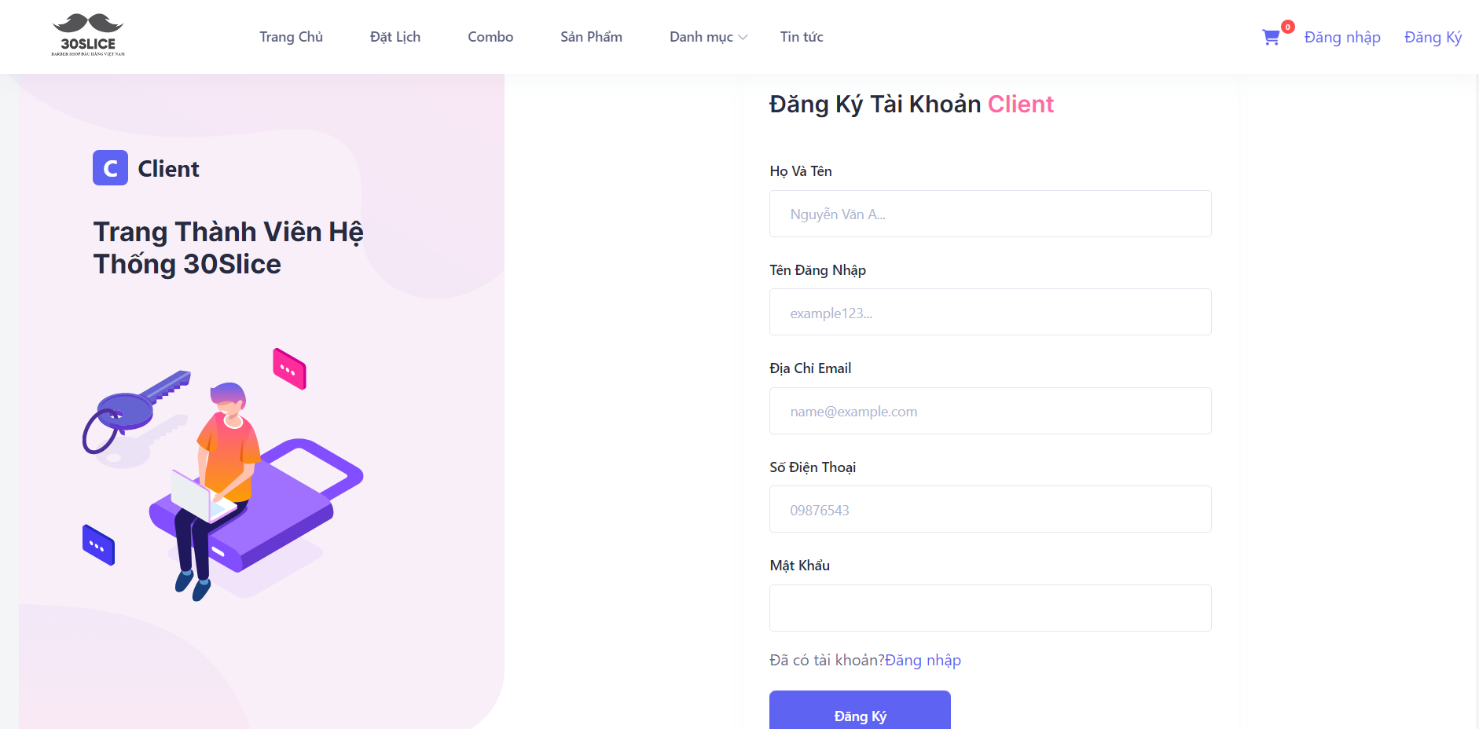

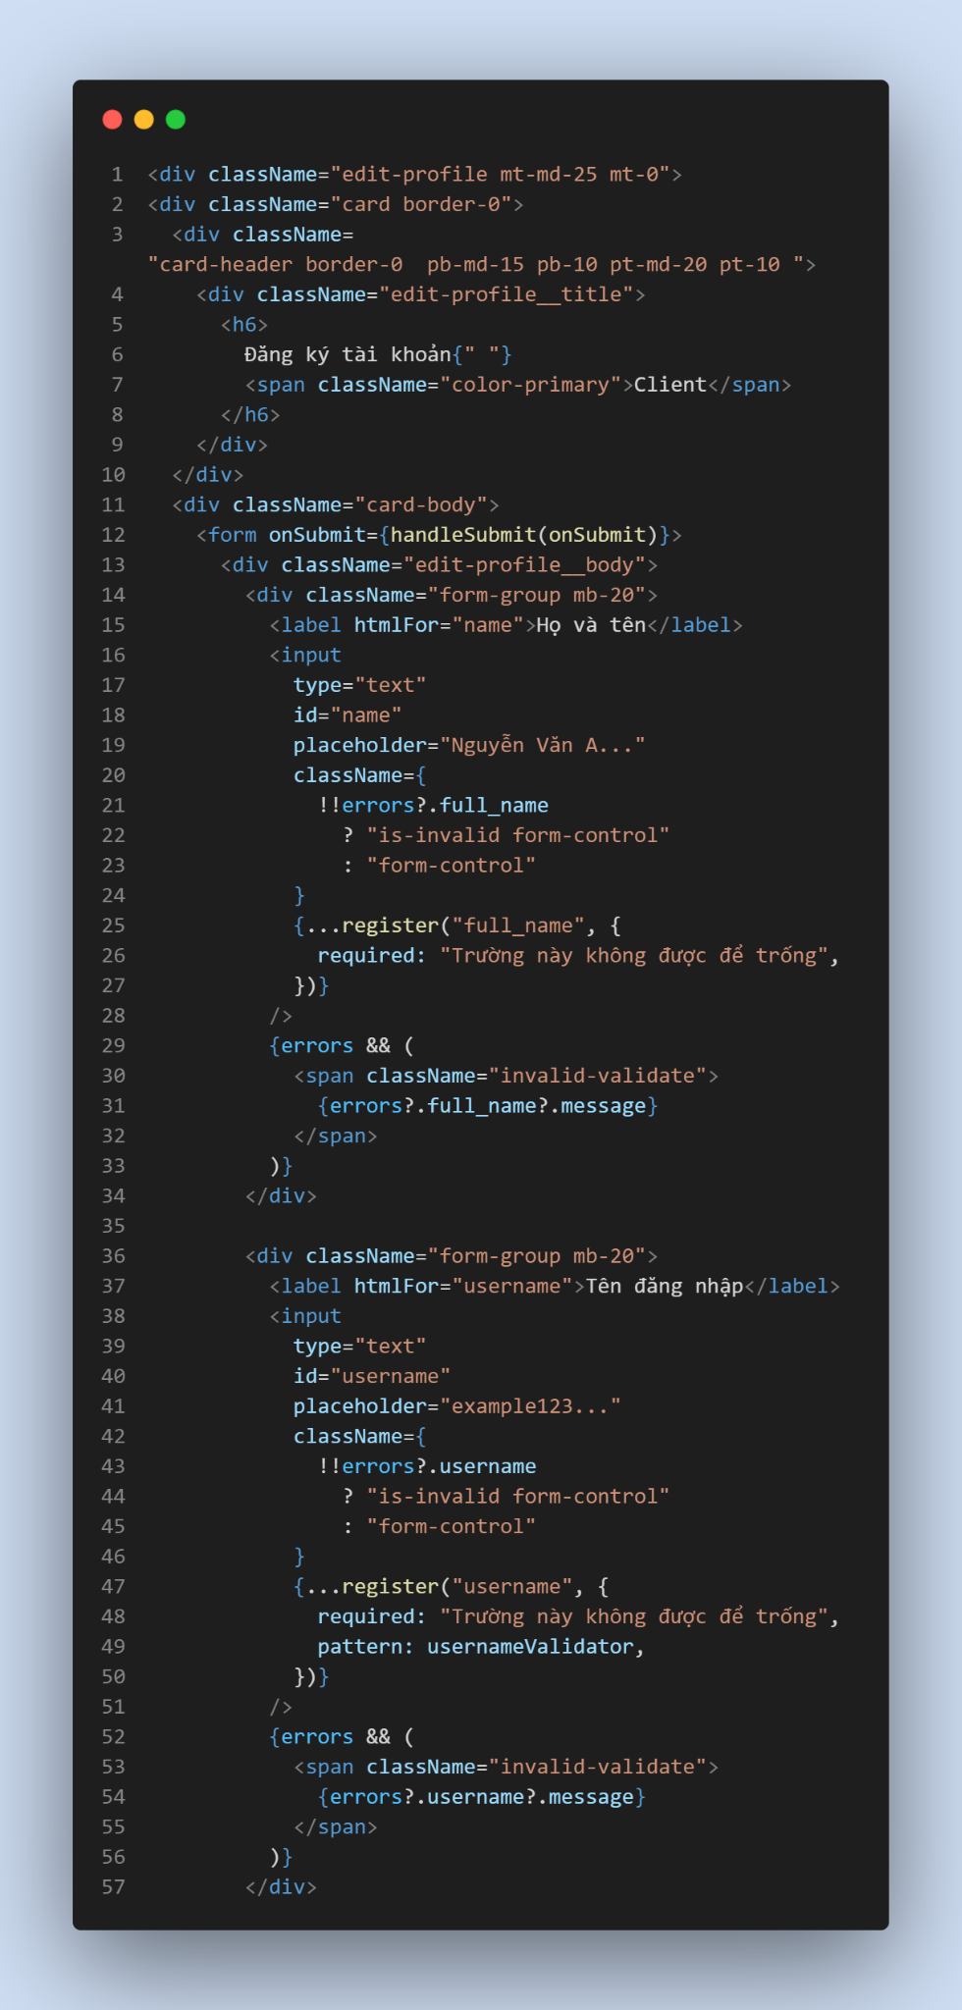

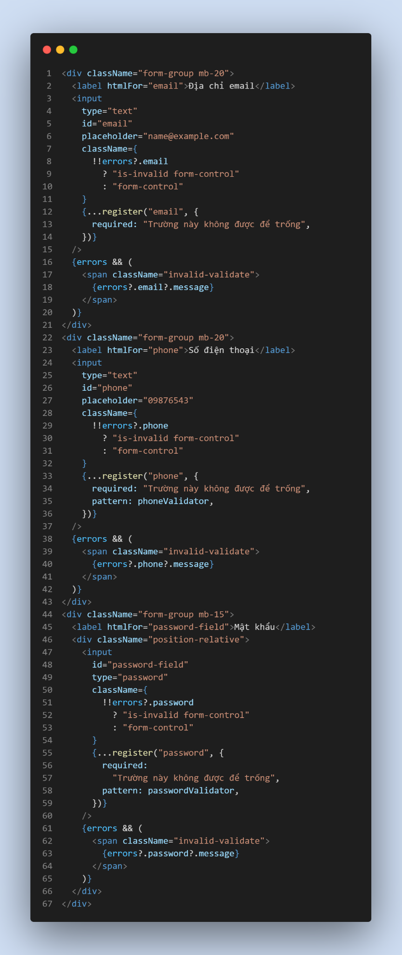



### 

### Thực hiện trang Admin

#### Trang đăng nhập



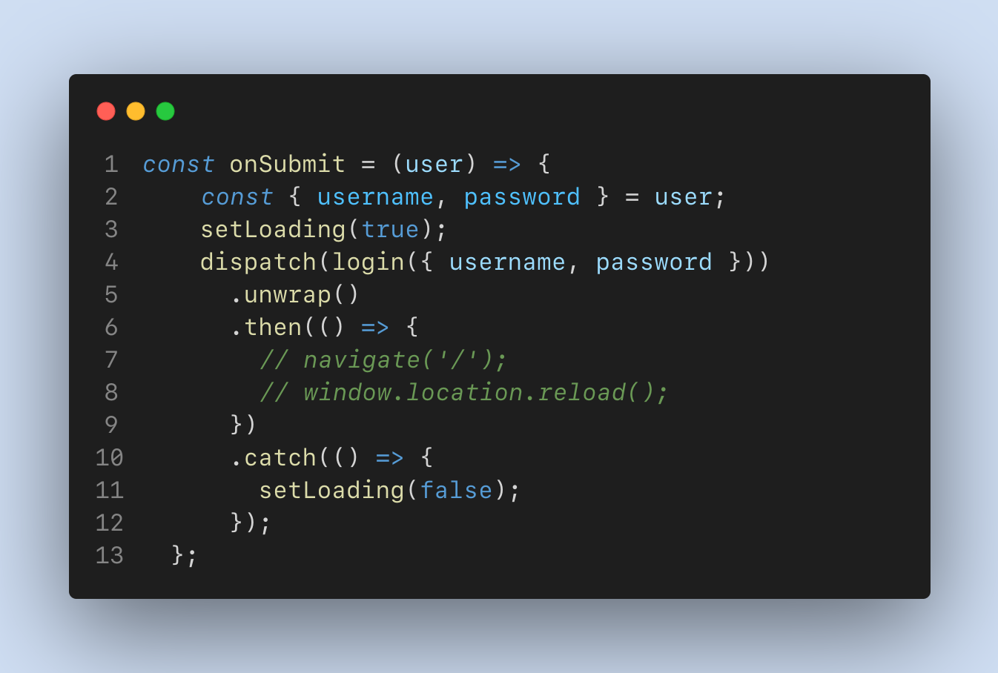

#### 

#### Trang thống kê



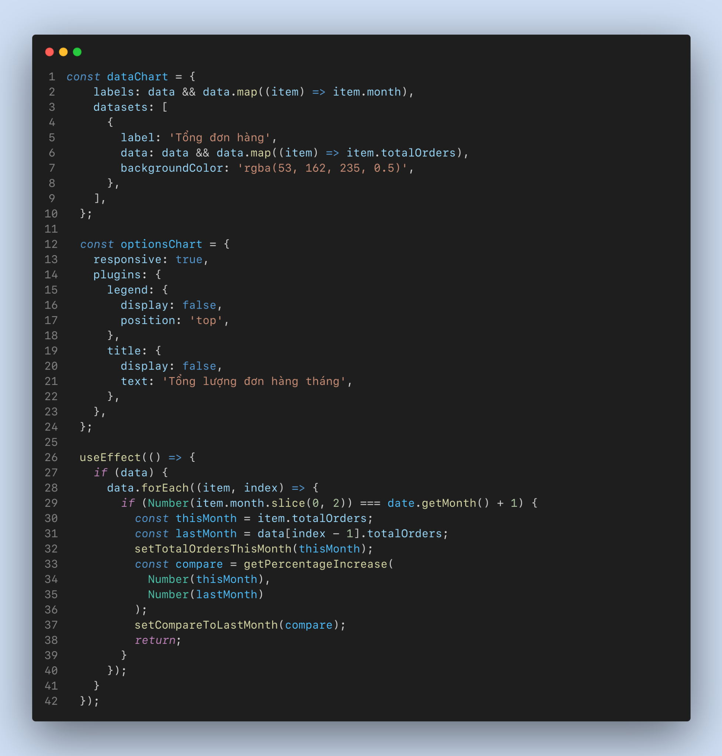

#### Trang quản lý loại sản phẩm

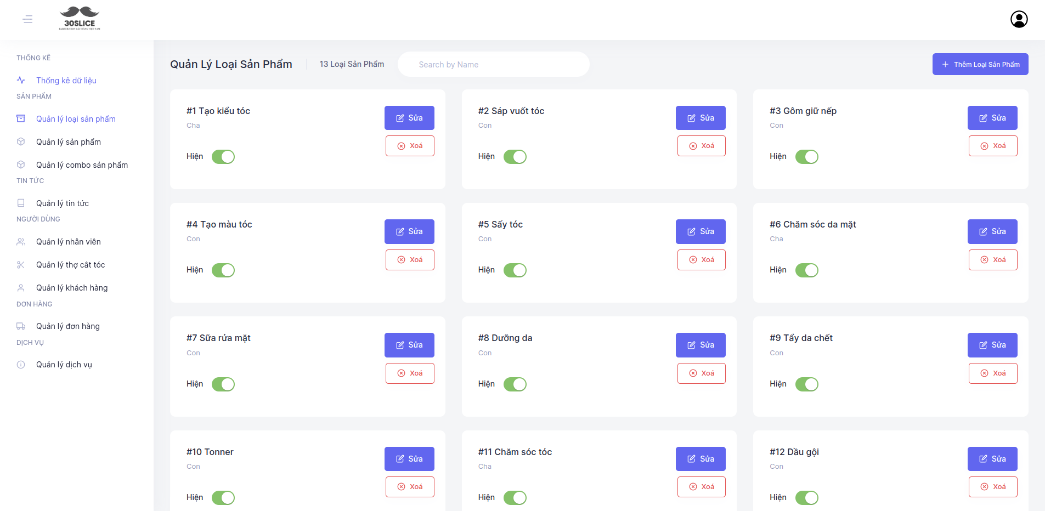

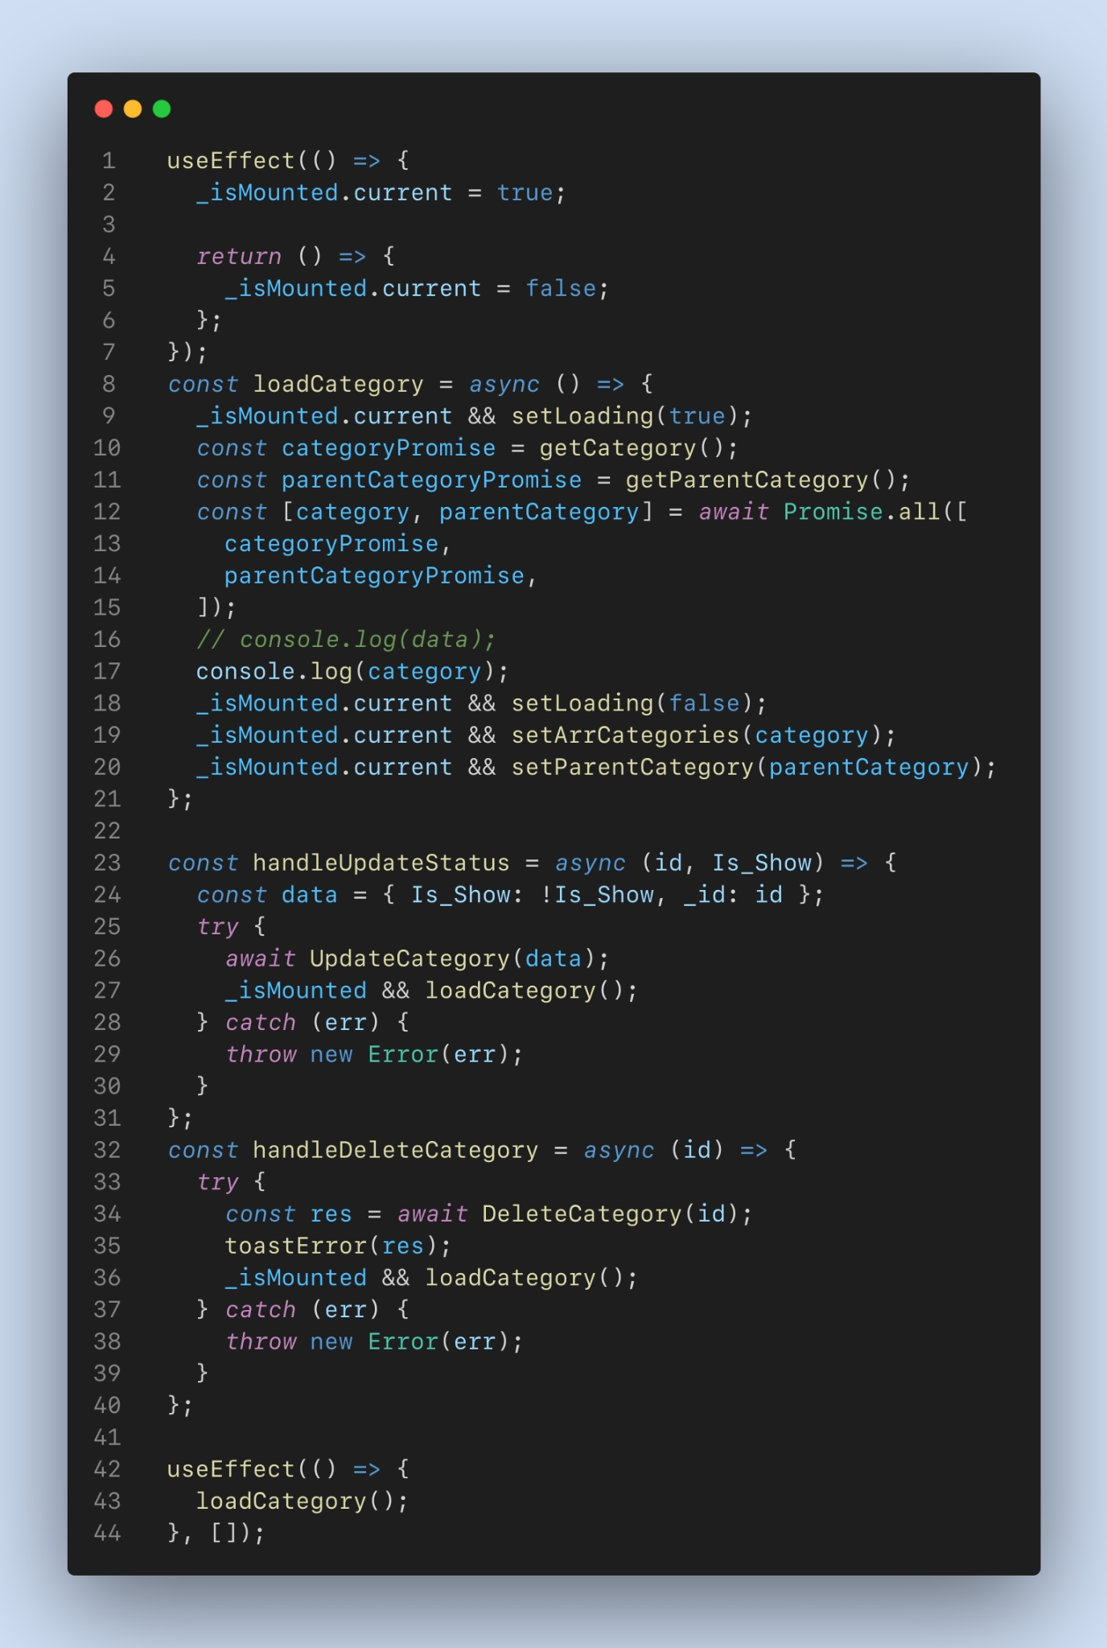

#### Trang quản lý sản phẩm

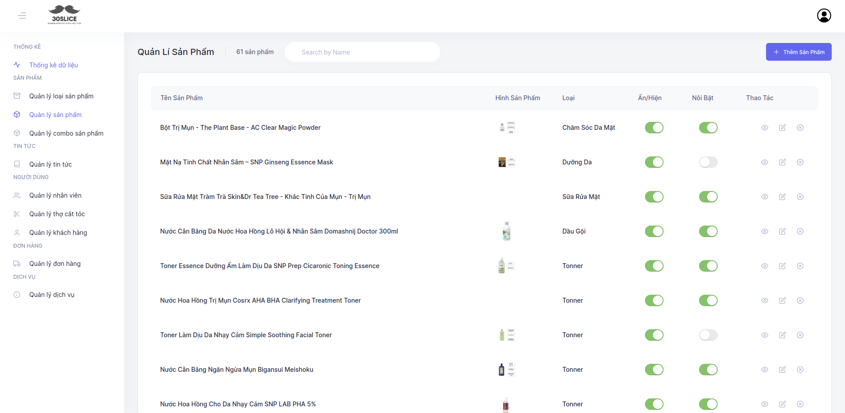

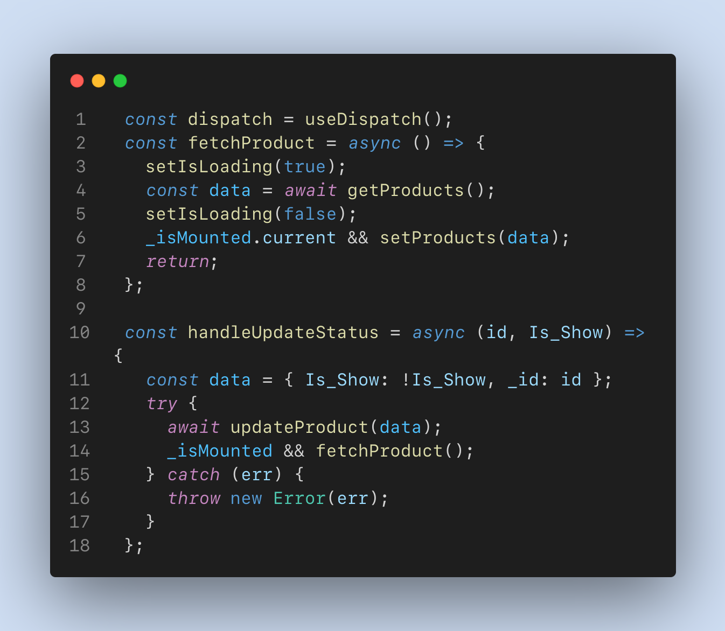

#### Trang quản lý combo sản phẩm

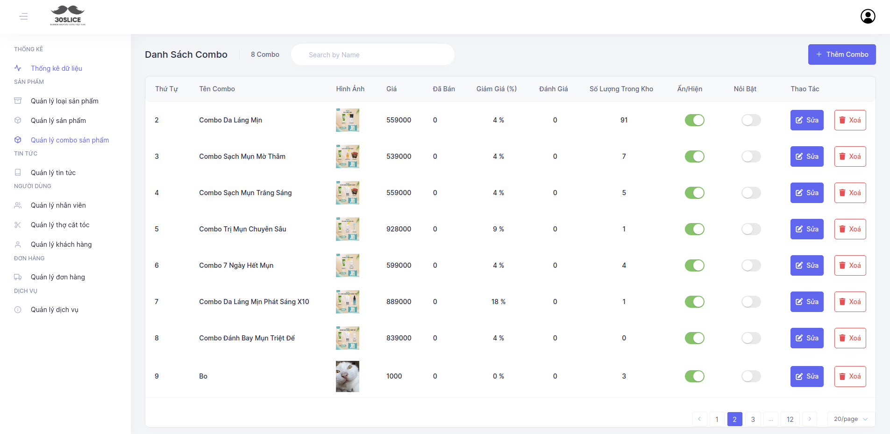

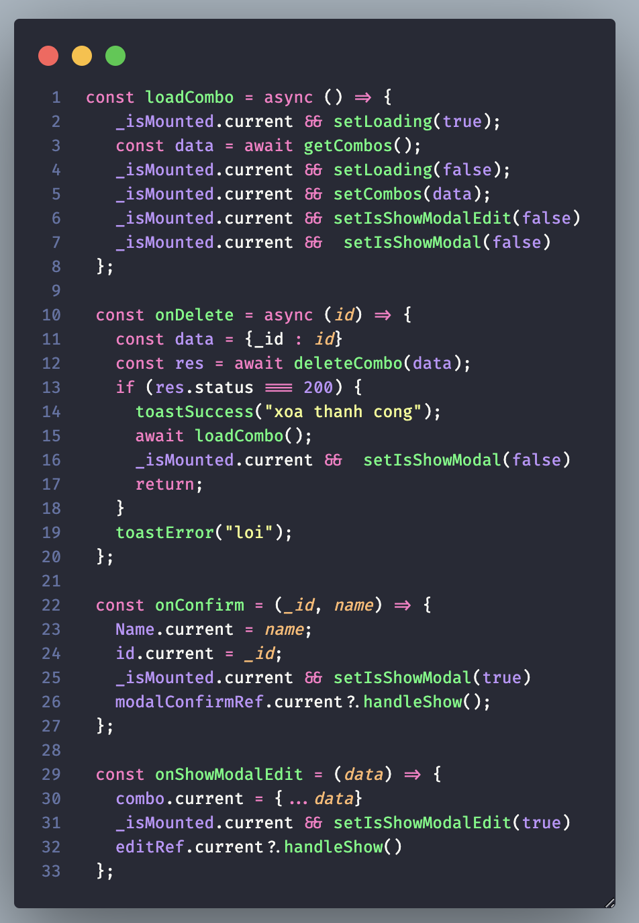

#### Trang quản lý tin tức

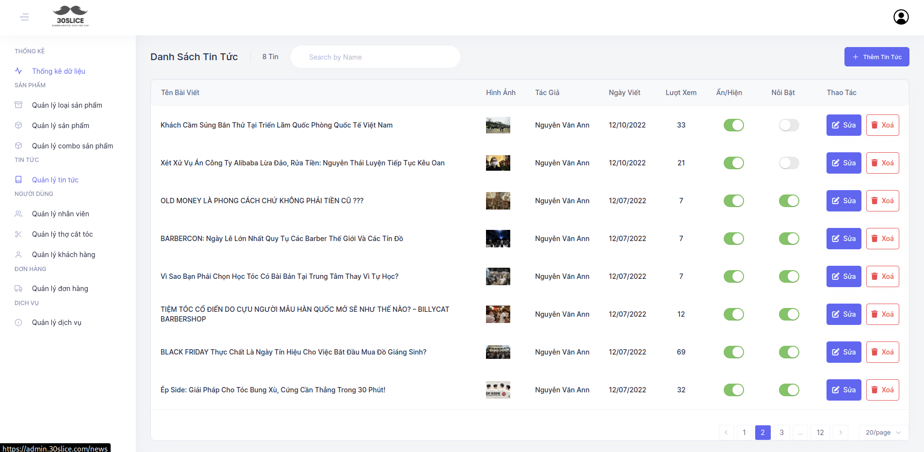

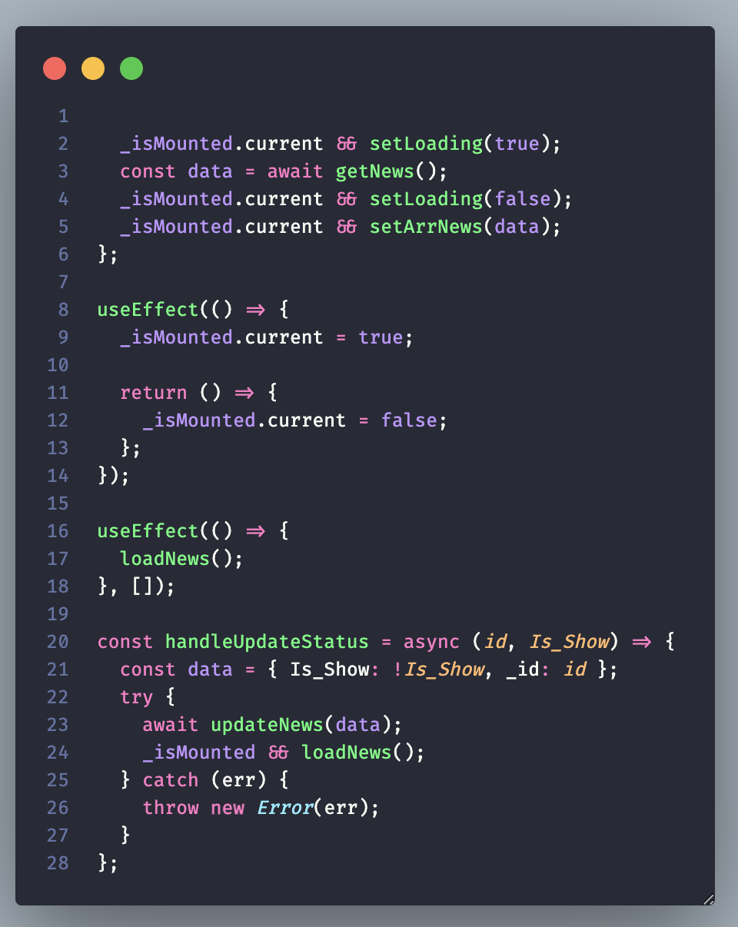

#### Trang quản lý thợ cắt tóc

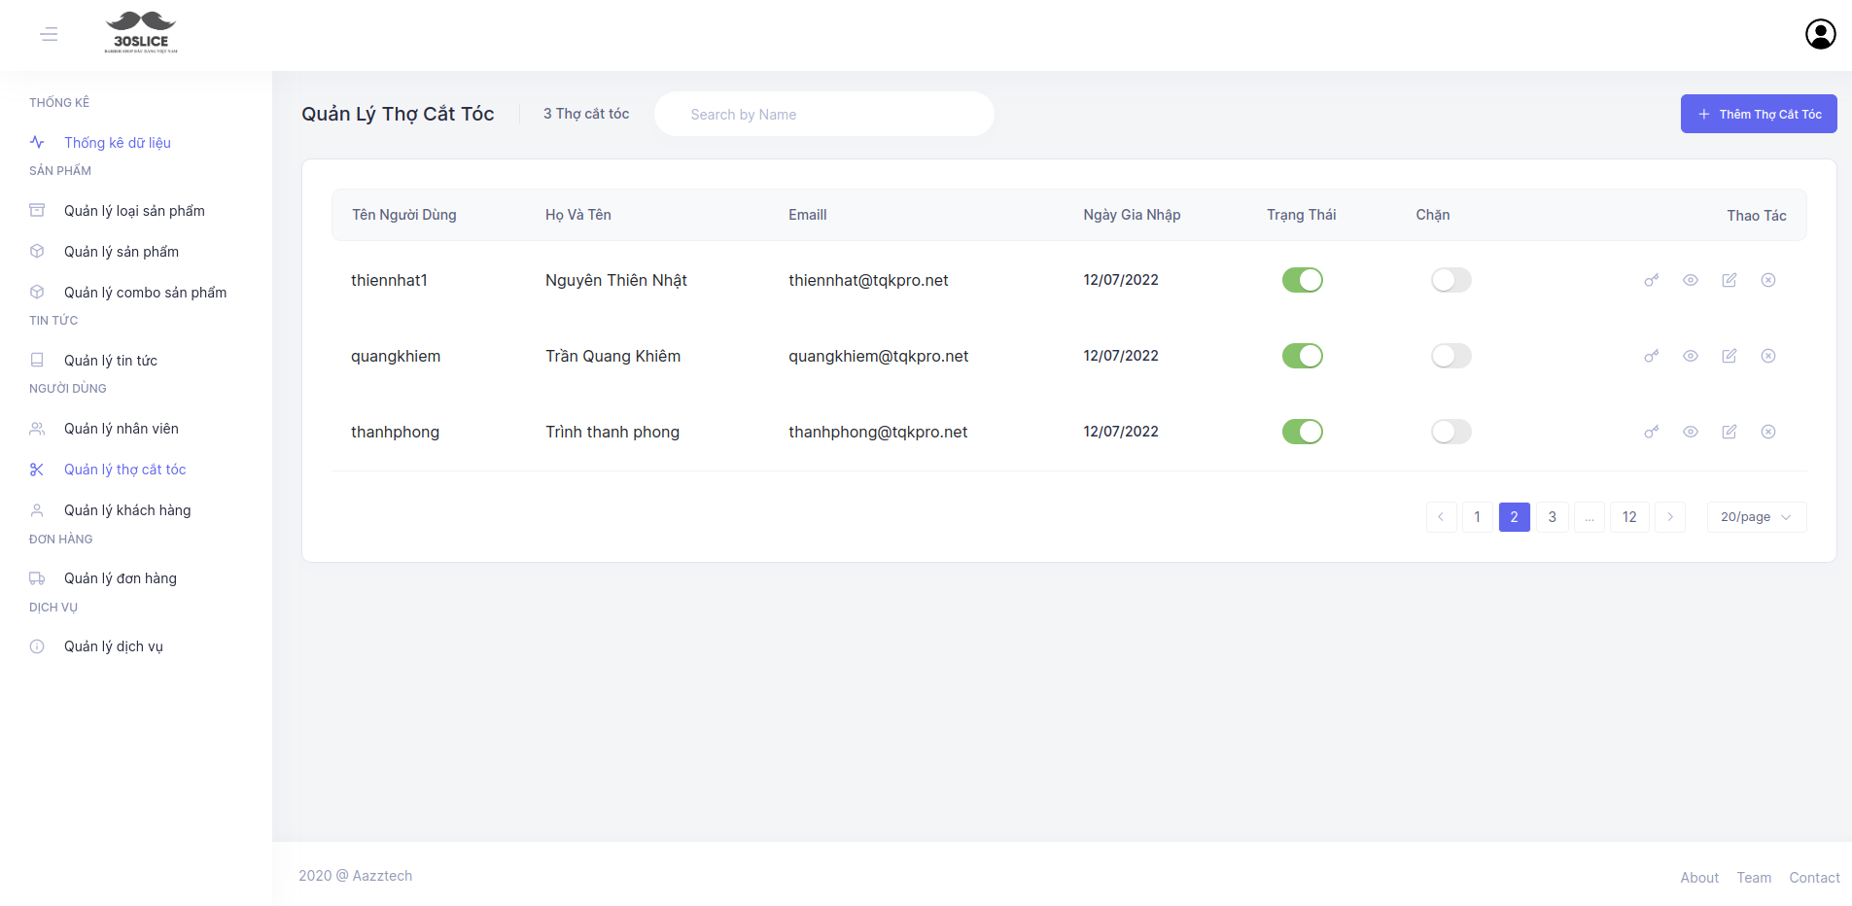

Lọc danh sách thợ cắt tóc lấy từ api rồi hiển thị ra giao diện

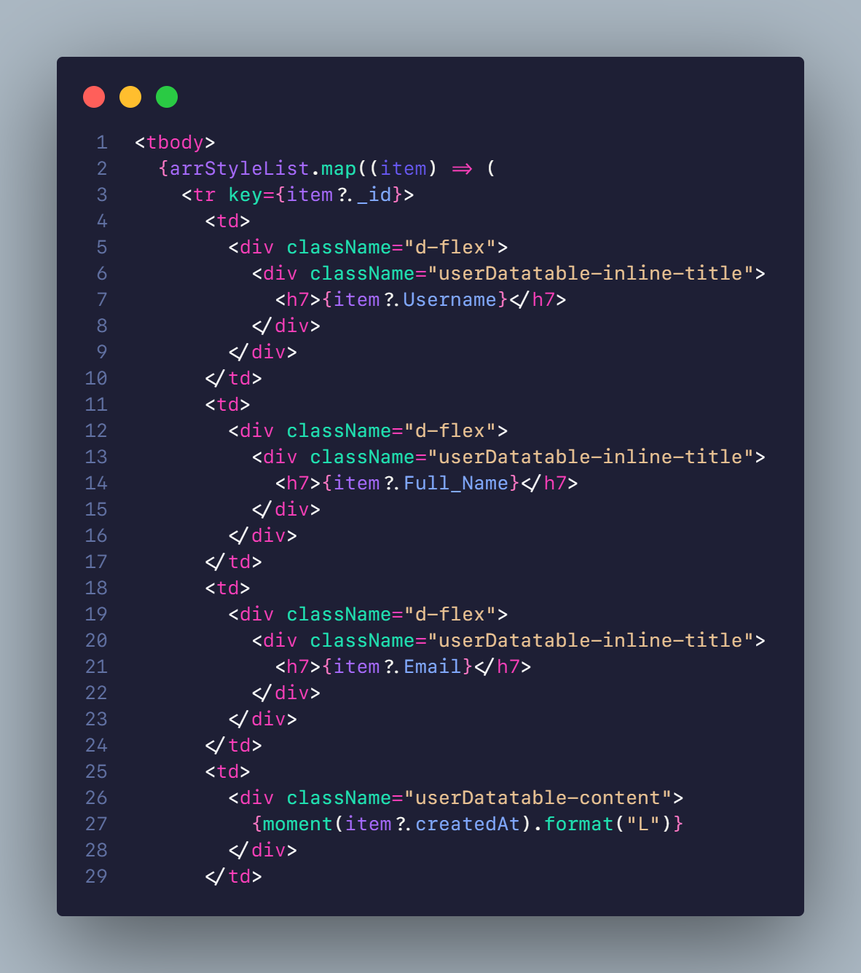

#### Trang quản lý đặt lịch của thợ cắt tóc

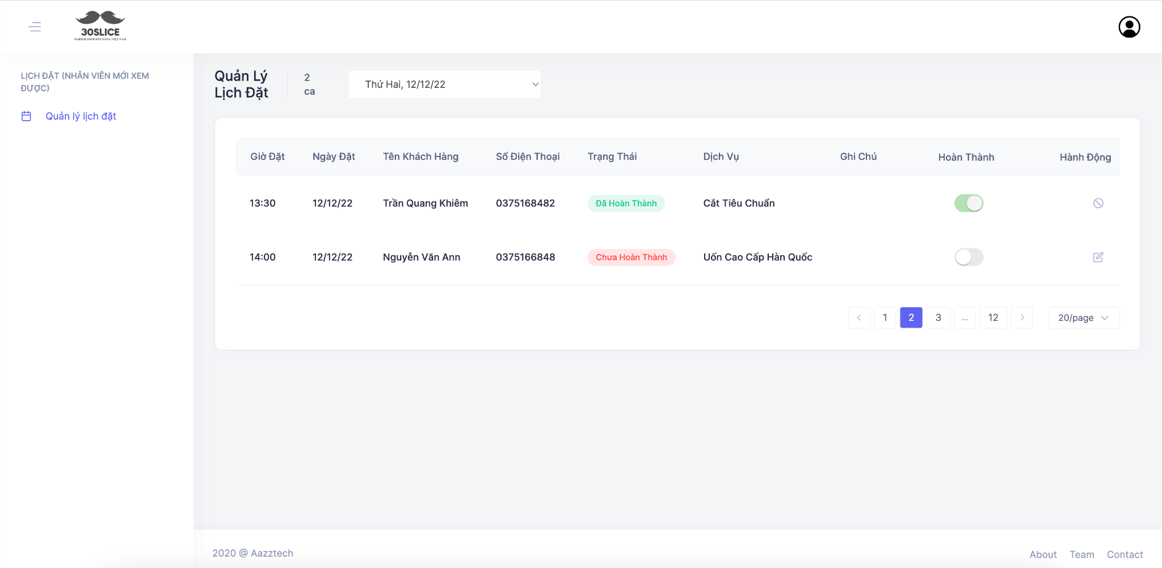

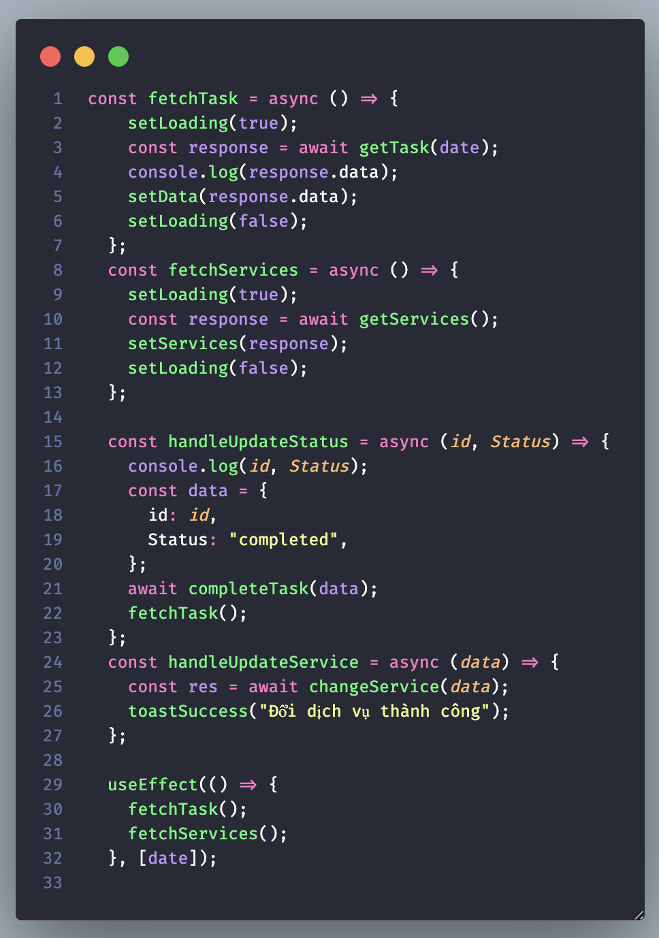

#### Trang quản lý khách hàng

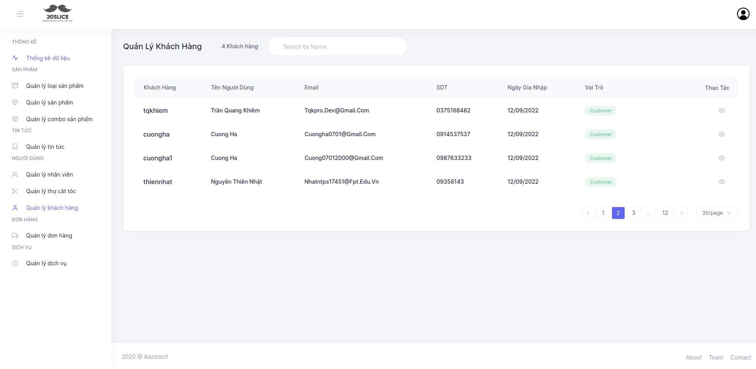

Lọc qua danh sách khách hàng lấy từ api rồi hiển thị ra giao diện

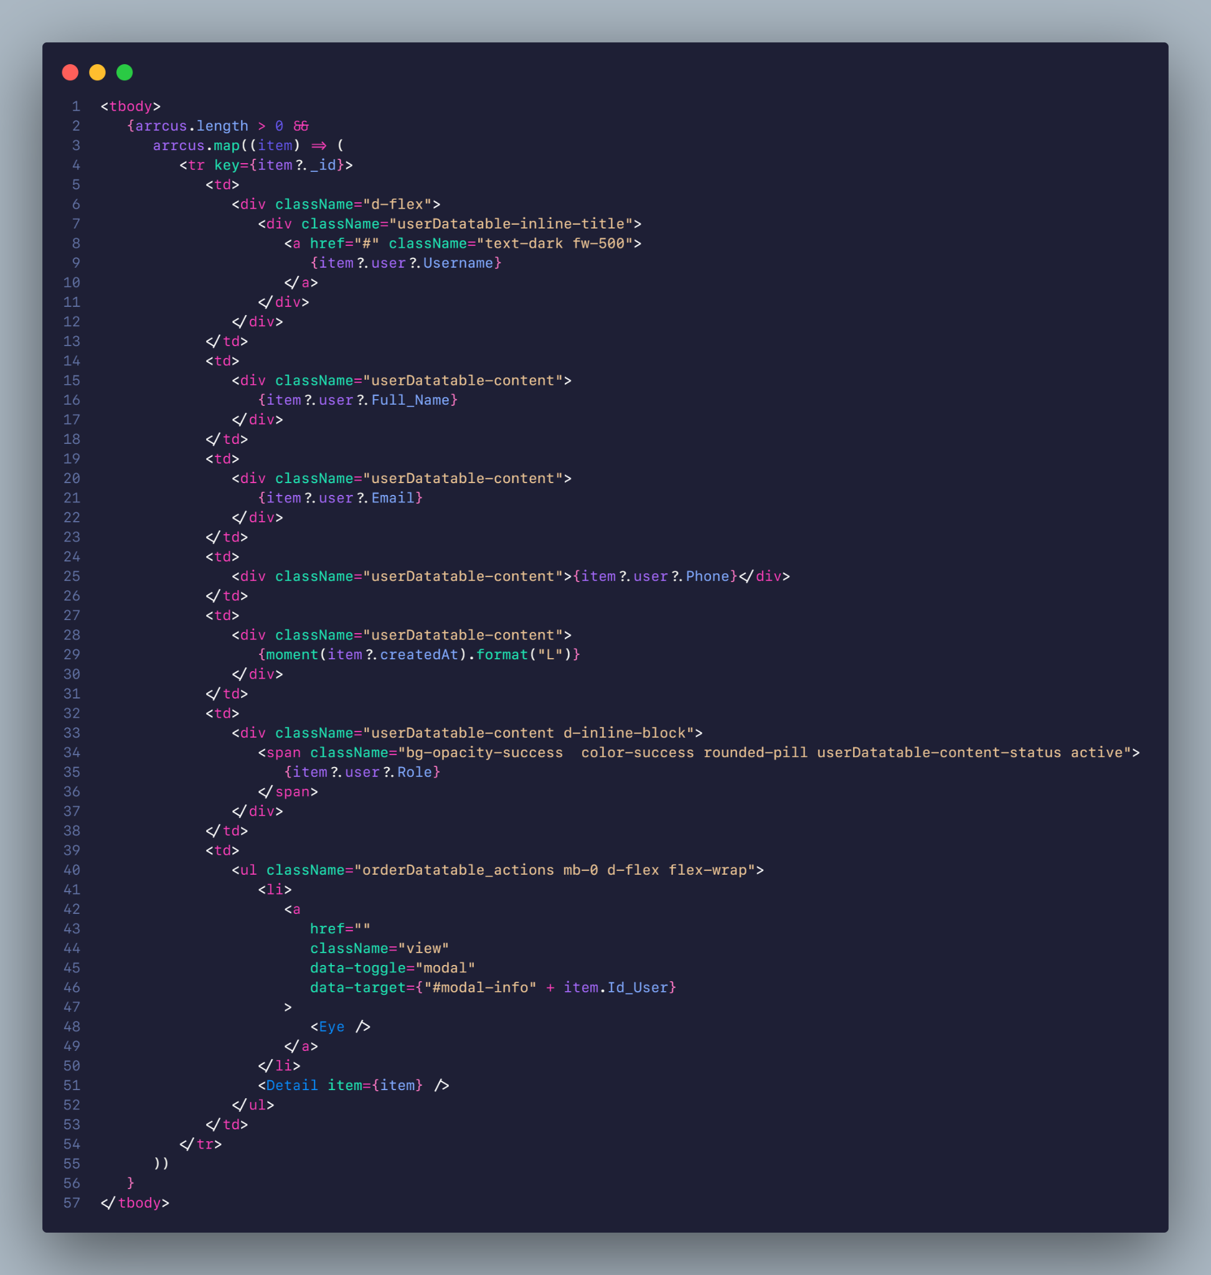

#### Trang quản lý đơn hàng

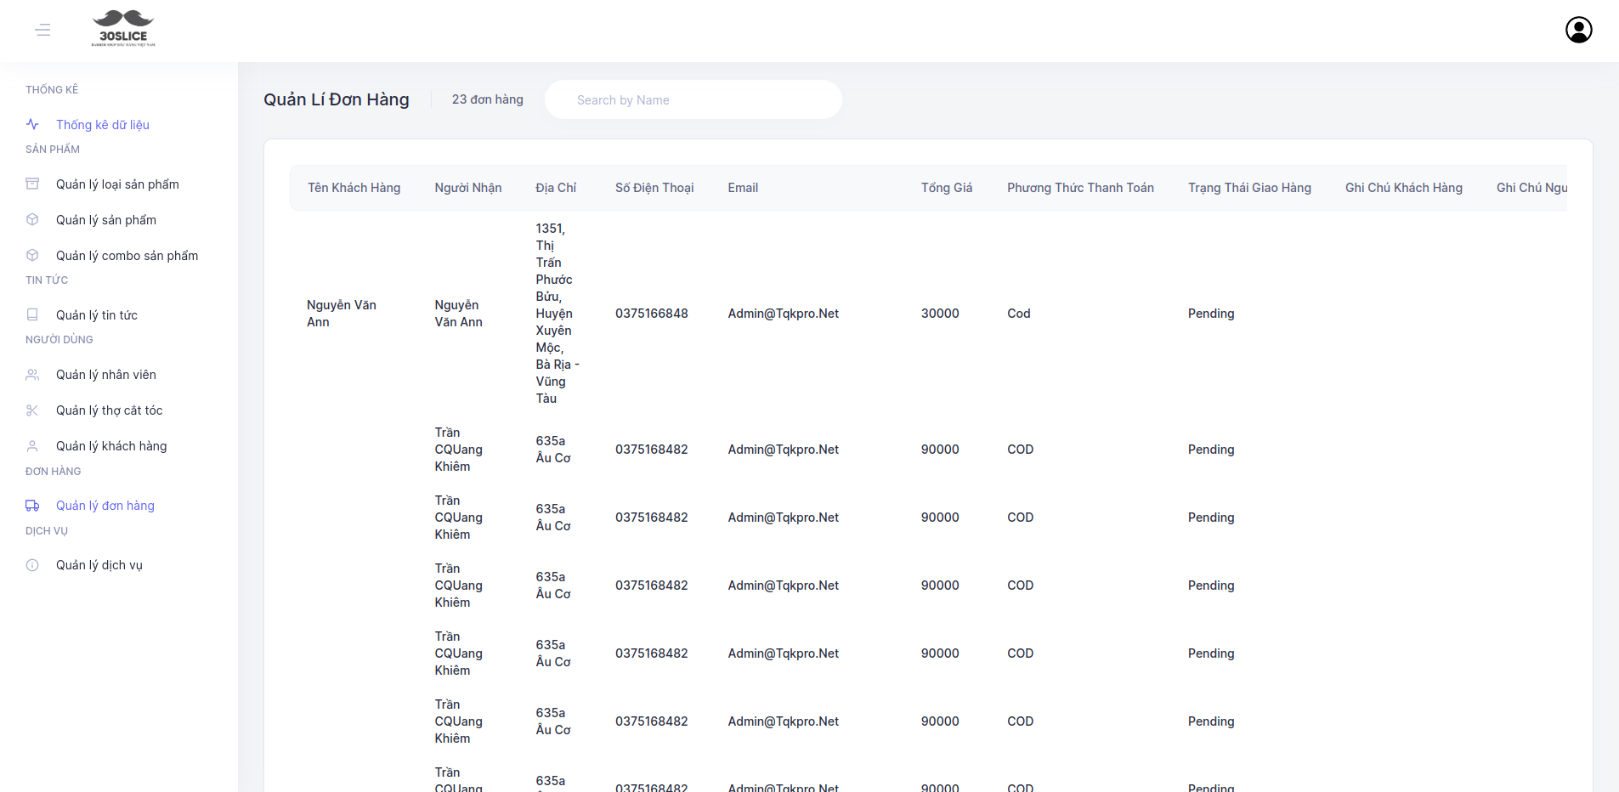

Lọc qua danh sách đơn hàng lấy từ api rồi hiển thị ra giao diện

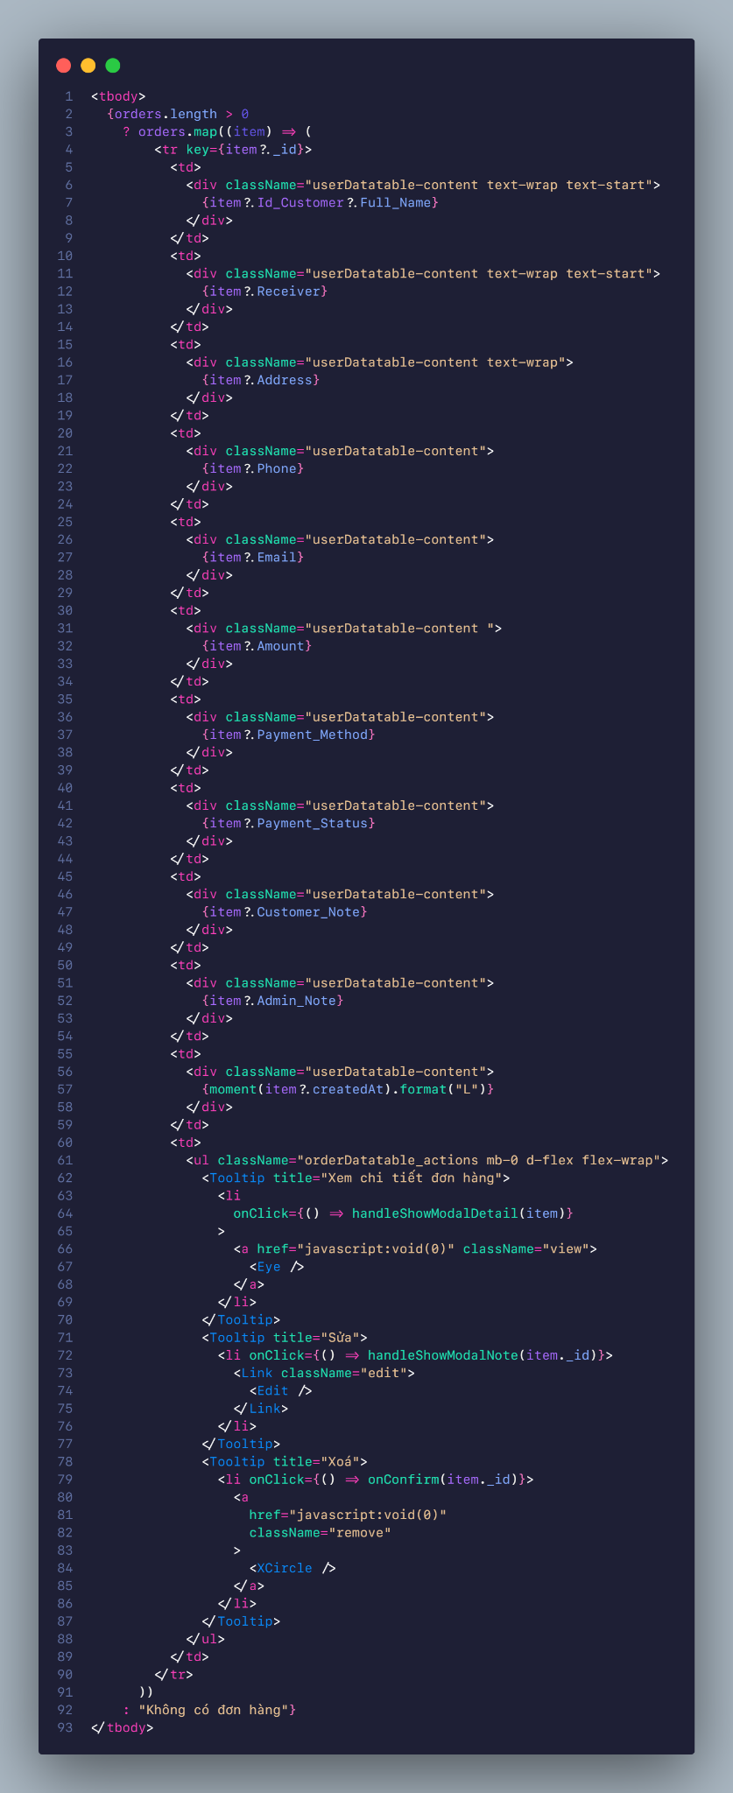



#### Trang quản lý dịch vụ

#### 

Lọc qua danh sách dịch vụ lấy từ api rồi hiển thị ra giao diện

#### 

# KIỂM THỬ

## Kịch bản kiểm thử

### Form đăng nhập

| **TH** | **Mô tả tình huống** | **Dữ liệu mẫu** | **Kết quả trông đợi** |
| --- | --- | --- | --- |
| 1 | Đăng nhập để trống tên và mật khẩu | Trống | Yêu cầu nhập |
| 2 | Đăng nhập sai tên | admin1, Admin123 | Không có tài khoản |
| 3 | Đăng nhập sai mật khẩu | admin, Admin123 | Mật khẩu sai |
| 4 | Đăng nhập đúng | admin, Admin1234 | Chuyển trang index |

### 

### Form đăng ký phía client

| **TH** | **Mô tả tình huống** | **Dữ liệu mẫu** | **Kết quả trông đợi** |
| --- | --- | --- | --- |
| 1 | Để trống các trường | Trống | Yêu cầu nhập |
| 2 | Đăng ký trùng email | thanhduynguyen101@gmail.com | Email đã tồn tại |
| 3 | Đăng ký trùng tên username | user1 | Username đã tồn tại |
| 4 | Đăng ký sai định dạng mật khẩu | user12345 | Yêu cầu nhập đúng định dạng của form |

### Form đổi mật khẩu

| **TH** | **Mô tả tình huống** | **Dữ liệu mẫu** | **Kết quả trông đợi** |
| --- | --- | --- | --- |
| 1 | Tên đăng nhập | Trống | Không được đổi |
| 2 | Mật khẩu cũ | Nhập sai | Báo mật khẩu cũ sai |
| 3 | Mật khẩu mới | Nhập mới | Thông báo thành công |

### 

### Form cập nhật thông tin tài khoản

| **TH** | **Mô tả tình huống** | **Dữ liệu mẫu** | **Kết quả trông đợi** |
| --- | --- | --- | --- |
| 1 | Tên đăng nhập | Trống | Không được đổi |
| 2 | Cập nhật thông tin | Nhập mới | Thành công |

### 

### Form xác nhận thông tin khách hàng

| **TH** | **Mô tả tình huống** | **Dữ liệu mẫu** | **Kết quả trông đợi** |
| --- | --- | --- | --- |
| 1 | Để trống các trường | Trống | Yêu cầu nhập đầy đủ thông tin |
| 2 | Để trống một trong số các trường | Trống | Yêu cầu nhập đầy đủ thông tin |

## 

## Kết quả thực hiện

### Form đăng nhập

| **TH** | **Mô tả tình huống** | **Dữ liệu mẫu** | **Kết quả trông đợi** | **Kết quả** |
| --- | --- | --- | --- | --- |
| 1 | Đăng nhập để trống tên và mật khẩu | Trống | Yêu cầu nhập | Ok |
| 2 | Đăng nhập sai tên | admin1, Admin123 | Tài khoản không có | Ok |
| 3 | Đăng nhập sai mật khẩu | admin, Admin123 | Sai mật khẩu | Ok |
| 4 | Đăng nhập đúng | admin, 123456 | Chuyểntrang index | Ok |

### 

### Form đăng ký phía client

| **TH** | **Mô tả tình huống** | **Dữ liệu mẫu** | **Kết quả trông đợi** | **Kết quả** |
| --- | --- | --- | --- | --- |
| 1 | Để trống các trường | Trống | Yêu cầu nhập | OK |
| 2 | Đăng ký trùng email | thanhduynguyen101@gmail.com | email đã tồn tại | OK |
| 3 | Đăng ký trùng tên username | user1 | username đã tồn tại | OK |
| 4 | Đăng ký sai định dạng mật khẩu | user12345 | Yêu cầu nhập đúng định dạng của form | OK |

### Form đổi mật khẩu

| **TH** | **Mô tả tình huống** | **Dữ liệu mẫu** | **Kết quả trông đợi** | **Kết quả** |
| --- | --- | --- | --- | --- |
| 1 | Tên đăng nhập | n/a | Không được đổi | Ok |
| 2 | Mật khẩu cũ | Nhập sai | Báo mật khẩu cũ sai | Ok |
| 3 | Mật khẩu mới | Nhập mới | Thông báo thành công | Ok |

### 

### Form cập nhật thông tin tài khoản

| **TH** | **Mô tả tình huống** | **Dữ liệu mẫu** | **Kết quả trông đợi** | **Kết quả** |
| --- | --- | --- | --- | --- |
| 1 | Tên đăng nhập | Trống | Không được đổi | Ok |
| 2 | Cập nhật thông tin | Nhập mới | Thành công | Ok |

### 

### 

### Form xác nhận thông tin khách hàng

| **TH** | **Mô tả tình huống** | **Dữ liệu mẫu** | **Kết quả trông đợi** | **Kết quả** |
| --- | --- | --- | --- | --- |
| 1 | Để trống các trường | Trống | Yêu cầu nhập đầy đủ thông tin | Ok |
| 2 | Để trống một trong số các trường | Trống | Yêu cầu nhập đầy đủ thông tin | Ok |

# 

# ĐÓNG GÓI VÀ TRIỂN KHAI

## Đóng gói sản phẩm

Link repositories Client : <https://github.com/cuongha0701/30Slice-Client>

Link repositories Admin : <https://github.com/cuongha0701/30Slice-Admin>

Link repositories Back-end : <https://github.com/zombies1302/30Slice-BackEnd>

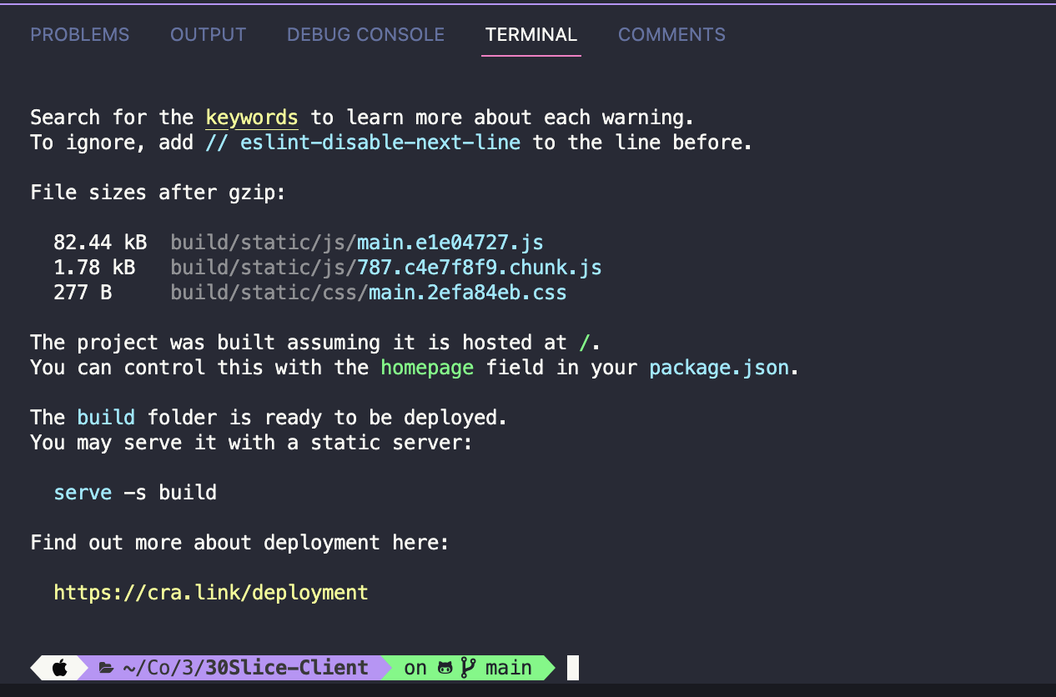

Chạy lệnh **npm run build** để đóng gói thành quả:

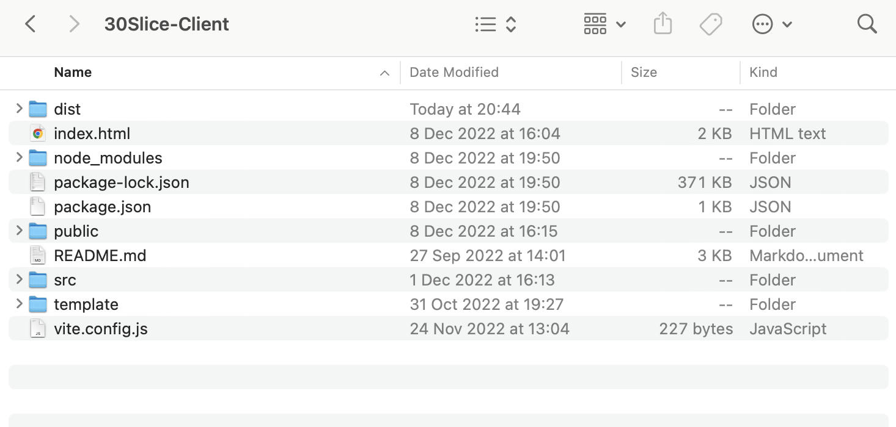

Sau khi chạy lệnh ta được folder **dist:**

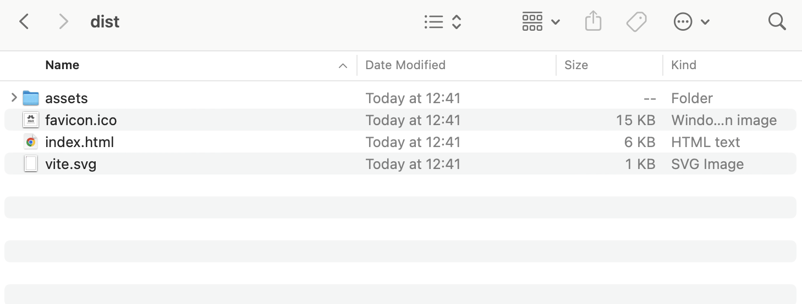

a. File nén mã nguồn dự án : **dist.zip**

b. Hướng dẫn triển khai: readme.md

## Triển khai website

### a. Hosting:

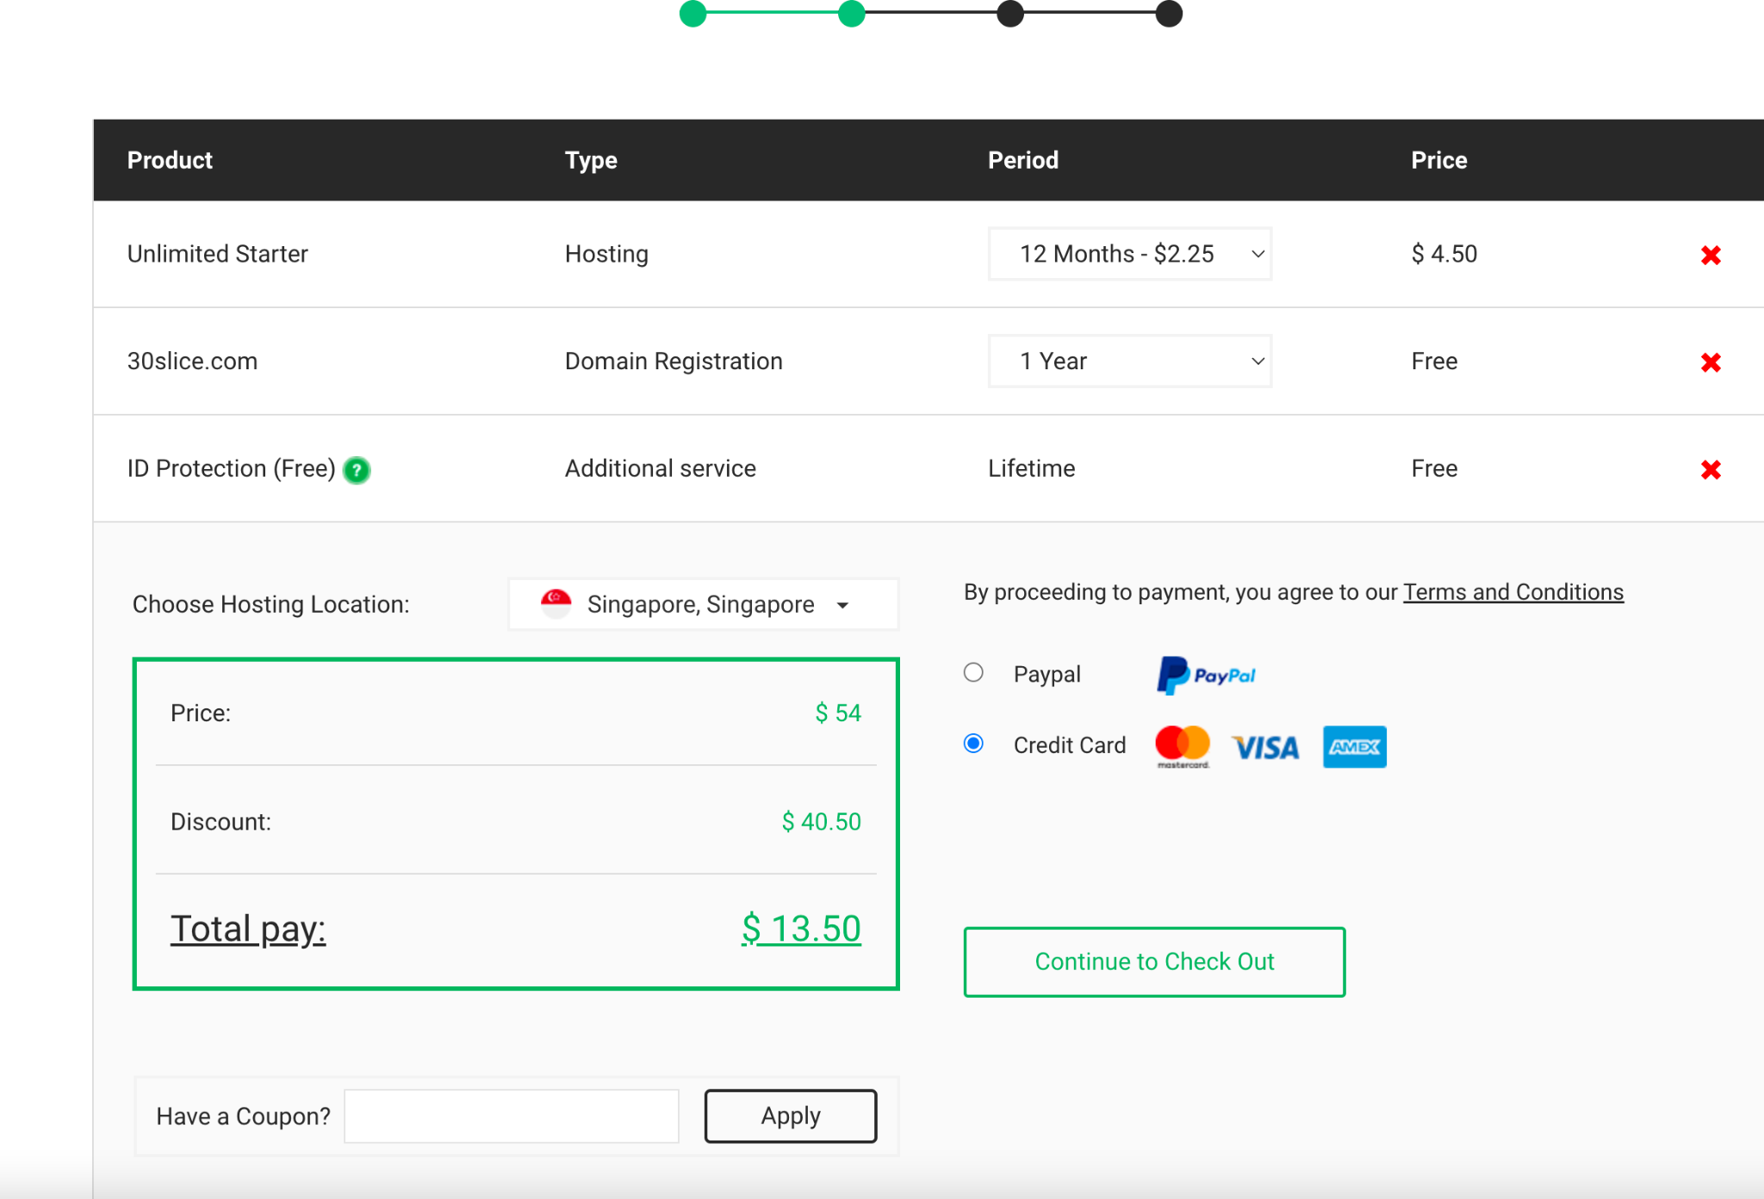

### b. Domain:

#### Mua domain và Hosting tại StableHost



www.30slice.com

### 

### c. Upload mã nguồn lên hosting

#### Upload front-end

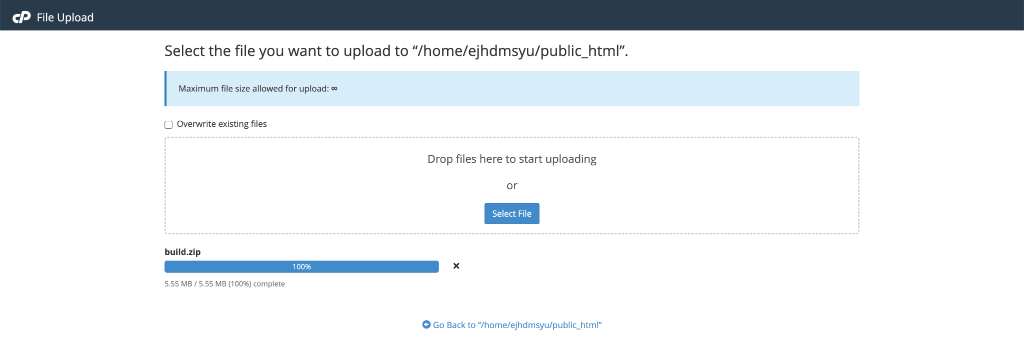

Cấu hình file .htaccess

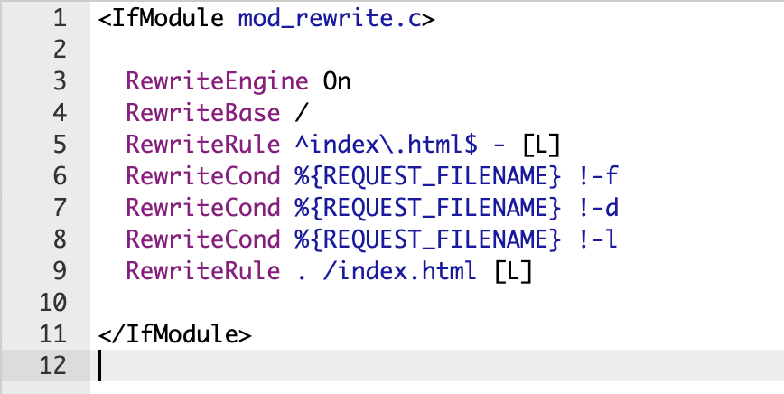

#### Upload back-end

Thuê 1 VPS server ubuntu có cài đặt NodeJs và cài đặt PM2

Chạy lệnh :

git clone https://github.com/zombies1302/30Slice-BackEnd

cd 30Slice-BackEnd

pm2 start index.js

#### Cấu hình backend trên hosting

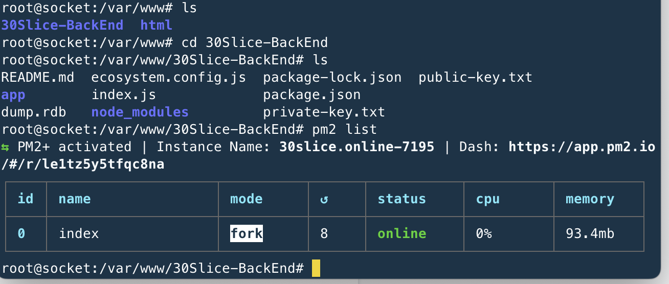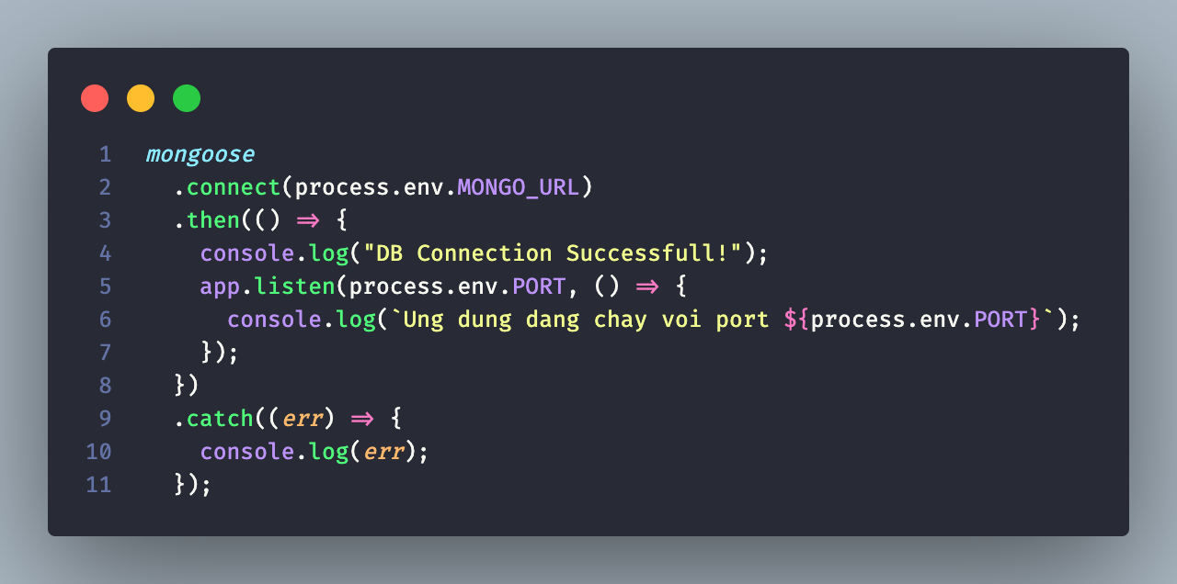Cấu hình file .env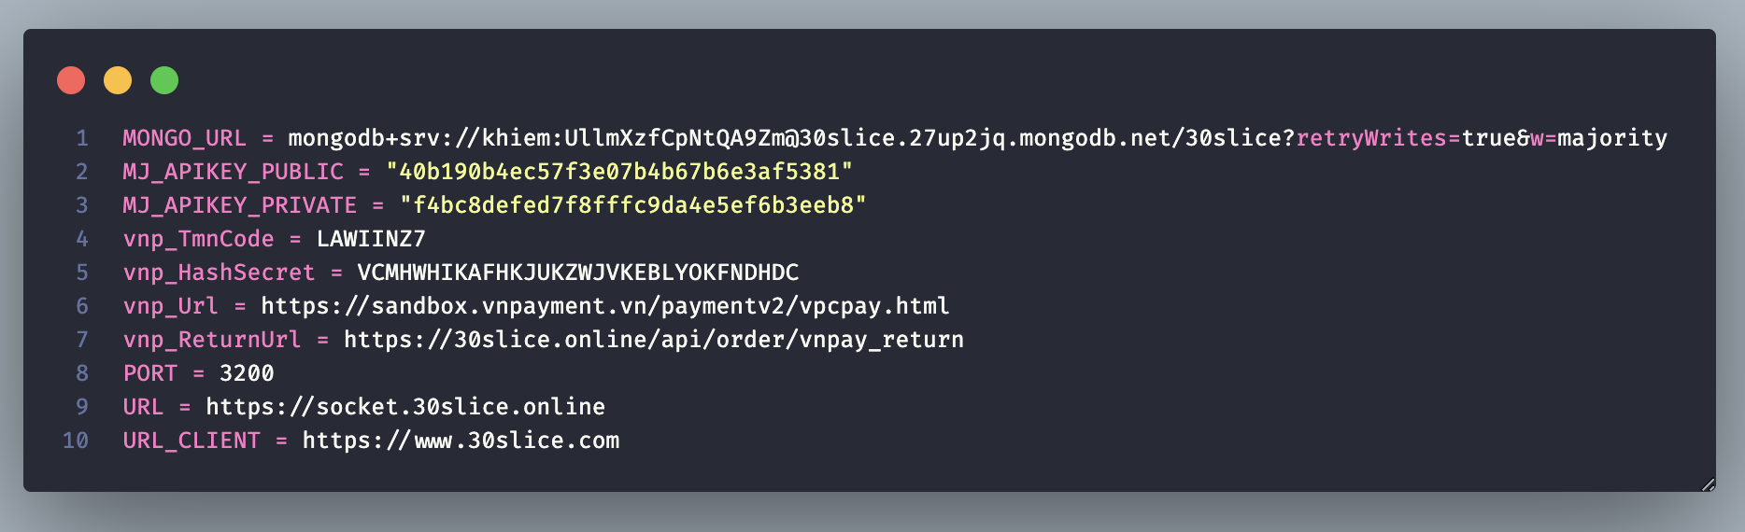

**Kiểm tra hoạt động**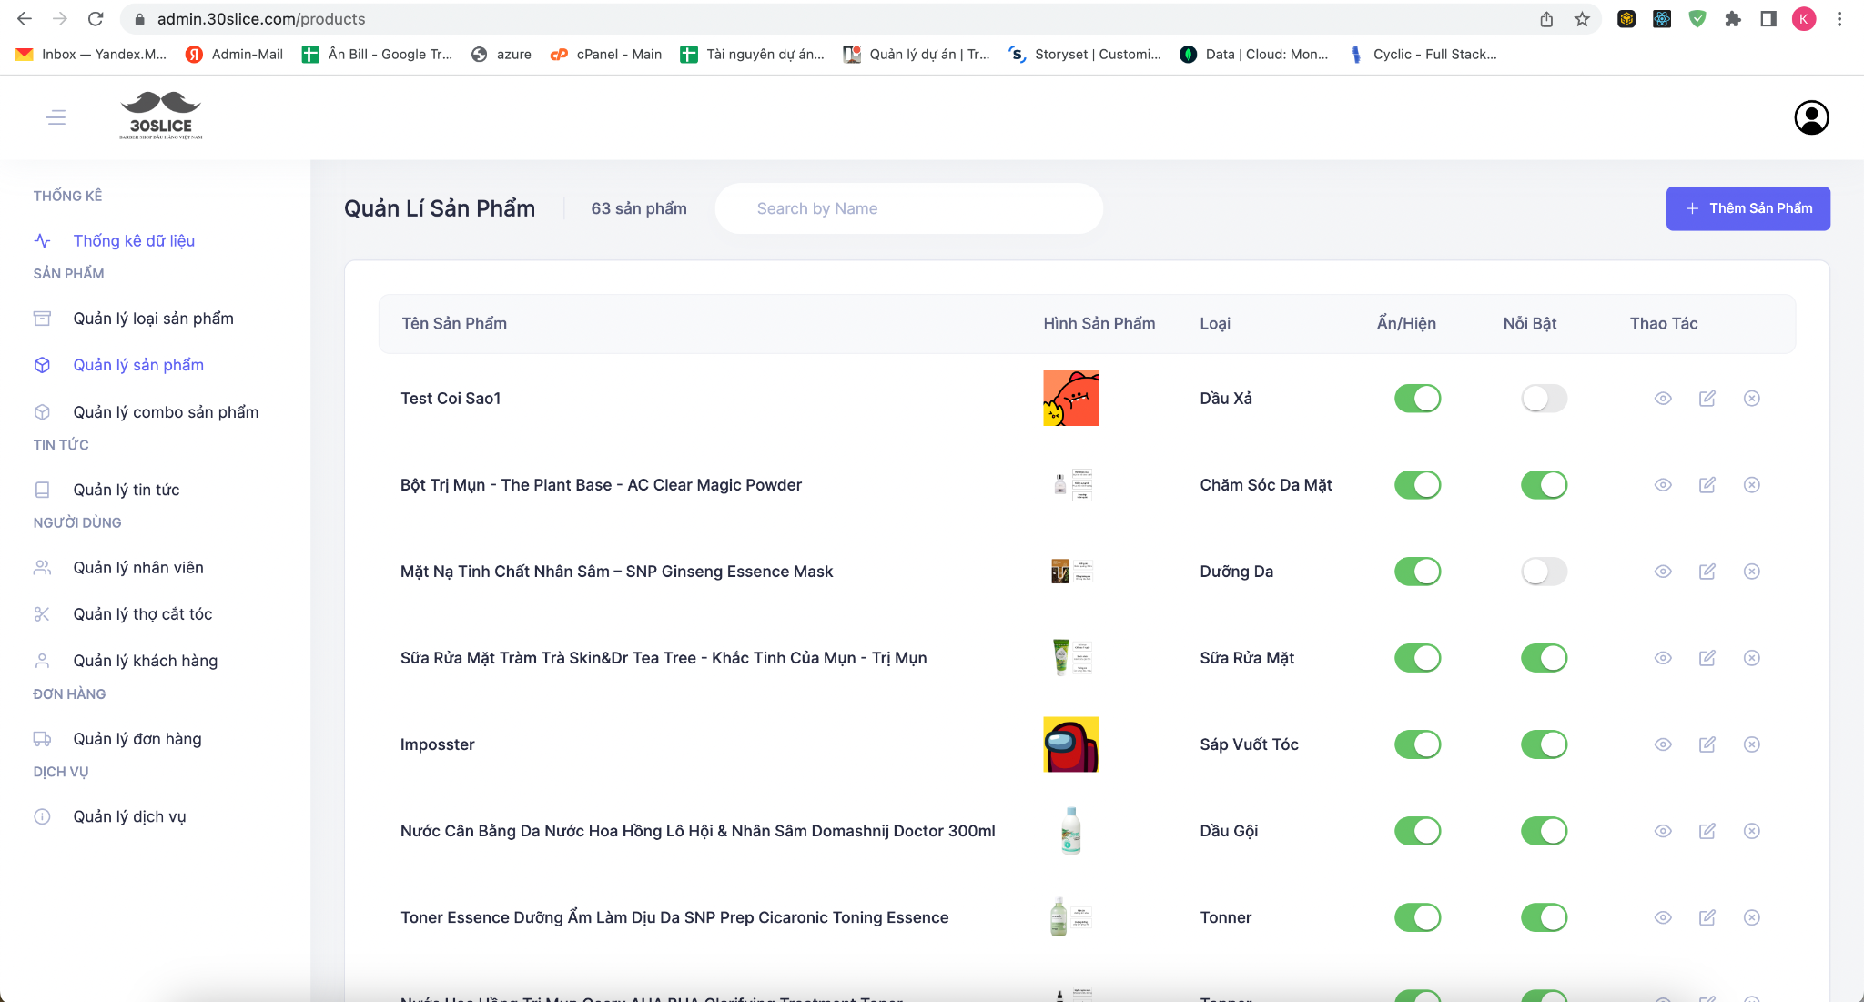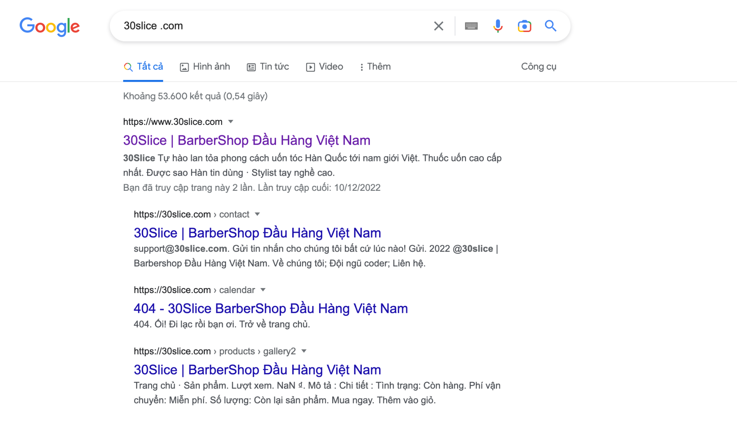

## Kết luận

Sau quá trình cố gắng làm việc cùng nhau và cùng thầy Nguyễn Văn Long, nhóm hài lòng khi dự án đạt mức 98% mục tiêu đã đề ra ban đầu.

Nhóm xin cảm ơn ban giám hiệu, phòng đào tạo trường Cao đẳng FPT Polytechnic đã tạo điều kiện hết mức cho nhóm thực hiện dự án tốt nghiệp.

Trong suốt quá trình làm dự án, nhóm luôn nhận được sự quan tâm, hướng dẫn tận tình từ thầy Nguyễn Văn Long. Chân thành gửi lời cảm ơn đến Thầy.

Sau quá trình làm việc nhóm cùng nhau nhóm đã thu được một số bài học như:

* Nên chia nhỏ các chức năng lớn và gắn thời gian cho các chức năng nhỏ này
* Mỗi thành viên trong nhóm nên bình tĩnh trước những khó khăn, chia nhỏ vấn đề ra rồi giải quyết dần

Nhóm cũng học được nhiều công nghệ mới qua quá trình thực hiện dự án:

* Form động ở phần đặt lịch với giờ rảnh của thợ cắt tóc được xử lý ở phía server
* Refresh token tăng cường bảo mật cho hệ thống
* Socket.IO
* Logger
* Thư viện giao diện Material UI
* Chia nhỏ code thành các module nhỏ để tái sử dụng
* Redux toolkit
* Redux thunk
* Axios interceptors
* Sử dụng Vitejs: một build tool nhanh hơn nhiều lần webpack

Còn nhiều chức năng mà nhóm muốn đưa vào dự án lần này nhưng không có đủ thời gian và nguồn thực để thực hiện. Nhóm sẽ tiếp tục thực hiện sau:

* Push notification
* Theo dõi số lần truy cập/người dùng của các đường link
* Chức năng so sánh sản phẩm
* Thêm trang quản lý dành cho nhân viên ship hàng

*- Hết -*